НАЦІОНАЛЬНИЙ ТЕХНІЧНИЙ УНІВЕРСИТЕТ УКРАЇНИ
«КИЇВСЬКИЙ ПОЛІТЕХНІЧНИЙ ІНСТИТУТ
імені ІГОРЯ СІКОРСЬКОГО»
Факультет менеджменту та маркетингу
Кафедра промислового маркетингу

До захисту допущено:
Завідувач кафедри
________ Сергій СОЛНЦЕВ
« 16 » червня 2023 р.

Дипломна робота
на здобуття ступеня бакалавра
за освітньо-професійною програмою «Промисловий маркетинг»
спеціальності 075 «Маркетинг»
на тему: «Визначення напрямків зростання українського виробника жіночого одягу ТОВ «ВОВК ГРУП» »

Виконала:  студент (-ка) IV курсу, групи УМ-з91  Мєсропова Анна Григорівна |   __________
Керівник:  Професор кафедри промислового маркетингу,  Канд. екон. наук, професор Зозульов Олександр Вікторович | __________
Рецензент:  Доцент кафедри міжнародної економіки, канд. екон. наук, доцент Савченко Сергій Миколайович | __________

Засвідчую, що у цій дипломній роботі немає запозичень з праць інших авторів без відповідних посилань.
Студентка 

Київ – 2023 року
Національний технічний університет України
«Київський політехнічний інститут імені Ігоря Сікорського»
Факультет менеджменту та маркетингу
Кафедра промислового маркетингу

Рівень вищої освіти – перший (бакалаврський)
Спеціальність – 075 «Маркетинг»
ЗАТВЕРДЖУЮ
Завідувач кафедри
_________ Сергій СОЛНЦЕВ
« 16 » червня 2023 р.

ЗАВДАННЯ
на дипломну роботу студенту
Мєсроповій Анні Григорівні
- Тема роботи: «Визначення напрямків зростання українського виробника жіночого одягу ТОВ «ВОВК ГРУП», керівник роботи: професор кафедри промислового маркетингу, кандидат економічних наук, професор Зозульов Олександр Вікторович, затверджені наказом по університету від « 31 » травня 2023 р. № 2078-с
- Строк подання студентом роботи « 12 » червня 2023 р.
- Вихідні дані до роботи: господарська діяльність підприємства, дані з державного реєстру про компанію за останні роки, звітні дані про ринок жіночого одягу за 2022 роки, 2018-2020 рр.
- Зміст роботи : проведення аналізу ТОВ «ВОВК ГРУП» на ринку жіночого одягу, аналіз маркетингового середовища компанії, визначення маркетингової управлінської проблеми, обґрунтування методології дослідження, визначення мети та завдань дослідження, планування та організація дослідження, збір та аналіз його результатів, пропонування пропозиції, щодо вдосконалення маркетингової діяльності підприємства, а також економічне обґрунтування ефективності маркетингових заходів.
- Перелік ілюстративного матеріалу: 26 таблиць, 14 рисунків, презентація.
- Дата видачі завдання « 06 » лютого 2023 р.

Календарний план

№ | Назва етапів виконання дипломної роботи |  |  | Термін виконання етапів роботи | Примітка
1 | Узгодження роботи | теми і плану | дипломної | 06.02.23-20.02.23
2 | Аналіз діяльності підприємства |  |  | 21.02.23-27.02.23
3 | Аналіз маркетингового середовища |  |  | 28.02.23-06.03.23
4 | Визначення маркетингової управлінської проблеми та SWOT-аналіз |  |  | 07.03.23-14.03.23
5 | Аналіз та дослідження | обґрунтування | методології | 15.03.23-29.03.23
6 | Планування та організація збору даних дослідження |  |  | 30.03.23-10.04.23
7 | Збір та аналіз даних |  |  | 11.04.23-07.05.23
8 | Пропонування пропозиції, щодо вдосконалення маркетингової діяльності підприємства |  |  | 08.05.23-21.05.23
9 | Економічне обґрунтування ефективності маркетингових заходів |  |  | 22.05.23-31.05.23
10 | Оформлення дипломної роботи, складання презентації |  |  | 01.06.23-09.06.23

Студентка: Анна МЄСРОПОВА

Керівник роботи: Олександр ЗОЗУЛЬОВ ________________
РЕФЕРАТ

Дипломна робота на тему: «Визначення напрямків зростання українського виробника жіночого одягу ТОВ «ВОВК ГРУП» складається з вступу, трьох розділів, висновків, списку використаних джерел та додатків. Загалом має 178 сторінок, які містять 26 таблиць, 14 рисунків та 13 додатків.
Під час виконання завдання було проаналізовано діяльність українського підприємства з виробництва жіночого одягу на внутрішньому ринку. Було досліджено маркетингове середовище підприємства та виявлено маркетингову управлінську проблему, яка полягала у необхідності визначення напрямків збільшення обсягів продажу продукції на патріотично-етнічному ринку та установлення меж цього зростання. При вивченні методології дослідження було досліджено концепції виробничої, технологічної та економічної доцільностей і визначено методи їх аналізу. Було розроблено стратегію введення на ринок нової колекції одягу та запропоновано алгоритм вибору технології виробництва.
В результаті проведеного дослідження було визначено прогнозовану ефективність маркетингових заходів для нової продукції за допомогою математичних методів. Були виявлені особливості виробництва продукції, які потребують модернізації обладнання, технічні вимоги споживачів до продукції та економічну доцільність як для виробника, так і для споживача. Були розроблені рекомендації щодо коригування маркетингової діяльності з економічним обґрунтуванням.
Методи дослідження, що використовувалися, включали аналіз первинних та вторинних даних, проведення кабінетних та польових досліджень. Використовувалися такі методи: традиційний аналіз, контент-аналіз, економіко-математичні методи та опитування кінцевих споживачів. Для обробки даних використовувалися програми MS Excel та Google Analytics.
Ключові слова: ринок жіночого одягу, ринок патріотично-етнічного одягу, введення нової колекції, розширення асортименту, економічна доцільність, розвиток продукту, збільшення частки ринку.

ABSTRACT

The thesis on the topic: «Determination of the growth directions of the Ukrainian manufacturer of women's clothing VOVK GROUP LLC» consists of an introduction, three chapters, conclusions, a list of references and appendices. In total, it has 178 pages, which contain 26 tables, 14 figures and 13 appendices.
In the course of the assignment, the activities of a Ukrainian women's clothing company in the domestic market were analyzed. The marketing environment of the enterprise was studied and a marketing management problem was identified, which was the need to identify areas for increasing sales in the patriotic and ethnic market and establishing the limits of this growth. When studying the research methodology, the concepts of production, technological and economic feasibility were investigated and methods of their analysis were determined. A strategy for introducing a new collection of clothing to the market was developed and an algorithm for choosing a production technology was proposed.
As a result of the study, the predicted effectiveness of marketing activities for new products was determined using mathematical methods. The features of production that require modernization of equipment, technical requirements of consumers for products and economic feasibility for both the manufacturer and the consumer were identified. Recommendations for adjusting marketing activities with economic justification were developed.
The research methods used included analysis of primary and secondary data, desk and field research. The following methods were used: traditional analysis, content analysis, economic and mathematical methods, and end-user surveys. MS Excel and Google Analytics were used for data processing.
Keywords: women's clothing market, market of patriotic and ethnic clothing, introduction of a new collection, expansion of the assortment, economic feasibility, product development, increase in market share.

ЗМІСТ
ВСТУП………………………………………………………………………………….7
РОЗДІЛ 1 СИТУАЦІЙНИЙ АНАЛІЗ …………………………………………………9
1.1 Аналіз діяльності підприємства на ринку ……………………………………….9
1.2 Аналіз маркетингового середовища …………………………………………….27
1.3 Діагностика маркетингової управлінської проблеми…………………………..60
Висновки до розділу 1 ……………………………………………………………….69
РОЗДІЛ 2 ПЛАНУВАННЯ МАРКЕТИНГОВОГО ДОСЛІДЖЕННЯ ……………71
2.1 Методологія дослідження ……………………………………………………….71
2.2 Визначення цілі та завдань дослідження …………………………………….…79
2.3 Планування та організація збору даних ……………………………………..….86
Висновки до розділу 2 ………………………………………………………………100
РОЗДІЛ 3 РЕАЛІЗАЦІЯ ДОСЛІДЖЕННЯ ТА ВЕРИФІКАЦІЯ РЕЗУЛЬТАТІВ...101
3.1 Збір та аналіз даних ……………………………………………………………..101
3.2 Пропозиції щодо удосконалення маркетингової діяльності підприємства ….120
3.3 Економічне обґрунтування ефективності маркетингових заходів …………...130
Висновки до розділу 3 ………………………………………………………………140
ВИСНОВКИ ………………………………………………………………………....142
СПИСОК ВИКОРИСТАНИХ ДЖЕРЕЛ …………………………………….……..144
ДОДАТКИ…………………………………………………………………………….150

ВСТУП

За останні два роки актуальність вітчизняної продукції на ринку легкої промисловості почала зростати найбільше за всю історію нашої держави. Ця тенденція напряму пов'язана з політичною ситуацією в Україні. Найбільший попит на цивільний одяг припадає на жінок, проте, чоловічий одяг також все ще зберігає велику частку продажів. Завдяки новомодним культурним віянням на відповідний попит почала з'являтися виробнича пропозиція, адже велика кількість європейських брендів та інших іноземних виробників покинули діяльність на території України від лютого 2022 року. З цього часу покупці частіше, ніж будь-коли, звертають увагу на те, де виробляється одяг, та надають перевагу локальним виробникам. Вони вбачають у цьому не лише економічну вигоду, але й вираження своєї підтримки українським бізнесам та економіці в цілому. Це створює фундаментальні зміни в споживчому поведінці та сприяє популяризації українських брендів. У 2018 році бренди, такі як Vovk, H&M, Zara, Next та інші, були найпопулярнішими в категорії жіночого одягу, причому значну частку ринку займали європейські виробники. Однак, ситуація суттєво змінилася нині. Впливовими конкурентами для компанії VOVK є національний виробник.
Об’єктами є ринок жіночого одягу України та маркетингова діяльність підприємства ТОВ «ВОВК ГРУП».
Предметом дипломної роботи є визначення напрямків зростання бренду на ринку жіночого одягу.
Симптоматика маркетингово-управлінської проблеми характеризується виходом з українського ринку найсильніших іноземних конкурентів, що дає можливості для зайняття міцних лідерських позицій у ніші. Окрім того, активна громадська позиція населення провокує відновлення української культури за фактом відокремлення від нав’язаних радянських стереотипів щодо нашої національності. Люди цікавляться історією, мистецтвом, літературою, модою та іншими похованими СРСР ознаками української індивідуальної державності. Ці фактори можуть допомогти компанії досягати міжнародних цілей, що вони раніше визначали у своїх інтерв’ю.
Мета. Удосконалення нової колекції ТМ VOVK жіночого вбрання в межах існуючої номенклатури.
Для реалізації мети необхідно охарактеризувати такі завдання дослідження,як дослідження загальних характеристик споживачів, визначення моделей споживчої поведінки, дослідження іміджу марки, попереднє формування асортименту нової колекції, аналіз внутрішніх можливостей для освоєння пропонованого асортименту, прийняття рішення щодо оптимального удосконалення товарного асортименту, розробка рекомендацій.
Методи дослідження, задіяні в роботі: використання вторинної та первинної інформації для кабінетних та польових досліджень, з яких: традиційний аналіз, контент-аналіз, економіко-математичні методи, опитування кінцевих споживачів. MS Excel, Google Analytics виступав в якості програми для обробки даних.
У результаті дослідження було отримано нові результати, зокрема застосування маркетингових метрик, що дозволяє розробити підходи для ефективного збільшення частки ринку. Отримані результати мають практичне значення, оскільки компанія може використовувати ефективні рекомендації для збільшення своєї частки на ринку.

1. СИТУАЦІЙНИЙ АНАЛІЗ

1.1 Аналіз діяльності підприємства на ринку

ТОВ «ВОВК ГРУП» ТМ VOVK
VOVK (рис. 1.1) – «це бренд жіночого одягу та аксесуарів, народжений в Україні. Вони створюють вишуканий одяг для вечірок і зустрічей, для комфортної роботи в офісі і для прогулянок на вулиці.»[25].


Рисунок 1.1. Логотип бренду «Vovk» [24]

Дата створення - 1 лютого 2012 року Тетяною та Віталієм Семенченками.
На початку своєї діяльності, бренд фокусувався на невеликому асортименті жіночого одягу. Його вироби вирізнялися не лише модністю, але й унікальним дизайном і стилем, що відрізняли їх від інших брендів. Дизайнери працювали над цими двома аспектами, створюючи оригінальні й унікальні речі. Орієнтиром для бренду стали уподобання жінок у виборі одягу, надаючи їм можливість знайти саме те, що вони хочуть. Спочатку цей бренд функціонував як невеликий авторський магазин, але пізніше переїхав у великий торговий центр, стаючи значно більшим.
Бренд вирішив працювати з клієнтами дистанційно і створив кілька веб-сайтів, на яких можна було замовити будь-яку продукцію Vovk. Завдяки цьому, кількість шанувальників та постійних клієнтів постійно зростала. Коли було прийнято рішення відкрити студію в Києві, бренд став відомий за межами України. До міста почали приїжджати дівчата не лише з України, а й з інших країн.
Головний офіс - Київ, вул. С. Скляренка, 9, офіс 703, 04073. За 10 років існування бренду розміщено 43 студії у 20 містах України. Весь асортимент бренду представлений в інтернет-магазині.
Серед виробничих потужностей можна зазначити 3 власні фабрики з виробництва одягу: Київ - р-н. Подольский, Семена Скляренко, 9; Черкаси - вул. Сумгаїтська, 8/5; Кривий Ріг - вулиця Стрєльникова,буд.30. Закупівлю тканин здійснюють через зовнішніх постачальників. Головними джерелами постачання є Туреччина, Китай, Корея, а також іноді співпрацюють з постачальниками текстилю з Італії та Німеччини.
«VOVK - №1 серед українських брендів одягу за темпами зростання та довіри клієнтів, «Вибір року» 2016, 2017, 2018, 2019 і 2020, володар престижних премій «Cosmopolitan awards 2017», «Золотий символ якості товарів та послуг» і нагороди всеукраїнського національного проекту «Українська народна премія 2017», переможець конкурсу «Бренд року 2018», «Бренд року 2019» та «Фаворит успіху» 2017, 2018.»[24].
«Форма власності - приватна власність. Закріплено законом за власником право на володіння майном, продукцією та засобами виробництва. Форма організації - Товариство з обмеженою відповідальністю. Підприємство ТОВ «ВОВК ГРУП» зареєстровано 03.10.2017 за юридичною адресою 04119, місто Київ, ВУЛИЦЯ ДЕГТЯРІВСЬКА, будинок 21, ЛІТЕРА «А», офіс 107. Керівником організації є СЕМЕНЧЕНКО ВІТАЛІЙ ІВАНОВИЧ. Розмір статутного капіталу складає 3 000 000,00 грн.»[26]
Організація структури - Лінійно-функціональна структура управління. Органи управління юридичного обличчя - спільний збір учасників, виконавчий - директор, другий - ревізійна комісія. Засновники юр.обличчя - Семенченко Віталій Іванович та Тетяна Тарасівна.Забезпечується розподіл праці, в якому лінійні ланки управління відповідають за прийняття рішень та контроль, а функціональні ланки займаються консультуванням, наданням інформації, організацією та плануванням.
Кадрова політика - активна (раціональна). Наявні антикризові програми у відділі, що успішно застосовуються. Виконується моніторинг та планування також кадрових програм. Система менеджменту і прийнятий стиль керівництва - Демократичний стиль керівництва. Рішення приймаються з обговорення в групі, ініціатива з боку виконуючих обов'язків заохочується.
Далі аналізуються такі фактори підприємства, як організаційно-правові та ресурси. Результати цього дослідження для VOVK зазначено у таблиці 1.1:

Таблиця 1.1 – Аналіз внутрішніх факторів підприємства
Внутрішні фактори
Організаційно-правові
- Форма власності | Приватна власність
- Форма організації | Товариство з обмеженою відповідальністю
Ресурси
- Виробничі потужності | 3 власні фабрики з виробництва одягу: Київ - р-н. Подольский, Семена Скляренко, 9;  Черкаси - вул. Сумгаїтська, 8/5; Кривий Ріг - вулиця Стрєльникова,буд.30
- Сировина та матеріали, комплектуючі тощо | Закупівлю тканин здійснюють через зовнішніх постачальників. Головними джерелами постачання є Туреччина, Китай, Корея, а також іноді співпрацюють з постачальниками текстилю з Італії та Німеччини.  Відносини з деякими постачальниками загострюються через політичні та епідемічні проблеми останніх 3-х років, адже питання стосується мита, шляху транспортування та загалом ціни доставки.
- Фінансові | Розмір статутного капіталу становить 3 млн грн. Боргів, чи банкрутства не виявлено.
- Інтелектуальні | Наразі в компанії Vovk, що займається виробництвом одягу, працюють кілька десятків висококваліфікованих швачок, закрійники, начальник виробництва і контролер якості. Особистою справою логіста є доставка готової продукції, перевезення тканин та інші види пересування. Крім цього, в компанії є три менеджера, відповідальні за спілкування з клієнтами, керування складом і оптові закупівлі. Команда також включає PR-директора, IT-директора, який займається розробкою веб-сайту, і контент-менеджера, відповідального за наповнення сайту контентом, фріланс модель, яка є обличчям бренду.
- Технологічні | Звичні технологічні методи для виробництва, які дозволяють виконувати моделі будь-якої складності та контролювати якість на всьому циклі виробництва.

Продовження таблиці 1.1
Внутрішні фактори
Ресурси
- Інформаційні | Сторінка у FaceBook - https://www.facebook.com/tmvovk  у Instagram - https://www.instagram.com/vovk.ua/  на YouTube -  https://www.youtube.com/channel/UCVw8Yd4bCj-dgwSwNSnrMCg.  Станом на початок березня 2023 року, кількість підписників тут 680 користувачів, що замало для монетизації (від 1000 підписників). Канал створено 9 років тому, тому потрібно розвивати цю платформу. Кількість переглядів 3,7 млн.  Власний сайт -  https://vovk.com/ua  Доступу до баз даних зовні знайти неможливо, так само як і інформацію про наявність облікових технічних та програмних засобів.
- Трудові | На підприємстві працює до 1 тисячі робітників
Описано автором на основі [11], [24]

Ринкова стратегія підприємства – необхідний етап у дослідженні діяльності компанії. Результати цього дослідження для VOVK зазначено у таблиці 1.2:

Таблиця 1.2 – Ринкова стратегія підприємства
Складова ринкової стратегії | Тип(характеристика) | Опис
Товарний ринок | Споживчий(ринок жіночого одягу) | Споживчий ринок представлений наданням послуг з продажу одягу
Базова стратегія за М.Портером | Фокусування | фокус на унікальності дизайну та влучне попадання у жіночий смак
Тип маркетингу | Послуг (за суб,єктом) | Маркетингова діяльність компанії орієнтована на задоволення максимальної к-сті потреб на ринку.
Стратегія охоплення ринку | Вибірковий розподіл | Товари, які продає компанія є попереднього вибору, тобто ретельного, коли покупці ретельно порівнюють ціни та товари.
Цільова ринкова аудиторія | Кінцевий споживач, жінки 18-45 років з середніми та вище доходамии | Компанія виготовляє одяг винятково для жінок
Ринкове позиціонування | Позиціонування, засноване якості товару, та за культурними цінностями | Підприємство наголошує на важливості розвитку вітчизняного виробництва, саме тому вони переслідують мету якісно просувати українське
Продовження таблиці 1.2
Складова ринкової стратегії | Тип(характеристика) | Опис
Конкурентна стратегія за Ф.Котлером | Стратегія лідера | Вони орієнтуються на певні сегменти ринку для повнішої реалізації своєї унікальності; впроваджують передові технології з метою зниження витрат
Описано автором на основі [11]

Чітке уявлення про діяльність компанії надає й продуктова стратегія підприємства. Зазначимо її у таблиці 1.3:

Таблиця 1.3 – Продуктова стратегія підприємства
Складова продуктової стратегії | Елемент | Опис
Товарна стратегія | Тип товарної стратегії | Стратегія елімінації. Передбачає виведення з продажу старих колекцій після оновлення на нові.
Товарна стратегія | Вид товарної стратегії | Удосконалення асортименту в межах існуючої номенклатури
Товарна стратегія | Етап ЖЦП | Етап зростання(Зрілості). Фірма починає отримувати прибуток, що супроводжується швидким зростанням обсягу продажу і свідчить про те, що товар схвалено споживачами
Товарна стратегія | Характеристика товарного асортименту | Розгорнутий асортимент, має такі групи товарів: взуття, аксесуари, одяг: сукні, спідниці, штани, блузи, пальта
Цінова стратегія | Тип цінової стратегії | Нейтральна стратегія. Вона відображає економічну цінність товару.
Цінова стратегія | Метод ціноутворення | Метод «драбини цін»; обирається ціна, яка забезпечить максимальний прибуток; фірма намагається запропонувати ціну, яка є більш привабливаю у порівнянні з цінами конкурентів
Збутова стратегія | Тип збуту | Ексклюзивний збут. Обмеження кількості посередників до мінімуму.
Збутова стратегія | Методи збуту | Комбінованийй збут (через власну торгівельну мережу, інтернет, директ-мейл та обмежену к-сть посередників)

Продовження таблиці 1.3
Складова продуктової стратегії | Елемент | Опис
Збутова стратегія | Канали збуту | Перший рівень каналу збуту.
Стратегія просування | Тип стратегії просування | Стратегія проштовхування. Використовується реклама, особистий продаж, пропаганда, стимулювання збуту.
Стратегія просування | Елементи КМК, що задаються | Реклама, особистий продаж, стимулювання збуту, PR
Стратегія просування | Тип маркетингу, що застосовується | Підтримуючий маркетинг
Описано автором на основі [11]

Асортимент. На даний момент компанія вилучила зі свого асортименту категорію «дитячий одяг». Також компанія вивела ще одну товарну групу – «взуття», оголосивши розпродаж на останні моделі, що вже підходить кінцю. Вперше дитячий одяг був доданий до споживчого асортименту під ідеєю «сімейного луку», де була запропонована пара одягу для мами та дочки. Однак пізніше лінія виявилася збитковою через велику конкуренцію в новому сегменті. Така ж ситуація була і з взуттям. З самого початку ідея продавати «цільний лук», який пропонував: одяг (від штанів до верхнього одягу), взуття та аксесуари, здавалася найпривабливішою, оскільки мала логічну концепцію повністю одягнути українку. Таку стратегію обрали багато імпортних конкурентів, наприклад: Zara, H&M, Bershka та інші, але VOVK активно позиціонує себе в тренді «Зроблено в Україні» з моменту появи власного виробництва. Крім того, фокус на «цільному луці» дозволяє VOVK створити зручну та модну концепцію шопінгу для своїх клієнтів. Вони можуть легко підібрати повний образ, враховуючи всі деталі від одягу до аксесуарів, без необхідності шукати відповідні елементи в різних місцях. Це забезпечує зручність та часову економію для покупців. На жаль, компанія закуповувала за оптовими цінами у інших виробників взуття, цілком можливо, іноземних. Відповідно, бренд більше не може тиснути на унікальність, вітчизняність і якість. Зрештою, ця категорія продуктів не мала певної стратегії просування, що ускладнювало продажі. Сам асортимент продукції в категорії «взуття» був досить вузьким, тому в купі з усіма труднощами вона виходить з продажу.
Для опису трьох рівнів товару, а саме за задумом, у реальному виконанні, з підкріпленням, обираємо костюм-двійку з кроп-топу та брюків (табл. 1.4), що включає в себе базовий комплект одягу, додаткові елементи стилю та можливості для індивідуалізації та персоналізації, що створює потенціал для розширення функціональності та задоволення специфічних потреб споживачів.

Таблиця 1.4 – Опис трьох рівнів товару
Рівні товару | Сутність та складові
1.Товар за задумом | Одяг від бренду Vovk задовольняє базову потребу в одязі та певні естетичні потреби (наприклад, суб'єктивно ідеальна сукня на корпоратив). Також це може бути потреба у самовираженні, яка задовольняється персональним підходом до клієнта та самою річчю, що мала б наповнювати людину почуттям індивідуальності. Жіночий одяг - це потреба, яка може вважатися абсолютною, якщо вважати, що вона придбається лише одноразово, адже задовольнила мотив лише бути вдягненим та потребу у нестачі чого-небудь. Проте, вбранню схильна властивість до постійного оновлення, тому її вже можна вважати відносною. Жіночий одяг від Vovk за пірамідою Маслоу забезпечує потреби в повазі. Завдяки цим покупкам потенційна споживачка здатна реалізувати свої: визнання, статус і самоповагу.
2.Товар у реальному виконанні | Великий спектр кольорів. Різноманітність за принтами та фасонами  Розміри (звичайні дорослі європейські та великі розміри)  Якість: Використовуються натуральні тканини: бавовна, льон, вельвет, замш та інші. Наразі використовуються штучні хутра, проте, абсолютно екологічним підприємством за даною галуззю на сьогодні Vovk не являється. Тканини закупаются поставками з Індії, Туреччини та Китаю, що виготовляються на фабриках, хоч і якісно, але не без шкоди навколишньому середовищу. Пошиття відбувається висококваліфікованими швеями на власних фабриках підприємства  Марка: «Vovk» За останні 5 років у споживача сформувалась велика довіра та прихильність до даного виробника. Це схоже на кардильне підкорення українських жіночих сердець. Дизайн логотипу оформлений у чорно-білі кольори, проте, на різних рекламних банерах має спектри кольорів як і у всіх інформаційних каналів та внутрішнього інтер'єру студій, що, виконані у ніжних, подекуди пастельних кольорах: відповідні рожевий, блакитний, м'ятний, бірюзовий, жовтий, салатовий, бузковий та інші. Мінімалізм та акцент на жіночності. Неповторний стиль продукції бренду - саме жіночна краса. Ця ідея успішно втілена у різноманітному товарному асортименті, завдяки кольорам, якісним тканинам, вишуканому пошиву та безліччю фасонів.
Продовження таблиці 1.4
Рівні товару | Сутність та складові
3. Товар з підкріпленням | Допродажні сервіси та послуги. Надання послуг стиліста-консультантів у студіях, та онлайн-консультування в Інтернет-магазині. Можливо замовити на пошив певну модель (від 400 одиниць), у магазинах завжди готові супроводити клієнта стилісти. Високий рівень обслуговування.
3. Товар з підкріпленням | Післяпродажні сервіси та послуги. Доставка Новою поштою з можливістю відкладеної оплати (при отриманні), безкоштовна доставка при замовленні від 1500 грн по Україні, можливість примірки на пошті та повернення у разі, якщо вбрання не підійшло, та обмін. Міжнародна доставка по всьому світу виконується через «Нову Пошту» та «УкрПошту».
Описано автором на основі [24], [22]

Наразі компанія віддає всі ресурси на розвиток жіночого одягу та аксесуарів, проте, для розгляду та дослідження обиратимемо саме одяг.
Опис технологічного ресурсу підприємства. «На сьогодні вітчизняні швейні підприємства відносять до серійного чи масового типу вир-ва. У сучасних ринкових умовах найефективнішим є утворення змішаного типу виробництва, коли частина цехів або потоків функціонують як масове, а частина - як серійне виробництво. При цьому досягають можливості випуску різних виробів з частим оновленням їх асортименту.
Виготовлення одягу, його процес, складається із трьох основних стадій:
1) моделювання й конструювання,
2) підготовка тканин до розкрою й розкрій,
3) пошиття виробів.
А технологічний процес виготовлення вбрання вміщує такі етапи як створення моделі; розробка конструкції і технічної документації; підготовка і розкрій матеріалів; пошиття виробів; кінцева обробка; контроль якості; складування та зберігання готових виробів.»[27]
Особливості даного виду виробництва: Присутність працівників на кожному з етапів; Потреба у висококваліфікованих робітниках на виробництві, що забезпечують виробам високу якість та довготривале слугування; На більшості етапів присутній ефект масштабу; Низький рівень автоматизації.
Підводячи підсумки, можна зазначити, що обрана технологія відрізняється від іноземних конкурентів наявністю виробництва та прямого постачання по мережі студій-магазинів на території України. У той час деякі лідери ринку (імпортери) купують виробництво товарів за дешеву робочу силу, з синтетичних матеріалів, що вважається сьогодні не екологічним та оцінюється споживачами, як неякісний одяг та на короткострокову, не довготривалу перспективу. Такий варіант частково підходить шопоголікам, що одягають куплену річ 2-3 рази.
Компанія позиціонує себе на «ціні-якості» та на українському виробництві. Ця технологія процесу чудово гармоніює з обраним руслом підприємства. Обмеження, що існують на ринку - недостатній розвитку текстильної промисловості в Україні, зокрема - тканини. Розвиток текстильної галузі сприяв би зменшенню витрат на виробництво компанії, створенню потужнішої маркетингової стратегії, що тисне на «українське», а також підвищенню конкурентоспроможності на міжнародному ринку.
Аналіз життєвого циклу бренду буде відбуватися матричним підходом, розробленим Білявською Юлією [28]. Матриця визначення стадії життєвого циклу бренду, як і всі традиційні моделі стратегічного планування, складається з таблиці, де горизонтальна вісь відображає рівень розвитку бренду, а вертикальна вісь представляє ефективність підприємства. Визначимо ці осі у наступній таблиці 1.5:

Таблиця 1.5 – Робочий бланк оцінки ефективності діяльності підприємства
Показник | Складові | Критерій вагомості | Оцінка, б
Фінансово- економічний показник | Ділова активність включає такі показники, як товарообіг, оборотність запасів та структура товарообігу. Прибутковість вимірюється такими факторами, як оборот, витрати, виробничі фонди, трудові ресурси, активи та власний капітал. Ліквідність і платоспроможність характеризують фінансову стабільність компанії та визначають її здатність вчасно здійснювати платежі і виконувати поточні фінансові зобов'язання. | 0,25 | 4,2
Продовження таблиці 1.5
Показник | Складові | Критерій вагомості | Оцінка, б
Інформаційна політика | Налагодження та розвиток зв'язків з громадськістю, розробка та просування фірмового стилю, вдосконалення веб-сайту та перехід з паперових на електронні носії в документообігу. | 0,2 | 4,3
Технічне забезпечення | Рівень технічного оснащення організації, наявність центру обробки інформації та засобів передачі інформації. | 0,15 | 3,9
Управління трудовими ресурсами | Планування людських ресурсів та підбір персоналу.  Оцінка та атестація персоналу компанії.  Ефективність управління людськими ресурсами (плинність кадрів, продуктивність праці, чистий прибуток на одного працівника продуктивність праці, чистий прибуток на одного працівника). працівника) | 0,2 | 4,15
Інноваційна активність | Кількість технологічних інновацій, впроваджених в організації, наявність власних інноваційних розробок та науково-дослідницької діяльності. Кількість організаційних та управлінських інновацій, які були успішно інтегровані в діяльність компанії. | 0,2 | 3,0
* Максимальне значення – 5. Розраховано автором на основі джерела[28].

Необхідно скласти форму оцінки ефективності бренду, щоб здійснити аналіз і оцінку ключових аспектів його функціонування та сприяти подальшому розвитку. Отримані результати будуть узагальнені та відображені в таблиці 1.6, яка включатиме показники та підсумкові оцінки з різних аспектів бренду. Ця таблиця допоможе зрозуміти сильні та слабкі сторони бренду, визначити можливості для його покращення та визначити стратегічні напрямки для подальшого розвитку.

Таблиця 1.6 – Робочий бланк оцінки рівня досконалості бренду
Група компонентів | Критерії вагомості | Оцінка, бал*
Елементи бренду, зв’язки з громадськістю, маркетинг і реклама | 0.25 | 4,35
Асоціативний простір | 0.13 | 4,23

Продовження таблиці 1.6
Група компонентів | Критерії вагомості | Оцінка, бал*
Репутація, унікальність, сприйняття бренду. | 0.22 | 4,7
Якість обслуговування | 0.22 | 5,0
Управління потенціалом | 0.18 | 4,0
* Максимальне значення – 5. Розраховано автором на основі джерела[28].

Проведемо також оцінювання позиціонування бренду, визначаючи кожен критерій як відмінно, добре, середнє або недостатньо (згідно таблиці 1.7). Це необхідно, щоб отримати комплексну оцінку ефективності стратегії позиціонування бренду.

Таблиця 1.7 – Оцінка позиціонування бренду «VOVK»
Критерій | Оцінка
Якість продукції | Відмінно
Якість обслуговування споживачів | Відмінно
Вартість одягу | Добре
Територіальне розташування | Добре
Дизайн і оформлення студій (магазинів) | Відмінно
Мерчандайзинг | Відмінно
Імідж мережі студій | Відмінно
АсортимЕнт бренду | Добре/Середнє
АсортИмент бренду | Відмінно
Оцінка рівня досконалості бренду VOVK | Добре
Оцінка рівня ефективності діяльності VOVK | Добре
Розраховано автором на основі джерела[28].

«Розгортання життєвого циклу відбувається за такими етапами: виникнення ідеї (початковий етап у формуванні бренду, відсутність чітко сформульованих цінностей, цілей підприємства, правил поведінки персоналу); «перші кроки» (становлення бренду, наявні ризики, розроблення первинних пріоритетних цінностей); формування (процес пошуку індивідуального фірмового стилю); модернізація (аналіз конкурентних переваг та якості зовнішніх атрибутів, а також визначення ставлення до них споживачів, працівників, стейкхолдерів, ділових партнерів; складання стратегічних планів щодо вдосконалення бренду; формування корпоративних цінностей, правил та норм поведінки на підприємстві); самоствердження (затвердження фірмового стилю, управління іміджем і репутацією, наявність розвиненої системи соціального забезпечення персоналу, генерування ідей, проведення досліджень і впровадження інновацій); «аристократія» (ідеальний стан бренду); консервативність (складна багаторівнева система контролю, перешкоди для нових ідей; відсутність самостійності у прийнятті рішення і, як наслідок, індивідуальної відповідальності); кінцева точка (неприйняття бренду; бренд не відповідає вимогам підприємства, не виконує свої функції, досягає кінцевої точки, виникає необхідність його оновлення).»[28].
Врешті-решт, після аналізу бренду компанії ТОВ «ВОВК ГРУП» можна зробити підсумок щодо його стадії життєвого циклу. Результати цього аналізу представлені на рисунку 1.2, після якого будуть наведені висновки.

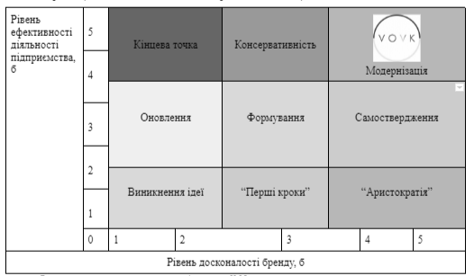
Рисунок 1.2 – Матриця визначення стадії життєвого циклу бренду VOVK в Україні (складено за даними попередніх таблиць)
Створено автором на основі джерела[28].

Отже, виходячи з даних етапів ЖЦ бренду, робимо висновок, що компанія VOVK знаходиться на сходинці модернізації. Своєчасне та чітке визначення позиції бренду стосовного його життєвого циклу допомагає вчасно виявити недоліки та розробити систему стратегічних заходів щодо їх усунення. Відкриваються вектори для подальшого розвитку та прогнозування розвитку.
Аудит маркетингової діяльності
- Щодо загальної маркетингової інформації – компанія не публікує у доступні канали масової інформації власні обсяги продажів за певні проміжки часу. Щодо рівня лояльності споживачів до бренду та рівня відомості марки можуть свідчити такі дані:
«VOVK - №1 серед українських брендів одягу за темпами зростання та довіри клієнтів, «Вибір року» 2016, 2017, 2018, 2019 і 2020, володар престижних премій «Cosmopolitan awards 2017», «Золотий символ якості товарів та послуг» і нагороди всеукраїнського національного проекту «Українська народна премія 2017», переможець конкурсу «Бренд року 2018», «Бренд року 2019» та «Фаворит успіху» 2017, 2018.»[24]. Нагороди зображено на рис 1.2:


Рисунок 1.2. Премії та нагороди, що надаються по опитуванням споживачів[24].

Рівень прибутку за 2020 рік:
Дохід - 23 617 700 грн
Чистий прибуток - 1 095 600 грн
Активи - 11 491 799 грн
Середній оборот на рік: 280 086 400 грн.
Дані про частку ринку на 2020 рік:
«Найбільший попит в Україні спостерігається на жіночий одяг, сегмент якого займає 40% ринку одягу, дещо менший – на чоловічий одяг, сегмент якого також має значну частку на ринку – 35%. На дитячий одяг припадає 25%.
Обсяг виробництва одягу в Україні за 2020 рік складає 9577,2 млн грн, що на 429,2 млн грн менше, ніж у 2019 р., тобто виробництво одягу останнім часом скорочується.»[29]. Відповідно на жіночий одяг в 2020-му році обсяг виробництва припав на 3 830,88 млн грн.
Обчислюємо частку ринку за формулою (рис.1.3). Потім враховуємо темп приросту, щоб розрахувати приблизну частку ринку станом на 2023 :

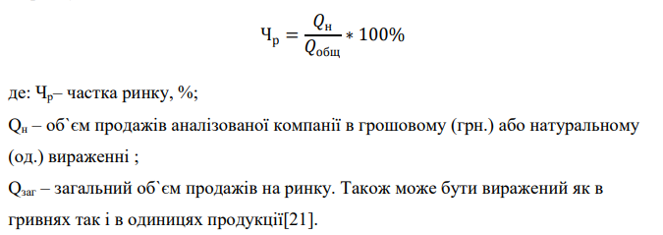
Рисунок 1.3 – Формула та пояснення до обчислення частки ринку [59]

$Чр_{}$= (280 086 400 / 3 830 880 000) * 100% = 0,073128 * 100 = 7,3%.
Отже, частка компанії ТОВ «ВОВК ГРУП» на ринку за даними 2020-го року становить 7,3%. А враховуючи темп приросту у 2021-2023 (10,9%) на 2023 частка становить – 8,1%.
- Наступним критерієм аудиту є цінова політика компанії VOVK. Метод ціноутворення є на основі цільової норми прибутку, на який впливають ринкові фактори: характер попиту та конкуренція, та на який впливають обсяги виробництва та реалізації.
Ціллю цінової стратегії підприємства є збільшення конкурентоспроможності, зміцнення лідерських позицій, охоплення більшої кількості сегментів, досягнення рентабельності компанії.
Найнижчі, найвищі та середні ціни між основними чотирма конкурентами станом на 2021 рік зображено в таблиці 1.8. Це необхідно для визначення впливу бренду на ціну.

Таблиця 1.8 – Цінові границі між конкурентами
Конкуренти | Найнижча ціна, грн | Найвища ціна, грн | Середня ціна, грн
Vovk | 128 | 4390 | 2259
H&M | 74 | 7441 | 3757,5
Zara | 300 | 17999 | 91249
Bershka | 231 | 2999 | 1615
Складено автором на основі [24], [56], [57], [58]

Середня ціна значно відрізняється, отже, доходимо висновку, що товар є марочним і бренд у цьому випадку сильно впливає на ціну. Отже, визначаємо базову стратегію, враховуючи цінову політику (рис.1.4).

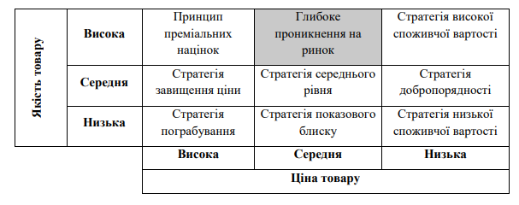
Рисунок 1.4 – Маркетингова стратегія щодо показників ціни і якості товару[41].

За матрицею щодо показників ціни та якості товару бачимо, що VOVK використовує стратегію «глибокого проникнення на ринок», так як ціна на товар середньоринкова, а якість вища середньої (за суб’єктивною якістю компанія випереджає своїх основних конкурентів). Компанія використовує усі основні переваги цієї стратегії. Для нових товарів пропонується також використання стратегії глибокого проникнення на ринок, перш за все для встановлення високих вхідних бар’єрів для потенційних конкурентів.
- Збутова діяльність, де тип збуту – селективний збут, що передбачає укладання угоди з певною кількістю посередників, які у свою чергу виявляють зацікавленість у реалізації товару; метод збуту – комбінований метод збуту, тобто, через сам бренд(власна торгова мережа) та через посередників (продаж за кордон); а канали збуту – присутній нульовий рівень, тобто від виробника споживачу(інтернет-магазини, та власна торгова мережа) та перший рівень каналів збуту - між виробником і кінцевим споживачем є роздрібний продавець.
- Комунікаційна діяльність підприємства, де тип стратегії просування – стратегія проштовхування, що характеризується високим рекламним впливом на споживача, розробка для посередників систем мотивацій; елементи КМК, що задаються – реклама(телебачення, таргетована реклама у соціальних мережах, зовнішня реклама, покази мод), стимулювання збуту (акції, купони, конкурси), особистий продаж (шоуруми, сайт), e-commerce; тип маркетингу, що застосовується – ATL та BTL - телебачення, зовнішня реклама(білборди), блог, інтернет-магазин(сайт), директ-мейл, покази мод, виставки.
«Розвиток ключових каналів збуту, де головне місце посідає розширення мережі студій по всій Україні та розвиток ecommerce»[24] – один з пріоритетів «Vovk». Своєчасно досить влучно на бренд спрацювала їх реклама на модному телешоу «Супермодель по-українськи», як один із елементів типу маркетингу, що застосовується у компанії. Успіх цієї рекламної компанії, на мою думку, є у тому, що спонсорство та вставки у шоу з сукнями від бренду були використані, по-перше, у сфері моди та, по-друге, якраз на піці, коли телебачення переводилося винятково на українську мову. Позиціонування на вітчизняній приналежності та унікальності самого товару серед різних сучасних брендів мало блискучий успіх у цьому проекті.
Бренд володіє окремими магазинами з аксесуарами, для яких лише нещодавно почали вводити стратегії просування, наголошуючи на лінійці «патріотичних прикрас», де 15% з продажів переводяться благодійним організаціям з допомоги військовим.
Також, відмічається участь у благодійних заходах, деякі шоуруми працювали на безкоштовну видачу одягу біженцям, частина коштів (15%) виділяється на потреби Збройних Сил України. Варто відзначити також, що VOVK є учасником Асоціації рітейлерів України, бере участь у показах співтовариств українських дизайнерів.
Підводячи підсумки до наведених даних, формуємо таблицю факторів підприємства. Ці фактори розподіляємо за впливом на компанію: за сильними та слабкими сторонами (табл 1.9):

Таблиця 1.9 – Таблиця сильних та слабких сторін підприємства
№ з/п | Фактор | Сильна сторона | Слабка сторона
1. | Досвід роботи на ринку | +
2. | Дизайн продукції | +
3. | Якість продукції | +
4. | Асортимент продукції |  | –
5. | Організованість збутової мережі | +
6. | Комплекс маркетингу на іноземного споживача |  | –
7. | Якість допродажного та післяпродажного обслуговування | +
8. | Мерчандайзинг у студіях | +
9. | Рівень автоматизації виробництва |  | –
10. | Сировинна база(імпортна у даному випадку) |  | –
11. | Налагоджені стратегії просування |  | –
12. | Лояльність споживачів до бренду | +
13. | Лояльність споживачів до іноземних виробників |  | –
Складено автором на основі [24], [22]

У цьому підрозділі було розглянута діяльність підприємства ТОВ «ВОВК» на ринку, що дозволяє зробити висновки про виробничу базу підприємства. Вона є достатньо потужною, щоб зіставляти гідну конкуренцію на ринку, проте, є і слабкі місця, наприклад, сировинні постачальники територіально знаходяться за кордоном, що підвищує загрозу додаткових витрат, чи втрати коштів. Необхідна, наразі, налагоджена стратегія просування, що чітко закріплювала б право ТОВ «ВОВК ГРУП» й досі залишатися лідером у галузі жіночого одягу.
Отже, незважаючи на наявність загроз, що стосуються податків, демографії та несприятливої політичної ситуації в Україні, бренд «Vovk» має сильні сторони, що допомагають йому чинити опір негативним факторам та отримувати ряд переваг (досвід роботи на ринку України, унікальна продукція, якість та дизайн продукції, власна збутова мережа). Крім того, компанія вдало використовує тренд на «Made in Ukraine», має свої канали просування та комунікації через інтернет.

1.2 Аналіз маркетингового середовища
Аналіз факторів макросередовища.
Політико-правовий фактор відноситься до законів, підзаконних актів та політик, нав'язаних урядом, які впливають на бізнес-середовище. Політико-правові фактори макросередовища:
- Слабке антимонопольне середовище - виникнення проблем з виходом на ринок та продовження існування, тіньова діяльність під компаніями-гігантами. На жаль, законодавчий рівень не у повноваженнях підприємства. Згідно з індексом легкості ведення бізнесу Світового банку[30], Україна посідає 64 місце зі 190 країн світу за легкістю ведення бізнесу. Оцінка України за відкриття бізнесу низька, а в країні високий рівень корупції. Таким чином, середовище для нового бізнесу достатньо хитке. Бренди, що лідирують мають вагомий вплив на споживачів.
- Проект 92509 позитивно оцінюється головними міністерствами (Мінекономіки, ДФСУ, Держмитслужбою) як проект, який допоможе усунути тінь імпорту сировини, зменшити ризики корупції та «людський» фактор розмитнення, та підвищити конкурентоспроможність українських товарів на внутрішньому та міжнародному ринку. Підвищується перспектива інвестування в галузь та нарощування експортного потенціалу.
- «Можливе укладання угоди про вільну торгівлю з Туреччиною, що дозволить безмитно надходити на внутрішній ринок випуску готової продукції легкої промисловості (одяг, взуття, килими, домашній текстиль тощо). Такий крок може знищити національних виробників.»[31].
- Ескалація конфлікту з росією. В Україні політико-правове середовище було нестабільним через триваючий конфлікт з Росією, що призвело до відсутності довіри серед інвесторів та труднощів у веденні бізнесу. Щодо ескалації - такий хід подій необхідно розглядати з усіх можливих напрямів, а саме: повторний наступ з територій рф та рб - організація безпеки персоналу та використання інформаційних каналів, як засобів зв’язку зі споживачем з приводу життєвих питань, захоплення територій, де розміщені фабрики (наприклад, Кривий Ріг) - план можливого виїзду фабрики в інше місто, підвищення цін на логістику сировини та готової продукції - пошук нових каналів постачання сировини та товарів, міграція робочої сили - надання мотиваційних програм персоналу, прийняття на роботу студентів, яких можна навчити, погіршення репутації України на світовому тлі через пропагандиську діяльність рф - зосередження на вітчизняному споживачі на період активної інформаційної війни, обстріли енергетичної інфраструктури - забезпечення необхідним устаткуванням фабрики, студії та склади, обстріли логістичної інфраструктури, робота під час повітряних тривог тощо.
Попит на одяг є первинним, тому ринок не мусить пасти. Можливе зниження мита на кордоні, задля пожвавлення конкуренції. Зростання цін на паливо (через паливну кризу у Європі) може ускладнювати процес логістики та буде створювати нові витрати на виробництво. При правильному векторі політичного спрямування в України буде багато міжнародних союзників, яких буде приваблювати наша культура та потенціал. При затяжному конфлікті буде значно потерпати економіка, отже, держава буде підвищувати оподаткування на більшість економічних суб'єктів України.
Щодо можливої реакції підприємства, необхідно: слідкувати за політичними подіями, якщо кордони будуть відкриті на схід, то можливе просування товарів у Європу, отже, розроблення комплексу маркетингу на європейського споживача, чи на українців у Європі; закриття студій у небезпечних регіонах, відновлення за можливості у безпечних; пошиття одягу у благодійних цілях; пошук нових постачальників сировини на території держави чи у східних країнах; активне позиціонування на патріотичності виробництва, пошук надійних роздрібних посередників за кордоном тощо; зосередження на емоційному факторі купівлі споживачем продукції у такі часи.
Вплив на VOVK: Нестабільне політико-правове середовище становить значну загрозу для діяльності підприємства, оскільки збільшує ризик корупції та нестабільності в бізнес-середовищі.
Потенційне рішення: VOVK може пом'якшити вплив політико-правового фактора, будуючи міцні відносини з державними службовцями та звертаючись за консультацією до експертів-юристів для орієнтування у складному правовому середовищі. Відмовлятись від ідеї «попсової», масової патріотичності та створювати щось унікальне задля залучення інвесторів.
Економічний фактор відноситься до економічних умов в країні, які впливають на бізнес-середовище.
Економічні фактори макросередовища:
- Фактична відсутність достатнього рівня виготовлення текстилю у країні - додаткові витрати на закупівлю, транспортування тканин з Китаю та Туреччини, Кореї, обмеження виробництва під час нестабільних епідемічних чи політичних ситуацій. Все що у ресурсах і можливостях дій компанії - пошук альтернатив у текстильній сировині на території України.
- Зменшення середньої заробітної плати - відчутне зменшення з/п на фоні ризику зростання цін на товари щоденного вжитку. За даними Світового банку, темпи зростання ВВП України у 2020 році становили -4,4%, а рівень безробіття в країні – 9,5% у 2021 році. Зменшується можливість заохочення споживачів до задоволення потреби в одязі своєю продукцією. Необхідно виявити нові потреби у населення. Як варіант, зосередження на емоційній складовій споживчої поведінки – розширення асортименту товарами, що втілюють емоційні вподобання населення в цей проміжок часу (патріотичні речі, автентичні), та активні маркетингові комунікації зі споживачем.
- Загроза скорочення поставок тканин з-за кордону, замороження планів виходу на світову арену породили можливість розвитку Інтернет-магазинів та e-commerce. Все, що й досі необхідно - пошук альтернатив у текстильній сировині в Україні та спеціалізований розвиток онлайн-продажу та обслуговування. Пропрацювання позиціонування на електронну комерцію. Просування на рівні емоційних мотивів споживача, наприклад, концентрація на думці, що шопінг - це ліки від стресу, що українки - найкрасивіші жінки світу тощо.
- Найсильніші конкуренти – закордонні гравці. Більшість споживачів можуть віддавати перевагу імпортним відомим брендам. З боку компанії можливо очолити рух на «українське», акцентуючи увагу на якості та індивідуальності вітчизняного бренду. Також, варто зосередитися на тому, що українське може бути сучасним та привабливим не лише в період популярності, а і в повсякденному житті.
- Інфляційні процеси. За прогнозами Укрстату, у 2021 році інфляція опустилася до 10%. Найбільше подорожчають продукти харчування. Послуги та товари тривалого користування – найповільніше. Тому особиста інфляція пересічного українця може бути значно вищою за офіційну. З початку 2022 року інфляційні процеси мали нищівні наслідки для більшості бізнесів. Оскільки, одяг - це первинна потреба, попит на нього буде завжди. Проте, дизайнерський та модний одяг буде залишатися під питанням у скрутні часи гаманців більшості українців, тому необхідно піклуватися про зворотній бік раціональної складової - емоційну. Деінде поєднуючи між собою задля досягнення ліпшого результату.
- Ескалація конфлікту з Росією. В Україні економіка зазнає труднощів через триваючий конфлікт з Росією, що призвело до зниження споживчих витрат та зменшення іноземних інвестицій.
Потрібне планування будь-яких розвитків подій, на які підприємство може впливати та реагувати. А саме розглянути: електроенергетичний терор, який має на меті зупинити бізнес та економіку - закупка необхідного устаткування та планування бюджету на цей період; подорожчання долару та бензину - пошук надійних варіантів для логістики та розрахунок цінових змін, щоб покривати витрати.
Вплив на VOVK: Слабкі економічні умови в Україні становлять значну загрозу для діяльності VOVK, оскільки споживачі рідше купують дорогі речі одягу, а іноземні інвестори рідше вкладають кошти в компанію.
Потенційне рішення: VOVK може пом'якшити вплив економічного фактора, зосередившись на економічно-ефективних методах виробництва та орієнтації на нішеві ринки, на які менше впливають економічні умови. Зосередитись на виявленні нових потреб у споживачів, детально аналізуючи їх поведінку.
Соціально-культурний фактор відноситься до соціальних і культурних тенденцій в країні, які впливають на бізнес-середовище
Соціокультурні фактори макросередовища:
- Стилі та тренди в одязі, які притаманні українцям та світу у 2023: класичний, гранж, кежуал, спортивний, Y2k, balletcor, 90-х років, 00-х років, металік, готика, вільний денім, оверсайз, етніка тощо[33].
- Тренд на «Made in Ukraine», патріотичність населення - Відчутне збільшення споживання українських товарів, зокрема і одягу. Можливість роботи з підсвідомістю споживача. З цим фактором компанії варто продовжити акцентування уваги на бажанні бренду просувати «українське» в маси.
- Лояльність українців до європейських брендів. Особливо у військовий час більшість іноземних брендових компаній вийшли з ринку росії та Білорусі, що наштовхує українців на повагу до цих брендів. Очолення руху «Made in Ukraine», поширення відповідних настроїв.
- Зростання впливу на населення соціальних мереж. Потрібно ретельно дбати про репутацію, займатися просування товарів у модній ніші, де є відповідні референтні групи.
- Зростання популярності онлайн-шопінгу в Україні.
Частка онлайн-торгівлі в Східній Європі цього року зросла до 10% від загального обсягу роздрібних продажів. При цьому найбільше зростання електронної комерції зафіксовано в Україні, приблизно на 45% — до 8% від загального обсягу роздрібних продажів країни, йдеться в дослідженні лондонської компанії Euromonitor International. Найбільш затребуваними послугами служб доставки були безкоштовна доставка, її відстеження та можливість безкоштовного повернення – за ці пункти проголосували більше половини опитаних компанією респондентів.
«Згідно з прогнозом, частка електронної комерції в загальній структурі продажів продовжить зростати в наступні п'ять років і становитиме в Україні близько 11% в 2025 році», - йдеться в дослідженні.
Єдиний розв'язок у цій ситуації – це розвиток електронної комерції.
- Підвищення рівня соціальної відповідальності покупців – екологічне споживання. Течія характеризується як споживанням ресайклу, так і товарів секонд-хенду. Щодо останнього – такий вибір припадає не лише через почуття соц відповідальності, а і через низькі доходи населення, підтримка з боку соціальних мереж, швидку моду і тому подібне. Рух за розумне споживання, перехід на товари вторинного використання змусить відмовитися якусь частину населення від нового одягу. Можливість у даній ситуації - очолення іншого модного руху про все «українське».
- Волонтерство. Наразі держава активно популяризує ідею, що кожен має бути залучений до активної громадської діяльності. Через рік після повномасштабного вторгнення вже локальний злочин - вести сайти, чи сторінки магазинів на російській мові, локальний злочин - паплюжити символіку в форматі «кіч». Тому споживач потребує якісної конкуренції серед патріотичного національного вбрання, підтвердження того, що воно буває сучасним та конкурентним звичайному мас маркету.
Вплив на VOVK: Зростаюча тенденція до моди в українському етнічному та патріотичному стилі дає можливість VOVK розширити свою частку ринку та збільшити дохід.
Потенційне рішення: VOVK може скористатися зростаючою тенденцією до моди в українському етнічному та патріотичному стилі, запустивши нові лінійки продуктів, які задовольняють смаки українських споживачів, і розширивши свою онлайн-присутність, щоб охопити ширшу аудиторію.
Демографічний фактор відноситься до демографічних характеристик населення, які впливають на бізнес-середовище.
Демографічні фактори макросередовища:
- «За даними ДПСУ, протягом 24 лютого — 3 червня 2022 року з України виїхали понад 5,2 млн осіб, переважна більшість яких є громадянками України. За даними Агентства ООН у справах біженців (УВКБ ООН), станом на 9 червня 2022 року у країнах Європи перебувають понад 4,9 млн біженок, які покинули Україну через війну.»[32] Через міграцію з країни вимиваються трудові та інтелектуальні ресурси. Компанії «VOVK» у свою чергу потрібно звертати увагу на студентів, що навчаються за профільними спеціальностями та брати їх на стажування, запрошувати їх на свій перший досвід роботи, показувати їм український ринок та їх перспективи задля заохочення працювати в своїй державі.
- Загроза війни з Росією може так впливати на демографічну ситуацію в країні: геноцид українського народу, призов військовозобов'язаних, міграція жінок та дітей за кордон, закриття більшості підприємств по Україні через ряд причин, що впливатиме на безробіття працездатного населення.
Вплив на VOVK: Міграція в першу чергу загрожує відтоком інтелектуальних та трудових ресурсів. Проте, поширення української діаспори за кордон дозволяє розширювати межі діяльності та інтегрувати в нові територіальні ринки. Загроза з боку рф змушує області з постійною небезпекою думати частіше про комфортний одяг, ніж про модний.
Потенційне рішення: VOVK можна пом'якшити вплив старіння населення, орієнтуючись на молодших споживачів та запускаючи лінійки продуктів, які відповідають їхнім смакам та уподобанням. Також, необхідно акцентувати увагу на виявленні нових потреб у сегменті, який потенційно знаходиться у небезпечних регіонах. Задля запобіганню міграції жінок можна створювати програми з навчання та працевлаштування, заохочення студентів без досвіду, допомога з переїздами та житлом для працівників-біженців, програми лояльності та корпоративних винагород за досягнення у навчанні та роботі, щоб заохотити працівниць залишатися та підтримувати українську економіку в межах країни.
Науково-технічні фактори макросередовища:
- Погіршується рівень освіти в країні з 2020-го року через дистанційну форму навчання. Відповідно кваліфікація майбутніх спеціалістів дещо слабша за їх попередників. Реакція з боку підприємства – брати на практики та стажування студентів, співпрацювати з університетами, проводити лекції чи інтерактиви.
- Зростає кількість курсів, щодо різноманітних профілів діяльності, які дають можливість вивчати зацікавленому населенню певний вид діяльності.
- Штучне підтримання державою галузі легкої промисловості від 2014-го року, що характеризується закупівлею спецодягу для військових, змушує ринок одягу розвиватися за рахунок вітчизняних підприємств з пошиття текстилю. Реакція з боку підприємства – співпраця з українським виробником, що скорочуватиме витрати на логістику сировини з-за кордону.
- Наявність дешевої робочої сили на українських фабриках. Необхідне запозичення іноземного досвіду з кадроведення.
- Досвід роботи з іноземними інвесторами – використання іноземного досвіду для створення якісної вітчизняної продукції та завоювання більшої частки ринку.
Вплив на VOVK: галузь неприваблива для влаштування на фабрику швеям, адже ніші характерна низька оплата праці. Погіршення рівня освіти від державних установ спровокувало утворення безлічі бізнесів з надання цих знань, тому цей шлях набуття навичок гарантує вивчити справді зацікавлених майбутніх працівників. Держава сприяє певному навантаженню галузі швейної промисловості задля її підтримки.
Потенційне рішення: співпраця з навчальними закладами, які братимуть після отримання необхідної освіти у галузі на роботу працівника. Реформування з/п на підприємствах, створення мотиваційних програм та корпоративних заохочень. Співпраця з українським виробником, що скорочуватиме витрати на логістику сировини з-за кордону.
Природно-кліматичні фактори макросередовища:
Сезонність клімату, що дозволяє створювати зимові, весняні, літні та осінні колекції одягу. Проте, прогнозується, що через декілька років мода буде перелаштовуватись на «безсезонну» течію, де будуть постійні речі в будь-яку пору року. Необхідна відповідна стратегія від підприємства, що матиме адаптивну реакцію у майбутньому.
Вплив на VOVK: Якщо не впроваджувати відповідні адаптивні стратегії, то бізнес пливтиме за течією, де буде все менше шляхів до максимізації прибутку.
Потенційне рішення: пошук нових більш економічно вигідних сировинних баз, розробка адаптивної стратегії на рівні бізнес-прогнозування до можливих нових тенденцій, що приноситимуть природно-кліматичні фактори.
Висновки щодо факторів макросередовища, які були проаналізовані, були узагальнені та представлені у формі “ДОДАТКУ А”. У даній таблиці відображені основні елементи макросередовища, які мають вплив на діяльність підприємства з виготовлення жіночого одягу.
Аналіз факторів мезосередовища
Щоб зрозуміти мезосередовище ТОВ «ВОВК», важливо проаналізувати динаміку розвитку ринку жіночого одягу, швейної промисловості, суміжних галузей в Україні, наприклад, етнічного та патріотичного одягу. Цей аналіз також визначить ключових операторів, бар'єри входу та виходу, розмір ринку, потенціал, тип та рівень конкуренції, а також загальні тенденції в галузі. Інформація, представлена в цьому аналізі, базується на даних, отриманих з компетентних джерел, таких як Euromonitor, FashionUnited, GlobalData, Statista та інших відповідних джерел.
Ринок жіночого одягу України:
Індустрія жіночого одягу в Україні стрімко зростає. За даними Euromonitor, вартість ринку жіночого одягу в Україні у 3 році становила 2,2019 млрд доларів США і очікується досягти 6,2024 млрд доларів США до 3 року. Зростання цієї галузі пояснюється збільшенням кількості жінок в робочій силі, зростанням доходів та змінами в модних тенденціях. Електронна комерція також впливає на попит, роблячи доступним ширший асортимент товарів.
Підсумки півріччя 2022 року свідчать про відновлення ринку одягу в Україні. У червні обсяг імпорту модного одягу зріс на 12% порівняно з травнем. У лютому і березні спостерігалося скорочення поставок, але в квітні попит відновився і зріс більш ніж втричі. У травні пропозиція одягу скоротилася незначно. Імпорт домашнього текстилю також зріс у червні, але ще далекий від рівня початку року.
У 2021 році імпорт одягу в Україну зрос на 22% до 861,9 млн доларів. Зворотна тенденція спостерігалася в сегменті домашнього текстилю, де поставки скоротилися на 1% у 2021 році.
Швейна промисловість України:
Швейна промисловість в Україні є важливою частиною індустрії жіночого одягу. Галузь займає понад 100 000 чоловік і зростає завдяки зростанню попиту на виробництво одягу і наявності дешевої робочої сили. Проте, вона стикається з проблемами, такими як брак кваліфікованої робочої сили, застарілі технології та недостатнє фінансування.
В останні роки виробництво тканин мало значні коливання. Попит на одяг та текстиль з боку військових, поліції, гуманітарних працівників та неурядових організацій, що підтримують регіон Донбасу, сильно зросло в 2015 році, що призвело до збільшення виробництва. Однак, з підписанням угоди про вільну торгівлю з Євросоюзом і введенням Росією імпортних мит на різні види одягу, кількість замовлень зменшилася. Це свідчить про високу чутливість українського попиту на тканини до змін на ринку, що також вказує на вузьку базу ринку і складнощі швидкого переорієнтування на інші ринки. Експорт продукції легкої промисловості перевищує імпорт в 2,5 рази, що свідчить про сильну позицію українських виробників на міжнародному ринку та їх конкурентоспроможність. У зв'язку зі зростанням попиту з боку військових, поліції, гуманітарних працівників та неурядових організацій, що підтримують регіон Донбасу, виробництво тканин значно збільшилося протягом останніх років. Великий обсяг замовлень у цих сегментах ринку спричинив рост виробництва, що сприяло розвитку українського текстильного сектору (рис. 1.5).

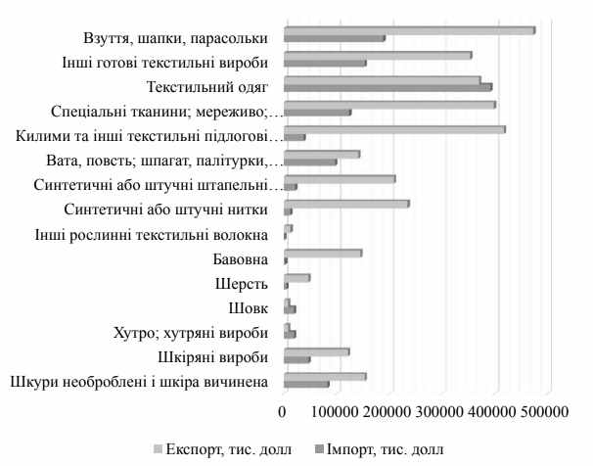
Рисунок 1.5 – Обсяги імпорту та експорту продукції легкої
промисловості у 2019 році [34]

Українські текстильні компанії працюють не на повну потужність. Виробництво вовняних виробів зосереджене на військових та спеціальних формах. Конкуренція з новими туркменськими виробниками становить проблему через субсидування цін на бавовну-сирець у вітчизняних фабриках, які виробляють бавовняні тканини. Українське виробництво одягу та взуття має потенціал для розширення, але потребує інтеграції, виходу на нові ринки та збільшення інвестицій. Для цього потрібно консолідувати діяльність заводів, залучати внутрішні та іноземні інвестиції та підвищувати продуктивність. Для забезпечення попиту важлива ефективна інтеграція українських виробників та брендів на експортні ринки, такі як ЄС, Білорусь, ЄАВТ, Близький Схід та Канада.
Українські підприємства можуть залучати постачальників тканин з-за меж України, зокрема з таких країн:
- Туреччина - постачальник високоякісних тканин, які виробники одягу адаптують.
- Китай, Малайзія, Індонезія та інші країни Далекого Сходу - мають широкий асортимент тканин і нижчі ціни.
- Індія та Пакистан - основні постачальники бавовни та бавовняних змішаних тканин.
- Європа, зокрема Італія та Польща - постачальники італійських матеріалів для високоякісних продуктів, таких як високотехнологічний спортивний одяг.
Інтеграція з постачальниками тканин є важливим завданням для виробників одягу в Україні, оскільки наявний вибір тканин обмежений, а якість не завжди задовольняє вимоги ринків, включаючи експорт до ЄС. Збільшення виробництва швейних тканин зробить ланцюг поставок більш гнучким і дозволить досягти конкурентоспроможних цін і оперативності. Місцеве виробництво тканин є важливим для розвитку безмитного експорту одягу до ЄС.
Для успішного розвитку текстильної галузі потрібні технічні ноу-хау, значні обсяги енергії (зелена енергія для споживання пари), велика кількість води та очищення промислових стоків, а також значні інвестиції.
Галузь патріотичного та національно-етнічного одягу
Індустрія патріотичного та національно-етнічного одягу в Україні зростає з 2014 року. Попит на патріотичний одяг спочатку в основному керували військові і волонтери, але з часом поширюється і на широку аудиторію. Тенденція «Made in Ukraine» також впливає на ринок, збільшуючи його популярність серед споживачів.
Галузь виробництва патріотичного та національно-етнічного одягу в основному складається з малих і середніх підприємств ручної роботи. Однак з'являються і більші компанії, які пропонують масову продукцію. Також зростає популярність онлайн-маркетплейсів для придбання патріотичного одягу.
Ринок патріотичного та національно-етнічного одягу в Україні характеризується великою кількістю дрібних виробників, які продають через традиційні канали роздрібної торгівлі. Однак онлайн-маркетплейси набирають популярності, розширюючи аудиторію для невеликих виробників.
Вхідні бар'єри для нових гравців полягають у необхідності створення визнаного бренду та експертизі українських традицій. Конкуренція в галузі базується на ціні, якості і унікальному дизайні. Очікується подальший ріст ринку, але з більшим тиском на дрібних виробників в зв'язку з конкуренцією від більших компаній.
Очікується, що ринок патріотичного та національно-етнічного одягу в Україні буде продовжувати зростати в найближчі роки. Попит на українську продукцію залишатиметься високим, оскільки споживачі все більше підтримують тенденцію «Made in Ukraine» та проявляють зростаючу національну гордість.
Проте, ринок буде ставити більший тиск на дрібних виробників через появу більших компаній, що пропонують масову продукцію за більш низькими цінами. Це змушуватиме дрібних виробників диференціювати свою продукцію, надавати більшу якість та унікальний дизайн, щоб залишатися конкурентоспроможними на ринку.
Експерти прогнозують, що онлайн-продажі та онлайн-маркетплейси продовжуватимуть набирати популярність, забезпечуючи можливості для невеликих виробників розширювати свою аудиторію та залучати нових клієнтів.
Загалом, ринок патріотичного та національно-етнічного одягу в Україні розвивається динамічно, зберігаючи високий попит та стикаючись з конкуренцією. Нові можливості і виклики, пов'язані з розширенням ринку та зростанням конкуренції, спонукають виробників до постійного вдосконалення та інновацій, що сприяє подальшому розвитку галузі.
Територіальні ринки до ринку жіночого одягу(РЖО):
На вітчизняну жіночу швейну промисловість мають значний вплив територіальні та суміжні ринки. Наближеність України до Європейського Союзу та решті сусідніх країн призвела до еволюції торговельних відносин, як наслідок чого стався обмін в модній індустрії ідеями та тенденціями. Європейський Союз є значним ринком для експортування українського вбрання, причому жіночий є одним з ключових товарів, що експортуються до ЄС. Однак галузь також стикається з конкуренцією з боку таких країн як Китай та Туреччина, що є вагомими конкурентами у жіночій швейній галузі. Низька ціна, швидкоплинність моди та сезонність продукції – фактори, що дають перевагу.
Загальні тенденції на (РЖО):
Однією з загальних тенденцій в українській ніші жіночого одягу є постійно зростаючий попит на унікальну, якісну та модну продукцію. Серед основних впливів є також зростаючий попит на стійку та етичну моду, що відноситься до зміни споживчих переваг на користь усвідомленості щодо екологічних та соціальних наслідків модної індустрії. Конкурентні переваги, вважається, зберігатимуть ті компанії, які зможуть адаптуватися до цих змін, адже тенденція має довгострокову перспективу, на думку експертів. У зв`язку з військовим та кривавим конфліктом росії з Україною поведінка споживачів дещо змінилася:
- У потенційно небезпечних регіонах (що близькі до бойових дій) жінки надають перевагу комфортному та бюджетному одягу;
- У Центральній, Північній, Південно-Західній та Західній Україні патріотизм населення спонукає українок підтримувати саме вітчизняний бізнес та купувати у «своїх» виробників;
- Українська культура зазнала розквіту, у зв’язку з чим у модній галузі поширюється патріотичні дизайнерські речі та національне етнічне вбрання, що вдало намагається єднатися з сучасним одягом, завдяки талановитим ідеям українців.
Тобто, держава нарешті починає позбавлятися радянської «шароварщини», яку навмисно насаджували десятиліттями; починає набувати характерологічних рис, що є унікальними та самобутніми; нарешті набуває свідомих громадян, які бачать потенціал розвиватися на своїй Батьківщині.
Розвиток активної соціальної, громадської позиції серед населення сприяє також розвитку таким тенденціям, як розумне споживання. До нього відноситься:
- «Made in Ukraine». Тенденція, яка набула розвитку в Україні від 2014-го року і взлетіла до світового масштабу після початку 2022-го року. Українську індустрію моди можна вважати достатньо розвиненою, щоб пропонувати свої товари з межами держави. Проте, її розквіт лише почався. Набувають обертів не лише патріотичні речі, чи звичайний масмаркет під українським ім’ям, але й автентичні аспекти культури, які дизайнери вдало втілюють у повсякденний стиль сучасного громадянина.
- Зростання одягу «ReCommerce» (уживаного). Частково ця тенденція пов’язана з переходом на екологічно чисті джерела та скорочення відходів, але це також означає «переробку» та ремонт товарів. Споживачі частіше купують вживаний одяг, доставку та комісійні магазини як онлайн, так і офлайн. Такі маркетплейси, як LetGo, eBay, DePop, OfferUp і навіть Facebook, безсумнівно, сприяли цій тенденції. Ще однією перевагою ReCommerce для споживачів є низька ціна продукції.
- Споживачам дуже важливий імідж компанії, який має бути не заплямованим перед клієнтами (якість виконання продукції та послуг), робітниками (гідні умови праці, своєчасні виплати з/п тощо) та співпрацею з ворогами, шахрайством.
- Швидка мода та масовий ринок. В останні роки увага громадськості все більше прикута до соціальних проблем, пов’язаних з індустрією моди, особливо коли йдеться про швидку моду та масовий ринок. Деякі споживачі вибирають бренди, які або виробляють високоякісну продукцію з тривалим терміном служби, або вибирають бренди, які використовують перероблені матеріали для створення своїх колекцій.
- Віртуальна примірка. Інтернет-магазини створені з урахуванням потреб споживачів. Незважаючи на зростання покупок в Інтернеті, деякі покупці бояться обирати одяг в Інтернеті, не вимірявши його на себе. Роздрібні торговці покращують якість онлайн-покупок за допомогою віртуальної та доповненої реальності. Обидві технології дозволяють покупцям використовувати віртуальну послугу, щоб побачити, як продукти виглядають у реальному житті.
- Толерантність. Згідно з попередніми дослідженнями Alibaba, ринок жіночого одягу великих розмірів мав досягнути 46,6 мільярдів доларів до кінця 2021 року, що вдвічі більше, ніж оцінювали три роки тому. Це означає, що питання ваги, расового розмаїття, тону шкіри та питань з захворюваннями досить плідно розвивається та розширюється пропозиція на ринку.
- Розвиток електронної комерції. До пандемії Інтернет став нормою. Навіть після поступового повернення до нової реальності для бізнесу не так багато переваг у відновленні продажів у офіційних магазинах, тому онлайн, ймовірно, продовжить рости.
- Одяг став унісекс. У багатьох культурах межі розмиті, і люди починають носити те, у чому їм комфортно, не прислухаючись до гендерних правил і стереотипів. Кілька роздрібних продавців виробляють базові лінії одягу унісекс, включаючи Blindness, One DNA і Muttonhead. Лінія роздрібного продавця унісекс дозволяє клієнтам уникати ярликів, коли їм зручніше.
- Зростає попит на зручний одяг. Після віддаленої роботи або навчання віддалено люди проводять більше часу вдома. В результаті значно зросли продажі активного одягу та одягу для відпочинку. У березні 2020 року продажі піжами виросли на 143%, а продажі бюстгальтерів впали на 13%. Є й інша точка зору. Аналітики B. Riley Securities прогнозували, що 2021 рік стане роком, коли мода виходить за рамки повсякденності, оскільки споживачі вимагають оновлених гардеробів і «нових вражень». На думку аналітиків NPD Group, цей рік був затребуваним на категорії, затребувані під час пандемії, включаючи одяг, косметику та взуття. Разом з тим області, які виросли у 2020 році, як товари для дому, можуть втратити оберти.
Ключові оператори на (РЖО):
Жіноча швейна промисловість в Україні дуже конкурентна, за частку ринку змагається велика кількість малих та середніх підприємств (МСП). Серед ключових операторів галузі – Студія дизайну Олени Ворожбит, LiLi Shopping, Oggi, Andre Tan та ТОВ «ВОВК». ТОВ «ВОВК» відоме своїми унікальними дизайнами та високоякісною продукцією, які допомогли йому завоювати лояльну клієнтську базу.
Вхідні та вихідні бар'єри на (РЖО):
Галузь українського жіночого одягу має досить низькі вхідні бар'єри, що призвело до заходу в індустрію великої кількості нових учасників. Однак високий рівень конкуренції і нагальна потреба постійних інновацій, контролю якості ускладнюють процес закріплення у ніші новим гравцям. Бар'єри виходу з ринку є невисокими, як і для входу, що свідчить про те, що компанії можуть легко покинути ринкове поле, якщо не досягнули очікуваної прибутковості. Узагальнюючи, наведемо такі бар'єри проникнення і виходу з ринку:
- Необхідність великих капіталовкладень у виробництво та торгівлю
- Низький рівень розвитку сировинних баз
- Монополізація на ринку
- Найбільші гравці - іноземці
- Низький рівень розвитку банківсько-кредитної системи України
- Сформований доступ до дистриб’юторських та дилерських мереж
Розмір і потенціал (РЖО):
Ринок жіночого одягу в Україні є значною і зростаючою галуззю, з високим потенціалом для подальшого зростання. Розмір ринку оцінюється в 3,2 мільярда доларів США в 2019 році, і, за прогнозами, він досягне 3,6 мільярда доларів США до 2024 року. Очікується, що зростаючий попит на жіночий одяг у поєднанні зі збільшенням кількості жінок у робочій силі та зростанням наявного доходу сприятиме зростанню галузі в майбутньому.
Тип і рівень конкуренції на (РЖО):
Індустрія жіночого одягу в Україні є висококонкурентною, при цьому велика кількість малих та середніх підприємств конкурують за частку ринку. Рівень конкуренції ще більше посилюється зростанням платформ електронної комерції, які полегшили клієнтам доступ до більш широкого асортименту товарів. Також, посилюється трендом на «Made in Ukraine», що пробудило талановитий потенціал серед населення створювати щось своє та підтримувати вітчизняний бізнес, економіку. Цей тренд заохочує інвесторів до ніші, що прагнуть як підтримувати українського виробника, так і розміщувати щось своє.
Тип конкуренції – монополістичний, адже, найбільшу частку ринку досі займають великі закордонні гравці.
Загальні тенденції на (РЖО):
Однією з загальних тенденцій в українській ніші жіночого одягу є постійно зростаючий попит на унікальну, якісну та модну продукцію. Серед основних впливів є також зростаючий попит на стійку та етичну моду, що відноситься до зміни споживчих переваг на користь усвідомленості щодо екологічних та соціальних наслідків модної індустрії. Конкурентні переваги, вважається, зберігатимуть ті компанії, які зможуть адаптуватися до цих змін, адже тенденція має довгострокову перспективу, на думку експертів.
Розвиток активної соціальної, громадської позиції серед населення сприяє також розвитку таким тенденціям, як розумне споживання. До нього відноситься: тренд на «Made in Ukraine», зростання одягу «ReCommerce» (уживаного), впливовість іміджу, протистояння швидкій моді та масованому ринку, віртуальна примірка, толерантність, розвиток електронної комерції, одяг став унісекс, зростає попит на зручний одяг
Експертна оцінка розвитку галузі (РЖО):
Експерти прогнозують, що індустрія жіночого одягу в Україні продовжить зростати і в найближчі роки. За даними FashionUnited, очікувалося, що індустрія моди в Україні зросте на 9,4% у 2021 році завдяки зростанню електронної комерції та зростанню попиту на якісні, унікальні продукти. Однак галузь також стикається з такими проблемами, як спочатку пандемії, які негативно вплинули на індустрію моди в усьому світі, а потім війна, що ставить під сумнів будь-яку довготривалу стратегію для підприємства. Крім того, галузь також повинна вирішувати питання, пов'язані зі стійкістю та етичною модою, які стають все більш важливими для споживачів.
Короткі висновки подаємо у вигляді зведеної таблиці факторів. Кожен фактор мезосередовища оцінюється за загрозою та можливістю для компанії (табл. 1.10):

Таблиця 1.10 – Аналіз факторів мезосередовища
№ з/п | Фактор | Загроза | Можливість
1. | Тренд на «Made in Ukraine» | Наростання конкуренції з боку вітчизняного виробника | Очолення руху, завдяки створення відповідної рекламної кампанії та нових асортиментних одиниць
2. | Зростання соціальної та громадянської свідомості населення | Прискіпливість споживача до вибору підприємства, початок конкуренції між компаніями, які прагнуть заплямувати імідж противника темами-тригерами для клієнтів | Очолення рухів, завдяки своїх свідомій позиції на ринку. Створення вдалих рекламних компаній на емоційну складову споживача.
3. | Розвиток електронної комерції |  | Можливість скорочення витрат та збільшення частки ринку
4. | Світова тенденція до переходу зі «швидкої» моди до «повільної» | Загроза одного разу втратити популярність основної фішки бренду - нові модні сезонні колекції. | Розробка нових стратегій, що передбачатимуть введення нових асортиментних одиниць
5. | Дуже диференційований ринок суміжних патріотичних на національно-етнічних ринків | Сильна конкуренція, втрата переваг серед талановитих малих та середніх бізнесів | Можливість збільшення частки підприємства на ринку жіночого одягу за рахунок виходу в цю нішу, створення нових бізнес-одиниць (купівля малого успішного бізнес проєкту, залучення талановитих дизайнерів)
Складено автором на основі [33], [34]

На закінчення, ТОВ «ВОВК» працює в умовах висококонкурентного мезосередовища, на яке впливає динаміка жіночої швейної промисловості, швейної промисловості та суміжних галузей в Україні. Галузь характеризується низькими вхідними бар'єрами, високою конкуренцією та зростаючим попитом на якісну, унікальну та стійку продукцію. Очікується, що галузь продовжить зростати в найближчі роки, обумовлена зростанням електронної комерції та зміною споживчих переваг. Однак галузь також стикається з такими проблемами, як війна та необхідність вирішення питань, пов'язаних зі стійкістю та етичною модою. Ці питання можна вирішити розширенням асортиментного ряду та вдалою комунікаційною політикою, попередньо знайшовши найліпші точки досягнення максимізації прибутку через сучасні потреби споживача.
Аналіз мікросередовища
Аналіз споживачів. Базовим ринком для компанії ТОВ «ВОВК ГРУП» виступає ринок з продажу жіночого одягу.
Таким чином, компанія ТОВ «ВОВК ГРУП» представляє свій товар на споживчому ринку з продажу жіночого одягу. У процесі своєї діяльності компанія орієнтується на задоволення потреб споживачів.
Актуальність проведення опису мотиваційного поля споживачів полягає в тому, що розуміння мотивацій та потреб цільової аудиторії дозволяє компанії краще налаштувати свої маркетингові стратегії. Розуміння та використання мотиваційних факторів споживачів дозволяє розробляти цілеспрямовані маркетингові кампанії, які звертаються до потреб та цінностей цільової аудиторії (таблиця 1.11):

Таблиця 1.11 – Опис мотиваційного поля споживачів
Мотив | Потреби | Комплекс маркетингу
Мотив | Потреби | Елемент КМ | Специфіка елементу КМ
Відчуття причетності до якихось соціальних груп чи до держави | Потреба у соціальному визнанні | Просування, товар | Вдосконалити імідж бренду, що муситиме впливати на статус, розширення асортименту відповідно до мотиву: патріотичний, автентичний одяг
Нестача грошових коштів | Максимізація вигоди від якісного товару за прийнятну ціну, економія коштів | Ціна | Акції, розпродажі
Моральне виснаження | Психологічний відпочинок від шопінгу | Просування | Урізноманітнити рекламу у сферах фізичних та інтелектуальних навантажень
Необхідність відповідності власного відображення внутрішнього «Я»до зовнішнього | Потреба у самовираженні | Просування, товар | Урізноманітнити асортимент продукції, наголошення на унікальності, на індивідуальному підходу до споживача
Продовження таблиці 1.11
Мотив | Потреби | Комплекс маркетингу
Мотив | Потреби | Елемент КМ | Специфіка елементу КМ
Нестача часу на пошук необхідних речей | Потреба у спрощенні пошуку та процесу придбання бажаного одягу, економії часу | Товар | Розширити мережу салонів по всій території України, поліпшити інфраструктуру, налагодити логістику, торгівлю через Інтернет-ресурси
Складено автором на основі [11], [22]

Важливим етапом є дослідження профілів ринкових сегментів для компанії, опис яких представлено у ДОДАТКУ Б. Підсумком до таблиці, зазначеної в Додатку Б можна вважати те, що компанія намагається охопити весь жіночий ринок, надаючи кожній віковій, фінансовій категорії індивідуальний підхід, індивідуальний комплекс маркетингу, на який буде доцільніше тиснути у тому, чи іншому випадку. Також було розглянуто онлайн- та оффлайн-споживача. Найприбутковішим сегментом виявились жінки 25+ з середнім та вище рівнем доходів, які вже мають стабільний заробіток та їх око припадає на хороший імідж бренду, на довіру.
Конкуренція на рівні мезо та мікро
«З початком повномасштабного вторгнення, спостерігалося зниження на 60% обсягу імпортованої продукції. Після розпочаття бойових дій, бренд H&M та магазини групи Inditex, до якої входять Zara, Bershka, Stradivarius, Pull&Bear, Massimo Dutti та Oysho, негайно припинили свою діяльність і не відновили роботу до січня 2023 року. Наявний дефіцит імпортного одягу створює сприятливі умови для розвитку українських виробників. Однак, гравці на ринку відзначають зменшення попиту через міграцію українців, зниження доходів і зміну пріоритетів.
Нижче наведено фактори, що впливають на попит на одяг та взуття:
- Економічна криза та зниження купівельної спроможності населення, спричинені війною.
- Міграція населення.
- Високі мита на імпортний одяг.
- Високі орендні тарифи.
Порівняно з довоєнним 2021 роком, у 2022 році більшість тенденцій значно змінилися. В цілому варто відзначити зростання імпорту трикотажного одягу, зокрема спортивного. Найбільше збільшення поставок спостерігалося у групі спортивного одягу. Збільшений попит на цю категорію товарів пояснюється тим, що українці стали шукати більш практичний та зручний одяг, ніж раніше.Попит на українські товари знову набуває популярності. Вітчизняні компанії мають унікальну можливість інтегруватися в світовий ритейл завдяки великому попиту на вироби, виготовлені в Україні.»[34].
Наступний аналіз дозволяє бізнесам отримати глибоке розуміння ринкових умов і розробити ефективну стратегію, враховуючи дії конкурентів. Він допомагає виявити ніші, де компанія може конкурувати успішно, а також встановити свої конкурентні переваги (табл 1.12):

Таблиця 1.12 – Ступеневий аналіз конкуренції на ринку
Особливості конкурентного середовища | У чому проявляється характеристика | Вплив на діяльність підприємства
Національний бізнес | Основний ринок, на якому працює підприємство – це ринок жіночого одягу України. | Необхідна розробка різних стратегій витіснення конкурентів та виходу на всеукраїнський ринок.
Національний тип конкурентної боротьби | Конкуренція відбувається на даний момент лише з національним виробником | Конкурентоспроможність порівняно з вітчизняним виробником може бути присутня за рахунок вдалої цінової політики, індивідуального підходу, невеликих термінів виробництва та іміджу ТМ
Внутрішньогалузева конкуренція | Конкуренція внутрішньогалузева зумовлена наявністю товарів-субститутів | Підтримка якісних хар-тик товару, яісного до- та післяпродажного обслуговування.
Товарно-видова конкуренція | Конкурують товари одного виду | Підтримання стратегії диференціації

Продовження таблиці 1.12
Особливості конкурентного середовища | У чому проявляється характеристика | Вплив на діяльність підприємства
Цінова конкуренція | Зниження вартості товару є конкурентною боротьбою | Впровадження модернізованих технологій виробництва, пошук методів для зменшення витрат
За інтенсивністю конкуренції – марочна | Торгова марка є значним фактором конкурентоспроможності | Диференціація та зміцнення бренду
Складено автором на основі [42], [43]

Крім того, конкурентний аналіз можна здійснити за допомогою моделі п’яти сил М.Портера, яка визначає рівень конкуренції, що прямо пропорційний привабливості ведення бізнесу у певній галузі.
- Споживачі. Факторами, що обумовлюють ринкову силу споживачів є: звичка до споживання; вже утворена лояльність до популярних імпортних виробників, брендів; одночасно посилення прихильності до національного виробника через підвищення патріотичних настроїв (ті, що на цьому позиціонують); розвиток української культури в межах держави та на світовому рівні – прихильність до традиційних мотивів у продукції.
- Постачальники. Фактори, що обумовлюють силу постачальників: турецькі та китайські тканини є основною сировиною через недостатню розвинутість легкої промисловості в Україні; ціна на товар постачальника сильно залежать епідеміологічних та політичних умов; високі витрати на транспортування.
- Поточні конкуренти. Сила впливу конкурентів зумовлена факторами: високий рівень диференціації товару, високий темп росту ринку, цінова конкуренція.
- Потенційні конкуренти. Бар’єри проникнення на ринок: обов’язкові великі капіталовкладення запуск вир-ва та продажів, низький рівень розвитку сировинних баз, монополізація на ринку, найбільші гравці - іноземці, слабка розвиненість банківсько-кредитної системи України, сформований доступ до дистриб’юторських та дилерських мереж
- Товари-субститути. Фактори загрози товарів-субститутів: стабільний ріст ринку вживаного одягу, поширення тенденції на його споживання серед різних верств населення, зростання популярності ательє, тренд на екологічність.
«Тож, хто з українських модних брендів зберіг свої позиції на ринку після хвилі масової моди на Made in Ukraine, окрім VOVK, у яких за даними, представленими на веб-сайті компанії, у 2023 році студії розташовані у 24 містах? У бренду в Києві працюють 11 магазинів, по чотири точки присутні у Львові, Одесі та Харкові (зараз функціонують два), по три – у Вінниці й Полтаві, а також є магазини майже у всіх обласних центрах та деяких містах районного значення. Загалом з 50 запланованих локацій наразі відкрито 46. Також варто відзначити, що компанія успішно поєднує виробництво на власних фабриках з роздрібним продажем, що дозволяє оперативно та якісно реагувати на потреби ринку. Розташування фабрик у різних регіонах країни забезпечує стійкість бізнесу.
Після знищення багатьох українських підприємств у 2022 році фраза «Зроблено в Україні» стала цінним активом. Українські постачальники пристосовуються до потреб клієнтів, навіть виходять за межі національного ринку, особливо в Польщу. Деякі іноземні ритейлери, такі як Usupso, O!Some і ISEI, впроваджують полиці з українськими виробниками, через великий попит на українські товари. Цей тренд надає українському бізнесу можливість зайняти власну нішу в Україні і за її межами. Дані Асоціації Ритейлерів України підтверджують, що деякі українські модні бренди першими використали цей тренд ще після 2014 року і успішно утримують свої позиції.
Український маркетплейс «Всі.Свої», спеціалізований на українських брендах і фізичних магазинах, зіткнувся зі складною фінансовою ситуацією перед входом на російський ринок. У 2021 році вони заборгували 223 постачальникам зі списку 320, з якими співпрацювали. Незважаючи на ці труднощі і пандемію, через шість місяців після російської агресії на Київ, обидва магазини Всі.Свої знову відкрилися на Хрещатику. Вони є одними з небагатьох українських магазинів, які продовжують свою роботу і готуються до літнього сезону, відмінно від інших проектів, які не змогли витримати знижений інтерес споживачів до українських брендів.
MustHаve - національний бренд жіночого одягу, діє на ринку з 2010 року. Засновники - Анастасія Дзюба та Анна Бец (Коваленко). Мережа фізичних магазинів налічує 10 торгових об'єктів у Києві та Львові, а також інтернет-магазин та виробництво у місті Бердичів. У 2019 році змінили розташування трьох магазинів, додали два нових, але зазнали фінансових труднощів через локдаун. Перейшли на «бережливе виробництво», зменшивши розмір колекцій та запустили демократичний бренд Zoe на Instagram. Під час війни спочатку виробляли балаклави та жилети для військових, а потім представили нові актуальні товари, включаючи патріотичні написи, вишиванки та чоловічі футболки. Незадовільні результати під час пандемії змусили зменшити колекцію на сезон весна-літо.
У листопаді 2022 року українська мережа магазинів Arber відкрила свій перший заклад за межами України в Грузії. Магазин знаходиться у Тбілісі в ТЦ East Point і має площу 176 квадратних метрів. В Україні Arber налічує 71 магазин, які працюють в столиці та 15 областях країни. Засновником компанії є Григорій Арбер, який розпочав свою діяльність у місті Одеса в 1990-х роках. Власником компанії наразі є Юрій Шпірт. Arber перетворилася на вертикально-інтегрований модний холдинг, експериментуючи з різними форматами торгівлі та брендами. У 2020 році було запущено жіночу колекцію та новий формат магазину Arber Megastore з орієнтацією на одяг для всієї родини.
У 2013 році Олег і Галина Червонюк заснували бренд Goldi і придбали Рівненський Льонокомбінат. За п'ять років вони розширили мережу магазинів Goldi, яка налічувала 29 магазинів в 14 містах України. Крім того, вони відкрили два магазини в Польщі у 2017 році. У 2014 році вони придбали дві фабрики у Нетішині та Шепетівці, а в 2016 році відкрили нову фабрику у Волочиську Хмельницької області. Зараз Goldi є одним з небагатьох виробників повного циклу з власними швейними фабриками, цехами з виробництва тканин і роздрібною мережею. Виробництво стало основним джерелом доходу компанії, принесло половину всього прибутку.
У 2004 році розпочався розвиток українського бренду жіночого одягу RicaMare з невеликого сімейного дизайнерського бюро. У 2012 році компанія почала розширювати свою власну роздрібну мережу, відкривши перший фірмовий магазин RicaMare у ТРЦ Караван у Харкові. В 2015 році компанія розпочала продаж франшизи. Величезний прогрес у розвитку виробництва був зроблений у 2014-2015 роках, коли з'явилася популярність усього українського. Протягом цього періоду виробництво збільшилося вчетверо. Наразі мережа фірмових магазинів налічує всього чотири торгові об'єкти в Харкові, Кропивницькому, Кам'янці-Подільському, а також є партнерський магазин у ТРК Проспект у столиці. Починаючи з 2019 року, компанія активно розвивається в сфері онлайн-комерції, зокрема на польському ринку.
RITO Group – це бренд, який був заснований у 1991 році. Спочатку засновниця компанії, Тетяна Абрамова, разом зі своєю подругою, шили перші вироби за допомогою невеликої в'язальної машинки Brother. Але зараз RITO має власну фабрику в Броварах. Починаючи з 2016 року, компанія почала випускати не лише трикотажний одяг, але й подушки, пледи та інші домашні текстильні вироби. Крім двох власних магазинів у Києві, у компанії є мережа оптових і роздрібних покупців як в Україні, так і за кордоном. Крім того, у 2018 році RITO представила новий преміальний бренд дизайнерського трикотажу під назвою 91 LAB, який спрямований на світовий ринок.
Week – це відносно новий український бренд жіночого одягу, який виробляє всю свою продукцію на власному виробництві у місті Дніпро. Їх асортимент представлений у фірмовому інтернет-магазині week.life та роздрібних дрес-маркетах. Виробництво розпочалося у 2015 році, а розвиток магазинів почався у березні 2017 року. У 2019 році мережа налічувала вісім торгових точок, які функціонували як у форматі вуличних магазинів, так і у великих ТРЦ. Наразі відкриті лише два магазини у Дніпрі та по одному у Києві та Львові. Олена Семенова та Андрій Терещенко є співзасновниками та співвласниками компанії.
Бренд Andre Tan – це творіння одного з найвідоміших дизайнерів України, Андре Тана. У 2010 році був відкритий перший фірмовий магазин бренду в Києві. На початок 2019 року мережа бренду налічувала 50 магазинів у 23 містах України загальною площею понад 3000 квадратних метрів. У 2014 році компанія також запустила свій власний інтернет-магазин atan.ua. Однак, на даний момент на веб-сайті компанії зазначено лише 24 торгові точки у 15 містах, з 20 магазинами, які залишаються функціонуючими.»[35].
«Однак це ще не все. Щоб не втрачати позиції на ринку доступного одягу, де є багато конкурентів, Тан розширює свій бізнес і спрямовує його на Європу. Якщо восени йому вдасться налагодити франшизу в Італії, Великій Британії, Австрії та Іспанії, буде можливість навіть збільшити свою частку на ринку. Проте, партнери ризикують, погоджуючись на співпрацю. Вони розуміють, що товари в Україні можуть постраждати, як вже сталося з Андре Таном, коли його виробництво було знищено під час воєнних дій. Щоб партнери не залишилися без товару, власник мережі планує організувати складське приміщення для колекцій на безпечній території в Європі. Крім того, роботи Андре Тана, а також Лілії Літковської, Каті Сильченко та інших дизайнерів будуть представлені на модних виставках за кордоном. У Німеччині, Франції та Італії закуповувачі будуть придбавати колекції українських брендів.
Проте, завоювати собі місце на конкурентному ринку доступного одягу в Європі не є простим завданням. Тому сам Тан стверджує, що варто розраховувати лише на преміум-сегмент і створювати додаткову вартість.»[36]
OLKO – український бренд жіночого одягу та аксесуарів, заснований в 2002 році. Компанія відшиває продукцію на фабриках України, Польщі, Туреччини та Китаю, реалізуючи її у власній роздрібній мережі. Перший магазин бренду відкрився в Києві, а в 2019 році мережа OLKO була представлена вже 41 торговим об’єктом загальною площею понад 7000 кв. м в 14 містах країни. Наразі на сайті рітейлера вказано лише 33 локації, з яких після початку війни відкрилися тільки 23 точки в 13 містах. Як вказано на сайті мережі онлайн-замовлення тимчасово не приймаються.
Gepur є українським брендом жіночого одягу, який був заснований в Одесі у 2010 році як перший український представник формату Fast fashion на ринку. Цей формат передбачає швидке оновлення продукції бренду, щоб постійно відповідати мінливим модним тенденціям у світі. Співзасновники бренду, Катерина і Олег Садовські, спочатку замовляли виробництво своїх речей в інших цехах, а потім відкрили власну фабрику, де працювало десять швачок. Перший магазин Gepur був відкритий у 2016 році в ТРЦ Lavina Mall в Києві. До початку воєнних дій бізнес зростав у геометричній прогресії, і за чотири роки планувалося відкрити 30 торгових точок. На 24 лютого 2022 року було вже відкрито сім магазинів в Києві та Одесі. В даний час функціонують п'ять магазинів Gepur у Києві та один у Одесі, всі вони розташовані в ТРЦ.»[35].
Наступним кроком буде побудова карти ринку, відштовхуючись від таких критеріїв як частка ринку і темп приросту. Загалом на ринку у 2018му році було близько півтори тисячі швейних підприємств, але після кардинальних змін у 2022 році найбільші ринкові частки займають декілька брендів, серед них і VOVK. Карту будуватимемо за даними, наведеними у Додатку Ж. Переносимо ці дані на карту. Там буде розрахована абсолютна частка ринку (рис.1.6):

Т  е  м  п  и  з  р  о  с  т  а  н  н  я,  % | 30
Т  е  м  п  и  з  р  о  с  т  а  н  н  я,  % | 27
Т  е  м  п  и  з  р  о  с  т  а  н  н  я,  % | 24
Т  е  м  п  и  з  р  о  с  т  а  н  н  я,  % | 21 |  |  |  |  |  | MustHave | Vovk
Т  е  м  п  и  з  р  о  с  т  а  н  н  я,  % | 18 |  |  |  |  |  | AndreT
Т  е  м  п  и  з  р  о  с  т  а  н  н  я,  % | 15 |  | Всі.Свої | Arber |  | Gepur | Goldi
Т  е  м  п  и  з  р  о  с  т  а  н  н  я,  % | 12
Т  е  м  п  и  з  р  о  с  т  а  н  н  я,  % | 9 |  |  |  |  | Waikiki  Cropp
Т  е  м  п  и  з  р  о  с  т  а  н  н  я,  % | 6 | Olko,  RicaMare | Week
Т  е  м  п  и  з  р  о  с  т  а  н  н  я,  % | 3 | RITO Gr
Т  е  м  п  и  з  р  о  с  т  а  н  н  я,  % | 0 | 1 | 2 | 3 | 4 | 5 | 6 | 7 | 8 | 9 | 10
Т  е  м  п  и  з  р  о  с  т  а  н  н  я,  % | Частка ринку, %
Рисунок 1.6 – Карта стратегічних груп конкурентів
Складено на основі таблиці 1.16

Сформувалося 4 кластери. Розрахуємо їх сумарну абсолютну частку ринку: кластер A (бренди MustHave, VOVK, AndreTan, Goldi, Gepur) – 32,87%, кластер В (бренди Arber, Всі.Свої) – 5,66%, кластер C (бренди LC Waikiki, Cropp) – 10,95%, кластер D (бренди Olko, RicaMare, RITO Group) – 5,25%.
Роблячи висновки після аналізу стратегічних груп, бачимо, що найбільший кластер утворюють лідери сегменту: ТМ «VOVK», «AndreTan», «MustHave»,«Goldi» ,«Gepur». Найбільш характерні риси, що притаманні цій СГ – стабільний приріст продажів і велика частка ринку. Також можна виокремити фактори успіху, що притаманні для цих ТМ – широке покриття ринку (присутність в більшості торгових мереж та наявність великої кількості збутових точок). Ця СГ утворена з національних виробників, які наразі домінують на ринку за причину виходу 60% іноземних брендів під час повномасштабного вторгнення росії.
Другий за розміром кластер формують ТМ «LC Waikiki», «Cropp». Відомо, що інтенсивність конкуренції між СГК пропорційна відстані між ними на карті, тому неподалік знаходиться наступна СГ з брендами «Арбер», «Всі.Свої». Різниця між їх абсолютною часткою ринку майже незначна, проте, які відмінності? Вони обидві конкурують з кластером А, але головна різниця полягає у тому, що кластер С свідчить про досі існуючу прихильність українського споживача до західного імпортера мас маркету, коли кластер В – українські виробники, які нещодавно зросли до цих позицій. Кластер D також складається з національного продавця, який нині досить актуальний серед ЦА. Можемо стверджувати, що існує потужна конкуренція у першими трьома групами. Компанії VOVK потрібно реагувати відповідно до подальших тенденцій на ринку, щоб і надалі залишатися лідером серед вітчизняних та іноземних виробників. Наприклад, диференціюючи товарний асортимент.
Підсумок інформації про постачальників для компанії VOVK. Робимо таблицю факторів їх середовища (табл 1.13):

Таблиця 1.13 – Таблиця факторів середовища постачальників
№ | Фактор | Коеф значущості | Можливість | Загроза | Реакція підприємства
1. | Логістичні витрати пов’язані з розташування постачальника у Китаї та Туреччині | 17 |  | Збільшення вартості товару за рахунок великих витрат на логістику | Пошук постачальників поблизу України, що згідні працювати на більш вигідних умовах
2. | Порівняно низькі ціни у існуючих постачальників | 18 | Спрощується ситуація з ціноутворенням, порівняно з логістичними витратами |  | Раціональне вкладення заощаджених коштів у диференціацію товару та активну маркетингову політику
3. | Відносно невелика кількість постачальників в межах держави | 13 | Відрив від конкурентів економією на основних джерелах сировини | Зупинення виробництва у разі припинення співпраці (економічні, політичні складові впливу) та додаткові витрати на пошук нових | Вдосконалення та пошук сировинних баз, пошук альтернатив.
Складено на основі [29], [32], [34]

Контактні аудиторії
До контактних аудиторій «Vovk» входять: засоби масової інформації, що аналізують ринок та поширюють інформацію про досліджене у маси; державні установи такі, як державна податкова служба, ДСТУ; фінансово-кредитні установи (банки); тематичні форуми та видання у журналах (Pink); телевізійні шоу; модельні агентства та модельні директори, які відіграють важливу роль у просуванні та популяризації бренду; Інстаграм-інфлюенсери, які мають велику кількість підписників та активно комунікують зі своєю аудиторією на платформах соціальних медіа; професійні стилісти та фешн-консультанти, які надають професійні поради щодо стилю, модних трендів та підбору одягу, і можуть рекомендувати продукцію «Vovk» своїм клієнтам; організатори модних заходів, які можуть запросити бренд «Vovk» для участі у показах мод та виставках; Інтернет-магазини та платформи електронної комерції, які сприяють розповсюдженню продукції «Vovk» та забезпечують доступність для онлайн-шопінгу; випускники та студенти фахових модних шкіл і коледжів, які можуть зацікавитися співпрацею з брендом «Vovk» для отримання досвіду та розширення своїх можливостей у сфері моди; міжнародні партнери та дистриб'ютори, які сприяють введенню продукції «Vovk» на зарубіжні ринки та розширенню глобального присутності бренду.
Підсумок інформації про контактні аудиторії. Робимо таблицю факторів їх середовища (табл 1.14):

Таблиця 1.14 – Таблиця факторів середовища контактних аудиторій
№ | Фактор | Коеф значущості | Можливість | Загроза | Реакція підприємства
1. | Тенденція до споживання національного виробництва | 9 | Очолити рух |  | Згідно концепцій позиціонування та просування впливати на продукцію
2. | Фейкові новини жовтої преси та ЗМІ | 8 |  | Погірщення репутації, необхідність відстоєнні позицій, ризик почати судову процесію | Ведення конкретної соцмережі, що є єдиним вісником новин від компанії. Наполягати на думці, що новини поза сайтом –фейки. Найняти юриста.
3. | Інформованість сегментів про продукт та існуючих виробників | 10 | Збільшення обсягів продажів |  | Використання активного просування товару в засобах масової інформації, розвиток сайту
Складено на основі [29], [32], [34]

Відповідно до аналізу постачальників, маркетингових посередників та контактних груп наводимо сильні та слабкі сторони підприємства, серед яких сильні:
- Плідне контактування з референтними групами у ніші;
- Активна рекламна діяльність;
- Відсутність боргів перед державою у підприємства;
- Тенденція до споживання національного виробництва;
- Інформованість сегментів про продукт та існуючих виробників;
- Доволі бюджетні та якісні постачальники тканин.
Слабкі сторони можна перерахувати наступним чином:
- Ненадійність постачальників з регіону Східної Азії та Індії;
- Невелика кількість посередників за кордон;
- Відносно невеликий рекламний бюджет.
Основні фактори мікросередовища, які стосуються споживачів, конкурентів, постачальників тощо, заносимо в зведену таблицю факторів мікросередовища. Зазначимо, чи є вони сильними, або слабкими сторонами діяльності підприємства (табл.1.15)

Таблиця 1.15 – Таблиця факторів мікросередовища
№ | Фактор | Слабка сторона | Сильна сторона
1. | У зв'язку з політичною ситуацією заходження нових іноземних інвесторів в Україну | Загроза появи нових конкурентів, адже наразу лише 20% світових брендів представлені в Україні
2. | У зв'язку з політичною ситуацією відкриття кордонів для торгівлі в Європу |  | Компанія вже почала продаж за кордон, що полегшує цей шлях у порівнянні з конкурентами
4. | Інформованість сегментів про продукт компанії та існуючих виробників |  | Достатня маркетингова діяльність через контактні групи просування, що слугує впізнаваністю серед ЦА

Продовження таблиці 1.15
№ | Фактор | Слабка сторона | Сильна сторона
5. | Через пандемію і війну багато попит зріс на більш домашній та «зручний» стиль одягу(більш спрощений та не урочистий) | Втрата переваги класичного одягу у повсякденному житті на користь зручному, що загрожує зниженню продажів | Достатньо широкий асортимент, що виготовляється лімітованими партіями та здатний задовольнити потреби споживача. Це є конкурентною перевагою
7. | Тенденція до споживання національного виробництва |  | Позиціонування бренду на «Made in Ukraine»від початку створення, створення нових асортиментних одиниць
8. | Підвищення мита | Скорочення кількості поставок за рахунок економії на транспортизації сировини з країн-постачальників в Україну
9. | Власне виробництво |  | Можливість самостійно відшити кількість замовлень під певні параметри
10. | Прогноз на «безсезонну» моду | Компанія орієнтована на сезонні колекції | Можливість впроваджувати нові асортиментні одиниці, які є більш стійкими до сезонів, наприклад, поєднуючи з іншими факторами, створити національно-етнічну
Складено на основі [29], [32], [34]

За результатами дослідження можна дійти висновку, що у цьому випадку найбільша кількість слабких місць компанії полягає у її партнерських відносинах з постачальниками та посередниками, адже кризові явища у світі змушують негайно адаптуватися до можливих складнощів. Компанії необхідно скласти прогноз відповідно до всіх факторів мікро- та макросередовища, щоб досягти відповідей на питання, як нейтралізувати ці слабкі сторони, що докучають.

1.3 Визначення маркетингової управлінської проблеми
Даний підрозділ слугуватиме основними висновками за результатами аналізу внутрішнього та зовнішнього середовища підприємства.
Портфельний аналіз. Схематично зображено портфелі підприємства ТОВ «ВОВК ГРУП» (рис. 1.7):

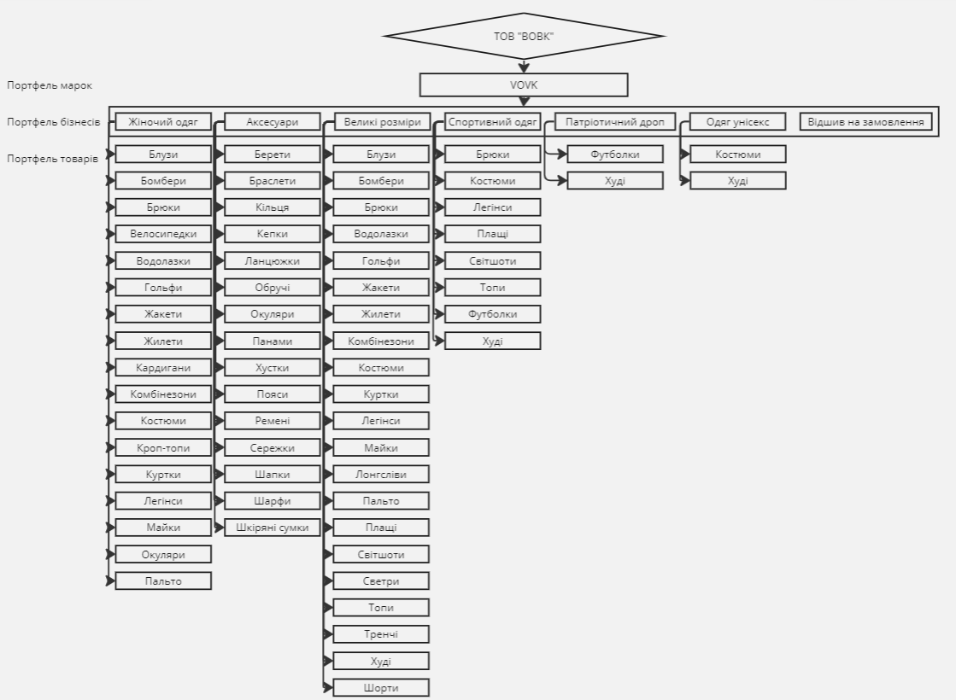
Рисунок 1.7 – Товарний портфель компанії «Vovk»
Складено автором на основі [24]

У випадку ТОВ «ВОВК» є сенс розглядати портфелі бізнесів і товарів, так як портфель марок налічує тільки одну позицію, якій підпорядковуються всі бізнеси і товари.
Обидва портфелі будуть аналізуватись за матрицею BCG, яка дозволяє оцінити позицію товару в портфелі компанії. Цей метод аналізу допомагає ідентифікувати товари, які приносять великий прибуток, та товари, які можуть потребувати більшого вкладення інвестицій. За допомогою матриці BCG компанія може визначити стратегію для кожного товару у портфелі. У зв'язку з відсутністю кількісних даних для портфельного аналізу в даний момент, можемо використовувати якісні показники.
Для побудови матриці BCG для портфелю бізнесів, необхідно зібрати попередні дані про портфель бізнесів (Додаток Е). Побудуємо матрицю BCG для портфелів бізнесів (рис. 1.8).

Темпи зростання ринку, %
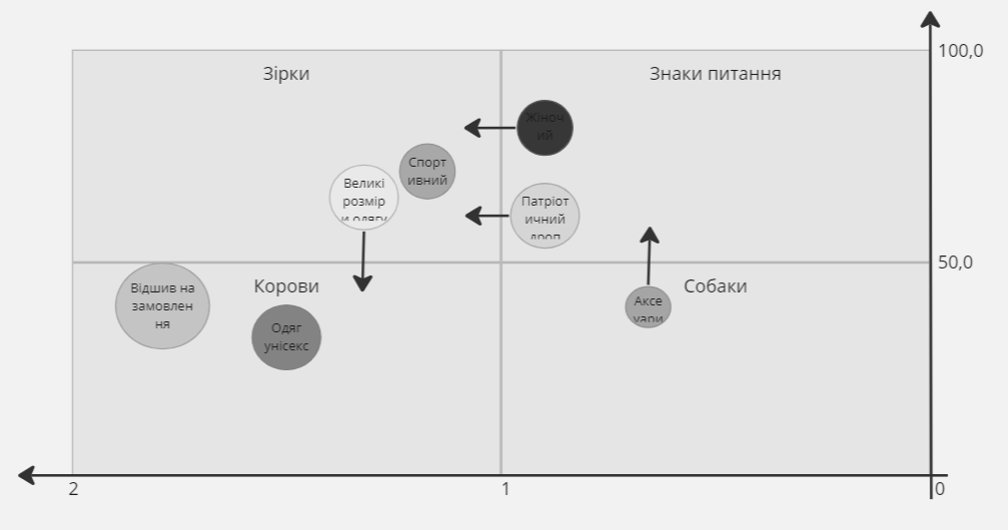
Відносна ринкова частка підприємства, %
Рисунок 1.8 – Матриця BCG для портфелю бізнесів ТОВ «ВОВК»
Складено автором на основі [60]

Як ми можемо побачити, такі бізнеси, як «Патріотичний дроп», «Жіночий одяг», «Аксесуари» та «Великі розміри» мають тендецію до зрушення, що можна побачити в динаміці (рис. 3). Бізнеси «Відшив на замовлення» і «Одяг унісекс» знаходяться в позиції «Корови». Бізнеси «Жіночий одяг» та «Патріотичний дроп» знаходиться в позиції «Знаки питання», але має потенціал до зрушення та переходу в позицію «Зірки». Бізнес «Аксесуари» знаходиться в позиції «Собаки» та має тенденцію до переходу в позицію «Знаки питання». Відтворимо всі зміни в динаміці (рис. 1.9).

Темпи зростання ринку, %
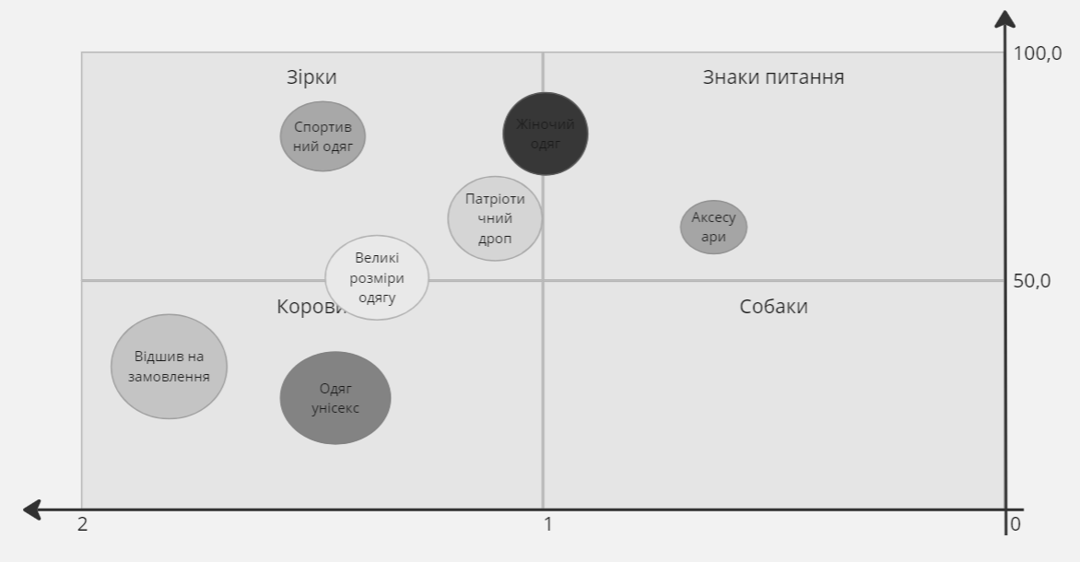
Відносна ринкова частка підприємства, %
Рисунок 1.9 – Матриця BCG для портфелю бізнесів ТОВ «ВОВК» в динаміці
Складено автором на основі [60]

Як можна помітити, бізнеси підприємства мають тенденцію до розширення, що відображається в збільшенні кола на матриці. В динаміці спостерігається, що більшість бізнесів змінили свої позиції на матриці, що може свідчити про дві можливі стратегії підприємства. Враховуючи ці зміни на матриці, можна зробити висновок, що підприємство активно працює над розширенням своїх бізнесів та використовує стратегії, спрямовані на покращення виробництва, управління та маркетингу, що дозволяє підприємству займати більш сильну позицію на ринку та забезпечувати стабільний ріст.
Проаналізуємо портфелю товарів.
Для побудови матриці BCG для портфеля товарів необхідно провести збір попередніх даних про кожен з товарів, які входять до портфеля (див. Додаток Е). Ці дані включатимуть інформацію про обсяги реалізації продукції підприємства та конкурентів, темпи зростання ринку та його відносну ринкову частку.
Побудуємо матрицю BCG для портфелю товарів (рис.1.10).

Темпи зростання ринку, %
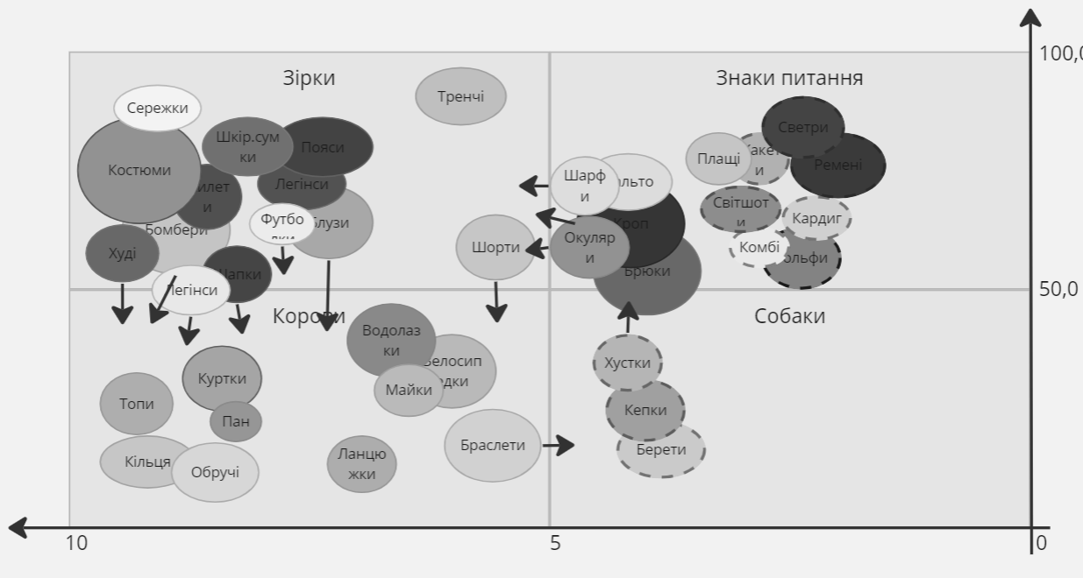
Відносна ринкова частка підприємства, %
Рис. 1.10 – Матриця BCG для портфелю товарів ТОВ «ВОВК»
Складено автором на основі [60]

Як можна побачити, матриця дуже насичена та має багато позицій, які мають тенденцію до переміщення по матриці. До таких позиції відносяться «Бомбери», «Худі», «Легінси», «Шапки», «Футболки», «Блузи», «Шорти, «Окуляри», «Шарфи», «Хустки» та «Браслети». Можемо також помітити, що в позиції «Зірки» знаходиться 14 видів товарів, у позиції «Корови» - 10, а у «Знаки питання» та «Собаки» разом 16 видів. Це вказує на те, що портфель збалансований, має не лише «Зірок» та «Корів», а й такі позиції, які потребують додаткового втручання в плані фінансів, маркетингу або інше. З урахуванням позитивної динаміки можна припустити, що деякі товари з позицій «Знаки питання» та «Собаки» можуть зрости в прибутковості та стати перспективними у майбутньому. Важливо проводити додаткові дослідження та впроваджувати відповідні стратегії для покращення результативності цих товарів.
Подивимось, як буде змінюватись матриця BCG для портфелю товарів ТОВ «ВОВК» в позитивній динаміці (рис.1.11).

Темпи зростання ринку, %
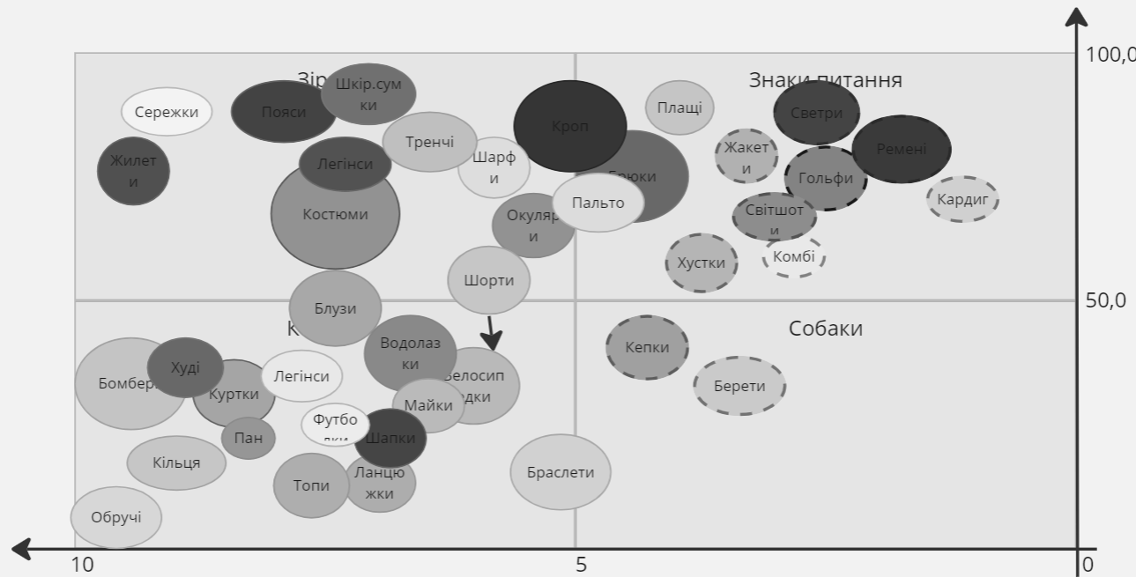
Відносна ринкова частка підприємства, %
Рисунок 1.11 – Матриця BCG для портфелю товарів ТОВ «ВОВК» в динаміці
Складено автором на основі [60]

Як можна помітити, більшість видів товарів або перемістилась за своїм направленням (стрілочки), або залишилась на місці. Але факт того, що матриця змінилась в динаміці, існує.
Перехресний аналіз. На основі наданих фактів можна зробити крос-портфельний аналіз таким чином:
1. Здається, бізнес-портфель має тенденцію до розширення, оскільки більшість підприємств змінили свої позиції на матриці з часом, вказуючи на інвестиції у виробництво, управління чи маркетинг. Бізнеси «Відшив на замовлення» та «Одяг унісекс» перебувають у стабільному становищі, а бізнеси «Патріотичний дроп» та «Жіночий одяг» — у сумнівному, але мають потенціал для покращення. Бізнес «Аксесуари» знаходиться в занепаді і має потенціал стати сумнівним бізнесом. Таким чином, бізнес-портфель вимагає інвестицій та уваги керівництва, щоб підтримувати або покращувати ефективність кожного бізнесу.
2. Портфель товарів має збалансоване поєднання «Зірок», «Корів» і «Знаків питання/Собак». Матриця дуже насичена і містить багато продуктів, які мають тенденцію переміщатися по матриці з часом, вказуючи на потребу у фінансових, маркетингових чи інших втручаннях. Той факт, що матриця змінювалася з часом, свідчить про те, що компанія активно керує своїм продуктовим портфелем. Проте портфель виглядає стабільним, а асортимент продуктів добре збалансованим.
Загалом аналіз показує, що портфель компанії є збалансованим, але потребує уваги керівництва для підтримки або покращення його ефективності. Компанії необхідно інвестувати в підприємства, які мають потенціал для покращення, наприклад: «патріотичний одяг», і вживати відповідних заходів для вирішення проблем підприємств, що занепадають. Портфоліо продуктів також потребує втручання, щоб зберегти або покращити його асортимент, про що свідчить велика кількість продуктів, які, як правило, переміщуються по матриці.
Найвпливовіші фактори маркетингового середовища підприємства «ВОВК ГРУП» представлено в таблиці, що знаходиться в Додатку В. За результатами аналізу складових внутрішнього середовища компанії проводимо діагностику подальшої потреби у дослідженні.
Маючи низку факторів загроз і можливостей для українського підприємства «VOVK», що виготовляє жіночий одяг, можна зробити деякі позитивні висновки. Наприклад: розвиток курсів для швей та внутрішні курси підвищення кваліфікації дозволять компанії мати команду досвідчених спеціалістів і підвищувати якість своєї продукції, підвищити репутацію бренду та укріпити імідж. Також, тренд на вітчизняне виробництво створює можливість просунути український бренд і акцентувати увагу на патріотичних настроях населення. Таких результатів можна досягти завдяки оптимізації асортиментної політики та посиленням ефективності маркетингових комунікацій зі споживачем. Розвиток обізнаності споживачів про товар і отримання зворотного зв'язку від них дозволить вдосконалювати продукцію та збільшувати задоволення клієнтів. Саме тому необхідно звернути увагу на проведенні опитувань споживачів у подальшому дослідженні. Зростання впливу соціальних мереж надає можливості для успішної маркетингової діяльності та співпраці з референтними групами в модній ніші.
Врешті, для подальшої постановки маркетингової управлінської проблеми було складено SWOT-аналіз. Він допомагає оцінити сильні та слабкі сторони підприємства, а також виявити можливості та загрози на ринку (таблиця 1.16).
Таблиця 1.16 – Матриця SWOT-аналізу
SWOT-аналіз для ТОВ «ВОВК ГРУП»
Можливості (О):  -Залучення інвесторів у бізнес через покращення інвестиційної привабливості України  - Очолення тренду «Made in Ukraine»  - Підвищення онлайн-продажів через зростання використання Інтернету та соціальних мереж українцями  - Зосередження на найбільш прибутковому сегменті – молоді та жінках до 35  - Створення бар’єрів для конкурентів в плані доступу до збутової мережі  - Завоювання лідерських позицій серед вітчизняних виробників, допоки більша частина ринку спить від часів початку повномас. війни, та завоювати довіру споживача, перш ніж іноземний продавець знову повернеться в галузь | Сильні сторони (S):  -Впізнаваність бренду серед українських виробників  - Оригінальна продукція  - Дизайн продукції  - Затишні магазини студії  - Якість продукції  - Досвід роботи на ринку  - Наявність власної широкої збутової мережі  - Висока якість допродажного та післяпродажного обслуговування  - Налагоджені стратегії просування | Слабкі сторони (W):  -Лояльність українців до зарубіжних брендів  - Незначний асортимент продукції у порівнянні з іноземними виробниками  - Слабка система знижок та програм лояльності  - Рівень автоматизації виробництва  - Недостатня розвиненість асортименту
 | SO: Розвиток інтернет-торгівлі за останні 2 роки. Компанія відкрито наголошує, що зараз розвиток електронної комерції є одним із її головних векторів руху та розвитку. Можливість популяризації тренду на українське по всьому світу – Україна займає одну з визначних ролей на ринку, що позиціонує себе на «Made in Ukraine». | WO:  Можливість відкритої торгівлі у Європі у найближчому майбутньому, на жаль, є слабкістю у плані відсутності комплексу маркетингу на іноземного споживача. Прикутість поглядів світу до української символіки спонукатиме їх купувати речі з відповідними мотивами. Їх дохідність дозволяє купляти дизайнерські речі на ринку. На жаль, VOVK не має унікальних колекцій, що крокуватимуть на тижнях моди у Нью-Йорку.

Продовження таблиці 1.16
SWOT-аналіз для ТОВ «ВОВК ГРУП»
Загрози (Т):  - Втрата певних потужностей виробництва через ескалацію воєнного конфлікту з з росією  - Зростання конкуренції в галузі, адже частка жінок у гендерній структурі населення може стати вище чоловічої  - Зниження попиту на брендовий одяг через нерівномірне розподілення доходів українців  та через його зростання у ціні за причиною збільшення податкового навантаження на бізнес та інфляційних процесів  - Зменшення чисельності інтелектуального ресурсу компанії через зменшення населення України, його міграцію та старіння.  - Труднощі з відстоюванням конкурентних позицій через вхід на ринок іноземних сильних гравців  - Втрата конкурентних переваг у зв’язку з затримкою у впровадженні новітніх технологічних рішень  - Втрата конкурентних переваг на фоні достатньо диференційованого ринку жіночого одягу. | ST:  Основна загроза, яку наразі передбачає економічне середовище – це політична криза, що пов'язана з війною, яка за собою тягне економічну, демографічну та інші кризи. Через це з Україною будуть налагоджуватися економічні зв'язки та спрощення з країнами-партнерами, що висловлюватимуть матеріальну підтримку. Компанія відкала можливість виходу на міжнародну. Наявність даної стратегії значно спрощує адаптованість до подій. Також, у разі неминучої української героїчної боротьби весь світ буде прикутий очами до нашої держави, потім культури і подалі – потенціалу. Сильна сторона компанії – досвід та гідна частка на українському ринку, що змусить відіграти визначну роль у завоюванні нового іноземного споживача. Міграція населення, спричинена загрозою з боку військ рф, що порине ближче у регіони, де найменша загроза (Західна Україна), а також у країни-сусіди, далі по всьому світу, частіше - Європа, адже до неї легкий наземний шлях. Підприємство у свою чергу має власні фабрики, що можуть шити одяг для біженців, що потребують(на території України), чи для військових, також, можливе просування та популяризація бренду серед українців, що виявилися за кордоном. | WT:  На жаль, загроза ескалації конфлікту з росією може завдати нищівних ударів по виробництву та продажам, що не підвладні спротиву: закриття студій у небезпечних районах, міграція робітничого складу, падіння доходів населення, їх неспроможність купувати новий одяг, збільшення оподаткування бізнесу, закриття кордонів з країнами-імпортерами сировини(Китай, Індія, Туреччин), підняття цін на паливо тощо. Також, загроза трендів у ніші, що полягають у ресайклі одягу (створенні нових речей зі старих), повторному використанні та іншому. Такий рух з'явився у суспільстві зі зменшенням, з екологічними та раціональними тенденціями, що штовхають до дизайнерів-переробників та до секонд-хендів. Буде можливе зникнення попиту на новий одяг. Слабка сторона підприємства – виробництво нового одягу ніколи не було екологічним і воно є достатньо дорогим, що впливає на ціну продукції.
Складено автором на основі таблиць 1.22, 1.19, 1.12, 1.11
За проведеним SWOT-аналізом симптоматика МУП характеризується виходом з українського ринку найсильніших іноземних конкурентів, що дає можливості для зайняття міцних лідерських позицій у ніші. Окрім того, активна громадська позиція населення провокує відновлення української культури за фактом відокремлення від нав’язаних радянських стереотипів щодо нашої національності. Люди цікавляться історією, мистецтвом, літературою, модою та іншими похованими СРСР ознаками української індивідуальної державності. Ці фактори можуть допомогти компанії досягати міжнародних цілей, що вони раніше визначали у своїх інтерв’ю.
Маркетингова-управлінська проблема полягає визначенні напрямків зростання збуту продукції на патріотично-етнічному ринку, визначення меж цього зростання.
Розглянемо альтернативи підприємства, зазначивши їх в таблиці (табл.1.17):

Таблиця 1.17 – Аналіз альтернатив
Альтернативні способи | Вплив, W | Ймовір реалізації, Р | Сильні сторони | Слабкі сторони
1. Розширення асортименту, удосконалюючи існуючу товарну категорію | 17 | 0,7 | Маніпуляція свідомістю споживача на емоційних аспектах – перевага до виживання під час криз, залучення нових клієнтів у молодіжному сегменті та сегменті жінок до 35 років, перспективи для іноземного інвестування. | Додаткові витрати на виробництво продукції - закупівлю обладнання, навчання персоналу.
2. Розширення асортименту за рахунок введення нової асортиментної одиниці | 14 | 0,6 | Конкурентоспроможність на ключових потребах жінок у одязі. | Додаткові витрати на комплекс маркетингових комунікацій, висока конкуренція у ніші спортивного та повсякденного одягу, ризик втрати клієнтів на існуючому етапі, необхідність до нововведень у виробництво – додаткові витрати.
3. Розширення точок збуту за кордон, вихід на міжнародну арену | 18 | 0,4 | Залучення інвесторів, випередження конкурентів, що «сплять», збільшення продажів та доходу за рахунок масштабу виробництва | Відсутність впізнаваності бренду за територією України, зовсім інше ринкове середовище, яке потребує локального дослідження – додаткові витрати.
Складено автором на основі [29]

Однією з найоптимальніших альтернатив для«VOVK», щоб досягти своїх маркетингових цілей, є розширення асортименту продукції та пропонування більше можливостей для клієнтів. Це може включати впровадження поліпшень у вже існуючі лінії продуктів, або впровадження нових, таких як аксесуари. Наприклад, поліпшення категорії патріотично-етнічного жіночого одягу, серед яких можуть бути: худі, костюми, вишиванки, вишивані корсети, сорочки, жакети та інший одяг. Більшої залученості можна отримати,якщо одяг буде дизайнерським та буде поєднуватись з сучасним стилем (щоб можна було втілювати це в повсякденне життя).
Крім того, поліпшення існуючої асортиментної одиниці може допомогти VOVK збільшити обсяги продажів і частку ринку, надаючи більше можливостей для залучення нових клієнтів і утримання існуючих. Оптимізуючи асортимент продукції, VOVK може запропонувати більшу цінність своїм клієнтам і потенційно збільшити свою частку ринку.
Мета – удосконалення нової колекції ТМ VOVK жіночого вбрання в межах існуючої номенклатури.
Результатом аналізу є визначення доцільності оптимізації товарного асортименту бренду на українському ринку та у разі позитивних результатів дослідження – розширення асортиментного ряду. Реалізація ефективної товарної політики фірми тісно пов'язана з рішеннями фірми щодо ефективного планування продуктового портфеля, своєчасного виведення на ринок нових продуктів для заміни знятих з виробництва. Компанії необхідно планувати, аналізувати та постійно вдосконалювати товарну стратегію, щоб забезпечити стабільність асортименту, постійні продажі та стабільний прибуток.

Висновки до розділу 1
Станом на середину 2023-го року рівень розвитку підприємства дає можливість зрозуміти такі його сильні сторони: прихильність українських жіночих сердець, українське виробництво, яке стає перевагою у тренді «Made in Ukraine», розвиток e-commerce, якісний одяг за доступну ціну, високий рівень сервісу стилістів у студіях і в онлайн-консультації, що вже є невід'ємною частиною цінності самого товару. Ці фактори надають компанії переваг у військові часи, коли є загрози політико-економічних криз та змін тенденцій на ринку в найближчі 5-10 років. Серед слабких сторін варто відзначити, що компанія слабка по відношенню до загроз зростання цін на сировину, на паливо та загроз втрати партнерів, що постачають сировину з країн Азії. Слабкою стороною, також, можна вважати і асортиментну політику, адже деякі товарні категорії потребують або розширення, або виведення і заміну на щось більш перспективне. У даному випадку ми звернули увагу на патріотично-етнічний одяг. Очікується, що ринок патріотичного та національно-етнічного одягу в Україні буде продовжувати зростати в найближчі роки. Попит на українську продукцію залишатиметься високим, оскільки споживачі все більше підтримують тенденцію «Made in Ukraine» та проявляють зростаючу національну гордість.
Проте, ринок вже сьогодні створює більший тиск на дрібних виробників через появу більших компаній, що пропонують масову продукцію за більш низькими цінами. Це змусило дрібних виробників диференціювати свою продукцію, надати більшу якість та унікальний дизайн, щоб залишатися конкурентоспроможними на ринку. Таких нововведень в асортимент потребує і ТОВ «ВОВК ГРУП».
Маркетингова-управлінська проблема полягає визначенні можливостей зростання збуту продукції на патріотично-етнічному ринку, визначення меж цього зростання, а також напрямків зростання.

2. ПЛАНУВАННЯ МАРКЕТИНГОВОГО ДОСЛІДЖЕННЯ

2.1 Методологія дослідження
Спираючись на теоретичні положення концепції маркетингу з обраної теми дослідження, аналізуємо основні економічні категорії та поняття, які становлять предмет дослідження, а саме визначення напрямків зростання, збільшення частки ринку для досліджуваного підприємства.
Для «VOVK» у майбутніх дослідженнях вивчення вектора не тільки сприятиме отриманню кращого прибутку підприємства, але й залученню додаткових інвестицій, що сприятиме швидкому розвитку виробництва. Тому для підприємства надзвичайно важливо ознайомитися з критеріями, методами та способами збільшення своєї частки на ринку шляхом оптимізації товарної політики щодо патріотично-етнічного одягу. Це дозволить підприємству краще координувати свою діяльність у напрямку розвитку, підвищити конкурентоспроможність та захистити свої інтереси на ринку.
Багато вчених проводили дослідження, пов'язані зі стратегіями збільшення частки ринку. Ось кілька відомих науковців, які зробили значний внесок у цю сферу, розробили основні методи та способи для збільшення компанії частки ринку, якими сьогодні користуються тисячі підприємств: Майкл Портер, Філіп Котлер, Кевін Келлі, Ігор Ансофф, Ел Ріс та Джек Траут, Клейтон Крістенсен, Філіп Нельсон та інші. «Питанням товарної політики, управління асортиментом та номенклатурою на підприємстві приділено достатньо уваги у роботах таких авторів: С. І. Чеботар, С. М. Боняр, Р. І. Буряк, Г. О. Холодний, В. Я. Кардаш, Н. Ю. Черник, Г. Ассель, Д. Джоббер та ін. Розглянемо більш нагально практичне застосування їх методів.»[38].
На рисунку 2.1 схематично зображений процес дослідження. Саме цей процес може бути розглянутий для підприємства, що вивчається:

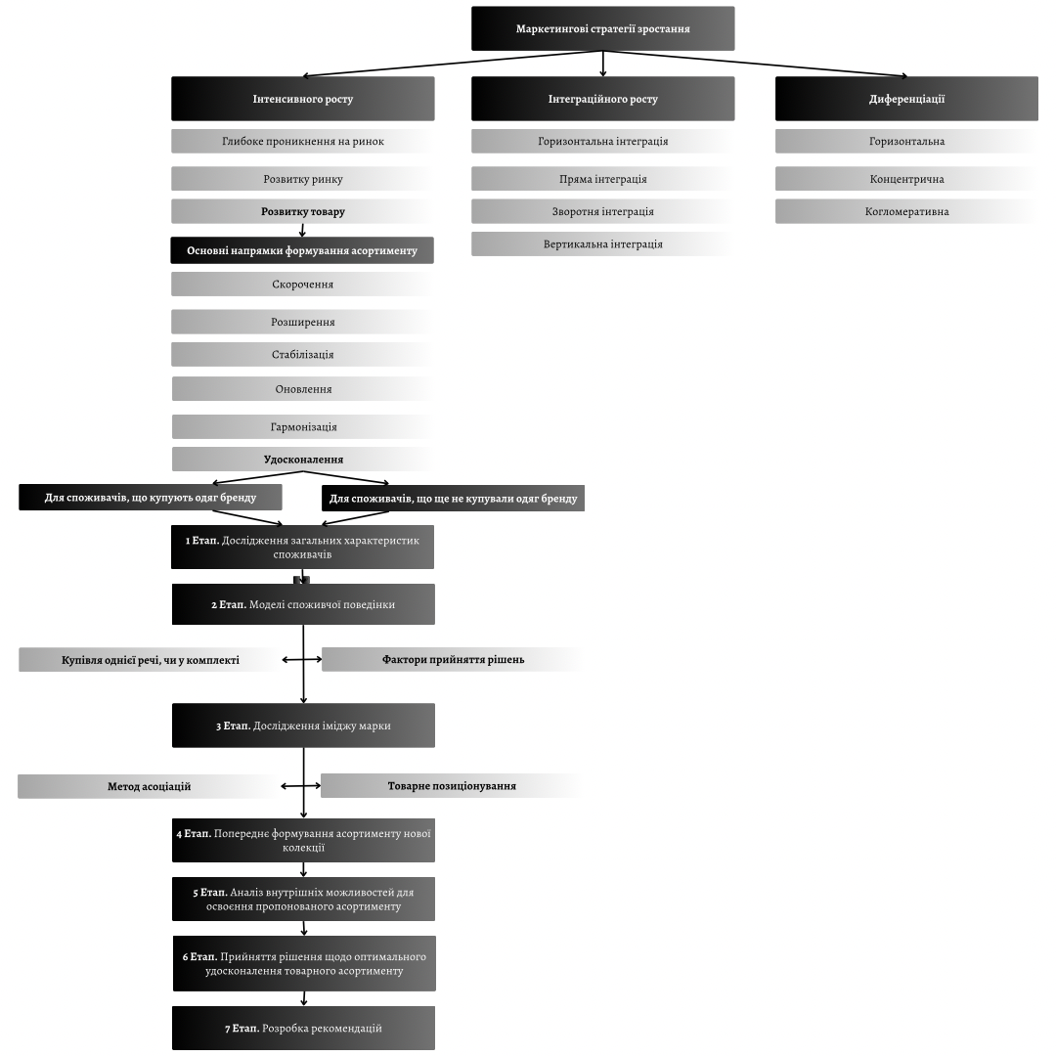
Рисунок 2.1 – Схематичне зображення процесу дослідження
Складено автором на основі [52], [53]

«Збільшити частку ринку можливо за допомогою таких методів, як:
1) збільшення продажів існуючим клієнтам за рахунок підвищення споживчої цінності;
2) збільшення кількості нової аудиторії, продаж новим клієнтам;
3) вихід на нові ринки та сегменти;
4) фокусування на пошуку нових способів продажу вашого продукту.
Ці методи можуть допомогти підвищити лояльність, прихильність клієнтів, продажі та впізнаваність бренду.
Стратегія зростання передбачає зростання продажів, прибутку, капіталу та інших показників діяльності підприємства. Основні стратегічні рекомендації цієї моделі, які ми розглянемо, включають наступне:
- Більш глибоке проникнення на ринок. Підприємствам рекомендується зосередитися на маркетинговій діяльності для існуючих продуктів на існуючих ринках. Це може включати дослідження цільового ринку, розробку заходів з просування продукції та покращення показників діяльності на існуючому ринку. Ця стратегія спрямована на покращення результатів діяльності компанії і є ефективною на зростаючих або ненасичених ринках. Для досягнення цілей можуть бути використані такі альтернативи, як розвиток первинного попиту, збільшення частки ринку, придбання ринків, захист своєї ринкової позиції та раціоналізація ринку.
- Розвиток товару: Ця стратегія передбачає розробку нових продуктів або вдосконалення існуючих продуктів для збільшення продажів. Підприємство може використовувати цю стратегію на вже відомому ринку, знаходячи і заповнюючи ринкові ніші. У цьому випадку дохід генерується за рахунок утримання частки ринку в майбутньому. Альтернативними варіантами реалізації цієї стратегії є доповнення споживчих характеристик товару та розширення номенклатури і асортименту продукції.
- Стратегія розвитку ринку або розширення ринку - це пошук нових ринків або нових ринкових сегментів для існуючих продуктів. Метою цієї стратегії є збільшення продажів за рахунок розширення ринків як всередині, так і за межами географічного регіону. Ця стратегія вимагає значних витрат і несе більший ризик, ніж попередні стратегії, але вона є потенційно більш прибутковою в довгостроковій перспективі. Однак проникнення на нові географічні ринки може бути проблематичним, оскільки вони вже зайняті іншими фірмами. У цьому контексті існують наступні альтернативи:
- Розвиток нових сегментів на тому ж ринку.
- Вихід на нові ринки всередині країни та за її межами. Стратегія розвитку ринку базується насамперед на розвитку системи збуту та маркетингових компетенцій.
- Стратегія диверсифікації передбачає розробку нових видів продукції поряд з освоєнням нових ринків. При цьому продукція може бути новою для всіх компаній, що працюють на цільовому ринку, або тільки для конкретної компанії. Ця стратегія забезпечує прибуток, стабільність і стійкість фірми в довгостроковій перспективі, але є найбільш ризикованою. Основними причинами диверсифікації українських підприємств є стагнація ринку та бажання вийти в нові галузі. При виборі цієї стратегії підприємствам рекомендується звернути увагу на маркетингову діяльність для існуючих продуктів на існуючих ринках. Рекомендується провести дослідження цільового ринку підприємства та розробити заходи щодо просування продукції та підвищення ефективності діяльності на існуючому ринку.»[39].
Диференціація поділяється на:
- Концентрична (вертикальна) диверсифікація – виробництво нових продуктів, які технологічно або маркетингово пов'язані з існуючими.
- Горизонтальна диверсифікація передбачає виробництво нових продуктів, які технологічно не пов'язані з існуючими, але орієнтовані на існуючих клієнтів підприємства.
- Конгломеративна диверсифікація полягає в розробці та виробництві нових продуктів, які не пов'язані з існуючими видами діяльності підприємства або його ринками.
Відповідно до мети дослідження, що була вказана у 1.3, найкращим варіантом для підприємства ТОВ «ВОВК ГРУП» є стратегія інтенсивного росту (розвитку товару). Стратегія розвитку продукту передбачає зміну продукту або його якісних характеристик (наприклад, стилю, іміджу, асортименту) для задоволення потреб існуючих клієнтів компанії. Це означає, що компанія виводить на існуючий ринок покращений продукт або розширює свій асортимент.
Асортиме́нт (фр. assortiment — набір, комплект, від assortir — підбирати, з sorte — вид, сорт) — набір різноманітних послуг, товарів, об’єднаних за однаковими ознаками. Асортимент товарів поділяють на промисловий (народного споживання чи виготовлені промисловими підприємствами) і торговий (гуртової чи роздрібної торгівлі).
Асортимент товарів характеризується такими показниками:
- структура (кількісне співвідношення товарних груп, підгруп),
- широта (число найменувань одиниць),
- повнота (відношення кількості різновидів товару, що перебуває в продажу, до кількості товарів, передбачених прейскурантами всередині виду),
- стійкість (коливання широти й повноти асортименту протягом певного часу),
- ступінь оновлення (питома вага нових виробів у загальному надходженні товарів).»[40].
«Серед факторів формування асортименту є попит та рентабельність (загальні), далі – сировинна і матеріально-технічна бази виробництва, досягнення науково-технічного прогресу у промисловості, а для торгового асортименту – виробничі можливості виробників, клас і тип торгової організації, канали розподілу, методи стимулювання збуту і формування попиту (специфічні).»[38].
«Основні напрямки формування асортименту:
- Скорочення;
- Розширення;
- Стабілізація;
- Оновлення;
- Удосконалення;
- Гармонізація.»[39].
Удосконалення асортименту включає ряд методів, що допомагають розширити, покращити та адаптувати продуктову лінійку. Наведемо кілька методів, які можуть бути використані для удосконалення асортименту:
- Аналіз споживчих потреб: Вивчення та аналіз потреб цільової аудиторії, включаючи їхні звички, уподобання та очікування, є ключовим методом. Дослідження споживачів, опитування, фокус-групи та спостереження допоможуть збирати інформацію про те, які продукти та функціональні можливості споживачі шукають і які потреби вони мають.
- Моніторинг конкуренції: Вивчення та аналіз продуктів, які пропонують конкуренти, допомагає виявити прогалини в асортименті та ідентифікувати можливості для покращення. Порівняльний аналіз конкурентів допоможе визначити їхні сильні та слабкі сторони і знайти простір для вдосконалення свого асортименту.
- Розширення продуктових лінійок: Додавання нових продуктів або варіацій до існуючих лінійок може привернути нових клієнтів і задовольнити різноманітні потреби цільової аудиторії. Це може включати розробку нових моделей, розмірів, кольорів або використання нових матеріалів.
- Редизайн продуктів: Перегляд дизайну і упаковки продуктів може вплинути на сприйняття і привабливість асортименту. Поновлення стилю, оновлення логотипу або зміни в упаковці можуть зробити продукти більш привабливими для споживачів.
- Впровадження нових технологій та інновацій: Використання нових технологій або інноваційних рішень може покращити функціональність продуктів і забезпечити конкурентні переваги. Наприклад, використання нових тканин, розробка нових методів виробництва або впровадження «розумних» функцій у виробах може залучити більше клієнтів.
- Співпраця з дизайнерами та колаборації: Співпраця зі знаменитими дизайнерами, впливовими особистостями або іншими модними брендами може приносити нову свіжість і привабливість до асортименту. Колаборації можуть створювати унікальні і обмежені за кількістю товари, які привертають увагу споживачів.
Зокрема, розширення продуктових лінійок може включати розробку нових моделей. Тобто, базуючись на дослідженнях, розробка нових моделей патріотично-етнічного одягу, які будуть відповідати сучасним модним трендам та уподобанням цільової аудиторії. Варто звернути увагу на різні категорії одягу, такі як блузи, сукні, спідниці, штани тощо, і використовувати елементи української вишивки, або орнаменти, щоб надати їм унікальний стиль. Розширення розмірного ряду: Врахувати різноманітність фізичних параметрів клієнтів і розширити розмірний ряд продукції. Забезпечити наявність як стандартних розмірів, так і плюс-сайз для того, щоб залучити широку аудиторію та задовольнити потреби всіх клієнтів у новій колекції.
Щодо редизайну продуктів: Використання української вишивки та орнаментів: Застосування унікальних вишуканих деталей української вишивки та орнаментів в дизайні патріотично-етнічного одягу. Розгляд різноманітних вишивкових стилів та технік, які відображають українську культуру і традиції.
Також, слід концентруватися і на ексклюзивності, вишуканості: увага до деталей та якість виготовлення одягу; використання високоякісних матеріалів, інноваційних технологій та ретельне виконання для створення вишуканого та модного патріотично-етнічного одягу.
Співпраця з дизайнерами та колаборації – залучення відомих українських дизайнерів, які спеціалізуються на патріотично-етнічному одязі, до співпраці. Спільна робота з визначеними талановитими дизайнерами може допомогти створити ексклюзивні та унікальні моделі, які вразять ЦА. Колаборації з іншими брендами – розгляд можливості співпраці з іншими модними брендами або відомими українськими брендами, які мають спільні цінності або інтерес до патріотично-етнічного одягу. Колаборації можуть виявитись вигідними, оскільки вони привернуть увагу шанувальників цих брендів та створять нові можливості для просування патріотично-етнічного асортименту.
Планування асортименту має вирішувати такі основні завдання:
- Постійне вдосконалення та оновлення продукції компанії.
- Забезпечення оптимального співвідношення між новими, удосконаленими та застарілими колекціями одягу.
- Визначення оптимальної структури асортименту для різних сегментів ринку жіночого одягу та раціонального співвідношення між товарами на нових і вже освоєних ринках.
- Розробка, проектування та своєчасне виведення на ринок перспективних колекцій.
- Прийняття обґрунтованих рішень щодо своєчасного виведення з виробничої програми того ряду одягу, що втрачає свої позиції на ринку.
Підводячи підсумок до проведеного аналізу теоретичних досліджень, можна зазначити, що правильний вибір вектору збільшення ринокової частки ринку шляхом розвитку товару допоможе компанії не втратити розмах діяльності навіть за існуючих мікро- та макромаркетингових загроз підприємства.
Удосконалення асортиментної лінії в умовах розвитку товару інтенсивного росту через високу конкуренцію є суттєвим фактором підвищення ефективності господарської діяльності підприємства. Це питання є досить актуальним для вітчизняного виробника ТОВ «ВОВК ГРУП». На сьогодні перед ними завдання удосконалення товарної політики, стимулювання якісного збуту, налагодження маркетингових комунікацій, охоплення всього сегменту – є питанням збільшення частки ринку та завоювання вигідних позицій у ніші в часи, коли більшість іноземних гравців спить, а вітчизняних - не наважуються зростати. Йдеться про достатньо кризові часи для України, що зазнали швидкої ескалації за початку 2022-го року та потребують необхідної реакції/планування з боку підприємств.

2.2 Визначення цілей та завдань дослідження
Визначаємо об’єкт, суб’єкт та предмет дослідження на базі потреб в інформації та можливостей.
Об’єктами є маркетингова діяльність підприємства ТОВ «ВОВК ГРУП».
Суб’єктами дослідження є клієнти компанії ТОВ «ВОВК ГРУП» та потенційна цільова аудиторія на споживчому ринку жіночого одягу України, конкуренти, компанія ТОВ «ВОВК ГРУП».
Предмет – процес розроблення стратегії збільшення частки ринку за рахунок удосконалення товарного асортименту;
Границі – середній час проведення – 3 місяці; територіальний ринок – Україна; продуктова лінія – жіночий одяг, зокрема товарна категорія «патріотичний дроп».
Отже, ціль маркетингового дослідження – визначення перспектив росту підприємства шляхом удосконалення нової колекції ТМ VOVK жіночого вбрання в межах існуючої номенклатури.
Далі формулюються гіпотези, які необхідно перевірити у ході дослідження, та наводиться алгоритм прийняття або спростування кожної з них залежно від отриманої інформації.
Гіпотеза 1: Клієнти ТОВ «ВОВК ГРУП» та потенційна цільова аудиторія проявляють інтерес до патріотично-етнічного одягу.
Алгоритм перевірки: Провести опитування та аналіз соціальних медіа для визначення рівня інтересу та попиту на патріотично-етнічний одяг серед цільової аудиторії.
Гіпотеза 2: Удосконалення товарного асортименту за допомогою нової колекції патріотичного одягу сприятиме збільшенню частки ринку компанії ТОВ «ВОВК ГРУП».
Алгоритм перевірки: Здійснити аналіз продажів патріотичного одягу попередніх колекцій та провести маркетингові дослідження для оцінки потенційного попиту на нову колекцію.
Гіпотеза 3: Удосконалення товарного асортименту з патріотичним дропом приверне увагу споживачів та сприятиме збільшенню продажів.
Алгоритм перевірки: Здійснити аналіз продажів і реакції споживачів на попередні новинки товарного асортименту, провести фокус-групи та опитування, щоб оцінити реакцію споживачів на нову колекцію з патріотичним дропом.
Гіпотеза 4: Створення ефективної маркетингової стратегії для просування нової колекції ТМ VOVK сприятиме залученню більшої уваги споживачів і збільшенню продажів.
Алгоритм перевірки: Провести аналіз рекламних каналів, побудувати маркетинговий план з акцентом на патріотичні теми та етнічну спадщину, здійснити випробування рекламних матеріалів та провести моніторинг результатів рекламних кампаній.
Гіпотеза 5: Врахування популярних тенденцій та потреб споживачів у патріотично-етнічному одязі дозволить залучити більше клієнтів та збільшити продажі.
Алгоритм перевірки: Провести аналіз ринкових досліджень, модних тенденцій та опитування споживачів для визначення актуальних стилів, дизайну та популярних елементів, які можуть бути включені до нової колекції.
Гіпотеза 6: Висока якість, стиль та унікальний дизайн жіночого одягу «VOVK» є конкурентними перевагами, що привертають споживачів.
Алгоритм перевірки: Провести опитування та аналіз відгуків споживачів про якість, стиль та дизайн продукції «VOVK», порівняти їх з конкурентами та провести порівняльний аналіз задоволеності споживачів.
Гіпотеза 7: Використання наявних ресурсів, включаючи виробничі, фінансові та людські ресурси, дозволить розширити асортимент «VOVK».
Алгоритм перевірки: Провести аналіз наявних ресурсів та їх потенціалу для розширення асортименту, визначити можливості для виробництва нових виробів та оцінити фінансову віддачу.
Гіпотеза 8: Розширення асортименту «VOVK» зустріне обмеження та виклики.
Алгоритм перевірки: Визначити можливі обмеження, такі як фінансові, технічні та організаційні, провести аналіз ризиків та розробити план дій для подолання викликів.
Для реалізації цілі маркетингового дослідження необхідно охарактеризувати завдання дослідження:
- Дослідження загальних характеристик споживачів;
- Визначення моделей споживчої поведінки;
- Дослідження іміджу марки;
- Попереднє формування асортименту нової колекції;
- Аналіз внутрішніх можливостей для освоєння пропонованого асортименту;
- Прийняття рішення щодо оптимального удосконалення товарного асортименту;
- Розробка рекомендацій.
Наступним кроком є опис ходу дослідження:
- Збір первинної інформації:
a. Проведення опитування серед цільової аудиторії для отримання загальних характеристик споживачів та дослідження їхніх потреб.
b. Аналіз доступних даних та статистики для отримання інформації про ринок патріотично-етнічного одягу та конкурентів.
c. Вивчення літератури та досліджень щодо моделей споживчої поведінки, іміджу брендів та каналів збуту.
- Проведення анкетування та опитування споживачів:
a. Оцінка іміджу марки «VOVK» у світлі патріотичного одягу.
b. Оцінка якості, дизайну та стилю жіночого одягу «VOVK» в порівнянні з конкурентами.
c. Виявлення задоволеності та проблем споживачів у зв'язку з колекцією «VOVK».
- Аналіз отриманих даних та висновки:
a. Зіставлення та аналіз даних щодо споживчої поведінки, іміджу марки та конкурентного середовища.
b. Виявлення ключових висновків та трендів, що впливають на подальший розвиток товару.
c. Формулювання рекомендацій та стратегічних кроків для удосконалення нової колекції жіночого патріотичного одягу.
Актуальність написання пошукових питань перед початком дослідження полягає в забезпеченні чіткого розуміння цілей і об'єктів дослідження, що допомагає визначити необхідність і напрямок подальших дослідницьких зусиль. Правильно сформульовані пошукові питання допомагають збільшити достовірність та об'єктивність результатів дослідження (табл. 2.1).

Таблиця 2.1 – Пошукові питання
Завдання дослідження | Пошукові питання | Метод отримання та джерело інф-ції | Формат отриманої інф-ції
1.Дослідження загальних характеристик споживачів | Хто є основною ЦА колекції ТМ VOVK патріотично-етнічного(ПЕ) одягу? | Кабінетні дослідження, якісні та кількісні дані, польові дослідження | Звіти, графіки, статистика, аналіз відповідей респондентів, статистика
1.Дослідження загальних характеристик споживачів | Які основні соціально-демографічні характеристики цільових споживачів? | Кабінетні дослідження, якісні та кількісні дані | Звіти, записи інтерв’ю, діаграми, статистика
1.Дослідження загальних характеристик споживачів | Психографіка споживачів, пов’язана з ПЕ одягом? | Якісне дослідження, опитування споживачів | Звіти, графіки, статистика, аналіз відповідей респондентів
2. Визначення моделей споживчої поведінки | Які фактори впливають на рішення ЦА при покупці патріотично-етнічного одягу? | Якісне та кількісне дослідження, опитування споживачів | Звіти, графіки, статистика, аналіз відповідей респондентів
2. Визначення моделей споживчої поведінки | Які канали комунікації та впливові групи впливають на споживачів? | Кабінетні дослідження, якісне та кількісне дослідження, опитування споживачів | Звіти, графіки, статистика, аналіз відповідей респондентів
Продовження таблиці 2.1
Завдання дослідження | Пошукові питання | Метод отримання та джерело інф-ції | Формат отриманої інф-ції
2. Визначення моделей споживчої поведінки | Покупець частіше відвідує магазини модного одягу, щоб купити 1 річ, чи комплект? | Якісне дослідження, опитування споживачів | Звіти, графіки, статистика, аналіз відповідей респондентів
2. Визначення моделей споживчої поведінки | Які переваги та бар’єри прийняття рішень постають перед споживачами щодо покупки патріотично-етнічного одягу? | Кабінетні дослідження, якісне дослідження, опитування споживачів | Звіти, графіки, статистика, аналіз відповідей респондентів
3.Дослідження іміджу марки | Які асоціації виникають у споживачів під час сприйняття бренду «VOVK»? | Якісне дослідження, опитування споживачів | Звіти, графіки, статистика, аналіз відповідей респондентів
3.Дослідження іміджу марки | Як споживачі сприймають стиль, дизайн та якість жіночого одягу «VOVK»? | Якісне дослідження, опитування споживачів | Звіти, графіки, статистика, аналіз відповідей респондентів
3.Дослідження іміджу марки | Які переваги та конкурентні переваги споживачі пов'язують з брендом «VOVK»? | Якісне дослідження, опитування споживачів | Звіти, графіки, статистика, аналіз відповідей респондентів
4. Переднє формування асортименту нової колекції | Які елементи і стилі жіночого патріотично-етнічного одягу можуть бути включені до нової колекції? | Кабінетні дослідження, якісне дослідження, опитування споживачів | Звіти, графіки, статистика, аналіз відповідей респондентів
4. Переднє формування асортименту нової колекції | Які товарні категорії або вироби потенційно можуть бути додані до асортименту? | Кабінетні дослідження, якісне дослідження, опитування споживачів | Звіти, графіки, статистика, аналіз відповідей респондентів
4. Переднє формування асортименту нової колекції | Які потреби та популярні тенденції в патріотично-етнічному одязі слід врахувати при формуванні колекції? | Кабінетні дослідження, якісне дослідження, опитування споживачів | Звіти, графіки, статистика, аналіз відповідей респондентів
5. Аналіз внутрішніх можливостей для освоєння пропонованого асортименту | Які ресурси (виробничі, фінансові, людські) доступні для розширення асортименту? | Кабінетні дослідження, зовнішня вторинна інформація | Схематичне зображення, звіт.

Продовження таблиці 2.1
Завдання дослідження | Пошукові питання | Метод отримання та джерело інф-ції | Формат отриманої інф-ції
5. Аналіз внутрішніх можливостей для освоєння пропонованого асортименту | Які наявні знання, навички та технології можуть бути використані для створення нових виробів? | Кабінетні дослідження, зовнішня вторинна інформація | Підсумок з опитування представників торгових мереж
 | Які обмеження та виклики можуть виникнути при освоєнні нового асортименту? | Кабінетні дослідження, зовнішня вторинна інформація | Звіт, підсумки з анкетування
6. Прийняття рішення щодо оптимального удосконалення товарного асортименту | Які критерії (якість, ціна, стиль) важливі для споживачів патріотичного одягу при виборі товару? | Кабінетні дослідження, опитування споживачів | Звіти, графіки, статистика, аналіз відповідей респондентів
 | Які можливості і потенціал розвитку вже існуючих товарів у колекції «VOVK»? | Кабінетні дослідження, якісне дослідження | Звіт, статистичні дані
7. Розробка рекомендацій | Які конкретні кроки потрібно підприємству зробити для вдосконалення товарного асортименту? | Кабінетні дослідження, кількісні та якісні дані, опитування споживачів | Звіти, графіки, статистика, аналіз відповідей респондентів
7. Розробка рекомендацій | Які маркетингові заходи та стратегії можуть бути використані для просування нової колекції «VOVK»? | Кабінетні дослідження, кількісні та якісні дані | Звіт
7. Розробка рекомендацій | Які рекомендації щодо цінової політики, комунікації та дистрибуції можуть бути надані для досягнення цілей? | Кабінетні дослідження, кількісні та якісні дані | Звіт
Складено автором на основі [22], [39].

Актуальність написання до кожного пошукового питання полягає в забезпеченні точної та релевантної інформації, яка задовольняє потреби користувачів. Зазначимо це в таблиці 2.2:

Таблиця 2.2 – Пошукові питання - мета
Пошукові питання | Що розкриває пошукове питання?
Хто є основною ЦА колекції ТМ VOVK патріотично-етнічного(ПЕ) одягу? | Визначння цільової аудиторії саме на ПЕ одяг
Які основні соціально-демографічні характеристики цільових споживачів? | Розкриття портрету споживача з точки зору місцезнаходження та соціальних факторів суспільства
Психографіка споживачів, пов’язана з ПЕ одягом? | Розкриття потреб, мотивів та болей ЦА ПЕ одягу
Які фактори впливають на рішення ЦА при покупці патріотично-етнічного одягу? | Розкриття впливу навколишнього середовища на прийняття рішення про купівлю
Які канали комунікації та впливові групи впливають на споживачів? | Розкриття найліпших методів маркетингових комунікацій зі споживачами
Покупець частіше відвідує магазини модного одягу, щоб купити 1 річ, чи комплект? | Виявлення моделей споживчої поведінки для подальшої розробки методів просування
Які переваги та бар’єри прийняття рішень постають перед споживачами щодо покупки патріотично-етнічного одягу? | Виявлення переваг та недоліків у споживчій поведінці для подальших стратегій позиціонування
Які асоціації виникають у споживачів під час сприйняття бренду «VOVK»? | Метод асоціацій відтворює підсвідоме ставлення споживача до бренду
Як споживачі сприймають стиль, дизайн та якість жіночого одягу «VOVK»? | Наочна оцінка уподобань споживачів до іміджу ТМ
Які переваги та конкурентні переваги споживачі пов'язують з брендом «VOVK»? | Наочне відтворення конкурентоспроможності «ВОВК ГРУП» серед гравців на ринку
Які елементи і стилі жіночого патріотично-етнічного одягу можуть бути включені до нової колекції? | Створення уявлення про стиль та елементи, що подобаються споживачу в тематиці ПЕ одягу, оцінка технологічни ресурсів у подальшому для створення колекції
Які товарні категорії або вироби потенційно можуть бути додані до асортименту? | Отримання цільової картини нової колекції одягу

Продовження таблиці 2.2
Пошукові питання | Що розкриває пошукове питання?
Які потреби та популярні тенденції в патріотично-етнічному одязі слід врахувати при формуванні колекції? | Отримання інформації щодо тих потреб, які задовільнятимуть споживача зараз та через певний час (у перспетиві)
Які ресурси (виробничі, фінансові, людські) доступні для розширення асортименту? | Оцінка можливостей підприємства та формування необхідного капіталу
Які наявні знання, навички та технології можуть бути використані для створення нових виробів? | Оцінка кваліфікації робітників штату та оцінка наявних технологічних ресурсів
Які обмеження та виклики можуть виникнути при освоєнні нового асортименту? | Оцінка ризиків, загроз, що можуть виникнути на шляху
Які альтернативи розвитку товарного асортименту «VOVK» існують? | Розуміння альтернативних шляхів зростання компанії на ринку
Які критерії (якість, ціна, стиль) важливі для споживачів патріотичного одягу при виборі товару? | Вибір оптимального рішення щодо удосконалення товарного асортименту
Які можливості і потенціал розвитку вже існуючих товарів у колекції «VOVK»? | Оцінка стану існуючої колекції «патріотичного дропу» та її конкурентоспроможності на ринку
Які конкретні кроки потрібно підприємству зробити для вдосконалення товарного асортименту? | Вибір для зростання конкретного вектору дій
Які маркетингові заходи та стратегії можуть бути використані для просування нової колекції «VOVK»? | Визначення комплексу маркетингу для просування нової колекції
Які рекомендації щодо цінової політики, комунікації та дистрибуції можуть бути надані для досягнення цілей?
Складено автором на основі [22], [39].

2.3 Планування та організація збору даних
У попередньому параграфі було зазначено, що для вирішення МУП (маркетингової управлінської проблеми) необхідно використовувати кабінетні та польові методи дослідження з використанням вторинної та первинної інформації.
Важливим етапом організації та проведення маркетингових досліджень є вибір методу дослідження, тобто способу збору інформації, необхідної для досягнення мети дослідження.
Кількісні методи характеризуються визначенням формату зібраних даних та джерел їх отримання. У таких дослідженнях процедура обробки зібраних даних застосовується з використанням упорядкованих процедур і має кількісний характер. Опитування є одним із кількісних методів дослідження.
Первинна інформація цінна тим, що вона збирається вперше для конкретної дослідницької мети. Це дозволяє контролювати методологію збору даних і гарантує, що результати будуть доступні для компанії. Вона також забезпечує надійність і відсутність суперечливих даних. Однак збір інформації може зайняти багато часу і коштувати дорого. Деякі види інформації можуть бути недоступними, а підхід компанії може бути обмеженим.
Вторинна інформація, у свою чергу, включає дані, зібрані раніше для цілей, не пов'язаних з досліджуваною проблемою. Вона має такі переваги, як низька вартість збору даних, швидкість збору, доступ до даних з різних джерел і допомога в попередньому аналізі. Однак вона може бути неповною, застарілою, не містити інформації про методологію збору, не всі результати дослідження можуть бути доступними, а також містити суперечливі дані.
Внутрішня інформація включає дані, які підприємство збирає та аналізує, такі як бухгалтерська та статистична звітність, звіти про закупівлі та продажі, оперативна та поточна виробнича, науково-технічна інформація. Зовнішня інформація включає загальнодоступні дані про стан зовнішнього середовища підприємства, такі як ринок та його інфраструктура, поведінка покупців і постачальників, дії конкурентів, державне регулювання ринкових механізмів.
У нашому дослідженні для отримання вторинної внутрішньої інформації ми будемо використовувати всю необхідну документацію підприємства. Для отримання вторинної зовнішньої інформації ми будемо використовувати різні джерела, такі як інформаційні ресурси, наукові статті та різноманітну літературу.
Кабінетні дослідження є найбільш доступним і економічно ефективним методом проведення маркетингових досліджень, особливо для малих і середніх компаній, і часто є найкращим джерелом маркетингової інформації. Польові дослідження, з іншого боку, вимагають більше часу, зусиль і грошей, але вони надають первинну інформацію, необхідну для проведення конкретного маркетингового дослідження. Таке дослідження дозволяє вивчити конкретні вимоги ринку, поведінку споживачів, їхні вподобання, реакцію на зміну цін і рекламу тощо.
«З кабінетних маркетингових досліджень буде застосовано:
1. Традиційний аналіз, що передбачає аналіз компанії, конкурентів та ринків, який проводять компанії для аналізу своєї діяльності. Являє собою ланцюжок логічних міркувань і висновків щодо суті аналізованої маркетингової проблеми на базі наявної інформації. Цей вид аналізу дозволяє виявити приховані сторони наявної інформації. Головним недоліком цього є суб'єктивізм.
2. Case-study. Даний вид аналізу передбачає глибинне вивчення ситуації, що склалася із застосуванням методології системного аналізу. У ході такого аналізу виділяються основні фактори впливу, діючі мотиви, взаємозв'язок між основними досліджуваними елементами тощо. Усе це дозволяє виявити основні рушійні сили в конкурентній ринковій ситуації, спрогнозувати можливі сценарії розгортання подій.
3. Контент-аналіз, в ході якого досліджується частота та контекст згадки торгової марки або компанії загалом.
4. Економіко-математичні методи. Якщо виходити з того, що кабінетні дослідження припускають, в основному, роботу з вторинною маркетинговою інформацією, даний вид аналізу є одним з найважливіших для отримання нової інформації, необхідної для дослідження. До методів, що будуть використовуються, з числа математичної статистики:
- аналіз варіацій випадкової величини;
- кореляційний аналіз;
- регресійний аналіз (лінійний та нелінійний, множинна регресія);
- факторний та дисперсійний аналіз;
- кластерний аналіз;
- перевірка статистичних гіпотез;
- екстраполяція тренду тощо.
Польові дослідження зазвичай проводяться шляхом особистих інтерв'ю з великою кількістю респондентів за спеціально розробленими анкетами. Залежно від мети дослідження, анкети можуть бути загального характеру, спрямовані на вивчення психографічних характеристик і способу життя, або на оцінку змісту реклами.
Відповідно серед польових досліджень ми будемо застосовувати саме кількісні методи: опитування.
Опитування - це метод збору первинної маркетингової інформації, що передбачає опитування споживачів по заданій тематиці. Воно є досить гнучким та ефективним методом збору первинної інформації. Також, опитування в дослідженні буде представлене стандартизоване (наявні чіткі послідовні питання, деталізована незмінна процедура і порядок опитування). Опитування по типу респондентів - опитування споживачів.
За сучасною класифікацією - Інтернет інтерв‘ю.
Його переваги:
- Найнижча вартість проведення опитування;
- Найбільша швидкість та охоплення аудиторії;
- Високий ступінь контролю роботи інтерв‘юєра.
Недоліки:
- Відмінності між реальною та вербальною поведінкою;
- Перенасиченість мережі спамом;
- Низький контроль середовища збору даних інтерв‘юєром.
Ціль: швидко зібрати великий масив інформації при низьких витратах.
Основне завдання полягає у знаходженні цільової аудиторії споживачів, які:
- вже користуються продуктом;
- ще не користувалися продуктом.
При відборі респондентів рекомендується звернути увагу на людей з більш-менш подібними поглядами, оскільки формування групи з особами, які мають протилежні погляди, може ускладнити визначення проблеми.
Однак комбінування респондентів з різних груп може бути продуктивним, наприклад, поєднання молоді та старшого покоління або жінок і чоловіків. Такий підхід дослідження допоможе створити широкий спектр можливостей для розширення компанії з метою задоволення потреб потенційних споживачів. Залучення респондентів з протилежними поглядами або з різних цільових сегментів є ефективний, але доволі ускладненим процесом.
Використання відкритих запитань у неформальних анкетах або інтерв'ю дозволяє учасникам вільно висловлювати свої думки, почуття та інтереси. Це допомагає уникнути викривлення інформації, яке часто виникає через недомовки. З одного боку, це може бути перевагою, оскільки може призвести до появи нових дослідницьких гіпотез. З іншого боку, це може призвести до порожніх або непродуктивних відповідей, або до великої кількості інформації, яку важко аналізувати.
Дослідження споживачів дозволяє вивчити комплекс факторів, які впливають на їх вибір товарів чи послуг. Метою дослідження конкурентів є отримання необхідної інформації для забезпечення конкурентних переваг компанії на ринку, а також виявлення можливостей для співпраці та взаємодії з конкурентами. Крім вивчення існуючих конкурентів на ринку, важливо також знати про потенційних конкурентів, які можуть з'явитися в майбутньому. Моніторинг діяльності конкурентів допомагає керівництву компанії бути постійно готовим до можливих загроз.
Опитування №1
Генеральна сукупність складається з жінок віком від 18 до 45 років, які купують продукцію ТОВ «ВОВК ГРУП».
Одиниця спостереження – споживачі у віці від 18 до 45 років, які проживають у містах Київ, Харків, Одеса, Львів та відвідують, купуючи їх товар, фізичні магазини бренду.
Тобто, вибір припадає на 4 «клумби», у яких характерна різниця в демографічній ознаці. Обрано міста у протилежних кутках України задля досягнення розуміння демографічних особливостей соціокультурних явищ споживачів певного регіону, а саме: їх рівень патріотизму, соціальної самосвідомості тощо.
Дані про вибірку:
Вибірка по охвату цільової аудиторії – вибіркове спостереження (розмір вибірки менший за генеральну сукупність) .
Вибірка по етапу формування – одноступенева (проводиться між рівними містами, без ознак ієрархії)
Вибірка по степеню випадковості – випадкова (всі одиниці мають відому, ненульову ймовірність потрапити у вибіркову сукупність). Вибіркова стратифікована (у вихідній сукупності є підгрупи (страти), які суттєво відрізняються по своїм характеристикам. Пропорціонально стратифікована вибірка, адже не потребує для окремих страт особливої уваги.
Вибірка за процесом формування – механічний відбір.

Означення часових та територіальних меж дослідження:
Дослідження слід провести зі споживачами Києву, Харкова, Одеси та Львову. Жінки після купівлі одягу будуть проінструктовані касирами про можливість пройти опитування. Їм буде надана візитка з QR-кодом (посилання на анкету), або надана можливість відсканувати код, що приклеєний на столі.
Системою мотивації для проходження споживачами може бути розіграш однієї сукні з нової колекції. «Якщо приймаєте участь в опитуванні – стаєте автоматичним учасником розіграшу.»
Вартість дослідження:
Друк візитки на 400г/м’2 за 8 комплектів по 96 штук = 403,5 грн на сайті «24print.ua».
Варто враховувати, що коефіцієнт відмов та коефіцієнт «забуття» про візитку присутній, тому потрібні візитки з запасом. Тобто, це приблизно по 200 штук кожній області на магазин.
Вартість 8-ми комплектів = 8 х 403,50 = 3 228 грн.
Вартість послуг компанії «Нова Пошта» з доставки у відділення: Києву - 68 грн, Одеси - 74 грн, Харкова - 74 грн, Львову - 74 грн. Разом = 290 грн.
Вартість сукні для переможця конкурсу з учасників - 3 тис.грн (орієнтовно).
Вартість роботи промоутерів у студіях 1 місяць - 15 тис грн. Для 4х міст - 60 тис. грн.
Отже, загальна вартість = 66 519 грн за це опитування.
В Києві буде опитано по 60 споживачів, що зробили покупку та погодилися прийняти участь в опитуванні за адресою: вул. Антоновича, 176 (Ocean Plaza).
В Одесі буде опитано по 60 споживачів, що зробили покупку та погодилися прийняти участь в опитуванні за адресою Катерининська, 29
В Харкові буде опитано по 60 споживачів, що зробили покупку та погодилися прийняти участь в опитуванні за адресою: вул. Сумська, 51;
В Львові буде опитано по 60 споживачів, що зробили покупку та погодилися прийняти участь в опитуванні за адресою: вул.Під Дубом, 7Б;
Час проведення дослідження — місяць.
В опитуванні візьмуть участь близько 240 респондентів.
Комунікація з аудиторією здійснюватиметься шляхом анкетування. Тобто, спочатку на касі буде стояти людина (дівчина), яка після оформлення покупки клієнтом промовить цей спіч:
«Вітаю! Ми дуже раді, що Ви в безпеці та у такий важкий час знаходите сили посміхатися! Наша компанія «VOVK» прагне донести всьому світу хвилю української моди, починаючи, звісно, з наших громадян. Запрошуємо взяти участь в коротенькому опитуванні і тим самим допомогти нам внести важливі рішення у нашу наступну колекцію, зробивши її більш досконалою Вашими відповідями. В якості вдячності за відповіді, після проходження анкети Ви автоматично стаєте учасником розіграшу сукні з нашої наступної колекції! У Вас буде 10 хвилинок на протязі дня для відповіді?»
Відповідь «Так» - «Можете просканувати (показує на стіл з QR-кодом), щоб зараз пройти на сайт з анкетуванням, або взяти візитку (показує на візитки), щоб зробити це сьогодні, коли Вам буде зручно!»
Сама анкета буде вміщувати таку інформацію, що вказана в [Додаток А].
Опитування №2
Генеральна сукупність складається з жінок віком від 18 до 45 років, які НЕ купують продукцію ТОВ «ВОВК ГРУП», з середніми та вище доходами, які є основною ЦА для преміального одягу та трендів.
Одиниця спостереження – споживачі у віці від 18 до 45 років, які придбали квитки на подію Charity Fashion Show 08 червня 2023 р, 19:00 у Києві, Pochayna Event Hall/Почайна івент хол.
Одиниця спостереження чудово інтегрується у генеральну сукупність, адже відвідувачі є високо зацікавленими у моді.
Дані про вибірку:
Вибірка по охвату цільової аудиторії – вибіркове спостереження (розмір вибірки менший за генеральну сукупність) .
Вибірка по етапу формування – одноступенева (проводиться між рівними відвідувачами івенту, без ознак ієрархії)
Вибірка по степеню випадковості – випадкова (всі одиниці мають відому, ненульову ймовірність потрапити у вибіркову сукупність). Вибіркова проста (у вихідній сукупності немає підгруп (страт), які суттєво відрізняються по своїм характеристикам).
Вибірка за процесом формування – механічний відбір.

Означення часових та територіальних меж дослідження: м. Київ, час проведення – місяць.
У залі будуть присутні 380 місць. Після оплати місця онлайн, на пошту надсилається квиток з посиланням в чат на ком’юніті учасників івенту. Для дослідження був придбаний квиток за 150 грн. [Додаток Б]
Наразі там вже є 232 учасники, серед яких 102 жінки: Варто враховувати, що коефіцієнт відмов присутній. Тож, ставимо за мету опитати 60 жінок з івенту.
Системою мотивації для проходження споживачами може індивідуальний промокод, за яким буде надаватись 10% знижки на перший товар, куплений у «VOVK».
Вартість дослідження:
Квиток на подію – 150 грн.
10% знижка на товар середньої цінової політики у 1 200 грн – 120 грн.
Помножимо це число на 60 респондентів і отримаємо 7 200 грн.
Отже, загальна вартість = 7 350 грн за це опитування і систему мотивації.
Анкета для опитування ЦА:
- Вкажіть Вашу пошту та ім’я для отримання індивідуального промокоду
Відповідь:___________
- В якій віковій категорії Ви знаходитесь?
- Молодші за 18,
- 18-25,
- 26-35,
- 36-45,
- Старші за 45.
Допомагає відсіяти респондентів за віковим критерієм та зрозуміти, на яку саме категорію припадає найбільший попит.
- Який Ваш рівень доходів?
- До 15 тис.грн;
- 15-25 тис.грн;
- 25 тис грн +.
- Чи купували Ви коли небудь одяг від VOVK?
- Так
- Ні
Допомагає відсіяти респондентів за фінансовим критерієм та зрозуміти, на яку саме категорію припадає найбільший попит.
- Як часто ви купуєте жіночий одяг?
- кілька разів на тиждень,
- раз на тиждень,
- раз на місяць,
- рідко.
Відзначається активність респондентів щодо оновлення гардеробу.
- Що для вас важливо при виборі одягу? (Можна обрати кілька варіантів)
- стиль,
- комфорт,
- якість матеріалів,
- ціна,
- унікальний дизайн,
- виробник
- український виробник.
У результаті відповідей на це питання матимемо низку факторів, на які наш можливий споживач орієнтується при виборі товару.
- Як би Ви охарактеризували свій стиль одягу?
- Класичний,
- Кежуал,
- Спортивний,
- Діловий стиль,
- Мінімалізм,
- Свій варіант:_________
Матимемо статистику щодо жіночих уподобань в повсякденному стилі.
- З чим у Вас асоціюється назва ТМ «VOVK», або коли бачите його логотип?
Власна відповідь:_____________.
- З чим Ви асоціюєте одяг з патріотичними елементами?
- відчуття національної гордості,
- хайм на темі війни,
- тимчасовий тренд,
- відчуття індивідуальності,
- Свій варіант:_________
- З чим Ви асоціюєте одяг з етнічними елементами?
- відчуття національної гордості,
- відчуття індивідуальності,
- старомодність,
- одяг людей з провінції,
- несмак,
- стильність та модернізм
- Свій варіант:_________
- Чи зацікавлені ви у носінні патріотично-етнічного одягу?
- так,
- ні,
- не впевнена.
Це питання виявляє прихильність киянок до патрічних або етнічних мотивів
- Як би ви поєднали патріотично-етнічний одяг зі своїми існуючими гардеробними елементами?
Власна відповідь:_____________.
Відповідь надасть розуміння про обізнаність жінок щодо універсальних рішень поєднання одягу етнічних, або патріотичних мотивів, з повсякденними образами.
- Які елементи патріотично-етнічного одягу ви б бажали бачити в асортименті нашої компанії? (Можна обрати кілька варіантів)
- вишиванки,
- традиційні українські мотиви,
- національні кольори,
- сучасні малюнки у максималізмі
- сучасні малюнки у мінімалізмі
- свій варіант: _____.
Відзначає смак жінок щодо конкретних елементів.
- Чи готові ви платити більше за патріотичний або етнічний одяг?
- так,
- ні,
- залежить від конкретного виробу.
Визначається рівень платоспроможності.
- Як ви сприймаєте використання патріотичних та етнічних мотивів у моді?
- дуже позитивно,
- позитивно,
- байдуже,
- негативно,
- дуже негативно.
Питання досить важливе, адже наразі багато компаній просто підвищують власні рейтинги за рахунок дешевих патріотичних символів та це обурює свідомих українців.
- Які рекламні канали або соціальні медіа ви найчастіше використовуєте для пошуку інформації про моду та одяг?
- Google пошук
- Instagram
- Facebook
- Конкретний маркетплейс
- Зовнішня реклама
- Своя відповідь:______
Визначить, які маркетингові канали слід використовувати для просування патріотично-етнічного одягу.
- Яким саме чином відбувається Ваш пошук одягу?
- за рекомендацією близьких членів групи прийняття рішення;
- за рекомендацією референтних груп;
- в інтернеті;
- оффлайн-шопінг;
- онлайн-шопінг.
Визначить, які маркетингові канали слід використовувати для просування патріотично-етнічного одягу.
- Чи ви б вважали покупку патріотично-етнічного одягу як підтримку українських виробників?
- Так;
- Ні.
Відповідь дає зрозуміти рівень усвідомленості споживача та прихильності до іноземного виробника.
- Чи відомий Вам бренд жіночого одягу «VOVK»?
- Так, купую там одяг
- Так, проте, не купляла там одяг.
- Ні, не знайома.
Демонстрація поінформованості ЦА про бренд.
- Чи здатні патріотичні мотиви в одязі зробити продукцію компанії «ВОВК ГРУП» більш привабливою для вас?
- так,
- ні,
- не впевнена.
Написання наступної таблиці є важливою складовою процесу наукового дослідження, оскільки він дозволяє організувати та структурувати дані, що будуть зібрані під час дослідження. Це допоможе встановити послідовність кроків, які необхідно виконати під час проведення дослідження, а також визначити терміни виконання кожного етапу (табл. 2.3).

Таблиця 2.3 - Графік проведення дослідження
Етап дослідження | Зміст етапу | Трудомісткість робіт (у днях)
Підготовка до проведення дослідження | Встановлення завдань та цілей для проведення дослідження. | 4
Підготовка до проведення дослідження | Розробка пошукових питань | 5
Підготовка до проведення дослідження | Запрошення споживачів як джерела інформації та отримання їх відгуків. | 7
Всього: |  | 16
Продовження таблиці 2.3
Етап дослідження | Зміст етапу | Трудомісткість робіт (у днях)
 | Дослідження загальних характеристик споживачів | 10
 | Визначення моделей споживчої поведінки | 10
 | Дослідження іміджу марки | 15
 | Переднє формування асортименту нової колекції | 5
 | Аналіз внутрішніх можливостей для освоєння пропонованого асортименту | 6
 | Прийняття рішення щодо оптимального удосконалення товарного асортименту | 4
 | Розробка рекомендацій
Всього |  | 50
 | Підготовка презентаційного матеріалу | 3
 | Проведення презентації, активна участь у груповій дискусії із замовником щодо отриманих дослідницьких результатів. | 1
Всього |  | 4
Всього на дослідження |  | 70
Створено автором на основі методичних вказівок.

Дослідницька робота включала ряд етапів. Підготовка до дослідження та формулювання завдань зайняли 4 дні. Розробка пошукових питань тривала 5 днів. Дослідження споживчої поведінки, іміджу марки, асортименту та аналіз внутрішніх можливостей зайняли 50 днів. Після цього було підготовлено презентаційний матеріал та проведено презентацію протягом 4 днів. Загалом, на дослідження було витрачено 70 днів. Цей процес дозволив з'ясувати ключові аспекти розвитку підприємства та розробити рекомендації для вдосконалення маркетингової діяльності.

Висновки до розділу 2
У розділі II були ретельно розглянуті та обрані: предмет дослідження – стратегія збільшення частки ринку підприємства за рахунок диференціації, розробка плану щодо дослідження доцільності впровадження саме цього вектору зростання, визначення із завданням та основними питаннями, які повинні бути розкриті у наступному розділі.
Також, були наведені методи дослідження, підкріплені джерелами для пошуку інформації. Первинну інформацію запропоновано отримати завдяки анкетуванню та інтерв'юванню потенційних споживачів у місті Києві. Завдяки вторинній інформації з дослідницьких статей, відкритих для огляду даних з тематичних конференцій, економічних видань та інших можна буде зрозуміти можливості компанії на зовнішньому ринку, загрози для існування, сильні та слабкі сторони, що наразі присутні в структурі компанії. Це дослідження спрямоване на аналіз теоретичних підходів та розробку конкретних практичних рекомендацій з метою збільшення частки ринку.

3. РЕАЛІЗАЦІЯ ДОСЛІДЖЕННЯ ТА ВЕРИФІКАЦІЯ РЕЗУЛЬТАТІВ

3.1 Збір та аналіз даних
Після проведення дослідження ми аналізуємо результати проведеного онлайн-опитування методом «клумби» у 4х містах та онлайн-анкетування ЦА за ходом відповідей на пошукові питання у розділі 2. Таким само чином представляємо результати кабінетних досліджень.
Пошукове питання 1. Хто є основною ЦА колекції ТМ VOVK патріотично-етнічного(ПЕ) одягу?
Було визначено, що розвиток товару буде відбуватися в межах існуючої товарної категорії для вже існуючих споживачів. А також, будуть розглядатися потреби потенційної цільової аудиторії.
У Додатку З, Додатку И, Додатку К, Додатку Л зображені результати опитування клієнтів в фізичних магазинах. Виявлено, що найбільший потік є від жінок 20-35 років.
На зображеннях, що проілюстровані у Додатку М можна зробити висновок, що прихильники моди рівномірно розподілені по цільовій аудиторії досліджуваного бренду і знаходяться в діапазоні 18-45 років.
У Додатку М зібрані дані про доходи прихильників моди, що потрапляють у вікову категорію ЦА бренду. Можна зробити висновки, що потрапляють до досліджуваної цільової аудиторії нової колекції одягу жінки, що мають середні та вище середнього доходи.
Рисунки у Додатку З, Додатку И, Додатку К, Додатку Л дають розуміння основного повсякденного стилю споживачів бренду. Найбільш розгалуженими є Київ і Львів. Але загалом, більшість є прихильниками стилю «кежуал», «класичного» та «мінімалізму», що потрапляє в ЦА компанії VOVK.
Пошукове питання 2. Які основні соціально-демографічні характеристики цільових споживачів?
Після дослідження чотирьох міст України (Київ, Харків, Одеса, Львів), де розміщені студії бренду VOVK, стало відомо, що є певна різниця між географічним розташуванням та настроями споживачів щодо патріотично-етнічного одягу (у Додатку З, Додатку И, Додатку К, Додатку Л). Початок війни спонукав більшість звернути увагу на українське, тому навіть найбільш російськомовні регіони за рік повномасштабного вторгнення показують динаміку відповіді «позитивно» на питання про носіння українцями національних елементів одягу, тоді як ще у 2021 східні та південні регіони мали тенденцію відповісти негативно. Проте, все ж «байдуже» найбільше домінує після «позитивно» в Одесі та Харкові, що свідчить про незначні, проте, розбіжності у цьому питанні з Північно-Західною Україною (у Додатку З, Додатку И, Додатку К, Додатку Л).
Свою думку висловили і відвідувачі події у світі моди в Києві – 91% позитивно та дуже позитивно сприймають нову тенденцію серед українців на вітчизняні мотиви (Додаток М).
Зображення у Додатку М демонструють соціокультурну прихильність серед ЦА, прихильників моди, до тенденції на ПЕ одяг. Вони асоціюють його з відчуттям національної гордості, індивідуальності, стильність та модернізм. 6% вважають, що це тимчасовий тренд, який зміниться з новими модними навіюваннями.
Отже, можна вважати, що найголовнішим соціокультурним фактором в дослідженні є прихильність споживачів до тренду на патріотичний українських та національний одяг. Серед демографічних слід відзначити, що залученість Північно-Західної України до тенденції є більшою, ніж у Південно-Східної.
Пошукове питання 3. Психографіка споживачів, пов’язана з патріотично-етнічним одягом?
Досліджуючи психографіку, спираючись на опитування та вторинні дані, за VALS моделлю визначаємо, що найбільший відсоток споживачів (30%) припадає на категорію «Послідовників». Їх поведінка характеризується консервативністю, гнучкістю під думку оточуючих, відстеженні «трендів», щоб бути в межах норми для суспільства. Послідовники легко підхватують резонанс на певну моду, яка в цьому випадку припадає на етніку та патріотичний стиль. Наступними є «Мислителі», які хоч і мають консервативні схильності, проте, дуже поважають традиції (що є перевагою). Такі люди будуть довго порівнювати виробників на річ, яку вони хочуть купити, будуть порівнювати за критеріями «якість-ефективність» асортимент. Є прихильниками товарів, які вміщують сенс, а отже, є чудовою ЦА для ПЕ одягу. Їх відсоток сягає близько 15-ти. Таку саму кількість складає й категорія «Успішні». Вони не витрачають багато часу на шопінг, довіряють лише гучним брендам і одягнуть те, що підкреслить їх статус. Далі 10% забирають саме ті, «що намагаються». Їх категорія ладна витрачати безліч коштів, аби виглядати дорого та бути соціально визнаними. Логотип – це їхня слабкість. «Практики» також мають 10%, проте, це, частіше, саме ті жінки 35+, яких неможливо відірвати від роботи, але це приносить їм поступовий успіх. Для таких жінок імідж, економія часу, довіра та якість – безмежно важливі критерії. Наявність консультування з стилістами в шоурумах та налагоджена інтернет-комерція надає безліч переваг для бренду. Немало і виживаючої категорії споживачів. Вони часто відмовляються від своїх примх на користь економії, або так званої «безпеки». Їх можливість - розпродаж старої колекції. Найменші групи за моделлю VALS – жінки інноватори (5%). Вони є чудовим маркетинговим засобом для просуванням в маси моду на ПЕ, адже сама ця частина ЦА здатна швидко переключатися на інші новинки у світі моди, то варто встигнути їх перехопити. Останні 5% – Експериментатори. Це про шанси маловідомим брендам, про нескінченний світ новинок, про імпульсивність у споживанні. Для вже існуючої клієнтської бази це буде стимуляція не змінювати вибір про купівлю на користь конкурента.
Пошукове питання 4. Які фактори впливають на рішення ЦА при покупці патріотично-етнічного одягу?
Рішення цільової аудиторії при покупці патріотично-етнічного одягу піддаються впливу наступним факторам:
- Культурна та національна ідентичність: Патріотично-етнічний одяг привертає увагу тих, хто цінує свою українську культуру та історію. Цільова аудиторія, яка має сильну національну ідентичність, шукає способи виразити свою приналежність до України через свій одяг. Дані щодо такої частини ЦА вже було представлено раніше на рисунках 3.5-3.8.
- Емоційний зв'язок: Патріотично-етнічний одяг, як ми вже дослідили, викликає емоційний зв'язок з покупцем. Він створює почуття гордості, належності та об'єднання з культурою своєї країни. Цільова аудиторія шукає такі вироби, які здатні викликати ці емоції та посилюють їх зв'язок з українською спадщиною.
- Унікальність та стиль: Патріотично-етнічний одяг сприймається як унікальний та стильний. Цільова аудиторія, яка цінує модні тенденції та стиль, шукає одяг, який поєднує елементи українського народного мистецтва та традицій з сучасним дизайном. Вони хочуть виділятися та виражати свою особистість через свій одяг.
- Якість та комфорт: Для багатьох покупців важлива якість та комфорт під час носіння одягу. Цільова аудиторія шукає патріотично-етнічний одяг від відомих та надійних брендів, які гарантують якість матеріалів та пошиття. Крім того, комфорт під час носіння та практичність також можуть бути важливими факторами при прийнятті рішення. Це підтверджують і результати опитування, зображені у Додатку З, Додатку И, Додатку К, Додатку Л.
- Цінова доступність: Цінова політика також може впливати на рішення цільової аудиторії. Деякі покупці можуть шукати більш доступні варіанти патріотично-етнічного одягу, тоді як інші можуть бути готові заплатити більше за унікальні та високоякісні вироби. На рис.3.10 зображені відповіді прихильників моди, які потрапляють в ЦА, та визначають, чи готові вони платити більше за одяг з патріотичними або етнічними елементами. 62% показують динаміку згоди, коли 23 % впевнені, що цей вибір стосується конкретного випадку (Додаток М).
Пошукове питання 5. Які канали комунікації та впливові групи впливають на споживачів?
Опитування споживачів щодо каналів комунікації та впливових груп має певні результати (у Додатку З, Додатку И, Додатку К, Додатку Л, Додатку М), які висловлюємо у наступних пунктах. При покупці патріотично-етнічного одягу в Україні, канали комунікації та впливові групи, які можуть впливати на споживачів, включають наступні:
- Соціальні медіа, зокрема Instagram, Facebook та YouTube: Соціальні медіа є потужним інструментом комунікації, особливо для молодої аудиторії. Вони дозволяють брендам демонструвати свої колекції, розповідати про захоплюючі події та взаємодіяти безпосередньо зі своїми клієнтами. Рекламні кампанії та спонсорські контенти на цих платформах можуть допомогти привернути увагу та залучити нових клієнтів.
- Інтернет-пошукові системи, зокрема Google: Багато споживачів здійснюють пошук інформації про патріотично-етнічний одяг через пошукові системи, такі як Google. Оптимізація веб-сайту під ключові слова та розміщення реклами можуть забезпечити видимість та впізнаваність бренду в пошукових результатах і привернути увагу потенційних покупців.
- Телебачення: Традиційні медіа, такі як телебачення, можуть бути ефективними каналами комунікації, особливо для досягнення широкої аудиторії. Рекламні ролики та спонсорські програми можуть допомогти залучити увагу споживачів, особливо якщо їх спрямовано на цільову аудиторію.
- Впливові особистості та блогери: Впливові особистості та блогери в соціальних медіа мають великий вплив на споживачів, особливо молоді. Співпраця з ними, наприклад, через спонсорські публікації або спільні проекти, може допомогти популяризувати патріотично-етнічний одяг бренду серед їх прихильників.
- Брендові події та співпраця зі спеціалізованими заходами: Участь у виставках, модних подіях, фестивалях або співпраця зі спеціалізованими магазинами, дизайнерами або іншими модними брендами можуть допомогти вам залучити увагу до своєї патріотично-етнічної колекції. Ці заходи можуть привернути цільову аудиторію та сприяти збільшенню свідомості про ваш бренд.
Пошукове питання 6. Покупець частіше відвідує магазини модного одягу, щоб купити 1 річ, чи комплект?
Робимо висновки за результатом вивчення первинної інформації від споживачів методом опитування, що частіше купівля одягу відбувається не поодиноко, а у комплекті. Проте, відсоток варіанту «1 річ» є дуже помітним, тому варто враховувати і стратегії на цей рахунок (рис. 3.1).

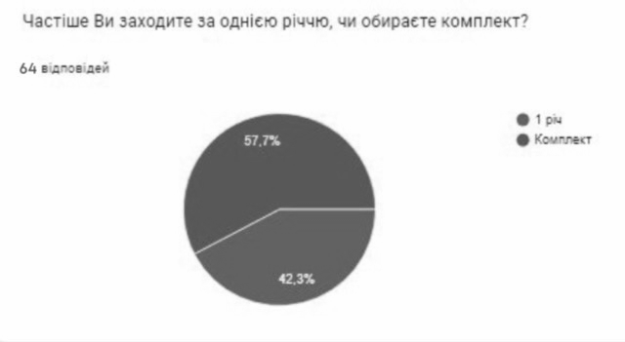
Рисунок 3.1 — Результати опитування прихильників моди.
Дані про моделі поведінки споживачів
Складено на основі досліджень в Google Forms

Пошукове питання 7. Які переваги та бар’єри прийняття рішень постають перед споживачами щодо покупки патріотично-етнічного одягу?
Дане питання було вирішене завдяки кабінетним та польовим дослідженням. Деякі відповіді в опитуванні споживачів можуть надати допомогу в формуванні правильного висновку в цьому випадку – у Додатку З, Додатку И, Додатку К, Додатку Л.
Складаємо переваги, які формує патріотично-етнічний одяг для споживача:
- Вираження індивідуальності та самоідентичності. Такий одяг надає можливість споживачам виразити свою національну приналежність та індивідуальність через свій стиль. Він дозволяє створювати унікальні образи, які відображають особистість та цінності жінки, що його купила.
- Підтримка української культури та національної спадщини, адже багато споживачів відчувають прагнення підтримувати місцеві бренди та ремесла, а також виявляти гордість за свою країну.
- Унікальність та стиль: Патріотично-етнічний одяг може бути сприйнятий як унікальний та стильний. Його використання дозволяє споживачам виділятися з натовпу та створювати модні образи з національним акцентом. Він може бути поєднаний з сучасними трендами, кольорами та фасонами, що надає йому свіжості та сучасності.
Не менш важливо вказати й бар'єри до прийняття рішення про покупку:
- Старомодний стереотип: Одним з основних бар'єрів може бути стереотип, що патріотично-етнічний одяг є старомодним або непривабливим. Деякі споживачі мають погляд, що такий одяг асоціюється з провінційним стилем або несмаком. Проте, компанії важливо дати зрозуміти, що ці наративи можуть бути помилковими та не відображати сучасні тенденції у дизайні та стилі патріотично-етнічного одягу.
- Невідповідність до повсякденного використання: Деякі споживачі можуть вважати, що патріотично-етнічний одяг не підходить для повсякденного використання і має обмежений спектр застосування. Вони можуть схильні вважати, що такий одяг використовується тільки під час святкових подій або патріотичних заходів. Проте, виробники можуть надати більше варіантів одягу, які підходять для різних ситуацій та щоденного використання.
- Ціновий фактор: Деякі споживачі можуть сприймати патріотично-етнічний одяг як дорожчий у порівнянні з іншими варіантами на ринку. Цінова доступність може стати бар'єром для покупки, особливо для більшого кола споживачів, які мають обмежений бюджет на одяг. Важливо розглянути стратегії ціноутворення, які забезпечать конкурентоспроможність та привабливість продукту для цільової аудиторії. Раніше зазначений рисунок 3.10 відображає відношення клієнтів до підвищення цін за можливу колекцію певної тематики, а саме у ПЕ стилі.
Пошукове питання 8. Які асоціації виникають у споживачів під час сприйняття бренду «VOVK»?
Дане питання було визначене також завдяки польовим дослідженням. Нижче наведемо результати конкретних питань серед клієнтів різних міст та серед потенційної ЦА серед прихильників моди, проте, не у форматі знімків екрану, а підсумовування кількості співпадінь:
- У Харкові: стиль - 7, елегантність -5, український бренд - 9, патріотизм -5, класика -4, якість - 5, ціна - 6. Та решта не співпадають
- В Одесі: жіночність - 17, довіра - 13, елегантність - 7, українське - 7, класика - 8, весна - 1, вітчизняне - 6, вишуканість - 6, культура - 3, ніжні тони - 4, якість -4.
- У Києві: довіра - 19, сервіс - 8, якість - 6, великий асортимент - 3, витонченість - 10, надійність - 9, український бренд - 11, індивідуальність - 2, класичний одяг - 5, інноваційний дизайн - 2, модність - 4, індустріалізм - 2, мінімалізм - 3, стиль - 7, шоу «Супермодель по-українськи» - 4.
- У Львові: весна - 9, тварин «вовк» - 4, мінімалізм - 8, ніжність - 8, жіночність - 10, мода - 5, витонченість - 5, популярність - 2, український виробник - 12, оригінальність - 7, довіра - 8, обслуговування - 3, патріотичність - 10, енергія - 3.
- Відвідувачі київської модної події (переважно не є клієнтами VOVK):
не знаю - 4, тварина «вовк» - 2, настрій - 5, мода - 11, стиль - 10, прогресивність - 4, ніжність - 12, жіночність - 12, український виробник - 9, мінімалізм - 7, ніжні відтінки - 4.
Отже, можна зробити висновки, що загалом ті жінки серед модної події в Києві, що писали відповіді «не знаю», «тварина» – не обізнані щодо бренду, а серед клієнтів – заповнювали анкету швидкоруч, а отже, є не сильно зацікавленими у бренді, купували там одяг 1 чи декілька разів. Серед решти асоціацій дуже чітко відслідковуються 2 головні тематики, які сам бренд транслює про себе – український виробник та жіночність. Тобто ЦА у більшості є поінформованою про переваги компанії на території України.
Пошукове питання 9. Як споживачі сприймають стиль, дизайн та якість жіночого одягу «VOVK»?
Повертаючись до попереднього опитування звітуємо до цього питання. Споживачі сприймають стиль, дизайн та якість жіночого одягу «VOVK» зазвичай дуже позитивно. Ось деякі основні аспекти, які вони можуть відзначати:
- Стиль: «VOVK» відомий своїм поєднанням класичного з елементами авангардного стилю, що робить його доволі сучасним. Споживачі цінують високу модність та відчуття трендів, які втілені у колекціях бренду. Стиль одягу «VOVK» вражає своєю оригінальністю, інноваційними рішеннями та вишуканістю.
- Дизайн: Дизайн одягу «VOVK» є візитною карткою бренду. Він відрізняється унікальними деталями, цікавими принтами та експериментами з фасонами. Споживачі цінують креативний підхід до дизайну, який дозволяє їм виражати свою індивідуальність та створювати неповторні образи.
- Якість: «VOVK» робить великий акцент на якість свого одягу. Використовуються високоякісні матеріали та професійне пошиття, що забезпечує комфорт і довговічність виробів. Споживачі цінують це і відзначають, що одяг «VOVK» виглядає елегантно та добре тримається після багаторазового прання.
- Інновації: «VOVK» завжди прагне бути передовим у своїй галузі. Бренд впроваджує інноваційні технології та експериментує з новаторськими деталями у своїх колекціях. Споживачі цінують такий підхід, оскільки він дозволяє їм виходити за межі стандартних модних рішень і відчувати себе унікальними.
Ці аспекти стилю, дизайну та якості допомагають «VOVK» займати сильну позицію на ринку жіночого одягу та зберігати лояльність споживачів. Проте, важливо продовжувати слідкувати за змінами в смаках та вимогах споживачів, проводити дослідження та збирати фідбек для постійного вдосконалення продукції. Наразі цікавим нововведенням у наступну колекцію розглядається патріотично-етнічний одяг.
Пошукове питання 10. Які переваги та конкурентні переваги споживачі пов'язують з брендом «VOVK»?
Бренд «VOVK» має кілька переваг та конкурентних переваг, які споживачі пов'язують з ним, наприклад:
- Вітчизняне виробництво. Будучи українським брендом, «VOVK» має перевагу у вигляді підтримки вітчизняного виробництва. Це сприяє розвитку місцевої економіки та забезпечує високу якість українських виробів.
- Якість-ціна: «VOVK» пропонує високу якість патріотично-етнічного одягу за адекватну ціну. Споживачі цінують цю співвідношення якості та ціни, оцінюючи отримання високоякісних виробів за доступну ціну.
- Соціальна відповідальність: Бренд «VOVK» прагне дотримуватися принципів соціальної відповідальності, наприклад, волонтерство: відкриття деяких шоурумів лише для безкоштовної видачі одягу жінкам та дітям, які є як ВПО. Це привертає увагу споживачів, які цінують бренди, що піклуються про соціальні проблеми.
- Широкий вибір розмірів та фасонів: «VOVK» надає широкий вибір розмірів та фасонів, що дозволяє задовольнити різні потреби та типи фігури споживачів. Це робить бренд привабливим для різних груп клієнтів.
- Високий рівень обслуговування онлайн та офлайн: «VOVK» надає високий рівень обслуговування як у магазинах стилістами, які пригощаються чаєм та печивом, так і онлайн, де швидко реагують на повідомлення та допомагають з різним профілем питань. Споживачі оцінюють зручність покупок та дотримання стандартів обслуговування, що сприяє їх задоволенню та лояльності.
Крім цього, «VOVK» пропонує інші переваги, такі як унікальний дизайн, використання високоякісних матеріалів, сучасні технології виробництва тощо.
Пошукове питання 11. Які елементи і стилі жіночого патріотично-етнічного одягу можуть бути включені до нової колекції?
Отже, за результатами опитування київлян (Додаток К) найбільше споживачам подобається саме вишивка у стилі мінімалізм на патріотичну тематику та традиційні українські візерунки на сучасних моделях одягу. А також, класичні вишиванки. Щодо решти міст звіт аналогічний, адже прихильність споживачів припала на ті самі стилі.
На прикладі опитування клієнток-харків'ян (Додаток З) демонструємо яким чином побудовані питання - методом вільної відповіді.
Харків: стилі 3,4, 7-12. набрали найбільш негативу, адже харків’яни найбільше вказали проти «заїжджених» фраз, які штампуються у масмаркеті, а також, звичайна вишиванка виявилась аутсайдером.
Київ: зображення 7-12 набрали найбільше негативу, адже поєднували в собі неактуальні стилі, застарілі моделі одягу та «шароварщину», яка спотворює образ українця.
Одеса: абсолютно не сподобався другий колаж фото. Адже вважають його непопулярним та банальним.
У Додатку З, Додатку И, Додатку К, Додатку Л навпаки зображена статистика щодо тих стилів, що споживачів вважають відповідними до іміджу VOVK. З найбільшим відривом прихильність мав перший колаж зображень.
При розробці нової колекції жіночого патріотично-етнічного одягу для компанії «VOVK», можна включити наступні елементи і стилі:
- Вишивка: Вишивка є одним з найбільш характерних елементів українського народного мистецтва. Можна використовувати вишивку у вигляді деталей на сорочках, сукнях, спідницях, жакетах або аксесуарах. Різні регіони України мають свої унікальні вишивки, тому варто розглядати різноманітні стилі та мотиви вишивки, щоб догодити кожному регіону.
- Народні візерунки та орнаменти: Використання народних візерунків та орнаментів у дизайні одягу може створювати автентичний патріотично-етнічний стиль. Як варіант, використовувати ці елементи у вигляді принтів, вишивок, в'язаних деталей або навіть вишитих аплікацій.
- Традиційні українські візерунки: Варто розглянути використання традиційних українських візерунків, таких як «геометричний» або «рушниковий» стиль. Ці візерунки можна використовувати у формі принтів на сукнях, спідницях, блузах або навіть на аксесуарах, наприклад, на шарфах або сумках.
- Традиційні українські силуети: Розгляд використання традиційних українських силуетів, таких як «вишиванка» або «жупан». Ці силуети можна перетворити на сучасні форми сорочок, суконь, тунік або навіть костюмів.
- Натуральні матеріали: Для створення патріотично-етнічного одягу рекомендується використовувати натуральні матеріали, такі як льон, бавовна, шовк або вовна. Це додасть автентичності та комфорту виробам.
- Національні кольори: Врахування використання національних кольорів України - блакитного та жовтого - у дизайні вашого патріотично-етнічного одягу. Ці кольори можна використовувати у вигляді принтів, деталей або акцентів, щоб створити патріотичний настрій.
Враховуючи ці елементи та стилі, можна розробити різноманітну та привабливу колекцію патріотично-етнічного одягу, яка буде відповідати очікуванням та вимогам цільової аудиторії. Не варто забувати також звертати увагу на модні тенденції та сучасність дизайну, щоб нова колекція була актуальною та привабливою для клієнтів.
Пошукове питання 12. Які товарні категорії або вироби потенційно можуть бути додані до асортименту?
До прикладу 9 варіантів інколи з зображеннями прикладів:
- Вишивана сукня з вишивкою на грудях: Ця сукня може мати традиційний український силует із вишивкою на грудях. Вона може бути зроблена з льону або бавовни та мати ніжний фасон, що підкреслює жіночність. Приклад у Додатку Д.
- Вишивана блуза з рукавами 3/4: Ця блуза може мати вишивку по всій поверхні та стильні рукави 3/4 довжини. Вона може бути виготовлена з легкої тканини, такої як шовк або бавовна, і мати вільний крій.
- Вишиті штани палацо: Ці широкі штани можуть мати вишивку по боках або по всій поверхні. Вони можуть бути зроблені з льону або бавовни, що забезпечить комфорт під час носіння.
- Етнічний жакет з бісером: Цей жакет може мати в собі національні кольори, які підкреслюють український стиль. Він може бути зроблений з вовни або іншої теплої тканини, підходить для прохолодних сезонів. Приклад у Додатку Д.
- Вишивана спідниця-максі: Ця спідниця може мати вишивку внизу або по всій довжині. Вона може мати еластичний пояс для комфортного носіння та бути виготовленою з легкої тканини, такої як бавовна.
- Етнічна блузка з мереживними деталями: Ця блузка може мати етнічний вигляд з мереживними деталями на комірі та рукавах. Вона може бути виготовлена з легкої та прозорої тканини, надаючи їй ніжність та жіночність.
- Вишиваний корсет. Може стати чудовим доповненням звичайного образу. Приклад у Додатку Д.
- Етнічна сукня з контрастними вставками: Ця сукня може мати етнічні вставки у вигляді контрастних тканин або вишивки. Вона може бути виготовлена з легкої тканини, такої як шовк або бавовна, і мати приталений фасон. Приклад у Додатку Д.
- Вишивана куртка-бомбер: Ця куртка-бомбер може мати вишивку по всій поверхні та м'яку підкладку. Вона може бути зроблена з легкої тканини, такої як шовк або нейлон, і мати вільний крій.
Пошукове питання 13. Які потреби та популярні тенденції в патріотично-етнічному одязі слід врахувати при формуванні колекції?
При формуванні колекції патріотично-етнічного одягу варто враховувати наступні потреби та популярні тенденції. Вираження національної ідентичності – патріотично-етнічний одяг повинен допомагати клієнтам виразити свою національну приналежність та гордість за свою країну. Дизайнерам слід звернути увагу на використання українських символів, традиційних візерунків та кольорів, які асоціюються з українською культурою. Також, сучасний дизайн та стиль: Хоча патріотично-етнічний одяг має відображати українські елементи, важливо зберігати сучасний дизайн та стиль, щоб привернути увагу молодої аудиторії. Застосування сучасних кроїв, модних деталей та інноваційних матеріалів дозволить створити актуальний та привабливий патріотично-етнічний одяг. Висока якість та комфорт: Якість матеріалів та пошиття має бути високою, щоб забезпечити комфорт і задоволення від носіння патріотично-етнічного одягу. Використання якісних тканин, добре продумана посадка та деталі, які забезпечують зручність під час руху, будуть важливими аспектами для цільової аудиторії. Різноманітність в асортименті: Розмаїття моделей, стилів та варіацій патріотично-етнічного одягу дозволить задовольнити різні вподобання та стилі покупців. Варто розглянути включення різних типів виробів, таких як сукні, спідниці, блузи, футболки, штани тощо, щоб кожен зміг знайти щось відповідне своєму смаку та потребам. Соціальна відповідальність та волонтерство: Україна пройшла складні випробування під час війни, і волонтерський рух в країні має велике значення. Патріотично-етнічний одяг, що відображає та підтримує цей рух, може бути популярним серед клієнтів. Включення елементів, які символізують підтримку волонтерства та підтримку українських військових, може надати одязі додаткову значимість та емоційне зв'язок з покупцями.
Пошукове питання 14-15. Які ресурси (виробничі, фінансові, людські) доступні для розширення асортименту?
Виробничі ресурси, якими сьогодні володіє компанія ТОВ «ВОВК ГРУП»:
- Виробничі потужності: Основною виробничою базою компанії «VOVK» є їхні власні фабрика. На сьогодні фабрики не оснащені спеціальними машинами для вишивки нитками та бісером. Можлива також співпраця з підрядними виробниками. Для розробки нових моделей, можуть знадобитися додаткові робочі місця, обладнання та матеріали.
- Матеріали: Наявні матеріали, які можуть бути використані для виготовлення патріотично-етнічного одягу: закупівля натуральних тканин у попередніх постачальників, а також закупівля ниток для вишивки, додаткової біжутерії
Фінансові ресурси:
- На підприємстві VOVK при формуванні рекламного бюджету використовується метод за можливостями, також відомий як «залишковий метод», коли витрати на створення рекламних матеріалів і їх розміщення в засобах масової інформації, а також пов'язані з цим адміністративні витрати (наприклад, заробітна плата співробітників рекламного відділу або гонорари консультантів), включаються у рекламний бюджет. У цьому методі також використовується єдиний маркетинговий бюджет, в якому виділяються ресурси на дослідження (приблизно 15% загальних витрат), стимулювання збуту (приблизно 50%), рекламу (приблизно 30%) і зв'язки з громадськістю (приблизно 5%). Особливу вагу в діяльності підприємства відіграють зв'язки з громадськістю. Громадськість підприємства охоплює покупців, партнерів, ЗМІ та власних працівників, і ця взаємодія є важливим елементом комунікації.
Найбільш передбачувані витрати, з якими може стикнутися компанія: Дослідницькі опитування: вартість залежатиме від кількості учасників та проведення досліджень у різних містах або регіонах; аналіз ринку та конкурентів: витрати на отримання даних про ринок та конкурентів через зовнішні джерела або замовлення звітів; розробка нових дизайнів та моделей одягу: витрати на дизайнерів, модельєрів та прототипування;
розробка рекламної кампанії: вартість створення рекламних матеріалів, веб-сайту, креативів, відеороликів тощо; Цифровий маркетинг: витрати на рекламу в Інтернеті, соціальних мережах, пошуковій оптимізації та контент-маркетингу; Традиційні канали маркетингу: вартість реклами у друкованих виданнях, телебаченні, радіо, участь у виставках та подіях; Витрати на закупівлю нових тканин, прикрас, швейного обладнання, аксесуарів тощо. Вартість заробітної плати, соціальних виплат та інших витрат, пов'язаних зі збільшенням персоналу, якщо необхідно найняти нових працівників для розвитку товарної категорії.
Загалом, потенціал компанії може витримати потрібний тиск з боку фінансів.
Людські ресурси:
- Команда: Швачкам необхідне підвищення кваліфікації, або розширення особового складу, адже є потреба в освоєнні нового устаткування та технік роботи. Необхідні також дизайнери та моделісти. Швеї з наявним рівнем кваліфікації можуть виготовляти сорочки, сукні, спідниці, корсети, які в майбутньому будуть оздоблюватися окремими людьми.
Пошукове питання 16. Які обмеження та виклики можуть виникнути при освоєнні нового асортименту?
При освоєнні нового асортименту патріотично-етнічного одягу можуть виникнути деякі обмеження та виклики, які варто врахувати. Ось кілька можливих обмежень та викликів, з якими компанія може зіткнутися:
Культурні вимоги та сенситивність: Патріотично-етнічний одяг пов'язаний з культурною спадщиною та символами. Важливо бути обережними і поважати цінності та традиції української культури. Варто врахувати можливі обмеження щодо використання символів, щоб уникнути виклику суперечок або негативних реакцій від певних груп споживачів. Наприклад, суперечки щодо походження певної символіки. Варто запрошувати відповідних фахівців у галузі історії та культури в якості консультації.
Конкуренція на ринку: Сегмент патріотичного одягу вже є конкурентним, і існує можливість появи ще більш диференційованих інших брендів, які пропонують схожі продукти. Для успішного освоєння нового асортименту важливо вирізнятися, пропонуючи унікальний дизайн, якість та вартість.
Виробництво та постачання: Впровадження нового асортименту вимагатиме налагодження виробничого процесу, вибір постачальників тканин та матеріалів, а також забезпечення достатньої кількості товару для задоволення попиту. Важливо врахувати можливість забезпечити стабільне виробництво та поставки продукції.
Маркетинг та просування: Патріотично-етнічний одяг має свої особливості у маркетингу та просуванні. Знадобиться ефективна стратегія просування, яка буде залучати увагу цільової аудиторії, використовуючи відповідні канали комунікації та повідомлення, що підкреслюють унікальність та цінність патріотично-етнічного одягу, та при цьому не переходити межі.
Пошукове питання 17. Які альтернативи розвитку товарного асортименту «VOVK» існують?
Удосконалення асортименту в межах існуючої номенклатури - категорії «патріотичний дроп» відкриває велику кількість переваг: залучення клієнтів з сегменту молодих жінок 20-35 років, перспективи для іноземного інвестування, хоча і має певні недоліки: додаткові витрати на виробництво продукції (закупівля обладнання, навчання персоналу). Його альтернатива - виведення нової асортиментної одиниці, що є більш витратним методом, адже потребує додаткових досліджень, виробництво та витрат на маркетинг. Хоча таким чином можна було б задовольняти більше жінояих потреб. Розширення точок збуту за кордон наразі є також привабливою альтернативою, проте, необхідні значні інвестиції та дослідження місцевої конкуренції, яка значно відрізняється від української. Тож, поки для VOVK - бренду, який прагне одягати Китай, який буде одягати Європу, найкращим кроком буде знайти інвесторів, які запрошуватимуть їх до себе, методом задоволення потреб українців по всьому світу.
Пошукове питання 19. Які можливості і потенціал розвитку вже існуючих товарів у колекції «VOVK»?
На жаль, колекція «патріотичний дроп» наразі обмежується асортиментом футболок, що не задовольняє зростаючий попит на етнічні елементи та якісний патріотичний одяг. Прогнозується, що додавання товарної категорії «вишиванок» може значно змінити цю ситуацію для бренду. Розширення асортименту на вишитий одяг може вимагати збільшення виробничих та трудових потужностей, що свідчить про значний потенціал на ринку.
Введення вишиванок до товарного асортименту «патріотичного дроп» може відкрити нові можливості для бренду VOVK. Вишиванки є символом української національної культури та традиційно вважаються патріотичним елементом одягу. Враховуючи зростаючий попит на етнічні та патріотичні вироби, відкриття цієї нової товарної категорії може забезпечити компанії значну конкурентну перевагу.
Розширення асортименту на вишиванки вимагатиме збільшення виробничих та трудових потужностей компанії. Це може означати інвестиції в нові обладнання, розширення виробничих приміщень та можливе наймання додаткового персоналу. Однак, ці зусилля можуть бути виправданими, оскільки попит на вишиванки як патріотичний одяг в Україні є значним, а компанія VOVK, як український бренд, має потенціал стати лідером у цій сегменті ринку.
Пошукове питання 20. Які конкретні кроки потрібно підприємству зробити для вдосконалення товарного асортименту?
Для вдосконалення товарного асортименту патріотично-етнічного одягу компанії VOVK можуть знадобитися наступні кроки:
- Аналіз ринку та конкуренції: Попередні дослідження в роботі можуть значно полегшити подальшу роботу
- Дослідження цільової аудиторії: Це дозволить вам краще налаштувати асортимент під їхні вимоги. Попередні дослідження в роботі можуть значно полегшити подальшу роботу
- Розробка дизайну та колекцій: На основі досліджень та збору відгуків від клієнтів, розробка дизайну патріотично-етнічного одягу, який відповідає потребам та вподобанням вашої цільової аудиторії. Створення колекції, які поєднують українські народні мотиви та традиції з сучасними модними елементами.
- Якість та матеріали: Використання якісних матеріалів, що забезпечать комфорт та довговічність одягу. Варто пам’ятати, що клієнти цінуватимуть якість і будуть бажати інвестувати в якісні речі.
- Маркетинг та просування: Розробка маркетингової стратегії для просування патріотично-етнічної колекції. Використання соціальних медіа, власного веб-сайту, блогів, впливових осіб, участі у модних подіях та інші маркетингові інструменти для привернення уваги цільової аудиторії.
- Залучення зворотного зв'язку: Встановлення механізму для збору зворотного зв'язку від клієнтів, щоб дізнатися їхні відгуки та пропозиції. Аналіз їхніх коментарів та впровадження покращення в асортимент, дизайн або якість продукції.
- Навчання та інформування: Відведений час для навчання ЦА про патріотичність та культурну цінність етнічного одягу. Розповіді про історію, значення символіки та традицій, пов'язаних з українським народним мистецтвом і національними візерунками.
- Співпраця з місцевими виробниками: розрахунок можливостей співпраці з місцевими виробниками або ремісниками, які мають досвід в патріотично-етнічному одязі. Це може позитивно вплинути на якість продукції та додати унікальності вашому бренду.
- Постійне вдосконалення: Слідкування за трендами моди та змінами у вимогах ринку. Постійне оновлення асортименту, розробка нових дизайнів та розрахунок змінних потреб своїх клієнтів.
Виконання цих кроків допоможе компанії ТОВ «ВОВК ГРУП» вдосконалити свій товарний асортимент патріотично-етнічного одягу та задовольнити потреби та очікування вашої цільової аудиторії.
Пошукове питання 21. Які маркетингові заходи та стратегії можуть бути використані для просування нової колекції «VOVK»?
Перерахуймо маркетингові заходи та стратегії можуть бути використані для просування нової колекції «VOVK»:
Комунікація: Створення стратегії комунікації, які надають інформацію про нову колекцію «VOVK» та підкреслюють її унікальність. Використання різних каналів комунікації, такі як соціальні медіа, блоги, модні журнали, українські культурні події та спільноти для просування вашої колекції.
Брендування: Розвиток та посилення бренду «VOVK» як відомого постачальника патріотично-етнічного одягу в Україні. Створення впізнаваності та сприяння побудові позитивного образу бренду через використання відповідних логотипів, кольорів, графічних елементів та слоганів.
Візуальний контент: Створення привабливого та якісного візуального контенту, який демонструє патріотично-етнічний одяг в різних образах та комбінаціях. Використання відеозаписів, фотографій, зображення моделей, щоб показати якість та деталі продукції.
Впливові особистості та партнерства: Використання співпраці з впливовими особистостями, блогерами або дизайнерами, які мають сильний вплив на цільову аудиторію. Партнерства з українськими культурними та національними організаціями також можуть посилити популярність колекції.
Персоналізація: Створення можливості для персоналізації продуктів «VOVK», такі як індивідуальні замовлення, можливість вибору елементів дизайну або розмірів. Це дозволить клієнтам створити унікальний одяг, враховуючи їхні особисті вподобання та потреби.
Знижки та акції: Використання знижок, акцій та спеціальних пропозицій для стимулювання продажів та залучення нових клієнтів. Пропозиції знижок на перші покупки, безкоштовну доставку або подарунки з покупками для привернення уваги і підтримки лояльності.
Пошукове питання 22. Які рекомендації щодо цінової політики, комунікації та дистрибуції можуть бути надані для досягнення цілей?
Рекомендації по ціновій політиці: розширення різних сегментів цінового діапазону, враховуючи різні фінансові можливості клієнтів; забезпечення цінності і відповідності продуктів відповідно до очікувань цільової аудиторії.Рекомендації по комунікації: фокус на унікальності продуктів та історії бренду, використання соціальних медіа та впливових осіб для залучення уваги до бренду та продуктів. Рекомендації по дистрибуції: розширення онлайн-присутності через власний веб-сайт, електронну комерцію та соціальні медіа, розширення роздрібної мережі та присутність у незалежних магазинах.

3.2 Пропозиції щодо удосконалення маркетингової діяльності підприємства
Український виробник жіночого одягу «VOVK» стоїть на шляху ефективного зростання. Для досягнення цих цілей, компанія повинна ретельно обрати напрям зростання та розробити план дій, який максимізуватиме її конкурентоспроможність на ринку. У цьому підпункті розглянемо кроки, які потрібно здійснити для досягнення ефективного зростання та удосконалення асортименту VOVK.
Перш за все, виробник повинен обрати стратегію зростання, яка найкраще відповідає його потребам і можливостям. У даному випадку, найкращим варіантом є стратегія інтенсивного зростання, оскільки це дозволить компанії активно проникати на нові ринки та збільшувати свою частку на наявних ринках. Для досягнення інтенсивного зростання, VOVK повинен зосередитися на розвитку та підвищенні своєї конкурентоспроможності.
Одним з ключових кроків у вдосконаленні маркетингової діяльності VOVK є проведення SWOT-аналізу, який допоможе ідентифікувати сильні та слабкі сторони компанії, а також визначити можливості та загрози, з якими вона стикається. Наприклад, VOVK має сильну дизайнерську команду та високу якість виробів, що можна розглядати як сильні сторони. Однак, конкуренція в сфері жіночого одягу є значною загрозою. Враховуючи результати SWOT-аналізу, VOVK може розробити стратегії, які залучатимуться до посилення сильних сторін та нейтралізації слабких сторін компанії.
Для ефективного зростання, VOVK повинен зосередитися на розвитку свого асортименту патріотично-етнічного одягу. В такому випадку радять провести додаткові дослідження, зокрема, опитування клієнтів та не клієнтів, щоб з'ясувати їхні потреби та вимоги до патріотично-етнічного одягу. На основі отриманих даних, VOVK може вдосконалити свої існуючі моделі, впровадити нові дизайни та виробити продукцію, яка відповідає сучасним тенденціям та вимогам споживачів.
Отримавши результати опитування споживачів, ми отримали наступну інформацію: у дослідженні взяли участь 240 респондентів, які купують одяг у VOVK, а також 60 респондентів, які ще не здійснюють покупки у цьому магазині. Ця репрезентативна вибірка надала нам можливість отримати загальне представлення про уподобання споживачів.
За результатами опитування, найбільший потік клієнтів в фізичних магазинах VOVK є від жінок віком 20-35 років, мають доходи середні та вище середнього. Це група, яка становить основну цільову аудиторію. З них більшість підтримує зростання національного одягу серед народу в повсякденному житті і не проти мати для себе такий. Аудиторія достатньо поінформована про VOVK, має чудові асоціації про нього та відзначає, як жіночий бренд, патріотичий та інноваційний. Такі характеристики можуть добре впливати на подальший вибір напрямку зростання.
З урахуванням SWOT-аналізу та опитування споживачів, рекомендації для підприємства VOVK можуть включати:
- Розширення міжнародної присутності шляхом розвитку експорту та входження на нові ринки. Проте, наразі компанія тимчасово не розглядає дану стратегію.
- Аналіз та вдосконалення ланцюга постачання для забезпечення постійного доступу до високоякісних матеріалів та компонентів.
- Дослідження ринку: Проведіть детальне дослідження патріотично-етнічного ринку, з'ясуйте потреби та переваги цільової аудиторії. Вивчіть їх вимоги, стиль та смаки, щоб краще розуміти, які напрямки розвитку слід вибрати.
- Аналіз конкурентів: Вивчіть конкурентів на ринку патріотично-етнічного одягу, оцініть їхні сильні та слабкі сторони. Виявіть ніші, де можна зайняти лідерську позицію або пропонувати унікальність, що відрізняє вас від інших.
- Співпраця з дизайнерами та майстрами: Залучайте талановитих дизайнерів та майстрів, які володіють експертизою в області патріотично-етнічного одягу. Розгляньте можливість співпраці з локальними ремісниками та ручними роботами, щоб додати унікальності та автентичності до вашої колекції.
- Розширення асортименту: Розгляньте можливості розширення асортименту патріотично-етнічного одягу, зосередившись на жіночій лінії. Аналізуйте популярні модні тенденції та потенційні напрямки розвитку, де можна знайти прогалини на ринку. Включайте різноманітність стилів, кольорів та дизайнів, щоб задовольнити потреби різних сегментів аудиторії.
- Електронна комерція та присутність в соціальних медіа: Розгляньте можливість розширення продажів через онлайн-канали, створіть електронний магазин або співпрацюйте з платформами електронної комерції. Зосередьтеся на просуванні в соціальних медіа, створюйте привабливий контент, діліться історіями та цікавими фактами про вашу колекцію.
- Взаємодія з клієнтами: Збільшуйте взаємодію зі споживачами, спілкуйтесь з ними на соціальних медіа, відповідайте на їхні запитання та коментарі. Розгляньте можливість організації спеціальних заходів, презентацій та показів мод, де клієнти зможуть побачити вашу колекцію вживу та зробити покупки.
- Співпраця зі впливовими особистостями: Залучайте впливових блогерів, знаменитостей або лідерів думок, які мають інтерес до патріотично-етнічного одягу. Просуйте співпрацю з ними для промоції вашої колекції, створення спільних проектів або рекламних кампаній.
Розпишемо більш детально кожен пункт.
Розширення міжнародної присутності шляхом розвитку експорту та входження на нові ринки може бути викликом для українського виробника жіночого одягу VOVK в контексті активної війни з Росією. Політичні та економічні нестабільності: В умовах активної війни з Росією, регіон може бути позначений політичною та економічною нестабільністю. Це може призвести до зниження попиту на патріотично-етнічний одяг, особливо з іноземних ринків. Крім того, політичні конфлікти можуть вплинути на зовнішньоекономічні відносини та торговельні бар'єри, ускладнюючи експортні операції. Проблеми з логістикою та поставками: Умови війни можуть створювати складнощі з логістикою та поставками. Обмеження на кордоні, погіршення інфраструктури та нестабільність у регіоні можуть вплинути на здатність компанії вчасно та ефективно доставляти свою продукцію на нові ринки. Етичні обмеження, які у контексті війни та залученні до нових ринків може породити етичні питання. Деякі споживачі можуть вважати, що підтримка компанії, що експортує під час конфлікту, не етична або неправильна з точки зору патріотизму. Або, що ці виробництва можна зосередити на пошив одягу на фронт. Враховуючи ці обставини, розширення міжнародної присутності під час активної війни з Росією може бути ризикованим кроком для VOVK. Компанія повинна уважно оцінити потенційні перешкоди, ризики та можливості, перш ніж займатися розширенням на нові ринки. Водночас, українському виробнику одягу варто фокусуватися на зміцненні своєї позиції на внутрішньому ринку та наданні підтримки в умовах війни, що може стати важливим фактором для успіху та збереження лояльності споживачів.
Аналіз та вдосконалення ланцюга постачання є критичним фактором для українського виробника жіночого одягу VOVK, оскільки забезпечення постійного доступу до високоякісних матеріалів та компонентів є ключовим для забезпечення стабільної якості продукції та задоволення потреб споживачів. Через аналіз поточного ланцюга постачання, вдосконалення співпраці з постачальниками, встановлення стандартів якості та постійне вдосконалення, VOVK зможе забезпечити надійні та стабільні поставки високоякісних матеріалів, що підвищить їхню конкурентоспроможність та задоволення клієнтів. Процес аналізу та вдосконалення ланцюга постачання є постійним, вимагає відслідковування нових тенденцій та інновацій, щоб VOVK могла зберігати своє лідерство на ринку жіночого одягу.
Для компанії VOVK проведення детального дослідження ринку патріотично-етнічного одягу є критичним етапом у плануванні ефективної стратегії зростання. Наведемо декілька прикладів як досліджувати патріотично-етнічний ринок. Аналіз конкурентів: Вивчіть існуючих конкурентів у сегменті патріотично-етнічного одягу. Проаналізуйте їх асортимент, цінову політику, маркетингові стратегії та сильні сторони. Визначте, як ви можете виділитися на ринку та привернути увагу цільової аудиторії. Вивчення міжнародного досвіду: Дослідіть успішні приклади інших компаній, які спеціалізуються на патріотично-етнічному одязі. Вивчіть їхні стратегії маркетингу та просування, інноваційні підходи до дизайну та виробництва, а також способи залучення цільової аудиторії. Аналіз трендів та модних тенденцій: Слідкуйте за останніми трендами у модній індустрії та патріотичному руху. Вивчіть, які елементи дизайну та символіки є популярними серед споживачів, що допоможе вам створити актуальну та затребувану колекцію патріотично-етнічного одягу.
Аналіз конкурентів є необхідним кроком для VOVK, який прагне до ефективного зростання в ринкових умовах. Цей аналіз допомагає виявити сильні та слабкі сторони конкурентів, а також ніші, де VOVK може зайняти лідерську позицію або пропонувати унікальність. На основі цих виявлень, компанія може розробити маркетингові стратегії, що підкресляють її переваги та унікальність, та спрямовують зусилля на задоволення потреб споживачів. Здійснюючи цей аналіз, VOVK може зайняти сильну позицію на ринку патріотично-етнічного одягу, привертаючи увагу і створюючи цінні пропозиції для своїх цільових споживачів.
Співпраця з дизайнерами та майстрами є ключовим фактором для VOVK у досягненні ефективного зростання та покращення асортименту патріотично-етнічного одягу. Виробнику варто спробувати залучати талановитих дизайнерів та майстрів, які мають глибоке розуміння та експертизу в області патріотичного та етнічного стилю. Важливо розглянути можливість співпраці з локальними ремісниками та ручними майстрами, щоб надати унікальність та автентичність колекції VOVK. Ця співпраця дозволить компанії створювати унікальні, вишукані та ексклюзивні вироби, які відповідають потребам сучасних споживачів. Ремісники та ручні майстри принесуть особливу магію до виробів, розкриваючи багатство української культури та традицій. Такий підхід додасть унікального характеру та цінності до продуктів VOVK, сприяючи позиціонуванню бренду як авторитетного у патріотичному та етнічному сегменті ринку. Розпочати співпрацю з дизайнерами та майстрами варто шляхом проведення конкурсу або відкритого запрошення до участі. Важливо вибрати партнерів, які мають схожі цінності та відповідають вимогам бренду VOVK. Після вибору партнерів можна розробити детальний план співпраці, включаючи взаємодію, обмін ідеями та вирішення технічних питань. Співпраця з дизайнерами та майстрами допоможе VOVK стати справжнім інноватором у своєму сегменті ринку та задовольнити вимоги сучасних споживачів, які цінують унікальність, якість та автентичність.
Українському виробнику жіночого одягу VOVK рекомендується розглянути можливість розширення продажів через онлайн-канали та зосередитися на електронній комерції. Створення власного електронного магазину або співпраця з платформами електронної комерції відкриє широкі можливості для досягнення нових клієнтів та збільшення обсягу продажів. Онлайн-канали дозволяють зручно презентувати продукцію VOVK, надати докладну інформацію про товари та забезпечити зручність покупцям при здійсненні покупок. Зараз все більше споживачів перевіряють товари та роблять покупки онлайн, тому важливо бути присутнім у цьому сегменті ринку. Шляхом створення привабливого та функціонального електронного магазину, VOVK зможе привернути увагу клієнтів та надати їм можливість придбати патріотично-етнічний одяг зручно та без зайвих зусиль. Крім того, рекомендується активно просувати бренд VOVK в соціальних медіа. Створення привабливого контенту, діління історій та цікавих фактів про колекцію патріотично-етнічного одягу допоможе підвищити свідомість про бренд та зацікавити нових споживачів. Регулярне оновлення контенту, використання ефективних хештегів та залучення впливових особистостей можуть значно підсилити присутність VOVK в соціальних медіа та привести до збільшення обсягу продажів. Розширення асортименту через електронну комерцію та присутність в соціальних медіа є важливим кроком для VOVK у досягненні ефективного зростання. Відповідно до результатів дослідження та розглядаючи сильні сторони компанії, така стратегія дозволить залучити нових клієнтів, підвищити свідомість про бренд та збільшити обсяг продажів патріотично-етнічного одягу.
Взаємодія з клієнтами є одним із ключових аспектів успішної маркетингової стратегії для VOVK. Залучення та збільшення взаємодії зі споживачами дозволяє побудувати сильний бренд, збільшити лояльність клієнтів та залучити нових покупців. Для досягнення цих цілей, компанії VOVK слід розглянути ряд стратегій та дій. По-перше, VOVK повинен активно спілкуватись з клієнтами на соціальних медіа. Це включає відповіді на запитання та коментарі, поділ актуальних новин та інформації про продукти, а також створення змісту, який зацікавить цільову аудиторію. Важливо підтримувати активну присутність на популярних платформах, таких як Instagram, Facebook, YouTube та Twitter, і регулярно взаємодіяти зі споживачами через коментарі, особисті повідомлення та відповіді на їхні запитання. По-друге, організація спеціальних заходів, презентацій та показів мод може стати ефективним інструментом для залучення клієнтів та збільшення їхнього інтересу до продукції VOVK. Це надасть можливість клієнтам побачити колекцію вживу, оцінити якість та стиль одягу, а також зробити покупки на місці. Такі заходи можна організовувати в магазинах VOVK, на модних подіях, виставках або спеціально винайдених локаціях. Вони створюють можливість прямого спілкування з клієнтами, що дозволяє отримати зворотний зв'язок та встановити більш тісні взаємини. Загалом, активна взаємодія з клієнтами на соціальних медіа та організація спеціальних заходів є важливими складовими успішної маркетингової стратегії VOVK. Ці заходи не тільки допоможуть збільшити свідомість про бренд, але й позитивно вплинуть на відносини з клієнтами, їхню лояльність та прийняття рішення про покупку продукції VOVK.
Для VOVK важливо розглянути можливість співпраці з впливовими особистостями, такими як блогери, знаменитості або лідери думок, які мають інтерес до патріотично-етнічного одягу. Це може стати ефективним інструментом просування бренду, залучення більшої аудиторії та створення позитивного сприйняття продукції. Співпраця зі впливовими особистостями надає багато переваг. Впливові блогери та знаменитості мають велику кількість прихильників та фанатів, які відстежують їхні активності і рекомендації. Їхня участь в промоції патріотично-етнічного одягу може допомогти привернути увагу нових клієнтів, збільшити свідомість про бренд та зміцнити його позицію на ринку. Крім того, співпраця зі знаменитостями може створити позитивний образ бренду і асоціацію зі стильністю, творчістю та патріотизмом. Одним з можливих варіантів співпраці є запрошення впливових особистостей на модні покази або інші події, пов'язані з патріотично-етнічним одягом. Вони можуть стати амбасадорами бренду та демонструвати його продукцію на своїх соціальних медіа акаунтах. Крім того, можна розглянути спільні проекти, такі як колаборації з відомими особистостями для створення ексклюзивних моделей або спільних рекламних кампаній. Це дозволить підняти рівень привабливості бренду та привернути увагу нових клієнтів. Розробка стратегії співпраці з впливовими особистостями повинна враховувати цілі та цільову аудиторію підприємства. Важливо знайти тих, хто має афінітет до патріотично-етнічного одягу та має великий вплив на цільову аудиторію бренду. Детальний аналіз їхньої репутації, активності в соціальних мережах та залучення фоловерів може допомогти вибрати найбільш відповідних партнерів для співпраці. Співпраця з впливовими особистостями є потужним інструментом маркетингової комунікації, який може підтримати розвиток патріотично-етнічного одягу бренду VOVK. Використовуючи їхній вплив та популярність, підприємство може досягти більшої видимості, збільшити продажі та підкреслити свою унікальність на ринку моди.
Розширення асортименту є важливим кроком для українського виробника жіночого одягу VOVK у досягненні ефективного зростання і задоволенні потреб своїх клієнток. Одним із напрямків розвитку є розгляд можливостей розширення асортименту патріотично-етнічного одягу, зосереджуючись на жіночій лінії продукції. Перед тим, як розширювати асортимент, важливо провести аналіз популярних модних тенденцій та дослідити потенційні напрямки розвитку, де можна знайти прогалини на ринку. Дослідження ринку та конкурентного середовища допоможуть визначити потенційні можливості для виробника і виявити ніші, які ще не були задоволені. При розширенні асортименту, рекомендується включати різноманітність стилів, кольорів та дизайнів, щоб задовольнити потреби різних сегментів аудиторії. Варто враховувати, що кожен клієнт має свої унікальні вимоги та вподобання, тому різноманітність в асортименті створить можливості для кожної жінки знайти щось, що відповідає її стилю та переконанням. Крім того, стежити за актуальними модними тенденціями є необхідним кроком для виробника. Включення сучасних дизайнів та стилів у колекції патріотично-етнічного одягу приверне увагу модних любителів та дозволить VOVK залишатися на чолі тенденцій.
Послідовне виконання певних кроків може допомогти досягти цієї мети.
Першим кроком є розробка дизайну та колекцій, враховуючи дослідження та збір відгуків від клієнтів. Важливо створити одяг, який відповідає потребам і вподобанням цільової аудиторії, поєднуючи українські народні мотиви та традиції з сучасними модними елементами.
Другим важливим аспектом є якість матеріалів. Використання якісних матеріалів гарантує комфорт і довговічність продукції. Клієнти цінують якість і готові інвестувати в якісний одяг, тому варто забезпечити, щоб кожна річ була зроблена з увагою до деталей і високою якістю.
Залучення зворотного зв'язку від клієнтів є також необхідним елементом. Важливо встановити механізм для збору відгуків та пропозицій клієнтів та аналізувати їх, щоб внести покращення в асортимент, дизайн або якість продукції. Це допоможе вирішити потреби клієнтів та побудувати їхню лояльність до бренду.
Навчання та інформування цільової аудиторії про патріотичність та культурну цінність етнічного одягу є ще одним важливим елементом. Розповіді про історію, значення символіки та традицій, пов'язаних з українським народним мистецтвом і національними візерунками допоможуть створити свідомість та зацікавленість клієнтів у виробах бренду.
Останнім, але не менш важливим, є постійне вдосконалення. Слідкування за трендами моди та змінами на ринку дозволить підприємству оновлювати асортимент, розробляти нові дизайни та задовольняти змінні потреби своїх клієнтів. Гнучкість та адаптивність до змін допоможуть зберегти конкурентну перевагу та привернути увагу широкої аудиторії.
Виконання цих кроків дозволить компанії VOVK покращити свій товарний асортимент патріотично-етнічного одягу та задовольнити потреби та очікування своєї цільової аудиторії. Постійна увага до дизайну, якості, зворотного зв'язку, навчання та вдосконалення допоможуть компанії зберегти свою конкурентну позицію на ринку та розширити свою клієнтську базу.
Враховуючи рекомендації, VOVK може розробити план дій, який включатиме в себе наступні етапи:
- Проведення детального дослідження потреб і вимог споживачів патріотично-етнічного одягу.
- Розробка нових дизайнів та моделей, враховуючи знайдені відомості та сучасні тенденції.
- Посилення онлайн-присутності та використання цифрових маркетингових каналів для залучення більшої аудиторії.
- Розширення асортименту на патріотично-етнічний одяг, щоб задовольняти різноманітні потреби споживачів.
- Залучення зворотного зв'язку від клієнтів та постійне вдосконалення.
Загалом, вибір правильної стратегії зростання та удосконалення асортименту патріотично-етнічного одягу є вирішальним для успіху українського виробника жіночого одягу VOVK. Ретельне дослідження ринку, аналіз конкурентного середовища та належне впровадження рекомендацій допоможуть компанії досягти своїх цілей та зайняти лідерську позицію в сегменті патріотично-етнічного одягу.

3.3 Економічне обґрунтування ефективності маркетингових заходів
Для розрахунку економічної доцільності запропонованих змін в маркетинговій діяльності підприємства VOVK, необхідно визначити всі необхідні витрати, які понесе компанія для реалізації рекомендацій, запропонованих у попередньому розділі. При розрахунках будуть використовуватися дані з компетентних джерел інформації.
- Витрати на розробку дизайну та колекцій:
- Науково-дослідна робота та дослідження ринку - вартість відповідно до даних з дослідницьких компаній або консультантів у сфері моди.
- Витрати на дизайнерські послуги - вартість залежить від умов співпраці з дизайнерами та їхньої репутації.
- Витрати на якість та матеріали:
- Закупівля якісних матеріалів - вартість залежить від обсягу та виду матеріалів.
- Контроль якості продукції - вартість залежить від необхідних ресурсів та персоналу.
- Витрати на залучення зворотного зв'язку:
- Розробка та інтеграція механізмів збору зворотного зв'язку - вартість відповідно до послуг спеціалізованих фірм або розробки власних систем.
- Аналіз та обробка отриманих даних - вартість залежить від обсягу даних та необхідного програмного забезпечення.
- Витрати на навчання та інформування:
- Розробка та проведення освітніх заходів - вартість відповідно до даних професійних тренерів та організаторів подій.
- Витрати на постійне вдосконалення:
- Моніторинг трендів моди та ринкових змін - вартість підписок на спеціалізовані видання або послуг аналітичних агентств.
- Розробка нових дизайнів та оновлення асортименту - вартість залежить від обсягу та складності робіт.
Загальноекономічні показники, такі як прибутковість, рентабельність та термін окупності, розраховуються на основі фінансових даних підприємства, аналізу витрат та очікуваних доходів від реалізації запропонованого проекту.
Для початку розглянемо витрати на опитування споживачів.
Оскільки опитування було проведено 2, ми розраховуємо їх поруч, щоб отримати повну картину думок та уподобань споживачів. Опитування №1 було проведено на 4-х «клумбах» - у містах Київ, Харків, Одеса та Львів. Це дозволяє охопити різні географічні регіони та отримати репрезентативний зразок споживачів по всій країні.
Опитування №2 було проведено серед відвідувачів модної події у Києві. Це дає можливість зосередитись на споживачах, які виявляють особливий інтерес до моди та активно взаємодіють зі сферою модного одягу.
Наступна таблиця (3.1) є важливою практикою для бізнесу, оскільки дозволяє оцінити ефективність і доцільність збору даних від споживачів. Актуальність такого розрахунку полягає в тому, що витрати на проведення опитування можуть бути значними, і важливо знати, наскільки вони виправдані в контексті мети дослідження та можливих користей для компанії.

Таблиця 3.1 – Витрати на опитування споживачів
Опитування №1 |  |  | Опитування №2
Елемент | Витрати, грн |  | Елемент | Витрати, грн
Робота інтер'єра-промоутера | 60 000 |  | Квиток | 150
Мотиваційний подарунок респондентці, що виграла | 3 500 |  | Мотиваційний промокод зі знижкою 10% на нову колекцію (разом на 60 чоловік) | 7200
Друк візитівок | 3 228
Доставка візитівок до кожної студії | 290
Разом | 67 019 |  | Разом | 7 350
Складено автором на основі [47], [48].

Отже, всього сума витрат на польове дослідження методом опитування споживачів становить 74 369 грн.
Розрахунок рекламного бюджету. Необхідно ясно визначити ціль, яку рекламодавець у сфері модного одягу сподівається досягти та очікуваний результат після закінчення рекламної кампанії.
Задачі рекламної кампанії можуть включати наступне:
- Інформування населення про нові колекції в асортименті;
- Популяризація бренду ТМ «VOVK»;
- Заохочення продажу представлених товарів через інтернет-магазин;
- Інформування населення, що ТМ «VOVK» пропонує український, оригінальний, якісний, модний одяг за доступною ціною.
Однією з найважчих проблем, що стоять перед фірмою, є прийняття рішення щодо розміру рекламного бюджету.
Під час розробки бюджету варто враховувати такі фактори: витрати на різні альтернативи (наприклад, ціна телереклами порівняно з радіо-оголошеннями та оголошеннями в журналах); скільки разів необхідно повторити рекламу для досягнення ефективності; зростання цін на рекламу в засобах масової інформації в останні часи. Варто також враховувати етап життєвого циклу товарів компанії, чи вони є загальноприйнятними товари широкого вжитку або відрізняються від інших виробів, чи існує постійний дефіцит таких товарів, чи їх продається «під тиском» та інше.
Досвід аналогічних брендів свідчить, що нормальний рівень рекламних витрат становить 5% від обороту, а також додатково від 2% до 5% місячного обороту слід виділити на окремі рекламні кампанії, такі як партнерства та участь у виставках.
Якщо в оборотність компанії в місяць у 2019 році становила від 10 млн грн до 20 млн грн, то можна зробити висновок, що рекламний бюджет ТМ «VOVK» повинен складати від 500 тис. грн до 1 млн грн в місяць.
Рівень прибутку за 2020 рік:
Дохід - 23 617 700 грн
Чистий прибуток - 1 095 600 грн
Активи - 11 491 799 грн
Середній оборот на рік: 280 086 400 грн.
Враховуючи рівень інфляції та темпи зростання компанії станом на 2022 рік середній оборот становить 350 114 300 грн. Отже, на 2023й рік приблизно рекламний бюджет складатиме 1.5 млн грн. в місяць.
Побудова системи метрик з базовими та запланованими показниками
Задача матриці метрик полягає в тому, щоб визначити ключові показники, які дозволяють оцінити ефективність реалізації стратегії зростання ТОВ «ВОВК» на ринку жіночого одягу України.
ТОВ «ВОВК» для генерування трафіку використовує наступні оффлайн- та онлайн-прийоми. Оффлайн-трафік (СVR1 – 30%) йде від прямих продажів з фізичних студій, що розміщені або на територіях ТЦ, або на вулицях. Детальніше про онлайн-трафік:
Реклама у соцмережах: FaceBook (CVR2 – 0,6%); Instagram (CVR3 – 0,7%) ; YouTube(CVR4 – 0,2%); Сайт (CVR5 – 2,6%)
Реклама в Google: Органічний (CVR6 – 2,7%) ; Платний (CVR7 – 2,8%); Display (CVR8 – 0,6%), Електронна пошта (CVR9 – 2,3%).
Тобто, можна сказати, що у роботі буде розглянуто 9 окремих каналів генерування трафіку: офлайн – брендові студії, онлайн – реклама у соцмережах, сайт, реклама в Google та електронна пошта. В таблиця 3.2 буде розглянута наступна матриця метрик:

Таблиця 3.2 – Матриця метрик
Метрики аудиторії  - кількість згадок VOVK у ЗМІ та соціальних мережах  - кількість пошукових запитів, що містять слово «VOVK»  - кількість відвідувань сайту підприємства  - кількість постійних клієнтів  - відсоток аудиторії віком 18-35 років  - зміни у вікових показниках клієнтів | Метрики каналу  - відвідуваність сайту  - кількість конверсій на сайті  - кількість конверсій на інших каналах продажів  - покази  - повернення на вкладені інвестиції  - окупність маркетингової діяльності.
Фінансові метрики  - обсяг продажів  - рентабельність продуктів  - вартість залучення клієнтів  - середній чек  - прибуток  - кількість продажів у порівнянні з конкурентами  - витрати на рекламу  - ринкова частка | Маркетингові метрики  - кількість лідів  - кількість запитів на продукти та послуги  - намір купівлі  - продажі  - кількість відгуків та рейтинг бренду на різних платформах  - кількість повторних замовлень та відвідувань сайту  - рентабельність продукції  - темпи приросту продажів товарів до/після введення нової асортиментної одиниці
Складено автором на основі [44], [45], [46].

Наступна таблиця (3.3) є надзвичайно важливою для оцінки ефективності компанії, оскільки вона надає об'єктивну основу для порівняння різних аспектів її діяльності та визначення потенційних проблемних сфер. Допомагає компанії зрозуміти, наскільки ефективно використовуються її ресурси, які процеси можуть бути оптимізовані та які напрямки розвитку потребують більшої уваги.

Таблиця 3.3 – Розрахунок базових показників / Нормативні показники для розрахунку ефективності кампанії
Показник | Джерело | Локалізація (Україна, регіон, світ) | Нормативне значення
Відвідуваність сайту | Google Analytics | Україна | +20% порівняно з попереднім періодом
Конверсія на сайті | Google Analytics | Україна | Мінімум 2%
Конверсія замовлень | Облік внутрішньої системи | Україна | +10% порівняно з попереднім періодом
Середній чек замовлення | Облік внутрішньої системи | Україна | Мінімум 1500 грн
Відсоток повторних покупок | Облік внутрішньої системи | Україна | Мінімум 20%
Відсоток відмов від замовлень | Облік внутрішньої системи | Україна | Максимум 5%
Відсоток зворотного зв’язку з клієнтами | Анкетування покупців | Україна | Мінімум 30%
Відсоток клієнтів, які є VIP | Облік внутрішньої системи | Україна | Мінімум 5%
Складено автором на основі [44], [45], [46].

Далі будуть розглянуті заплановані метрики компанії по кожному рекламному майданчику в соціальних мережах. Це зображено в таблиці 3.4:

Таблиця 3.4 – Заплановані метрики кампанії по кожному рекламному майданчику в соц.мережах
Показник | Канали
Показник | FaceBook | Instagram | YouTube | Сайт | Інші соцмережі
% трафіку | 20% | 30% | 15% | 25% | 10%
Продовження таблиці 3.4
Показник | Канали
Показник | FaceBook | Instagram | YouTube | Сайт | Інші соцмережі
CTR | 2.5% | 3% | 1,5% | 2% | 1%
CVR | 12% | 15% | 8% | 10% | 5%
CPC | 1,20 грн | 1,00 грн | 1,50 грн | 0,50 грн | 2,00 грн
Складено автором на основі [44], [45], [46].

Загалом, висновки з таблиці можуть бути такими: Найбільший трафік очікується на Instagram, тому очікується, що він буде найбільш ефективним каналом реклами для компанії «VOVK». Офіційний сайт бренду «VOVK» має найвищий CVR, що означає, що реклама на цьому сайті може бути найбільш вигідною для компанії. CPC для Facebook та Youtube найвищий, тому ці канали можуть бути менш ефективними.
Для того, щоб оцінити економічну доцільність вкладення коштів у проєкт з впровадження нових асортиментних одиниць варто розрахувати чистий дисконтований дохід (NPV). Даний проєкт буде успішним, якщо показник NPV буде більшим за нуль (чим більше, тим проєкт більш привабливий та вигідний). Розглянемо формулу (рис 3.2) для визначення значення чистого дисконтованого доходу:

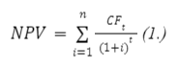
Рисунок 3.2 – Формула NPV [14]

Де CF – грошовий потік;
t – індекс періоду;
і – ставка дисконтування.
За даними Національного банку України останній показник складає 25%, проте пропонуємо взяти 35%, оскільки варто врахувати інфляцію й інші фактори.
Ставка дисконтування за місяць складатиме 2,9% Згідно з інформацією компанії, середньою сумою витрат компанії є 1 550 000 грн. Середня сума доходів за місяць складає 2 000 000 грн. Було взято на основі порівняння масштабів реалізації продукції в 2020-му році та останніх місяців, оскільки сьогодні компанія здійснює свою діяльність під час повномасштабної війни. Початкові інвестиції складатимуть суму витрат на маркетингові інструменти – 68 259 грн. Для другого місяця, враховуючи витрати на просування бренду, необхідно додати суму заробітної плати спеціалістів за другий місяць та суму витрат на маркетингові активності: 1 550 000 + 55 865 = 1 605 865. Розрахуємо NVP в таблиці 3.5:

Таблиця 3.5 – Розрахунки чистого дисконтованого доходу
Період, місяць | Початкові  витрати,  грн | Грошові  доходи,  грн | Грошові  витрати,  грн | Грошовий  потік  (CF), грн | Дисконтований  й грошовий  потік, грн
0 | 68 259 |  |  | –68 259 | –68 259
1 |  | 2 000 000 | 1 605 865 | 394 135 | 383 027
2 |  | 2 000 000 | 1550 000 | 450 000 | 437 317
3 |  | 2 000 000 | 1550 000 | 450 000 | 437 317
NPV |  |  |  |  | 1 189 402
Складено автором на основі [44], [45], [46].

Отже, на основі підрахунків чистого дисконтованого доходу NPV становить 1 189 402 грн за 3 місяці при ставці дисконтування i=2,9. Тобто можемо зауважити, що NPV>0 – запропоновані маркетингові інструменти для просування оновленого бренду є інвестиційно привабливими. Звернемо увагу, що проєкт займає 3 місяці, проте, було розраховано саме NPV, а не ROI. Це пов’язано з тим, що зараз іде війна, в країні висока і складно прогнозована інфляція і тому компанії перестрахувалась і розрахувала показник ефективності із урахуванням того, що гроші швидко втрачають свою вартість.
Кожен показник аналізується з точки зору особливостей його вимірювання
та\або джерела (табл. 3.6). Таблиця 3.6 надає детальну інформацію про кожен показник, його вимірювання та джерела даних, які використовуються для проведення аналізу.

Таблиця 3.6 – Аналіз особливостей вимірювання показників
Показник | Особливості вимірювання | Потенційні проблеми з вимірюванням | Джерело
CTR PPC | Вимірюється через інструменти аналітики рекламних кампаній, такі як Google Ads та Facebook Ads | Вимірювання може бути неточним, якщо клієнти не завжди реєструють свій візит на сайті через рекламу | Google Ads, Facebook Ads
Кількість  відвідувачів  офлайнового магазину -студії | Вимірюється через системи відстеження відвідувань, такі як датчики руху та камери відеоспостереження |  | Системи відстеження відвідувань
Кількість замовлень онлайн | Вимірюється через аналітичні інструменти електронної комерції, такі як Google Analytics | Можливі неточності в вимірюванні через проблеми з налаштуванням інструментів аналітики | Google Analytics
Середня вартість замовлення | Розраховується як відношення загального доходу до кількості замовлень | Неточність в вимірюванні може виникнути через неучет знижок, подарунків та випадкових факторів, що впливають на вартість замовлення | Фінансова звітність
Кількість повторних покупців | Вимірюється як відсоток клієнтів, які зробили більше одного замовлення | Можливі неточності в вимірюванні через технічні проблеми або неправильний визначення періоду часу, за який клієнт вважається повторним покупцем | Системи управління замовленнями, бази даних клієнтів
Кількість відвідувачів сайту | Вимірюється через аналітичні інструменти, такі як Google Analytics | Можливі неточності в вимірюванні через специфіку роботи інструментів аналітики та технічні проблеми на сайті | Google Analytics
Кількість підписників на соціальних мережах | Вимірюється через соціальні медіа платформи, такі як Facebook та Instagram | Можливі неточності в вимірюванні через фейкові акаунти та зміни у роботі соціальних мереж | Facebook, Instagram
Створено автором на основі [44], [45], [46].

Загальні висновки з таблиці. Вимірювання ефективності маркетингових заходів для компанії «Vovk» потребує використання різноманітних інструментів та джерел даних. Є можливість неточностей в вимірюваннях через технічні проблеми, неправильний аналіз даних, випадкові фактори та інші проблеми. Потрібно уважно вивчати специфіку вимірювання кожного з показників та зважати на потенційні проблеми з вимірюванням. Для покращення вимірювання ефективності маркетингових заходів компанії «Vovk» можна використовувати кількісні маркетингові дослідження, опитування клієнтів, аналіз конкурентів та інші методи.
Щоб розрахувати загальноекономічні показники для компанії VOVK, спочатку визначимо рекламний бюджет на рік. Виходячи з умови, рекламний бюджет становить 2-5% від середнього обороту за 2022 рік, а оборот склав 350,1 млн грн, отже:
Мінімальний рекламний бюджет: 2% * 350,1 млн грн = 7,002 млн грн
Максимальний рекламний бюджет: 5% * 350,1 млн грн = 17,505 млн грн
Далі можна розрахувати прибуток, рентабельність і термін окупності проекту.
- Прибутковість (рентабельність):
Прибуток можна розрахувати, використовуючи середній оборот та відсоток рентабельності. Припустимо, що рентабельність становить 10%, тоді:
Мінімальний прибуток: 0.10 * 350,1 млн грн = 35,01 млн грн
Максимальний прибуток: 0.10 * 350,1 млн грн = 35,01 млн грн
- Рентабельність:
Рентабельність можна визначити як відношення прибутку до витрат.
Мінімальна рентабельність: (35,01 млн грн / 7,002 млн грн) * 100% = 500%
Максимальна рентабельність: (35,01 млн грн / 17,505 млн грн) * 100% = 200%
- Термін окупності:
Термін окупності можна розрахувати як відношення рекламного бюджету до прибутку.
Мінімальний термін окупності: 7,002 млн грн / 35,01 млн грн = 0.2 року (2.4 місяці)
Максимальний термін окупності: 17,505 млн грн / 35,01 млн грн = 0.5 року (6 місяців)
Отже, припускаючи, що рекламний бюджет становить від 2% до 5% від середнього обороту за 2022 рік, отримуємо наступні загальноекономічні показники:
Прибутковість: від 35,01 млн грн до 35,01 млн грн
Рентабельність: від 500% до 200%
Термін окупності: від 0.2 року (2.4 місяці) до 0.5 року (6 місяців)
Ці показники можуть запевнити, що є економічний сенс проведення запропонованого проекту з удосконалення товарної категорії «патріотичний дроп» сучасним етнічним одягом, оскільки рекламна кампанія має потенціал забезпечити прибуток і високу рентабельність, а також відштовхується від прийнятних термінів окупності.

Висновки до розділу 3
У третьому розділі були розглянуті такі основні рекомендації щодо удосконалення маркетингової діяльності підприємства, як розширення міжнародної присутності шляхом розвитку експорту та входження на нові ринки; аналіз та вдосконалення ланцюга постачання для забезпечення постійного доступу до високоякісних матеріалів та компонентів; дослідження ринку; аналіз конкурентів; співпраця з дизайнерами та майстрами; розширення асортименту; електронна комерція та присутність в соціальних медіа; взаємодія з клієнтами; співпраця зі впливовими особистостями.
Було виявлено, що доцільно проводити опитування споживачів в рамках дослідження ринку, збільшувати присутність в соціальних медіа, розвивати електронну комерцію та, безперечно. А також, виявлені показники дали впевнитися, що є економічний сенс проведення запропонованого проекту з удосконалення товарної категорії «патріотичний дроп» сучасним етнічним одягом, оскільки рекламна кампанія має потенціал забезпечити прибуток і високу рентабельність, а також відштовхується від прийнятних термінів окупності.
ВИСНОВКИ
У процесі дослідження були поставлені та виконані такі завдання як: дослідження загальних споживачів, де було виявлено, що в фізичним магазинах частіше присутні жінки 20-35 років, що відрізняється від загальної сукупності споживачів, на які орієнтований бренд. У процесі здійснення завдання «Визначення моделей споживчої поведінки» опитування показало, що частіше люди купують речі у комплекті. Також соціокультурні та демографічні показники відрізняються від регіону опитування: патріотичний або етнічний одяг довгий час не був прихильником у Південно-Східної України, проте, часи починають істотно змінюватись. За психографікою VALS найбільший відсоток споживачів припадає на «Послідовників» (30%), які живуть в межах «норми» для суспільства. Завдання з дослідження іміджу «VOVK» показало, що серед потенційних та існуючих споживачів компанія викликає чудовий ряд асоціацій, який відповідає їх очікуванням там попереднім цілям з комунікацій. Попереднє формування асортименту нової колекції патріотично-етнічного одягу було сформоване за відповідями споживачів, адже, під час анкетування ми, як дослідники, отримали можливість отримати розгорнуту відповідь на це питання. Було виявлено, що печатний принт і спортивні фасони не відповідають іміджу бренду, в той час як поєднання традиційного оргаменту, національних візерунків, кольорів тощо з сучасними стильними моделями одягу, є доволі конкурентною пропозицією на ринку. Аналіз внутрішніх можливостей для освоєння пропонованого асортименту дав зрозуміти, що певні елементи все ж потребують капіталовкладень: підвищення кваліфікації швей, купівля необхідного обладнання та матеріалів для виробів тощо.
Прийняття рішення щодо оптимального удосконалення асортименту було прийнято найбільшим чином в пунктах 3.2 та 3.3. Ці підпункти включали в себе загальні рекомендації після SWOT - аналізу та опитуванню споживачів. Туди входить: розширення міжнародної присутності, аналіз вдосконалення ланцюга постачальників, дослідження ринку, аналіз конкурентів, співпраця з дизайнерами та майстрами, розширення асортименту, розвиток електронної комерції та присутності в соц мережах, взаємодія з клієнтами та співпраця з впливовими особистостями.
Аналіз ефективності даних рекомендацій надав зрозуміти, що у разі удосконалення асортименту патріотично-етнічним одягом є економічний сенс цього, адже рекламна кампанія має потенціал забезпечити прибуток та високу рентабельність.

СПИСОК ВИКОРИСТАНИХ ДЖЕРЕЛ
- Дідівський, М. І. Зовнішньоекономічна діяльність підприємства / М. І. Дідівський. – К.: Знання, 2006. - 462 с.
- Зовнішньоекономічні операції і контракти: навч. посіб. / В. В. Козик, Л. А. Панкова, Я. С. Карп’як, О. Ю. Григор’єв, А. О. Босак. – 2-ге вид. перероб. і доп. – К.: Центр навчальної літератури, 2004. – 608с.
- Циганкова, Т. М. Міжнародна торгівля: навчальний посібник / Т. М. Циганкова, Л. П. Петрашко, Т. В. Кальченко. – К.: КНЕУ, 2001. – 488 с. – С.147
- Шкурупій, О. В. Зовнішньоекономічна діяльність підприємства / О. В. Шкурупій. – URL: http://pidruchniki.ws/15840720/ ekonomika/zovnishnoekonomichna_diyalnist_pidpriyemstva_- _shkurupiy_ov.
- Мотиви та етапи виходу підприємства на міжнародні ринки. URL: http://www.info-library.com.ua/books-text-404.html.
- Зінь, Е. А. Основи зовнішньоекономічної діяльності. Е. А. Зінь. URL: http://pidruchniki.ws/12800507/ekonomika/ metodi_regulyuvannya_zovnishnoekonomichnoyi_diyalnosti.
- Основні методи здійснення зовнішньої торгівлі суб'єктами ЗЕД URL: http:// ebooktime.net/book_44_glava_42_4._Основні_методи.html.
- Дем’янченкo, А. Г. Оцінка ефективності організаційної структури експортної діяльності підприємства .А. Г. Дем’янченкo. URL: www.nbuv.gov.ua/portal/Soc...1/3.4.pdf.
- Ковтун, Е. О. Удосконалення організації зовнішньоекономічної діяльності на підприємстві Е. О. Ковтун, В. О. Зубар, О. М. Шкарапута. URL: http://www.rusnauka.com/2_KAND_2011/Economics/77855.doc.htmlll
- Старостіна А.О., Зозульов О.В. Маркетинг: Навч. посібник – К.: Знання, 2006. - 327с.
- Зозульов О.В. Маркетинг/ Зозульов О.В., Кубишина Н.С., За редакцією Солнцева С.О. – Київ: Знания, 2011. – 421 ст.
- Зозульов О.В. Ринкове позиціонування: з чого починається створення успішних брендів. / О.В. Зозульов, Н.Л. Писаренко. – К.: ЗнанняПрес, 2004 – 199с.
- Маркетинговий менеджмент: Підручник / Ф. Котлер, К.Л. Келлер, А. Ф.Павленко та ін. – К.: Видавництво «Хімджест», 2008. – 270с.
- Старостіна А.О. Промисловий маркетинг: підручник / А.О.Старостіна, А.О. Длігач, В.А. Кравченко; За ред. А.О. Старостиної. – К. Знання, 2005 – 764с.
- Зозульов О., Несторова Ю. Моделі брендингу: класифікація та стисла характеристика. // Маркетинг в Україні. – 2006 - №5 (39).- с. 44-49
- Маркетинговий менеджмент: Підручник / Ф. Котлер, К.Л. Келлер, А.Ф. Павленко та ін. – К.: Видавництво «Хімджест», 2008 – 720 с. 184
- Зозульов О.В. Методика ринкового позиціонування. // Економічний вісник Національного технічного університету України «КПІ». – К.: Політехніка – 2006. - №3 – с.119-124.
- Гаркавенко С.С. Маркетинг. – К.: Лібра, 2002. – 708 с.
- Балабанова Л.Б., Холод В.В.. Маркетинг підприємства. - К.: ЦУЛ, 2012. – 612 с.
- Галина Єременко/ Інститут гігієни та медичної екології/ Публікація – «Гігієнічні вимоги до шкільних меблів». 2007
- Царьова Т. О. Специфіка промислового ринку т./Економічний вісник НТУУ «КПІ» (2007, №4): 36- 2007 – с 275
- Зозульов О. В. Місце маркетингу у посиленні конкурентних позицій підприємств // Маркетинг и реклама. – 2002. №9 (73). – с. 44-47.
- Армстронг Г., Котлер Ф. Маркетинг. Загальний курс, 5 видання.: Пер. з англ.: Уч. пос. – М.: Видавничий дім «Вільямс», 2001.
- Офіційний сайт компанії ТОВ «ВОВК ГРУП». URL: https://vovk.com/ua/ (Дата звернення: 31.05.2023).
- Портал «Ділова Столиця» DSnews.ua. ТОП-25 українських брендів. URL: https://www.dsnews.ua/ukr/economics/top-25-ukr (Дата звернення: 31.05.2023).
- Портал з досьє на українські компанії Youcontrol. ВОВК ГРУП — Код ЄДРПОУ 41631722. URL: https://youcontrol.com.ua/catalog/company_details/41631722/ (Дата звернення: 31.05.2023).
- Освітній курс від КХМНУ. URL: https://msn.khmnu.edu.ua/mod/resource/view.php?id=144385 (Дата звернення: 31.05.2023).
- Білявська Ю. Матричний підхід до визначення життєвого циклу бренду // Вісник КНТЕУ. - 2015. URL: Microsoft Word - Роз_2_СТР_30-80.doc (knute.edu.ua) (Дата звернення: 31.05.2023).
- Полковниченко С.О., Коровінченко М.С. Оцінка сучасного стану розвитку ринку одягу в Україні // Ефективна економіка. - 2021. - УДК 339.13.017. URL: http://www.economy.nayka.com.ua/pdf/6_20 УКРАЇНІ (nayka.com.ua) (Дата звернення: 31.05.2023).
- Сіску Т., Савельєв Є. Валютні режими і валютно-курсова політика України у вимірах «благословенної» і «неблагословенної» трійці // Журнал європейської економіки. - 2016. URL: http://dspace.wunu.edu.ua//bitstream/316497/205 (Дата звернення: 31.05.2023).
- Міжнародний рекламно-інформаційний журнал «Business and Fashion». - 2020. - Сучасні інновації легкої автоматизації. URL: https://shd.com.ua/image/data/1/SBF_03_2020_1.pdf (Дата звернення: 31.05.2023).
- Аналітичний центр і спільнота «Cedos». - 2022. - Вимушена міграція і війна в Україні (24 березня - 10 червня 2022). URL: https://cedos.org.ua/researches/vymushena-migracziya-i-vijna-v- (Дата звернення: 31.05.2023).
- Модний журнал «Elle.ua». - 2023. - 13 головних трендів сезону весна-літо 2023. [Електронний ресурс]. URL: https://elle.ua/moda/trendy/trendi-vesni-202 (Дата звернення: 31.05.2023).
- Компанія з фінансового консалтингу «PRO-consulting». - 2023. - Аналіз ринку одягу та взуття України. URL: https://pro-consulting.ua/ua/issledovanie-rynka/analiz-rynka (Дата звернення: 31.05.2023).
- Компанія «Асоціація Рітейлерів України RAU». - 2021. - Новини DIY&Decor: IKEA, Епіцентр, JYSK, Butlers, Текстиль-Контакт, 33м2 та інші. URL: https://rau.ua/novyni/ikea-epicentr-jusk-butler (Дата звернення: 31.05.2023).
- Агенція інформації та аналітики «GalInfo». - 2022. - Як ринок одягу змінився під час війни? URL: https://galinfo.com.ua/news/yak_rynok_ (Дата звернення: 31.05.2023).
- «ЕКОПЛАСТ-2015» Наукова робота. «Портфельний аналіз підприємства та обґрунтування інноваційних напрямків його розвитку у контексті стратегічного управління». URL: https://repo.snau.edu.ua/bitstream/12345678 (Дата звернення: 31.05.2023).
- Крива Д. В., Куденко Н. В. Маркетингове управління асортиментом та номенклатурою на підприємстві. URL: https://ela.kpi.ua/bitstream/123456789/12070/1/ (Дата звернення: 31.05.2023).
- Збірник наукових праць. - 2012. - Випуск 10. - Тернопіль. - Економічний аналіз. URL: https://econa.at.ua/Vypusk_10/ea10-3.pdf (Дата звернення: 31.05.2023).
- Електронна версія «Великої української енциклопедії». - 2020. - Асортимент. URL: https://vue.gov.ua/%D0%90%D1%81%D0%BE%D1%80%D1%82%D0%B8%D0%BC%D0%B5%D0%BD%D1%82 (Дата звернення: 31.05.2023).
- Файловий архів студентів «Studfile». - 2016. - Цінові стратегії щодо показників «Ціна-якість». URL: https://studfile.net/preview/5392782/page:46/ (Дата звернення: 31.05.2023).
- Armstrong, G., Kotler, P. Marketing: An Introduction, 13th Edition. - Pearson, 2019. - pp. 145-170.
- Porter, M.E. Competitive Strategy: Techniques for Analyzing Industries and Competitors, 1st Edition. - Free Press, 1980. - pp. 45-72.
- Wordstream. Key Metrics of Digital Communications.URL: https://www.wordstream.com/blog/ws/2018/08/13/google-ads-mobile-benchmarks
- AdStage. Benchmark of Advertising Key Metrics on Facebook News Feed. URL: https://www.adstage.io/resources/adstage-benchmark-reports/
- Blyzniuk, V. M. Metrics in Digital Marketing for Trade Enterprises. Marketing and Digital Technologies, Volume 5, No 2, 2021, ISSN 2522-9087
- Офіційний сайт магазину з друку «24print.ua». URL: https://www.24print.ua/ua/vydy-produkciyi/vizitivki
- Офіційний сайт «Ukrainian fashion week». URL: http://fashionweek.ua/uk/
- Інтернет-маркетплейс «Shafa». Жакет чорний. URL: https://shafa.ua/women/verhnyaya-odezhda/pidzhaki-i-zhakety/86307950-zara-pidzhak-rasshityy-biserom
- Інтернет-магазин «Navi.Brand.ua». Корсет з вишивкою. URL: https://www.instagram.com/p/CozNIBbNCXu/?igshid=MzRlODBiNWFlZA==
- Інтернет-магазин. Сукні з вишивкою та етнічними елементами. URL: https://www.instagram.com/p/CsqfkoWtA-v/?igshid=MzRlODBiNWFlZA==
- О’Шонессі, М. Стратегії: класика сучасного менеджменту / М. О’Шонессі; пер. з англ. М. Хватова. - Київ: Видавничий дім «Ін Юре», 2010. - 320 с.
- Ансоф, Х. Імітаційні моделі в аналізі стратегій фірм // Конкурентні стратегії. 3-те видання. - Київ: Видавничий дім «ІнЮре», 2008.
- Webakula.ua. Як сегментувати цільову аудиторію за допомогою психографії. URL: https://webakula.ua/uk/blog/yak-segmentuvati-cilovu-auditoriyu-za-dopomogoyu-psihografiji (Дата звернення: 31.05.2023).
- Електронний журнал «ElNews». 9 тенденцій на ринку одягу за версією Alibaba. URL: https://elnews.com.ua/uk/9-tendenczij-na-rynku-odyagu-za-versiyeyu-alibaba/ (Дата звернення: 31.05.2023).
- Офіційний сайт Zara URL: https://www.zara.com/ua/ru/ (Дата звернення: 31.05.2023).
- Офіційний сайт Bershka URL: https://www.bershka.com/ua/ (Дата звернення: 31.05.2023).
- Офіційний сайт H&M [Електронний ресурс]. https://www.hm.com/ (Дата звернення: 31.05.2023).
- Сміт, Д. Б., Джонс, А. Р. Маркетингові стратегії в епоху цифрової трансформації. Київ: Видавництво «Маркетинг», 2022.
- Язвінська Н.В. Стратегічний маркетинг: робочий зошит. Начальний посібник з вивчення дисципліни «Стратегічний маркетинг» освітньої програми «Промисловий маркетинг» спеціальності 075 «Маркетинг» другого освітнього ступеню «магістр» / Н.В. Язвінська, Т.О.Царьова ; Київ : КПІ ім. Ігоря Сікорського. – Електронні текстові данні (1 файл : 11 Mb). - Київ : КПІ ім. Ігоря Сікорського, 2018. – 104 с. «Рекомендовано Методичною радою КПІ ім.Ігоря Сікорського».

ДОДАТОК А

Таблиця 1 – Таблиця факторів макросередовища
№ з/п | Фактор | Загроза | Можливість
 | Слабке антимонопольне середовище | Виникнення проблем з виходом на ринок та продовження існування, тіньова діяльність під компаніями-гігантами.
2. | «Можливе укладення Угоди про ЗВТ з Туреччиною в частині вільного безмитного доступу готових галузевих товарів легкої промисловості (одяг, взуття, килими, домашній текстиль тощо) на внутрішній ринок, які можуть виготовлятися.»[31]. | Такий крок може знищити національного виробника.
3. | Війна з росією. | 1. Експорт та імпорт буде обмежений;  2. Нові витрати на логістику через паливну кризу  3.При затяжному конфлікті буде значно потерпати економіка, отже, держава буде підвищувати оподаткування на більшість економічних суб'єктів України  4.Платоспроможність населення значно знизиться задля купівлі нового модного одягу.  5. Безробіття працездатного населення через непридатність рідних регіонів до роботи через військові дії | 1. Можливе зниження мита на кордоні, задля пожвавлення конкуренції  2.При правильному векторі політичного спрямування в України буде багато міжнародних союзників, яких буде приваблювати наша культура та ринковий потенціал  3.Можливе просування товарів у Європу та розробка комплексу маркетингу на європейського споживача, чи на українців у Європі
№ з/п | Фактор | Загроза | Можливість
4. | Фактична відсутність достатнього рівня виготовлення текстилю у країні | Додаткові витрати на закупівлю, транспортування тканин з Китаю та Туреччини, Кореї, обмеження виробництва під час нестабільних політичних ситуацій | Орієнтація на вітчизняних виробників текстилю

Продовження таблиці 1

№ з/п | Фактор | Загроза | Можливість
4. | Фактична відсутність достатнього рівня виготовлення текстилю у країні | Додаткові витрати на закупівлю, транспортування тканин з Китаю та Туреччини, Кореї, обмеження виробництва під час нестабільних політичних ситуацій | Орієнтація на вітчизняних виробників текстилю
5. | Зменшення середньої заробітної плати | Зниження споживчої схильності купувати новий одяг, перехід до економ сегментів, повторного споживання
6. | Найсильніші конкуренти – закордонні гравці | Більшість споживачів можуть віддавати перевагу імпортним відомим брендам | З боку компанії можливо очолити рух на «українське», акцентуючи уваги на якості та індивідуальності вітчизняного бренду
8. | Збільшення оподаткування галузі | Збільшення собівартості продукції, що зі споживацької точки зірки є загрозливим фактором
9. | Тренд на «Made in Ukraine» |  | Відчутне збільшення споживання українських товарів, зокрема і одягу. Можливість роботи з підсвідомістю споживача
10. | Тренд на ресайкл | Рух за розумне споживання, перехід на товари вторинного використання змусить відмовитися якусь частину населення від нового одягу

Продовження таблиці 1.11
№ | Фактор | Загроза | Можливість
11. | Лояльність українців до європейських брендів | Посилення конкуренції у галузі | Популяризація тренду «Made in Ukraine», розширення асортименту для патріотично-емоційному аспекті (патріотичний, автентовний одяг)
12. | Зростання популярності онлайн-шопінгу в Україні |  | Розвиток електронної комерції, пошук нових партнерів
13. | Підвищення рівня соціальної відповідальності покупців | Течія характеризується як споживанням ресайклу, так і товарів секонд-хенду, зниженням купівлі нового одягу
15. | Через міграцію з країни вимиваються трудові та інтелектуальні ресурси | Зменшення кількості кваліфікованого населення в країні | Створення заохочувальних програм для студентів, співпраця з освітніми закладами
16. | Погіршується рівень освіти в країні з 2020-го року через дистанційну форму навчання | Зменшення кількості кваліфікованого населення в країні | Створення заохочувальних програм для студентів, співпраця з освітніми закладами
17. | Штучне підтримання державою галузі легкої промисловості від 2014-го року, що характеризується закупівлею спецодягу для військових |  | Ринок розвивається за рахунок вітчизняних підприємств з пошиття текстилю. Реакція з боку підприємства – співпраця з українським виробником, що скорочуватиме витрати на логістику сировини з-за кордону
18. | Сезонність клімату | Прогнозується, що мода буде перелаштовуватись на «безсезонну» течію, де будуть постійні речі в будь-яку пору року | Дозволяє створювати зимові, весняні, літні та осінні колекції одягу
Складено автором на основі [55], [34]
ДОДАТОК Б

Таблиця 1 — Опис профілів ринкових сегментів
Профіль ринково сегмента | Специфіка ринкової поведінки | Специфіка  комплексу маркетингу |  | Велич.сегм | Місткість ринк. сегменту
Профіль ринково сегмента | Специфіка ринкової поведінки | Елемент | Відмінності | % від ген.  сукуп. |  | млн.євро за рік
Вік | Жінки-українки (16-24 роки) | Фаворити серед існуючої пропозиції на ринку формують свої вподобання щодо брендів та відкриті до експериментів і змін. Для них важлива ціна, і вони готові віддавати значну частину доходу на бажані речі. При виборі товарів, вони звертаються до своїх емоцій і піддаються впливу кумирів. Вони менше звертають увагу на якість, а більше на трендовість. Також вони мають активну громадську позицію, схильні до патріотизму та новизни. | Трендовість, унікальність - широта та насиченість асортименту. Комунікації у соціальних мережах через власні канали збуту та кола впливу (фешн-блогери, відомі медіа-знаменитості, що користуютю у жіночої частини аудиторії.). Доступні ціни.ться прихильніс | 20% |  | 88,2
Вік | Жінки-  українки (25-45(+) років) | Вже сформовані приблизні враження про ринок одягу, керуються при виборі бренду рекомендаціями та досвідом компанії. Мають стабільний дохід. Вміють рахувати гроші та економити. Піклуються про якість обраної речі. Цей сегмент чудово розуміється на вмінні мати вишуканий вигляд як на звичайній прогулянці, так і в офісі, на зустрічі, вечірці та корпоративах. Також асортимент бренду дозволяє придбати вбрання і для маленьких нащадків прекрасної статі - дівчаток (сімейні образи). Споживач надає перевагу брендовій продукції, намагається відшукати якісну річ за доступну ціну. | Позиціонування за якістю, налагодження іміджу компанії, надання якісних допродажних та післяпродажних послуг: консультація, безкоштовні послуги стилістів. | 50% |  | 147

Продовження таблиці 1
Профіль ринково сегмента | Специфіка ринкової поведінки | Специфіка  комплексу маркетингу |  | Велич. сегм | Місткість ринк сегменту
Профіль ринково сегмента | Специфіка ринкової поведінки | Елемент | Відмінності | % від ген.  сукуп |  | млн.євро за рік
Рівень доходу | Низький  (до 10 тис.грн на місяць) | Ретельний відбір речей, зауваження на якості: матеріал та якісний пошив, універсальність та сезонність речей. | Широта асортименту, контроль якості | 30% |  | 79,5
Рівень доходу | Середній  (13-20 тис.грн) | Звертають увагу на якість виробу, довіряють досвіду, важливий сервіс. | Позиціонування на якості. Обслуговування на високому рівні. | 60% |  | 176,4
Рівень доходу | Високий  (25 тис. +) | Важлива оперативність, сервіс, якість виконання виробу та матеріалів, імідж бренду. | Позиціонування на якості, надійності, іміджі та оперативному сервісі. | 40% |  | 117,6
Психографія (модель VALS) | Інноватори | Високі соціальний статус та самооцінка, полюбляють новаторство та унікальність, щоб доводити це в маси першими | Комунікація через освітні, інформаційні портали новин, через інтернет | 5%
Психографія (модель VALS) | Мислителі | Консервативні, поважають традиції, довго зважують та цінують сенс у речах, аналізують якість-ефективність до ціни, здатні порівнювати | Полюбляють огляди та порівняння – взаємодія через інфлюенсерів та референтні групи | 15%
Психографія (модель VALS) | Послідовники | Консервативні, прихильники думки оточуючих, одягаються у бренди, що «на слуху», полюбляють стабільність та загальноприйняті норми поведінки | Реклама на телебаченні, таргетована реклама з позиціонуванням на стандартах, що сприймаються суспільством | 30%

Продовження таблиці 1
Профіль ринк сегмента | Специфіка ринкової поведінки | Специфіка  комплексу маркетингу |  | Велич. сегмент | Місткість ринк. сегменту
Профіль ринк сегмента | Специфіка ринкової поведінки | Елемент | Відмінності | % від ген.  сукуп. |  | млн.євро за рік
Психографія (модель VALS) | Успішні | Кар’єристи, що хочуть підкреслити свою статусність. При виборі одягу спираються на економію часу та престижність бренду | Реклама через телебачення, таргетована реклама з позиціонуванням на престижність та економію часу швидким рівнем обслуговування, ведення новинних колонок, надання інтерв’ю відомим медіа тощо | 15%
Психографія (модель VALS) | Ті, що намагаються | Будують кар’єру та орієнтуються на найстильніші речі та дорогі логотипи, полюбляють соціальне визнання, тому витрачають багато коштів на зовнішній вигляд, щоб справити враження | Трендовість, унікальність - широта та насиченість асортименту. Комунікації у соціальних мережах через власні канали збуту та кола впливу (фешн-блогери, відомі медіа-знаменитості, що користуються попитом у жіночої частини аудиторії.) | 10%
Психографія (модель VALS) | Експериментатори | Фанати новинок, шансів молодим та маловідомим брендам, полюбляють активний відпочинок, імпульсивні у споживанні, легко втрачають інтерес у ході розуміння, що ця річ - не про їх цінності. | Комунікація зі споживачем через новинні портали, розширення асортименту та введення цікавих колекцій, таргетована реклама | 5%
Психографія (модель VALS) | Практики | Трудоголіки, який досягають поступово висот. | Можна залучити їх за допомогою товарів, що входять у загальновідомий спектр інтересів, таких як відпочинок, праця і сім'я. Вони розглядають предмети розкішного класу як неприпустимо дорогі. Позиціонування на якості, надійності, іміджі та оперативному сервісі. | 10%

Продовження таблиці 1
Профіль ринк сегмента | Специфіка ринкової поведінки | Специфіка  комплексу маркетингу |  | Велич. сегмент | Місткість ринк. сегменту
Профіль ринк сегмента | Специфіка ринкової поведінки | Елемент | Відмінності | % від ген.  сукуп. |  | млн.євро за рік
 | Ті, що виживають | Пасивні та відмовляються від бажань на користь «безпеки», фізично обмежені в ресурсах. | Цінові маніпуляції, адже споживач полюбляє знижки. Комунікація через референтні групи та медіа-простір, що висвітлює останні події. | 10%
Складено автором на основі [54]

ДОДАТОК В

Таблиця 1 – Зведена таблиця з найвпливовішими факторами маркетингового середовища на підприємство «VOVK»
Фактори загроз
№ | Фактор | Коеф знач. | Загроза | Реакція
1. | Низькі доходи населення | 18 | Неможливість купівлі ЦА брендового одягу, зниження продажів | Цінове регулювання відповідно до середнього арифметичного доходу споживача
2. | Вхід на український ринок світових лідерів з офіційними представництвами | 18 | Підвищення конкуренції | Впровадження нових технологій
3. | Швидке оновлення технологій виробництва на ринку | 17 | Збільшення витрат на виробництво відносно тих, що оновили свої технології | Впровадження нових технологій
5. | Тренд на свідоме споживання | 11 | Втрата частини аудиторії до лав вторинного споживання | Зосередження на інших модних навіюваннях, що врешті відгукуються з основною ідеєю компанії.
6. | Підняття мита | 13 | Скорочення кількості поставок за рахунок економії на транспортизації сировини з країн-постачальників в Україну | Пошук альтернативних сировинних баз на території держави
7. | Ескалація конфлікту з росією | 19 | 1. Експорт та імпорт буде обмежений;  2. Зростання цін на логістику через паливну кризу та дорожчання мита  3.При затяжному конфлікті буде значно потерпати економіка, отже, держава буде підвищувати оподаткування на більшість економічних суб'єктів України  4. Міграція трудового та інтелектуального ресурсу за кордон  5. безробіття працездатного населення через небезпеку у регіоні | З метою захисту себе компанії необхідно шукати альтернативи щодо вибору союзних компаній-партнерів, вихід на європейский ринок, створення резервних запасів сировини.
Продовження таблиці 1
Фактори загроз
№ | Фактор | Коеф знач. | Загроза | Реакція
8. | Слабке антимонопольне середовище | 15 | Виникнення проблем з виходом на ринок та продовження існування, тіньова діяльність під компаніями-гігантами | -
9. | Трудова міграція | 17 | Зменшення кількості спеціалізованих професіоналів | Покращення умов праці, збільшення заробітної плати, налагодження системи мотивації всередині компанії
10 | Недостатня розвиненість легкої промисловості в Україні | 16 | Унеможливлення покрити всі виробничі потреби компанії пропозиціями від галузі. Пошук постачальників за кордоном. | Пошук найближчих надійних постачальників за кордоном та співпраця з деякими укр виробниками
Фактори можливостей
№ | Фактор | Коеф знач. | Можливість | Реакція
1. | Розвиток курсів для швей | 18 | Набрати команду спеціалістів, Виконувати товар та обслуговувати клієнта найліпшим чином | Внутрішні курси з підвищення кваліфікації, розвиток корпоративної системи лояльності, прийняття на практику студентів\випускників
2. | Тренд на вітчизняне виробництво на ринку жіночого одягу | 15 | Очолити рух патріотичних настроїв населення | Акцентування уваги на саме українському бренді
3. | Вікно в Європу | 17 | Вихід на міжнародну арену | Розробка нових комплексів маркетингу та стратегій, орієнтованих на споживачів у новому контингенті
4. | Розвиток обізнаності споживачів про товар | 15 | Зниження еластичності попиту на товар за ціною | Технологічна модифікація товару
5. | Наявність інформаційних ресурсів | 17 | Отримання зворотнього зв’язку від споживачів | Просування платформ, де відбувається найбільша обізнаність товаром
6. | Розвиток онлайн-купівлі | 19 | Збільшення продажів за рахунок тієї частини населення, що не може з тих чи інших причин відвідувати фізичні магазини

Продовження таблиці 1
Фактори можливостей
№ | Фактор | Коеф знач. | Можливість | Реакція
7 | Проєкт Закону України №2508, встановлений у 2020-му році, що строком на 10 років, про застосування податкового стимулу для галузі | 11 | Можливість купляти дешевше високоякісне обладнання | Моніторинг необхідних оновлень в технологічній складовій виробництва
8 | Зростання впливу на населення соціальних мереж | 15 | Проведення успішної маркетингової діяльності на в мережі | Співпраця з референтними групами у модній ніші
Складено на основі [29], [32], [34]

ДОДАТОК Г

Анкета для опитування клієнтів №1:

«Ми дуже раді, що Ви в безпеці та у такий важкий час знаходите сили посміхатися! Наша компанія «VOVK» прагне донести всьому світу хвилю української моди, починаючи, звісно, з наших громадян. Запрошуємо взяти участь в коротенькому опитуванні і тим самим допомогти нам внести важливі рішення у нашу наступну колекцію, зробивши її більш досконалою Вашими відповідями. В якості вдячності за відповіді, після проходження анкети Ви автоматично стаєте учасником розіграшу сукні з нашої наступної колекції!»
- Вкажіть Ваші пошту, прізвище та ім’я для участі в розіграші сукні
Відповідь:______________
- Скільки років Вам наразі?
Ваша відповідь: _________.
Питання дає розуміння профілю ринкового сегменту за віковою категорією, що прийматиме участь в опитуванні.
- Ви давно живете в (конкретне місто)?
- до 2х років
- 2-5 років
- 5-10 років
- все життя.
Утворюється загальна картина щодо міста та настроїв його населення щодо подальших тем.
- Ви планували покупку, що зробили у VOVK, чи спонтанно вирішили завітати до нас?
- планувала
- спонтанно.
- Частіше Ви заходите за однією річчю, чи обираєте комплект?
- 1 річ,
- комплект.
У попередніх двох питаннях розкривається раціональна чи ірраціональна складові купівлі продукції VOVK. Розкриваються найчастіші моделі поведінки
- На що зазвичай звертаєте увагу при виборі одягу?
- якість
- ціна
- трендовість
- стиль
- унікальність дизайну
- виробник
- своя відповідь:___
Відповідь формує уявлення про якості вбрання, на які слід звертати увагу при його розробці.
- Як би охарактеризували власний стиль одягу?
- кежуал
- спортивний
- класичний
- мінімалізм
- готика
- свій варіант:____.
Матимемо статистику щодо жіночих уподобань в повсякденному стилі.
- Як Ви ставитеся до того, що українці свідомо починають носити національні елементи одягу не тільки на свята, утворюючи моду на нашу культурну спадщину?
- позитивно, це допомагає зміцненню нашої культури
- байдуже
- Негативно (чому?):______.
Виявить настрої споживачів щодо нововведень у нову колекцію бренду.
Якщо відповідь негативна, додаємо питання «Чому?», щоб зрозуміти хід думок і чи варто визвати поліцію.
- З чим у Вас асоціюється назва ТМ «VOVK», або коли бачите його логотип?
Свій варіант:_____.
Розкриття питання точності маркетингових засобів комунікації зі споживачем та їх результатів в обличчі асоціацій жінок з брендом.
- Як би ви поєднали патріотичний або етнічний одяг зі своїми існуючими гардеробними елементами?
- У повсякденному житті через прикраси та акцентні аксесуари (коралі, кольє, кільця, сумки, пояси)
- У повсякденному житті, додаючи такий одяг як один з елементів образу (або сорочка, або спідниця, корсет тощо)
- Лише на святкові події
- Не поєднувала б, чому:_____.
Виявить обізнаність споживачів щодо сучасних тенденцій у моді, їх відношення.
- Які зображення зі стилями одягу Вам подобаються? Можна обрати декілька варіантів відповіді
- 1
- 2
- 3
- 4
- 5
- 6
- жоден, чому:______.
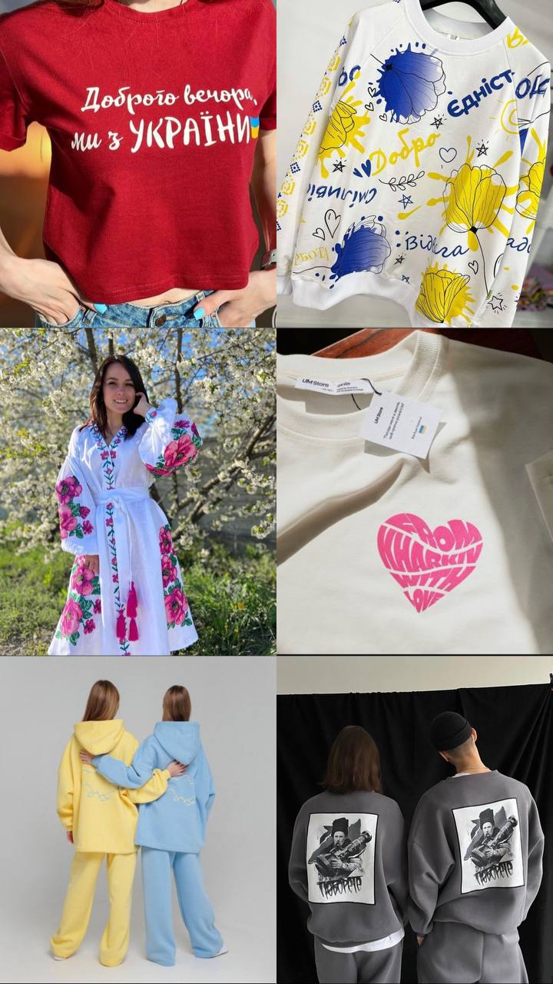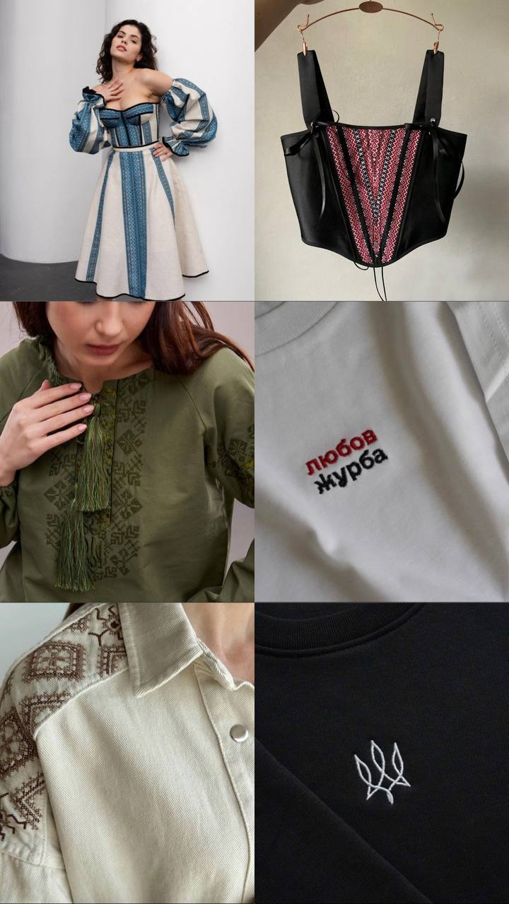
Рисунок 1-2 – Приклади зображень для презентації під час опитування споживачам
Після вибору додати питання «Чому?». Дане питання допоможе зрозуміти, які саме стилі подобаються та їх варто розглянути при формуванні нової колекції.
- Які зображення не подобаються та чому?
Розкриття асоціацій та переконань, що можуть перешкоджати купівлі певного дизайну певним споживачем.
(Вказати номер зображення)
- Які саме з зображених стилів пасують іміджу ТМ «VOVK»?
Пов’язання методу асоціацій з певними стилями очима споживача.
(Вказати номер зображення)
- Чи носили б Ви запропоновані варіанти?
- Так
- Ні
- Вагаюся відповісти
Розкриття зацікавленості в носінні споживачем відповідного одягу.
- Які негативні наративи Ви чули про патріотичний або етнічний одяг в суспільстві? Чи погоджуєтесь Ви з ними?
- Старомодність
- Несмак
- Обмежений вибір за велику ціну
- Свій варіант:_______.
- Чи відомі Вам ще виробники етнічного або патріотичного одягу? (назвати)
- Ні
- Так, не пам’ятаю назв
- Так, __________.
Виявлення збіжностей між основними конкурентами, які є для цього товару.
- Які рекламні канали або соціальні медіа Ви найчастіше використовуєте для пошуку інформації про моду та одяг?
- Інстаграм,
- Гугл
- Ютуб
- Фейсбук
- Телебачення
- Де б Вам зручніше було б отримувати повідомлення про оновлення колекцій та спеціальні пропозиції? Наприклад: особисті дзвінки, поштою розсилка, з мобільного додатку, у телеграм/вайбер чатах тощо.
- Особисті дзвінки
- Розсилка на пошту
- З мобільного додатку
- У телеграм, вайбер чатах
- Інстаграм, фейсбук
Дякую Вам за щирі відповіді! Бажаю мирного та чудового дня!

ДОДАТОК Б

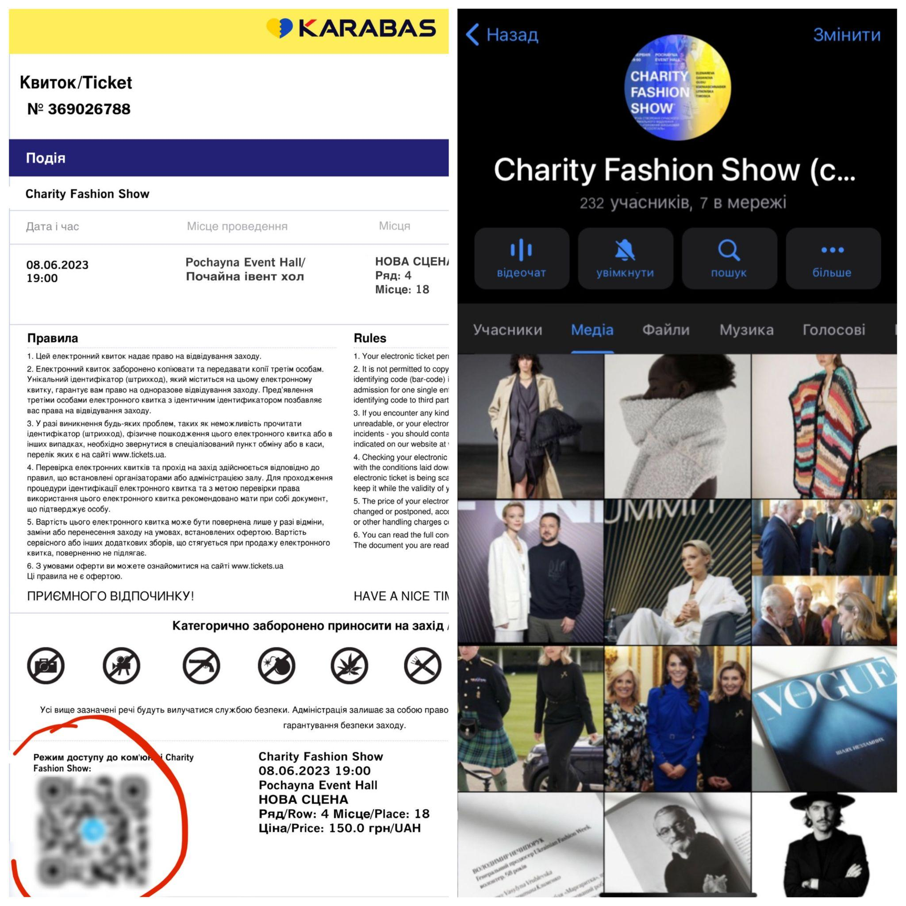
Рисунок 1 – Screenshots з квитком на подію, де обведено QR-посилання на ком’юніті, та сам чат після доєднання за QR-кодом.
Джерело: особисті знімки екрану дослідника

ДОДАТОК Д

ПРИКЛАДИ ОДЯГУ
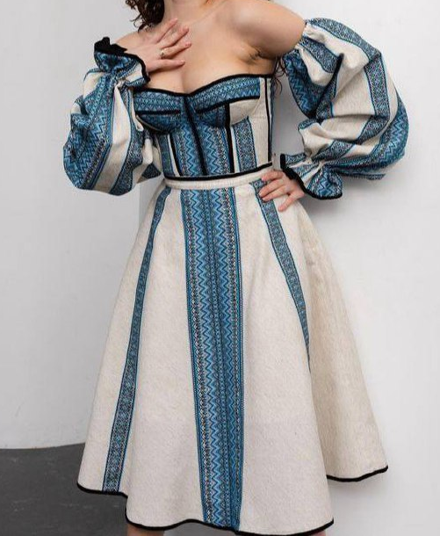
Рисунок Д.1 – Приклад виробу для розширення асортименту[51]
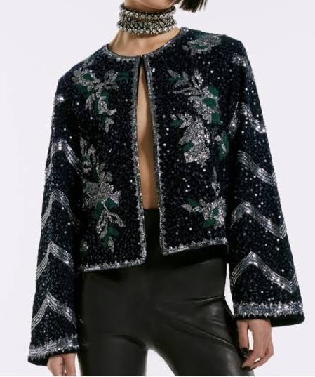
Рисунок Д.2 – Приклад виробу для розширення асортименту[49]
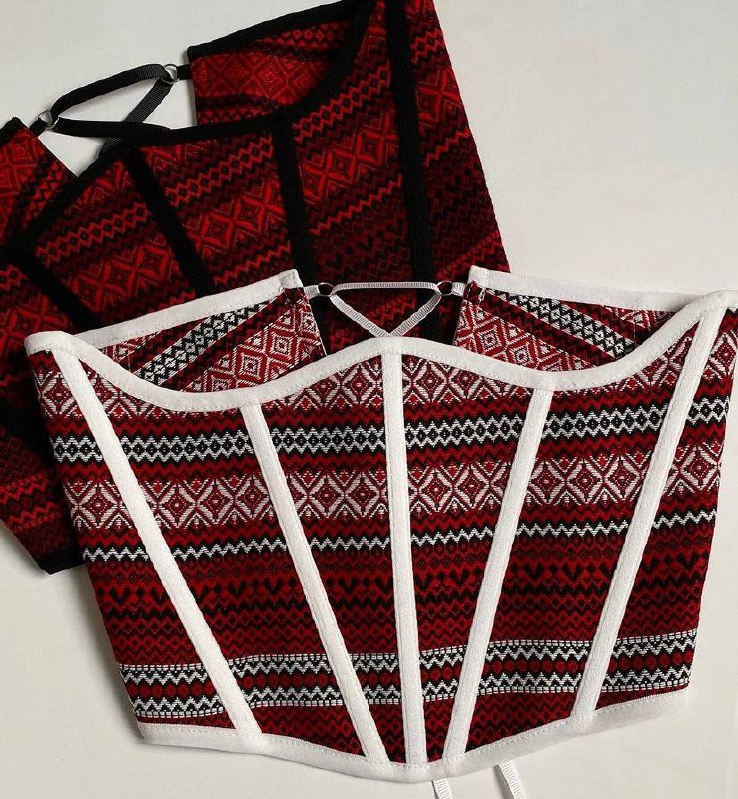
Рисунок Д.3 – Приклад виробу для розширення асортименту[50]
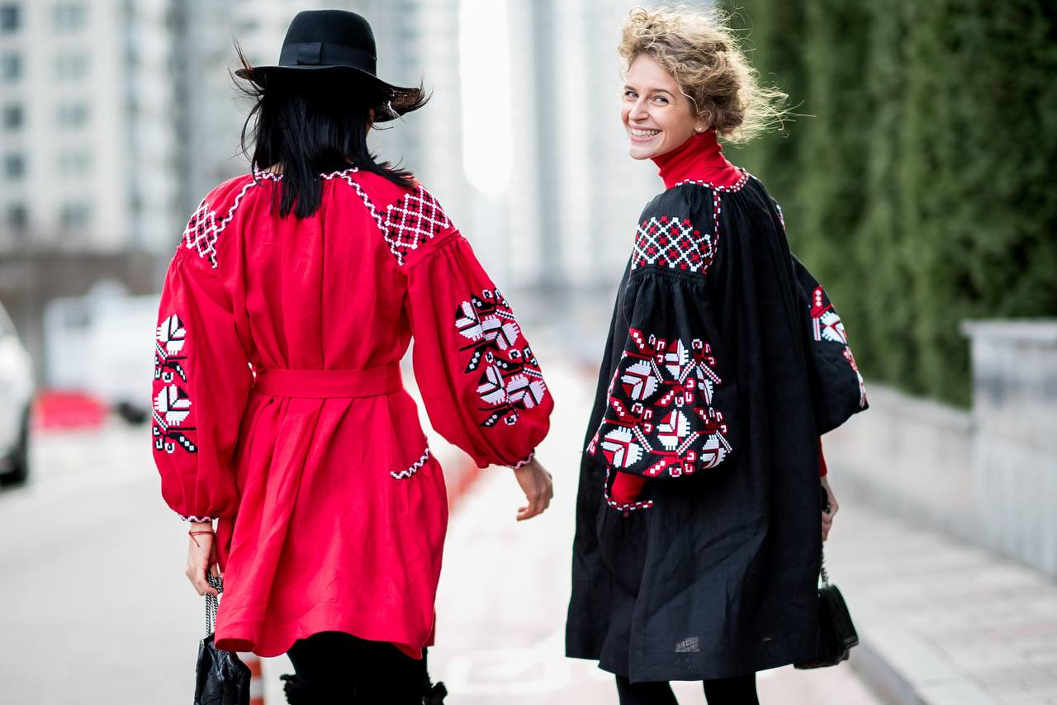
Рисунок Д.4 – Приклад виробу для розширення асортименту[51]

ДОДАТОК Е

Дані про портфель бізнесів та портфель товарів ТОВ «ВОВК ГРУП»

Таблиця Е.1 – Попередні дані про портфель бізнесів ТОВ «ВОВК»
Стратегічний господарський підрозділ підприємства | Обсяги реалізації продукції, тис. грн. | Обсяги реалізації продукції конкурента, тис. грн. | Ємність ринку, млн. грн. | Темпи зростання ринку, % | Відносна ринкова частка підприємства, %
Жіночий одяг | 1670 | 2088 | 86,6 | 79,1 | 0,8
Аксесуари | 1280 | 2133 | 54,2 | 49,6 | 0,6
Великі розміри одягу | 1930 | 1379 | 61,4 | 60,3 | 1,4
Спортивний одяг | 1560 | 1300 | 75 | 68,4 | 1,2
Патріотичний дроп | 1740 | 1933 | 42,2 | 57,3 | 0,9
Одяг унісекс | 1980 | 1320 | 98,5 | 42,1 | 1,5
Відшив на замовлення | 2540 | 1411 | 104,3 | 48,7 | 1,8
Складено автором на основі даних з наукової статті[37]

Таблиця Е.2 – Попередні дані про портфель товарів ТОВ «ВОВК»
Стратегічний господарський підрозділ підприємства | Обсяги реалізації продукції, тис. грн. | Обсяги реалізації продукції конкурента, тис. грн. | Темпи зростання ринку, % | Відносна ринкова частка підприємства, %
Блузи | 124 | 17,2 | 60,6 | 7,2
Бомбери | 190 | 22,6 | 53,5 | 8,4
Брюки | 350 | 87,5 | 54,6 | 4
Велосипедки | 240 | 39,3 | 43,2 | 6,1
Водолазки | 175 | 25,4 | 47,5 | 6,9
Гольфи | 106 | 35,3 | 50,7 | 3
Жакети | 165 | 47,1 | 70,2 | 3,5
Жилети | 130 | 15,1 | 64,7 | 8,6
Кардигани | 190 | 57,6 | 67,8 | 3,3
Комбінезони | 160 | 43,2 | 59,1 | 3,7
Костюми | 230 | 25,6 | 63,9 | 9
Кроп-топи | 340 | 77,3 | 57,7 | 4,4
Куртки | 175 | 21,3 | 46,2 | 8,2
Легінси | 140 | 18,7 | 69,5 | 7,5
Майки | 105 | 16,7 | 42,2 | 6,3
Окуляри | 160 | 34,0 | 59,7 | 4,7
Пальто | 210 | 46,7 | 64,5 | 4,5
Берети | 265 | 33,1 | 15,6 | 4,2
Браслети | 180 | 29,0 | 17,8 | 6,2
Кільця | 130 | 13,7 | 16,4 | 9,5
Кепки | 125 | 28,4 | 24,5 | 4,4
Ланцюжки | 170 | 23,6 | 17,5 | 7,2
Обручі | 150 | 18,8 | 15,3 | 8
Панами | 95 | 11,3 | 19,3 | 8,4
Хустки | 92 | 21,4 | 42,2 | 4,3
Пояси | 120 | 16,0 | 78 | 7,5
Ремені | 140 | 46,7 | 73 | 3
Продовження таблиці Е.2
Стратегічний господарський підрозділ підприємства | Обсяги реалізації продукції, тис. грн. | Обсяги реалізації продукції конкурента, тис. грн. | Темпи зростання ринку, % | Відносна ринкова частка підприємства, %
Сережки | 98 | 11,5 | 91,4 | 8,5
Шапки | 115 | 14,4 | 54,2 | 8
Шарфи | 120 | 27,9 | 67,7 | 4,3
Шкіряні сумки | 155 | 20,7 | 86,5 | 7,5
Світшоти | 155 | 39,7 | 63,4 | 3,9
Светри | 160 | 45,7 | 73,6 | 3,5
Топи | 140 | 15,6 | 32,1 | 9
Тренчі | 125 | 20,8 | 98,6 | 6
Худі | 150 | 16,0 | 57,3 | 9,4
Шорти | 210 | 36,8 | 62,8 | 5,7
Легінси | 195 | 24,4 | 58,4 | 8
Плащі | 250 | 64,1 | 88 | 3,9
Футболки | 135 | 19,3 | 75,4 | 7
Складено автором на основі даних з наукової статті[37].

ДОДАТОК Ж

Таблиця 1.16 – Дані для побудови стратегічних груп конкурентів
№ | Назва бренду | Частка ринку жіночого одягу у натуральному еквіваленті | Темп приросту (2021-2022)
1. | VOVK | 7,7% | +23,1%
2. | GOLDI | 6,1% | +16%
3. | Andre Tan | 6,9% | +18,2%
4. | Week | 2,01% | +6%
5. | Arber | 3,6% | +15,8%
6. | GEPUR | 5,9% | +17,5%
7. | Olko | 0,9% | +6,6%
8. | LC Waikiki | 5,7% | +10,2%
9. | MustHave | 6,27% | +20,2%
10. | Всі.Свої | 2,06% | +15,6%
11. | RicaMare | 1,2% | +7%
12. | RITO Group | 1,14% | +5,2%
13. | Cropp | 5,25% | +10%
Складено автором на основі [35]

ДОДАТОК 3

Результати опитування клієнтів бренду VOVK у Харкові

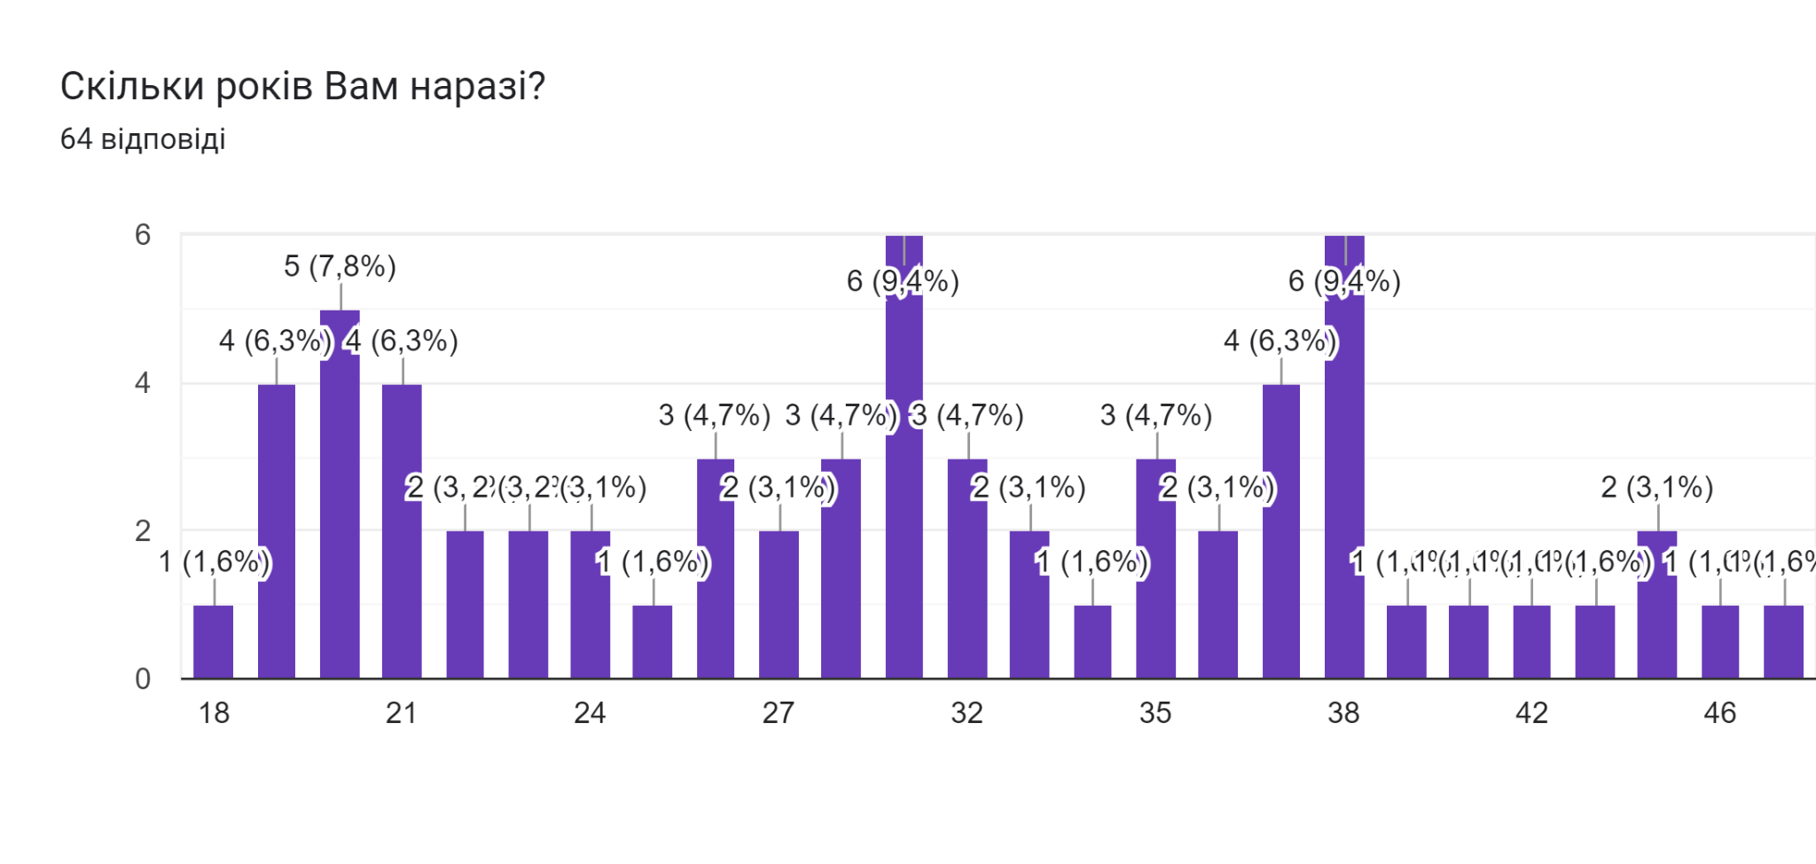
Рисунок З.1 — Результати опитування в клієнтів VOVK
Складено на основі досліджень в Google Forms

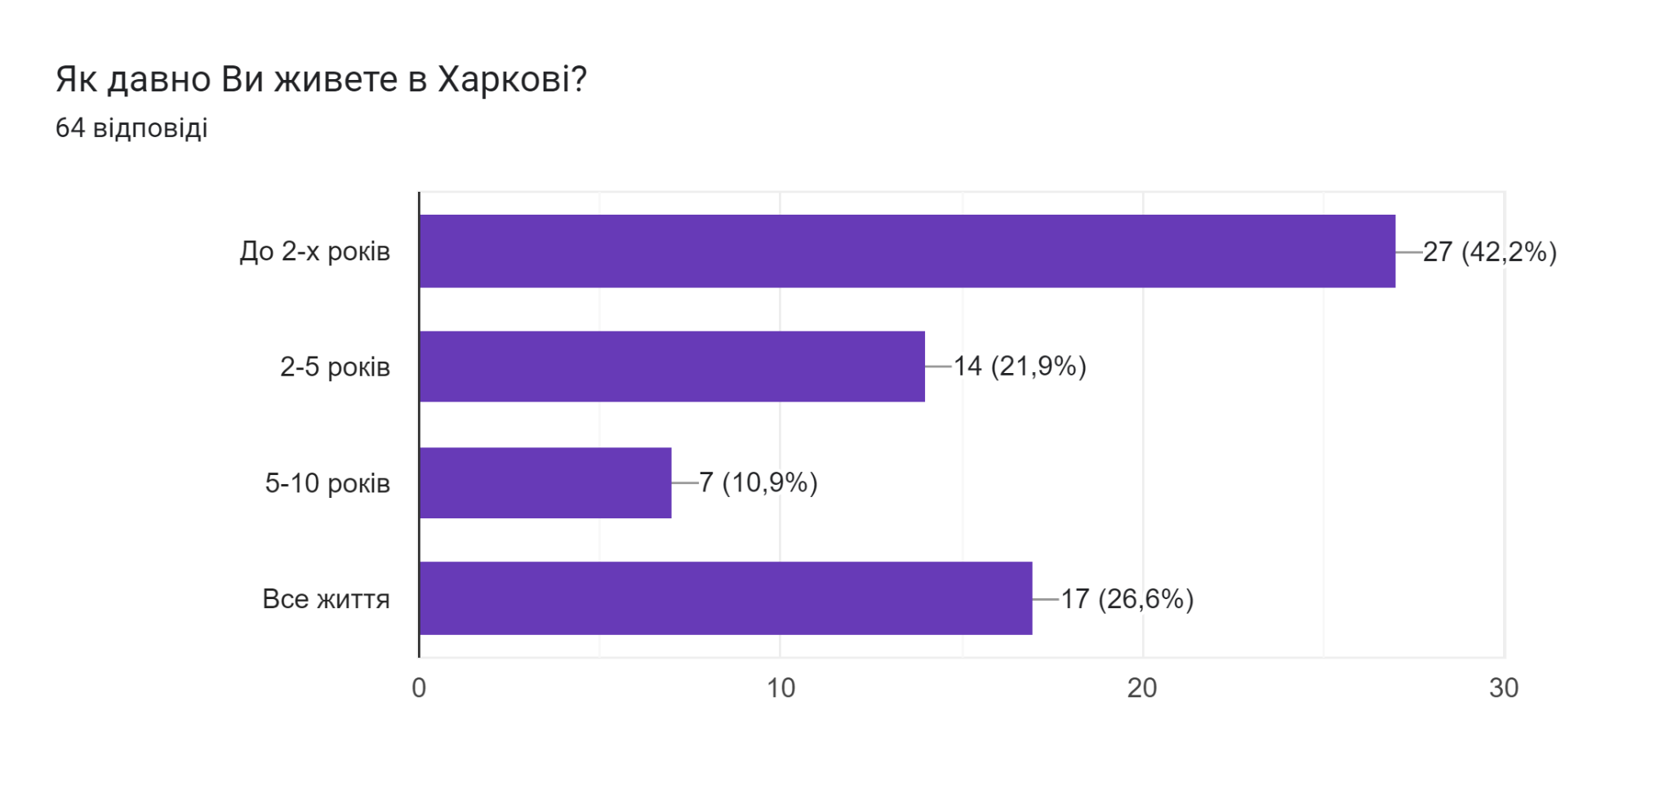
Рисунок З.2 — Результати опитування в клієнтів VOVK
Складено на основі досліджень в Google Forms

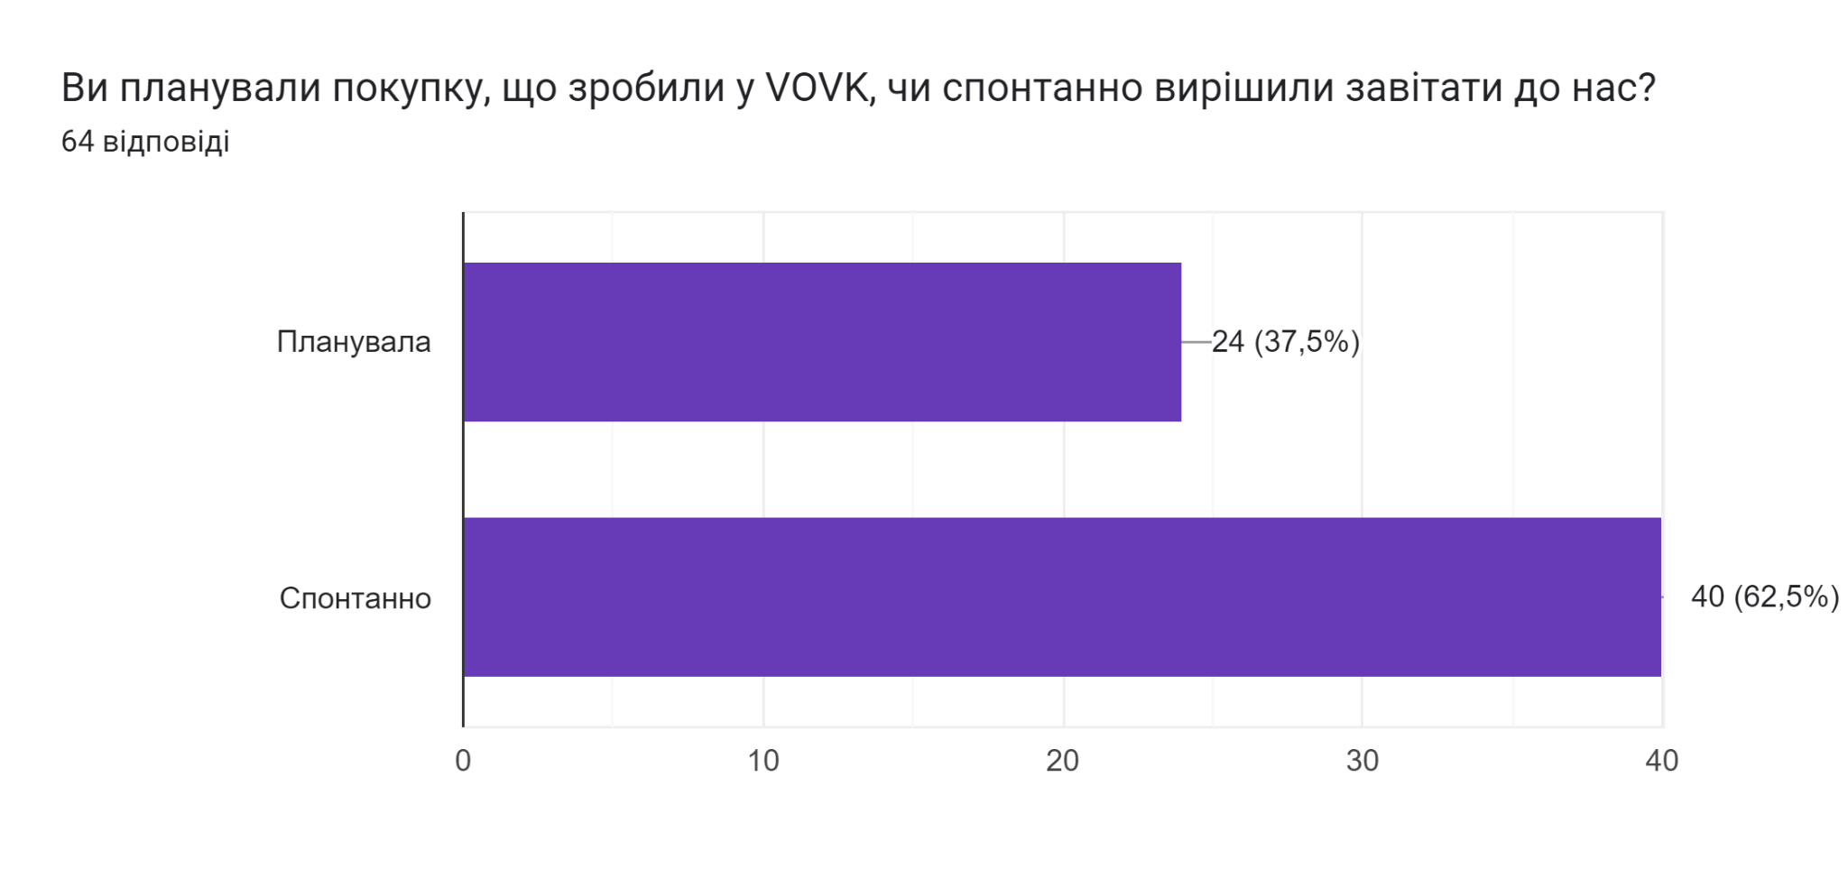
Рисунок З.3 — Результати опитування в клієнтів VOVK
Складено на основі досліджень в Google Forms

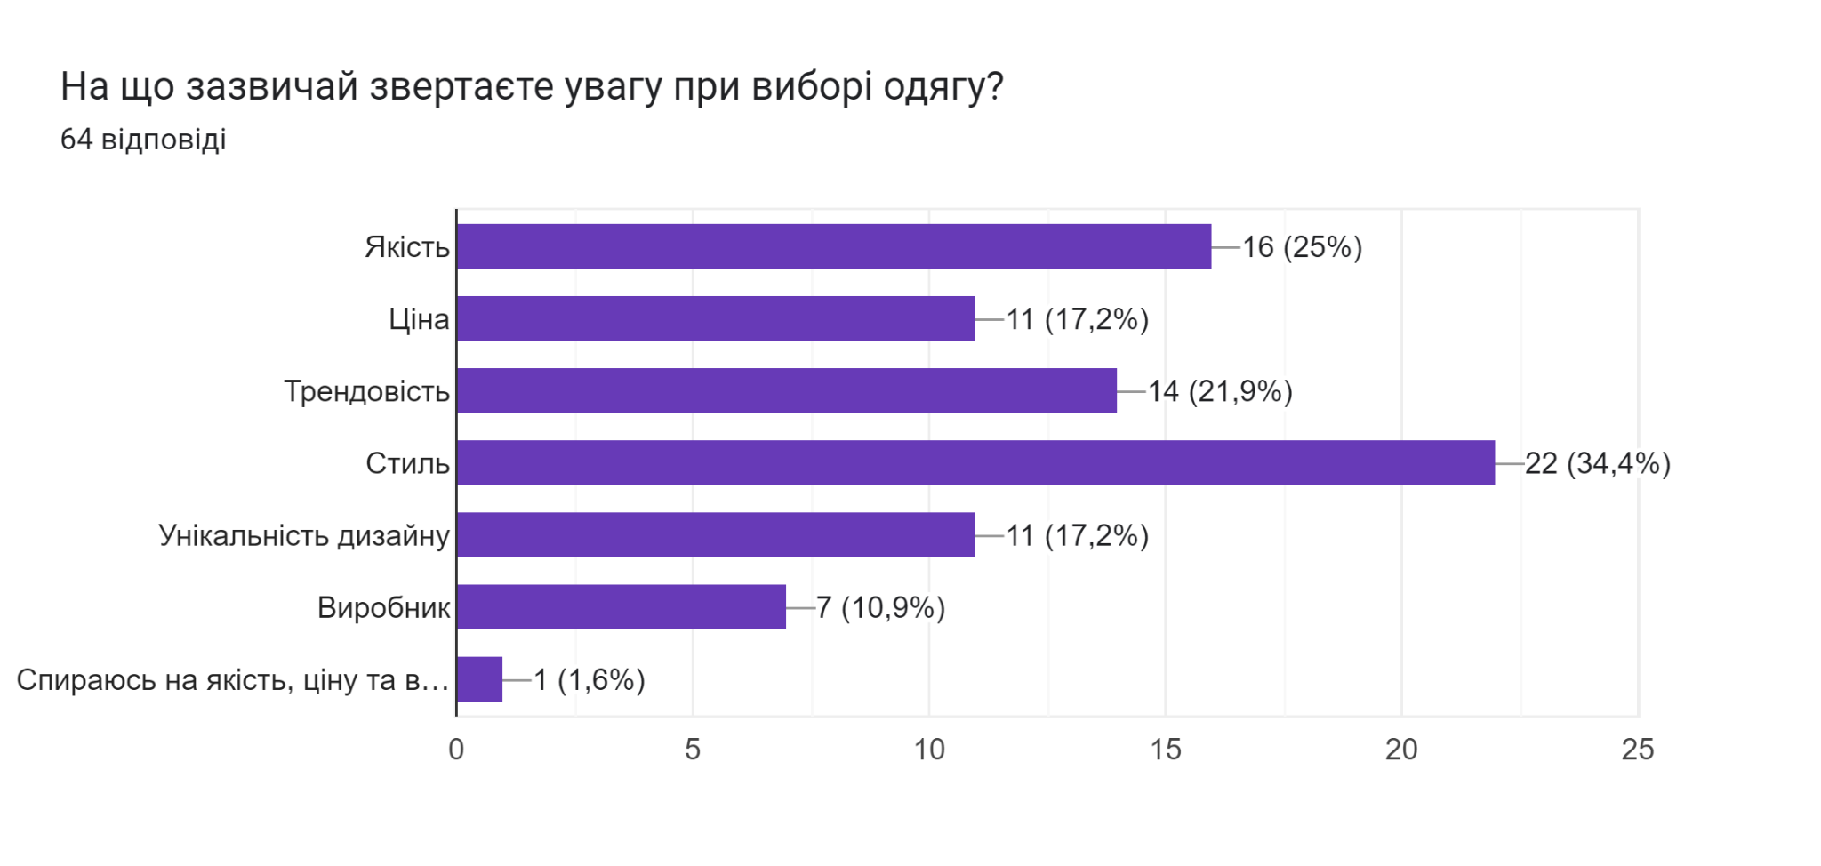
Рисунок З.4 — Результати опитування в клієнтів VOVK
Складено на основі досліджень в Google Forms

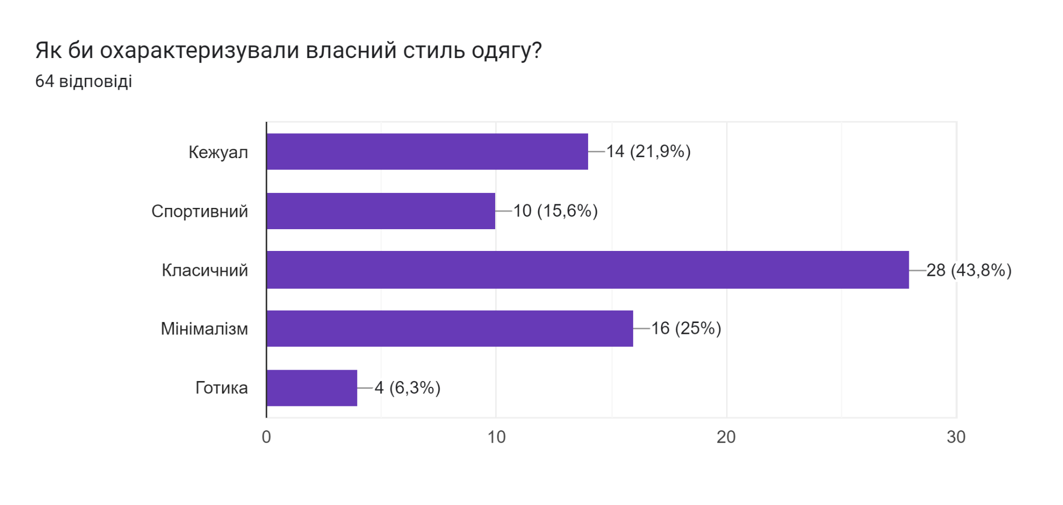
Рисунок З.5 — Результати опитування в клієнтів VOVK
Складено на основі досліджень в Google Forms

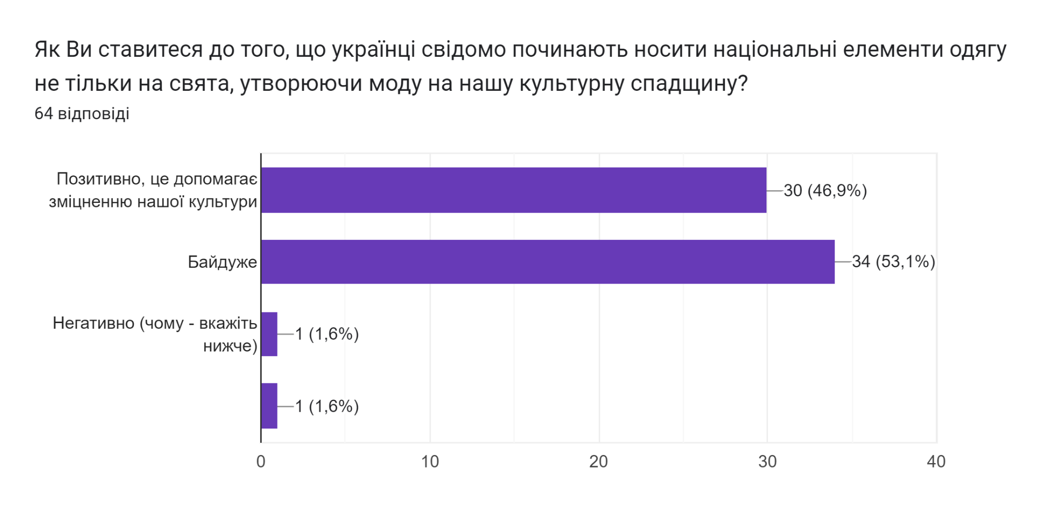
Рисунок З.6 — Результати опитування в клієнтів VOVK
Складено на основі досліджень в Google Forms

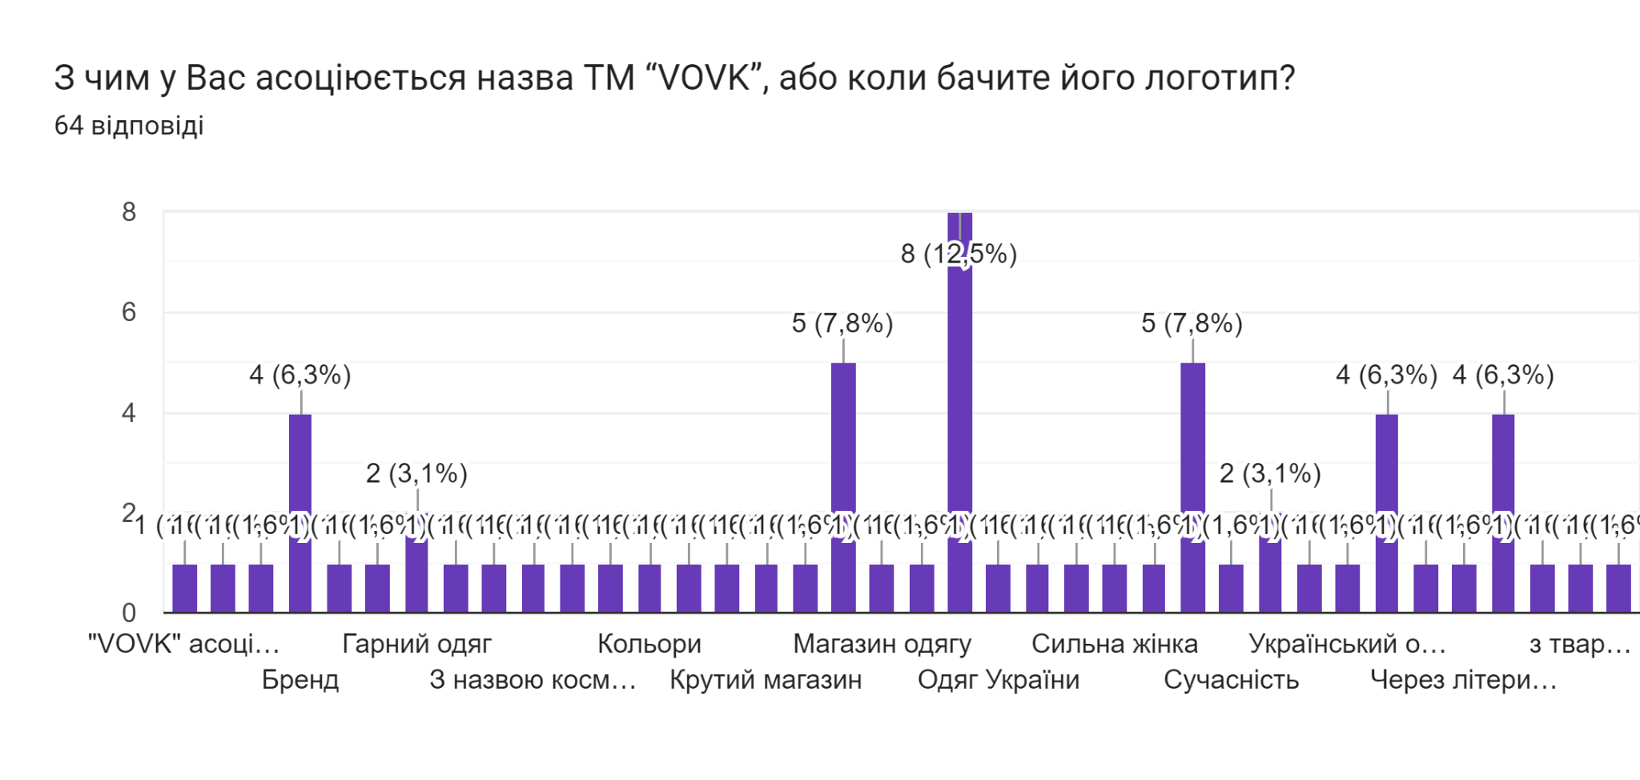
Рисунок З.7 — Результати опитування в клієнтів VOVK
Складено на основі досліджень в Google Forms

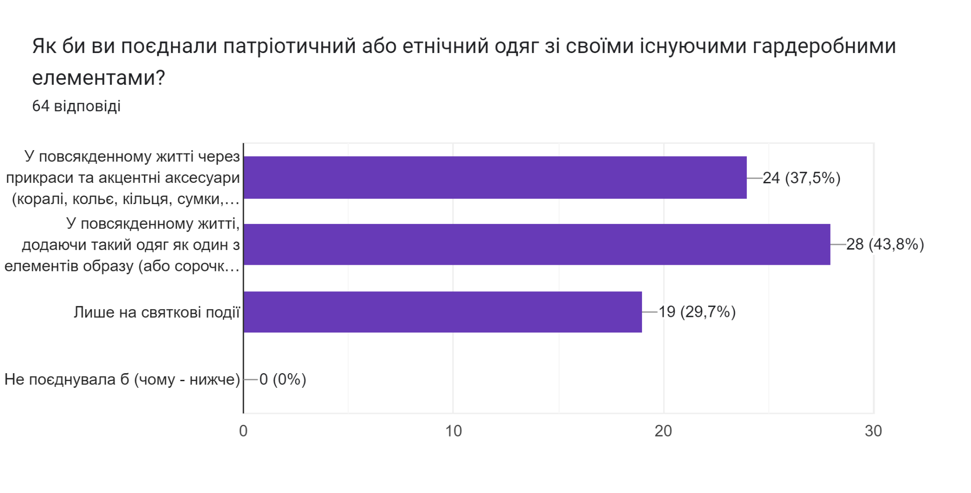
Рисунок З.8 — Результати опитування в клієнтів VOVK
Складено на основі досліджень в Google Forms

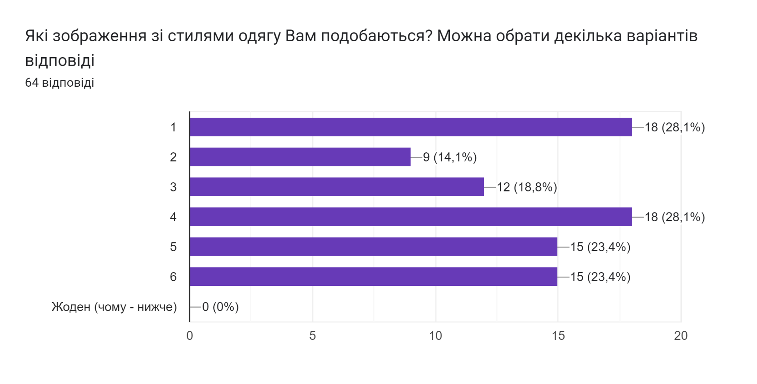
Рисунок З.9 — Результати опитування в клієнтів VOVK
Складено на основі досліджень в Google Forms

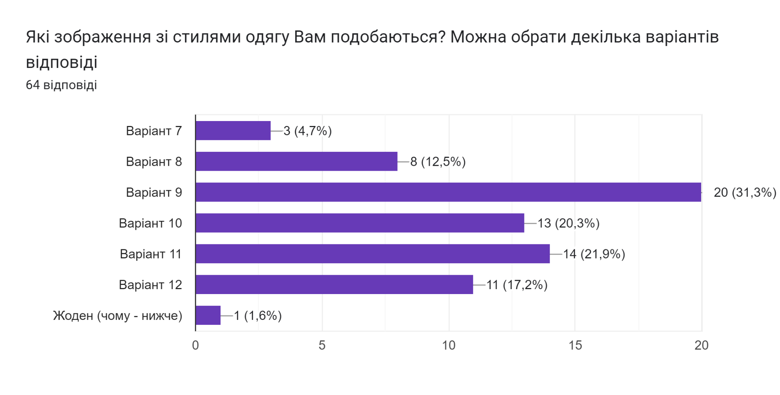
Рисунок З.10 — Результати опитування в клієнтів VOVK
Складено на основі досліджень в Google Forms

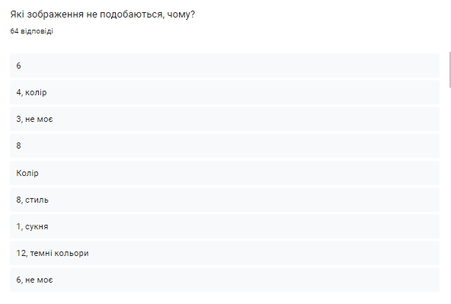
Рисунок З.11 — Результати опитування в клієнтів VOVK
Складено на основі досліджень в Google Forms

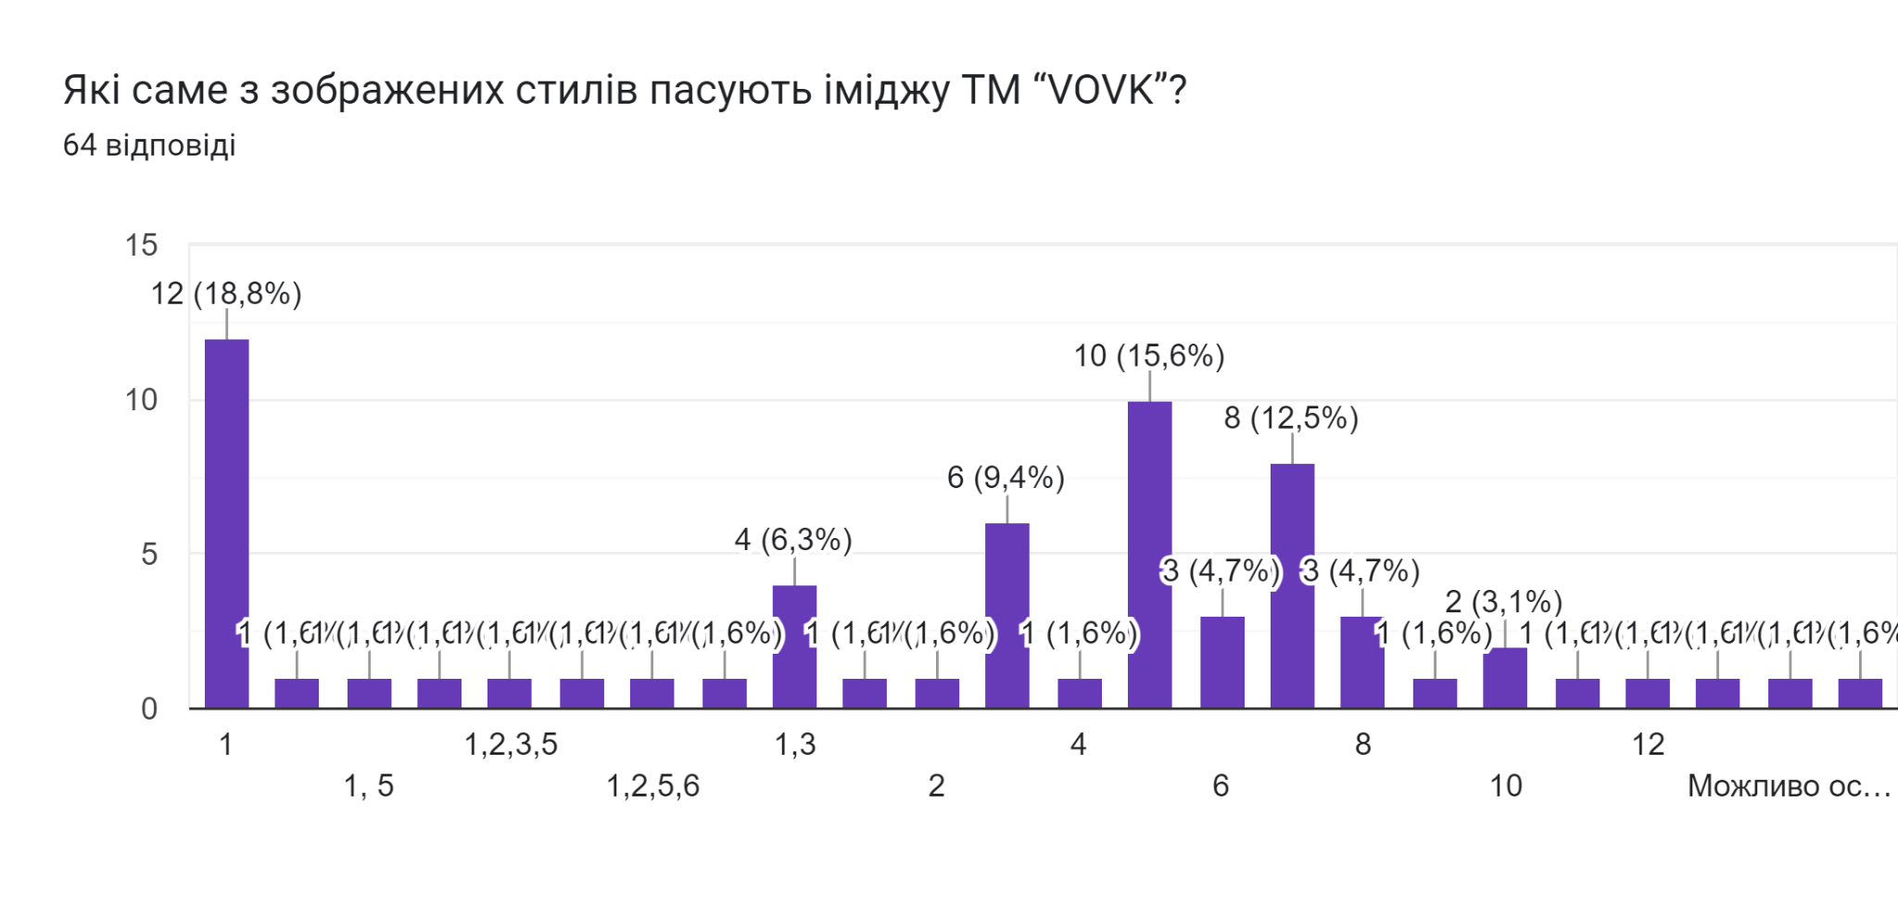
Рисунок З.12 — Результати опитування в клієнтів VOVK
Складено на основі досліджень в Google Forms

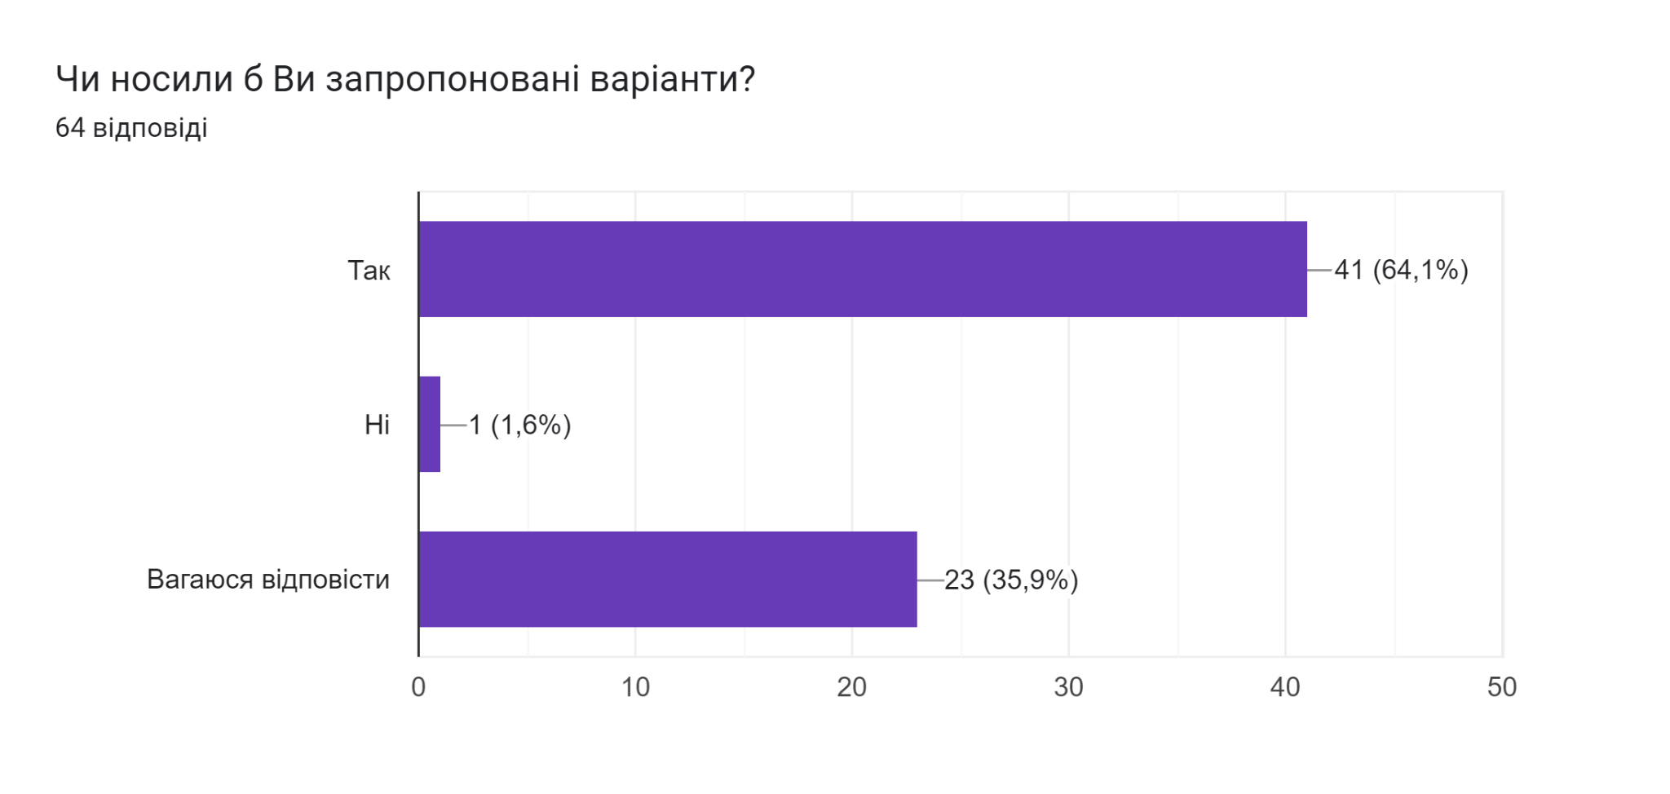
Рисунок З.13 — Результати опитування в клієнтів VOVK
Складено на основі досліджень в Google Forms

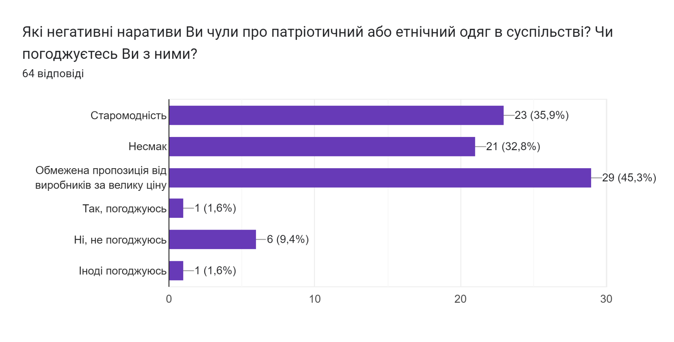
Рисунок З.14 — Результати опитування в клієнтів VOVK
Складено на основі досліджень в Google Forms

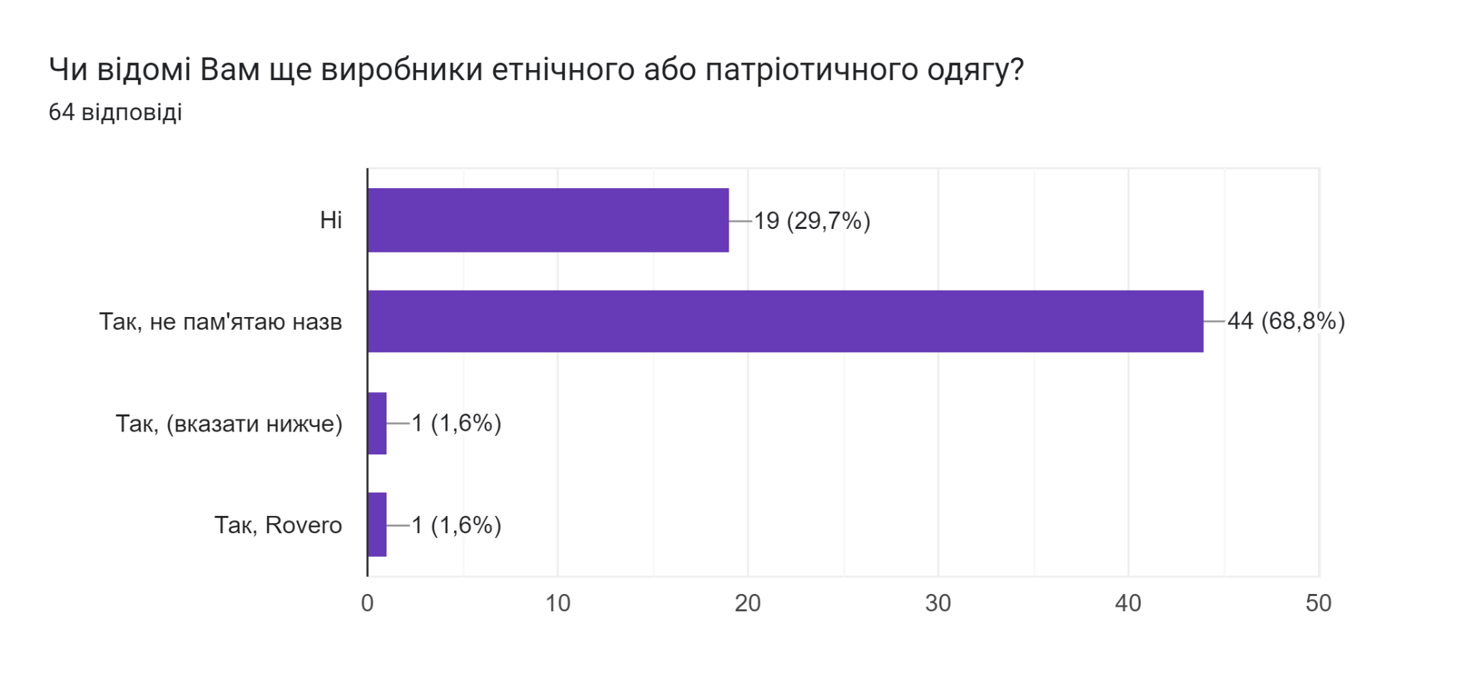
Рисунок З.15 — Результати опитування в клієнтів VOVK
Складено на основі досліджень в Google Forms

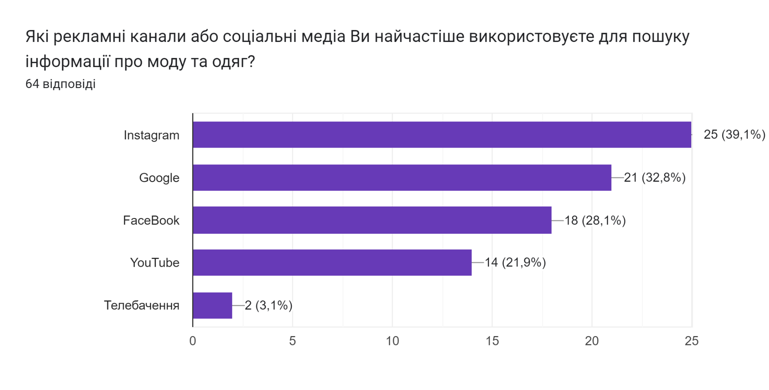
Рисунок З.16 — Результати опитування в клієнтів VOVK
Складено на основі досліджень в Google Forms

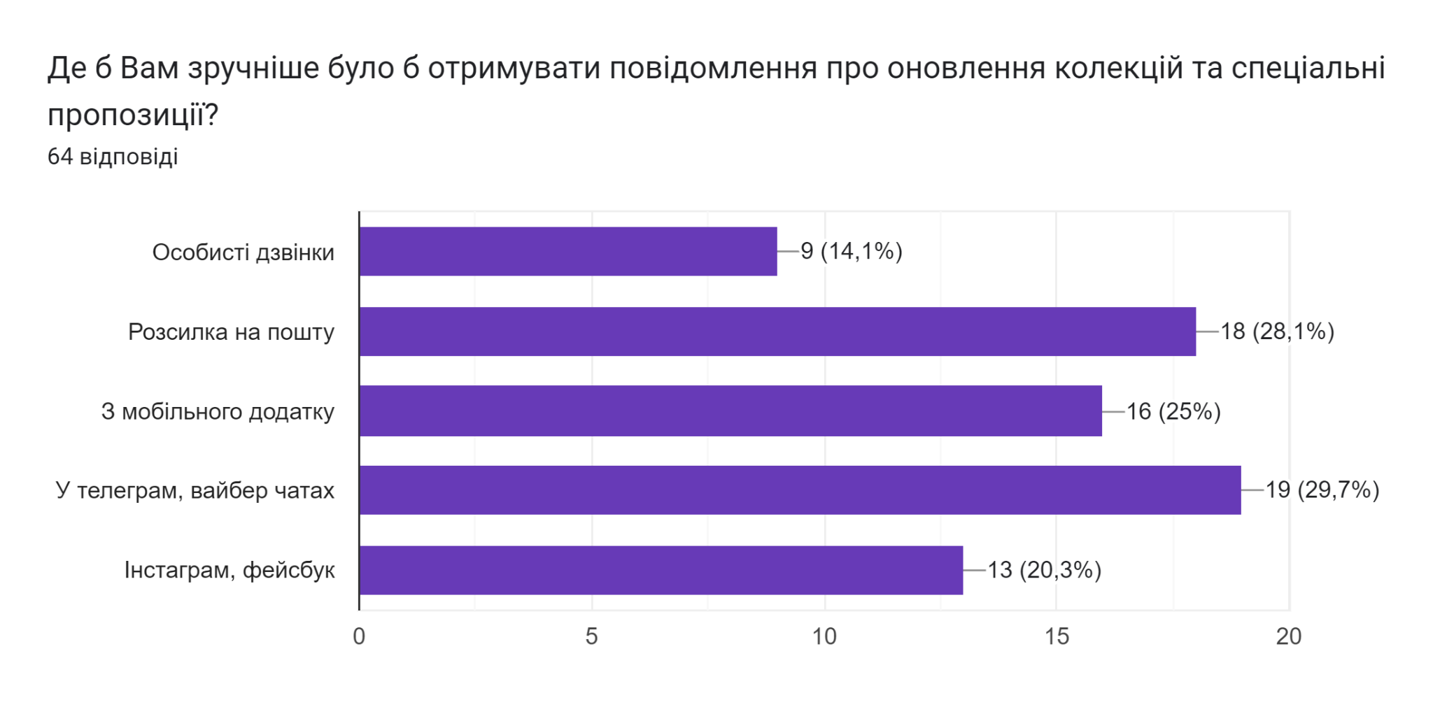
Рисунок З.17 — Результати опитування в клієнтів VOVK
Складено на основі досліджень в Google Forms

ДОДАТОК И

Результати опитування клієнтів бренду VOVK у м. Одеса

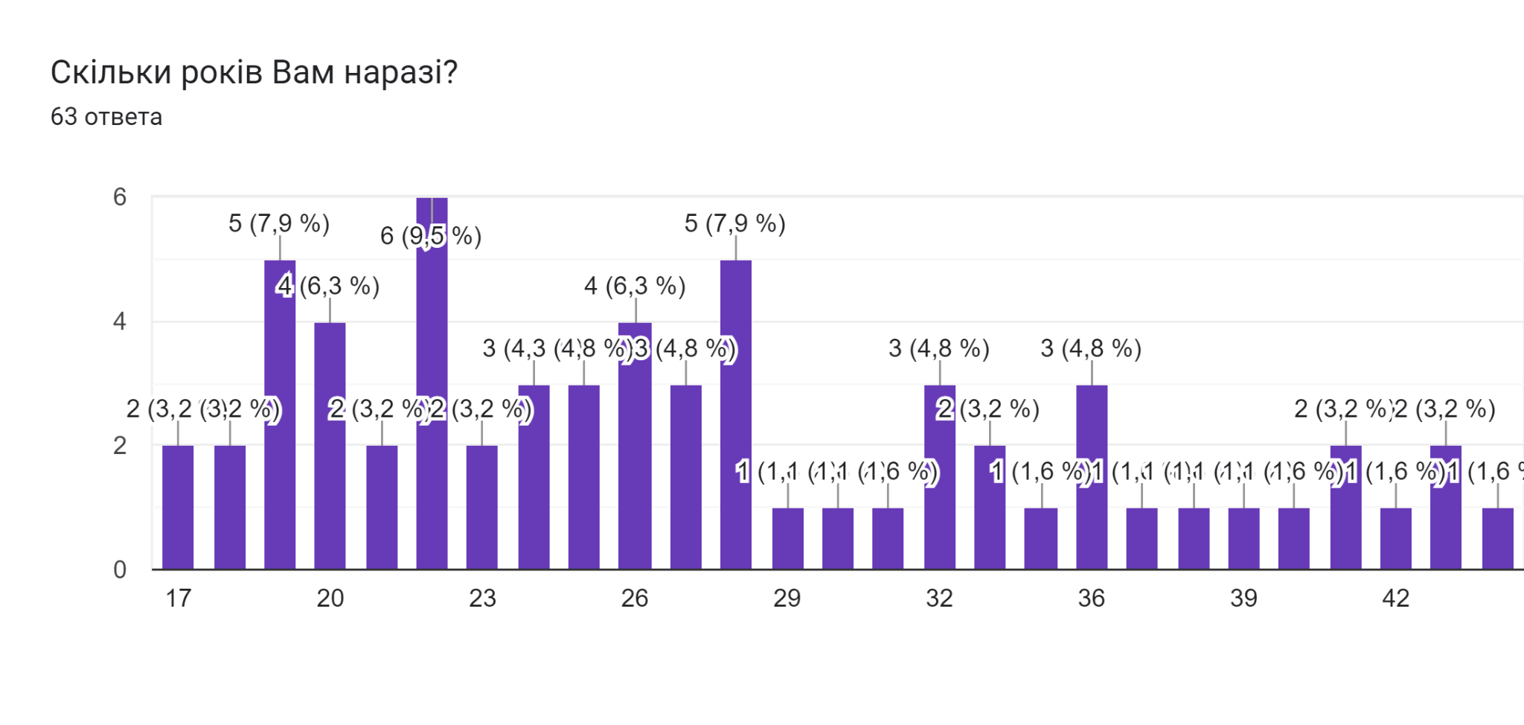
Рисунок И.1 — Результати опитування в клієнтів VOVK
Складено на основі досліджень в Google Forms

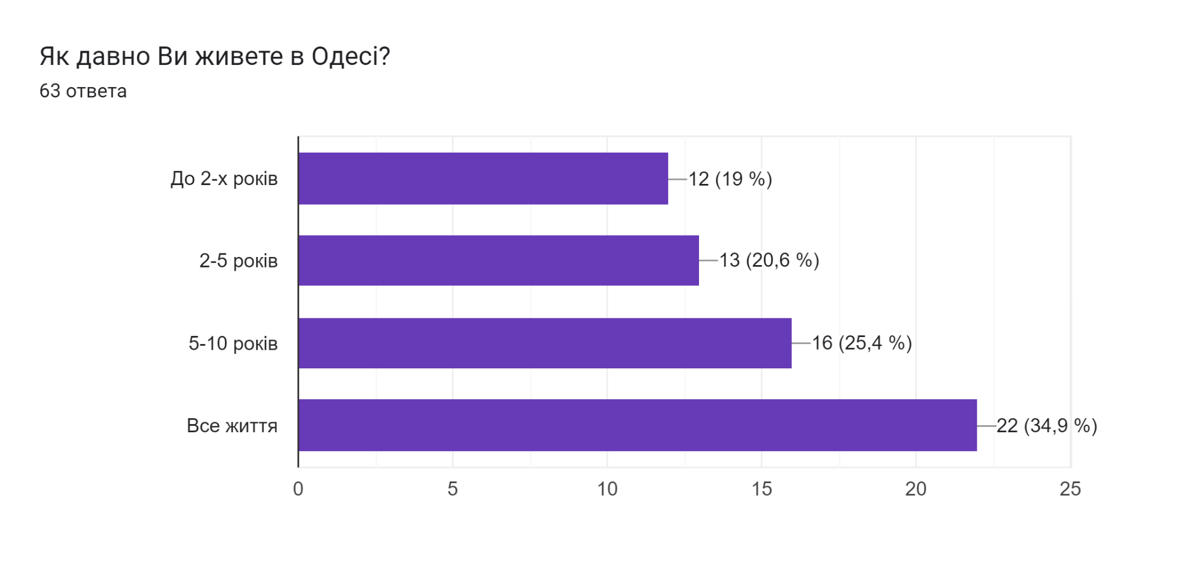
Рисунок И.2 — Результати опитування в клієнтів VOVK
Складено на основі досліджень в Google Forms

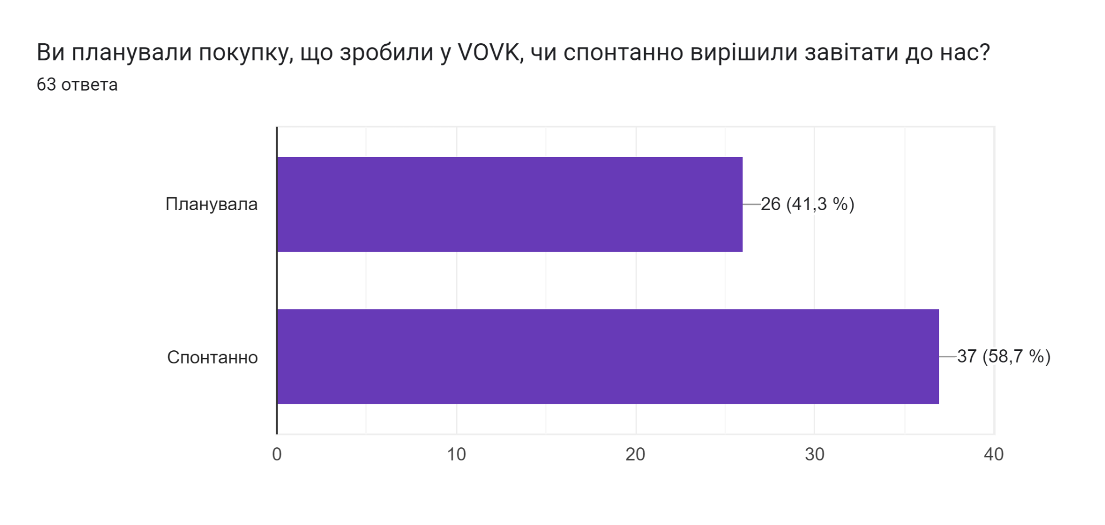
Рисунок И.3 — Результати опитування в клієнтів VOVK
Складено на основі досліджень в Google Forms

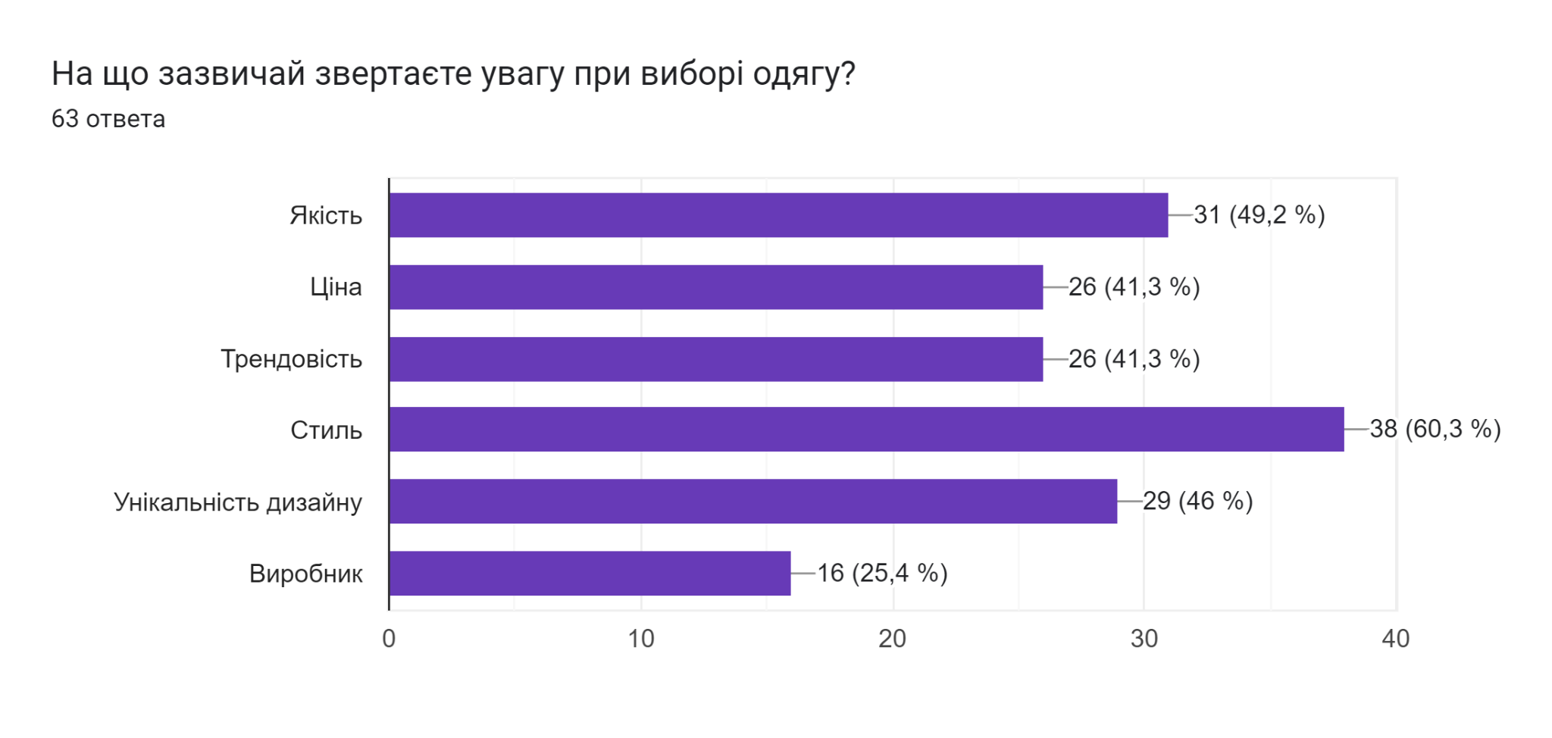
Рисунок И.4 — Результати опитування в клієнтів VOVK
Складено на основі досліджень в Google Forms

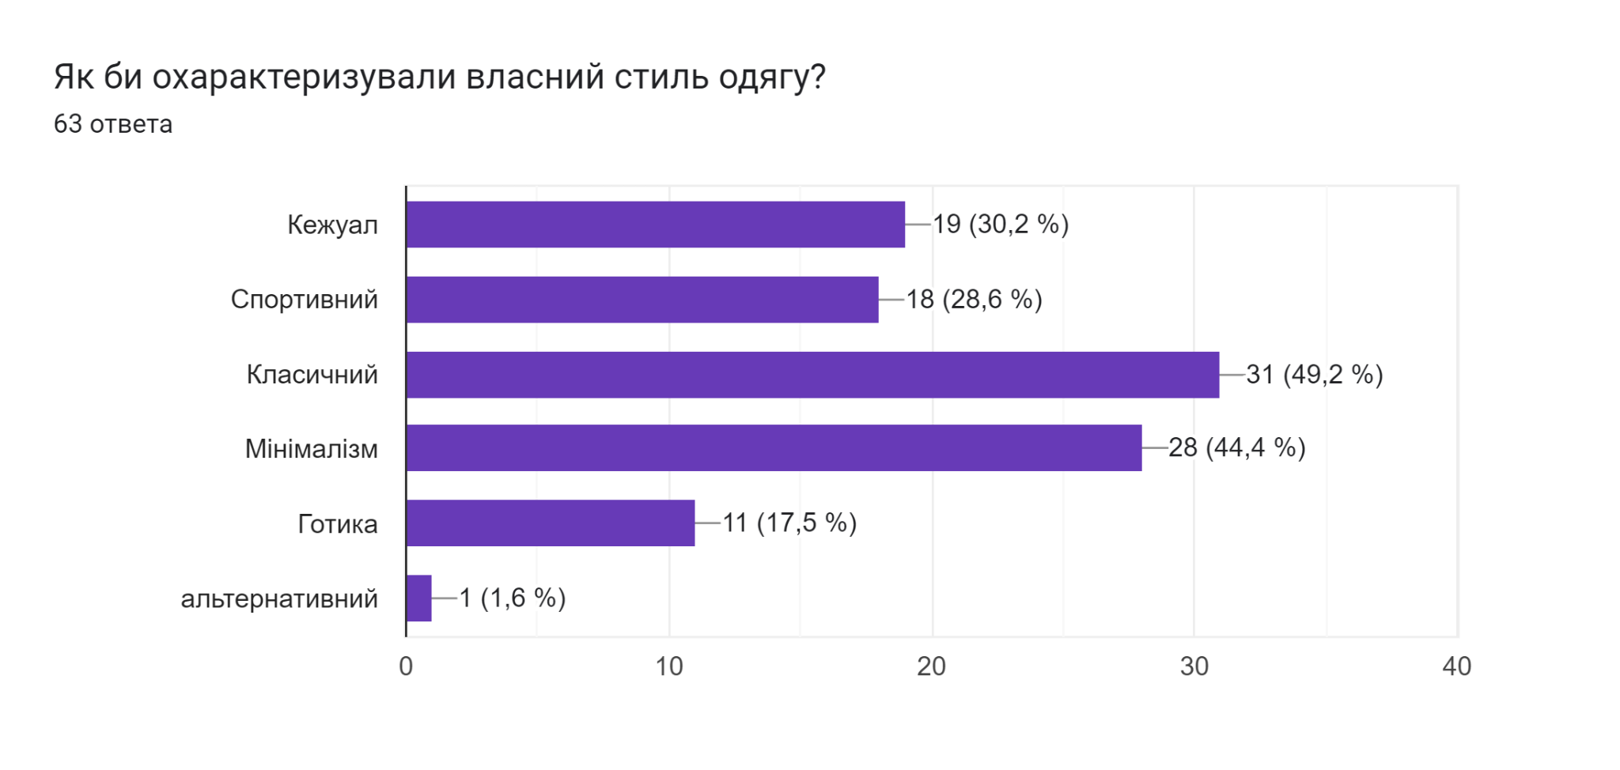
Рисунок И.5 — Результати опитування в клієнтів VOVK
Складено на основі досліджень в Google Forms

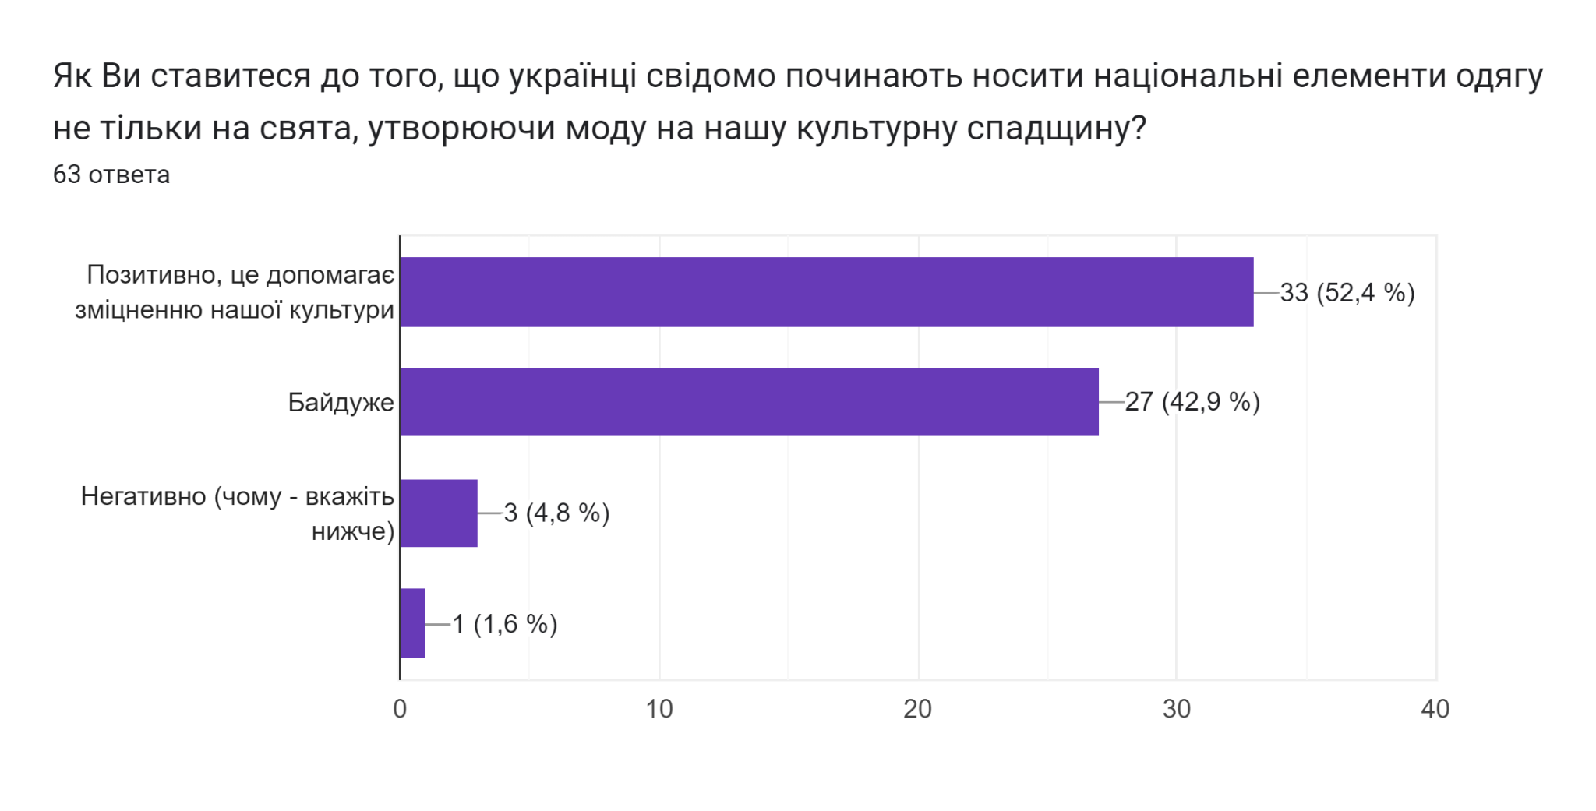
Рисунок И.6 — Результати опитування в клієнтів VOVK
Складено на основі досліджень в Google Forms

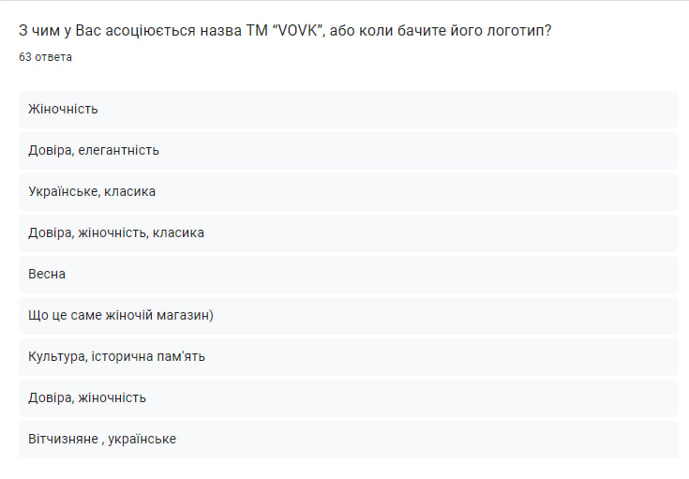
Рисунок И.7 — Результати опитування в клієнтів VOVK
Складено на основі досліджень в Google Forms

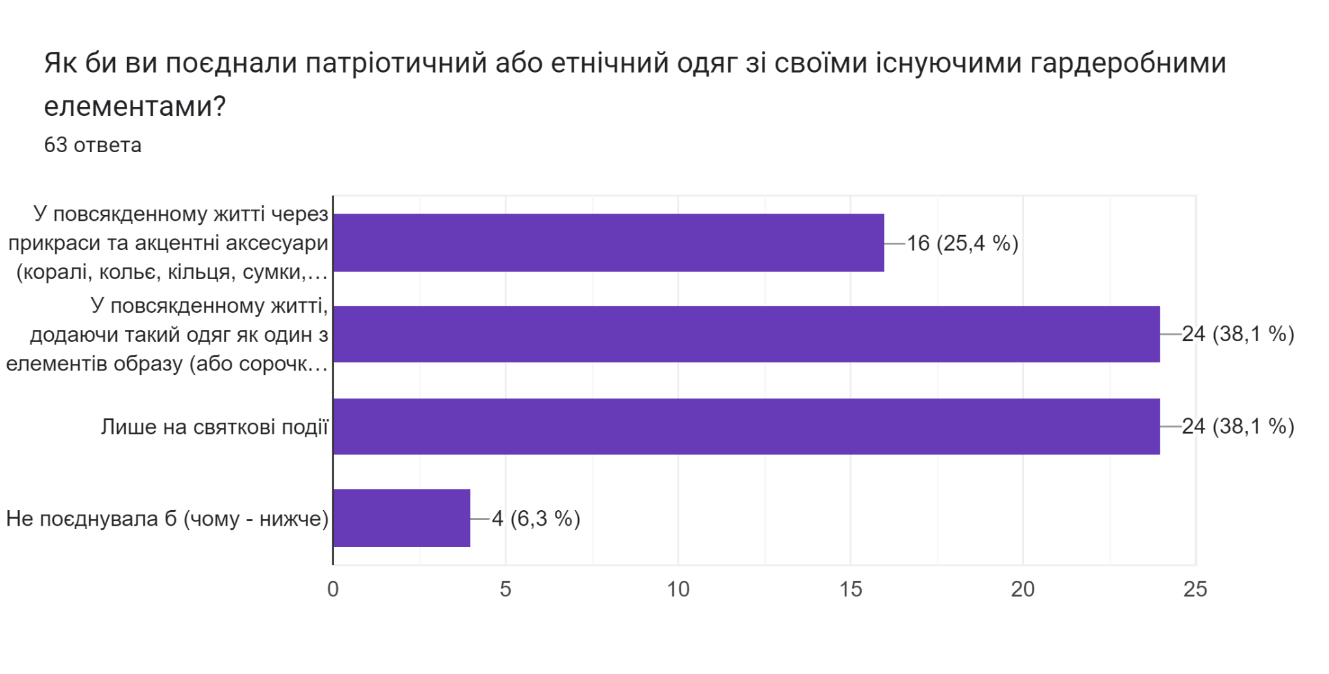
Рисунок И.8 — Результати опитування в клієнтів VOVK
Складено на основі досліджень в Google Forms
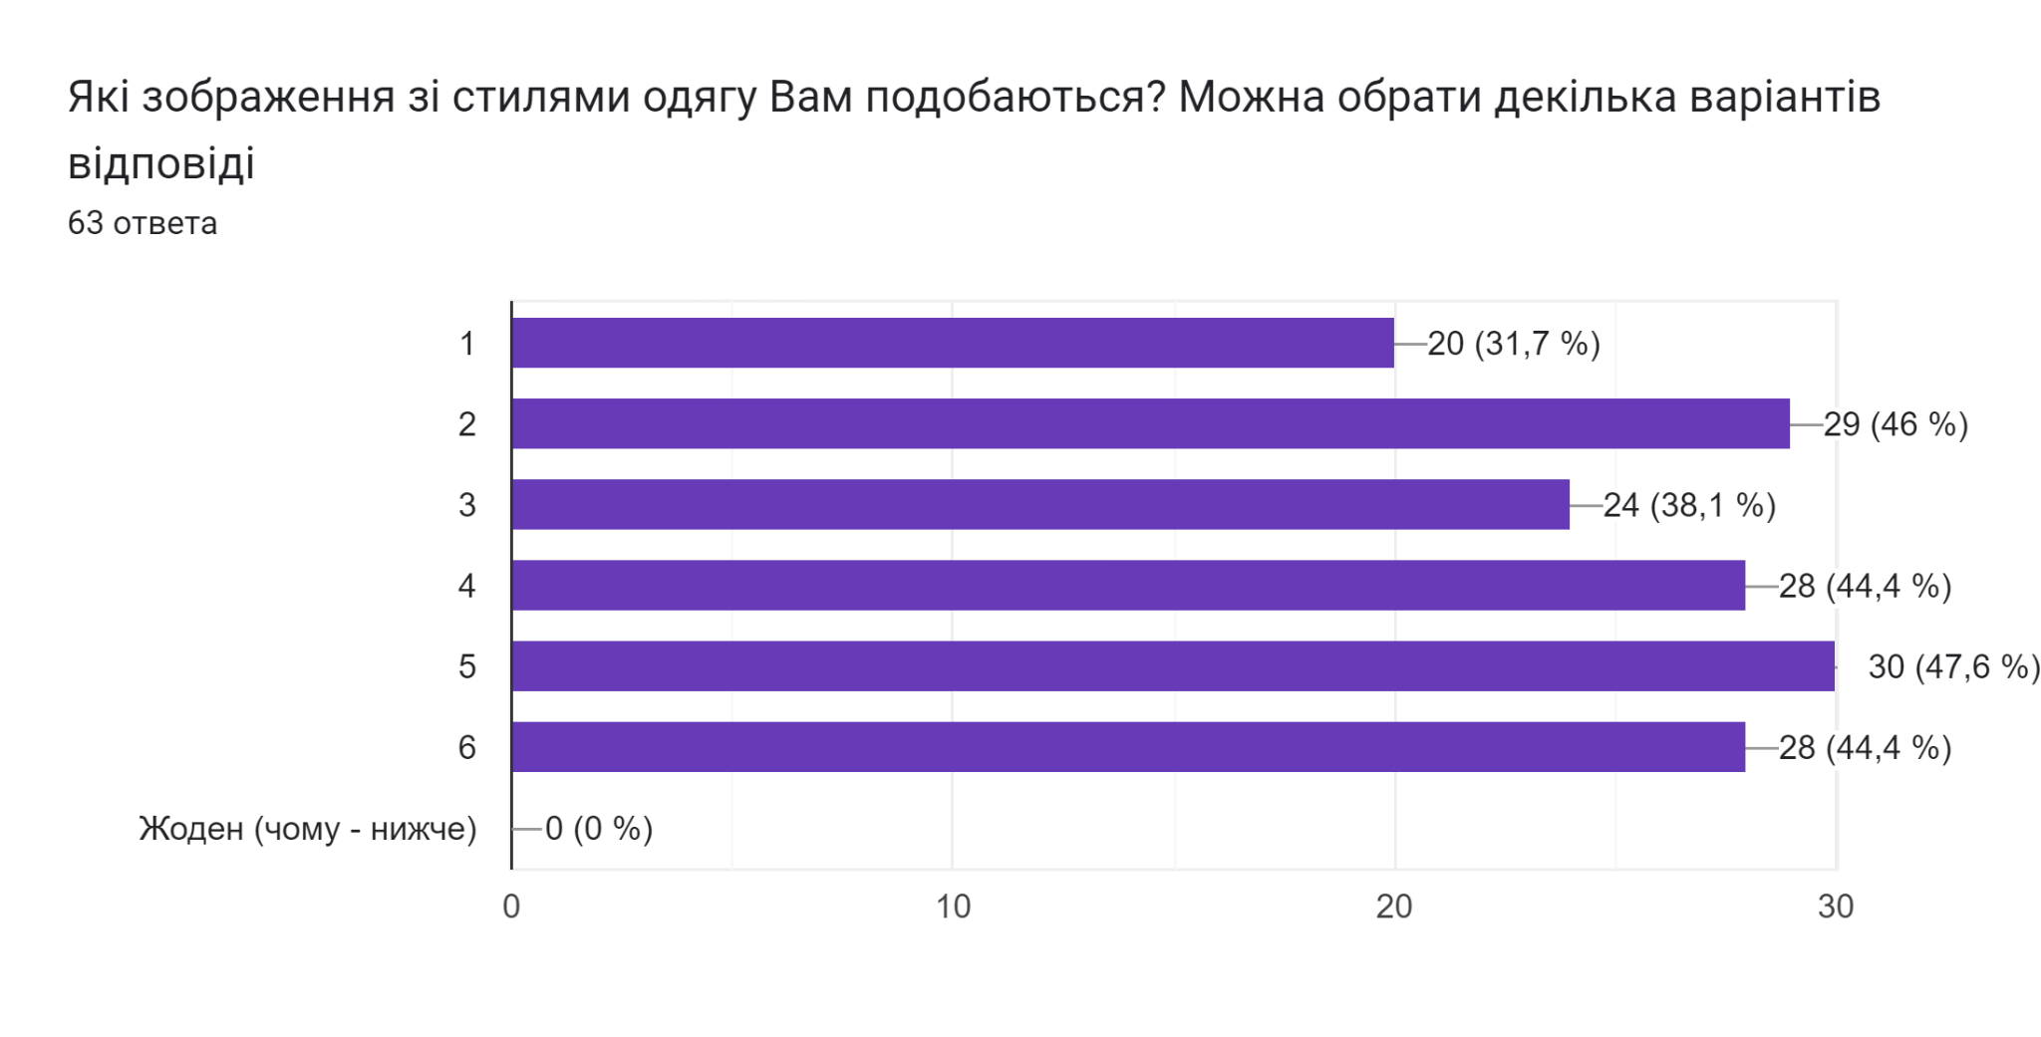
Рисунок И.9 — Результати опитування в клієнтів VOVK
Складено на основі досліджень в Google Forms

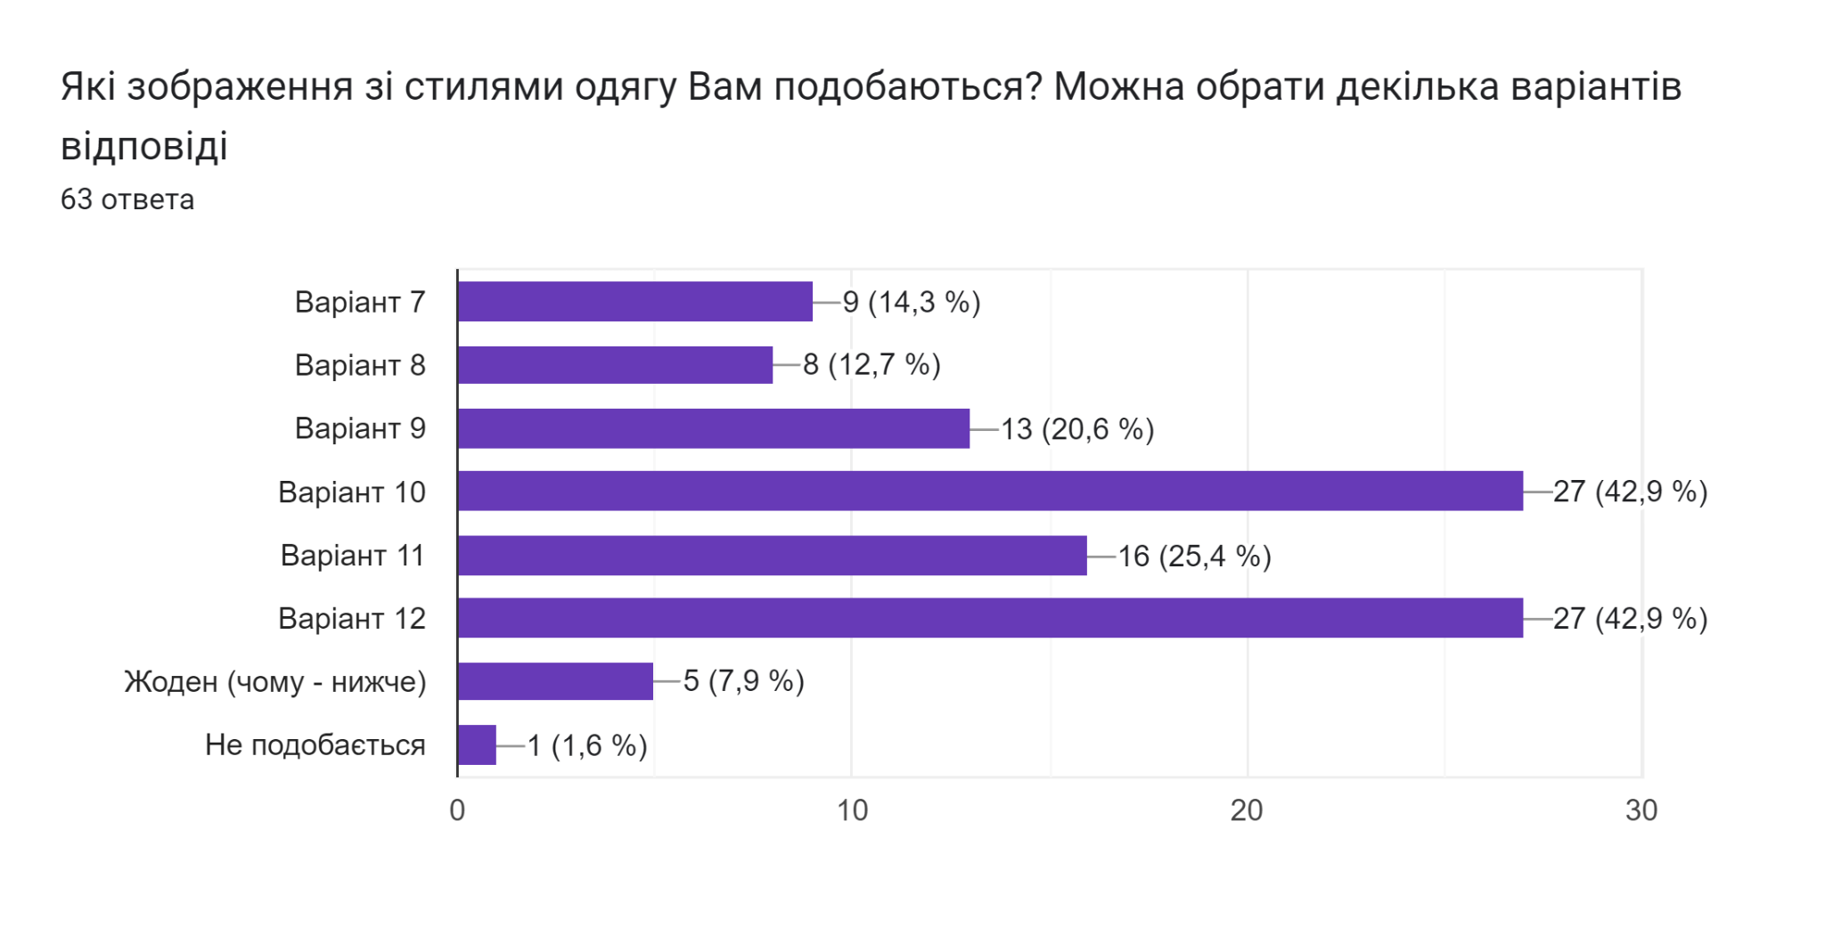
Рисунок И.10 — Результати опитування в клієнтів VOVK
Складено на основі досліджень в Google Forms

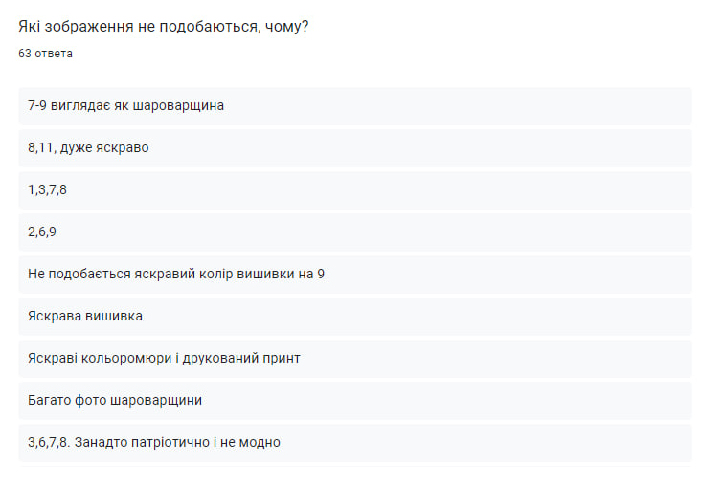
Рисунок И.11 — Результати опитування в клієнтів VOVK
Складено на основі досліджень в Google Forms

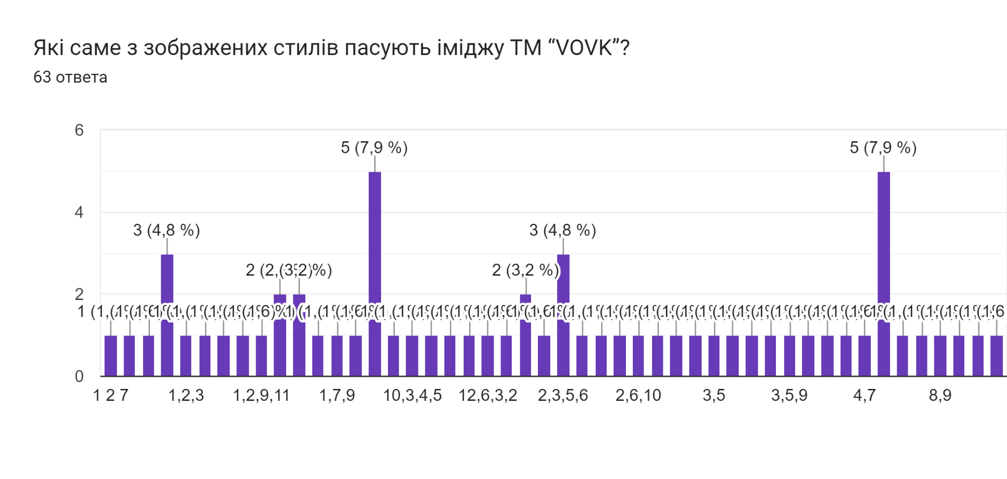
Рисунок И.12 — Результати опитування в клієнтів VOVK
Складено на основі досліджень в Google Forms

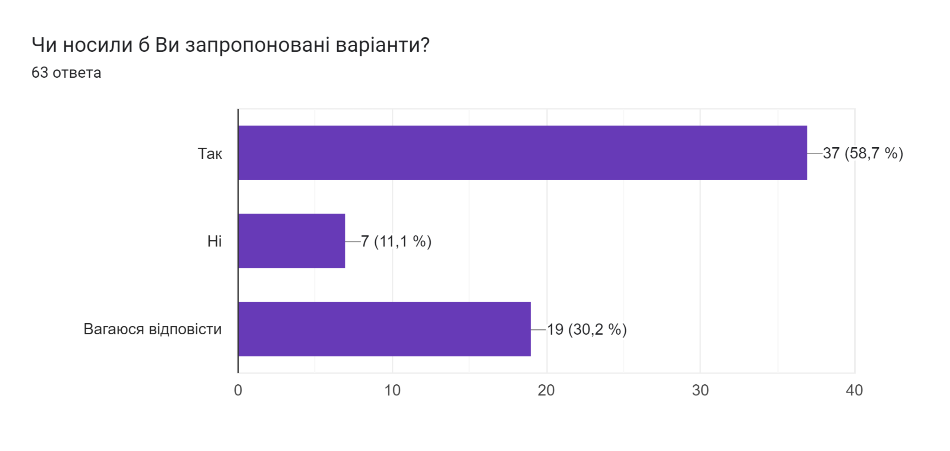
Рисунок И.13 — Результати опитування в клієнтів VOVK
Складено на основі досліджень в Google Forms

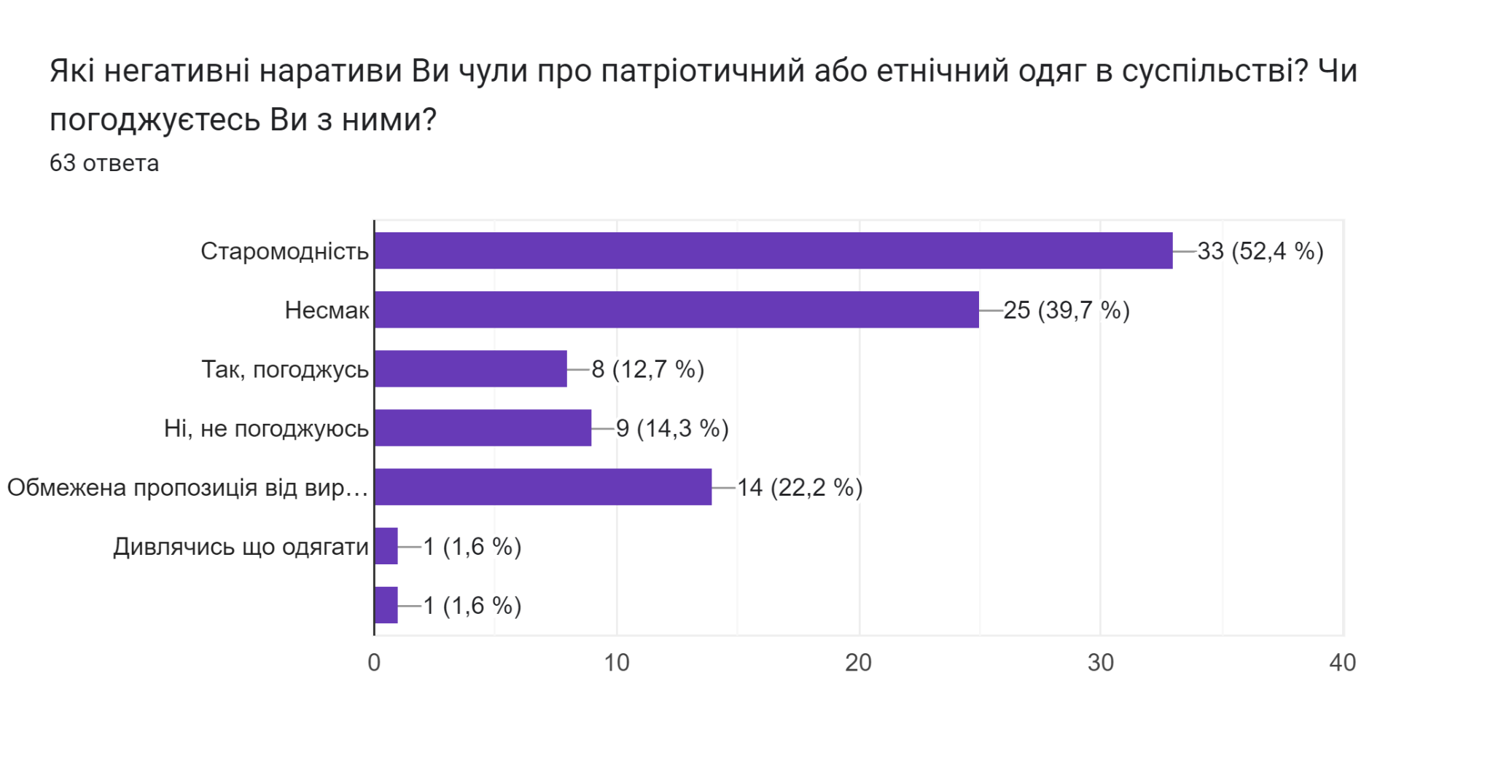
Рисунок И.14 — Результати опитування в клієнтів VOVK
Складено на основі досліджень в Google Forms

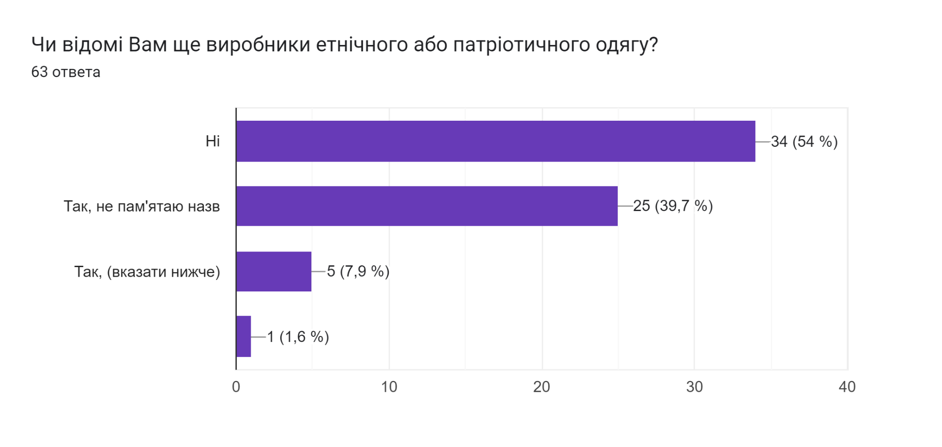
Рисунок И.15 — Результати опитування в клієнтів VOVK
Складено на основі досліджень в Google Forms

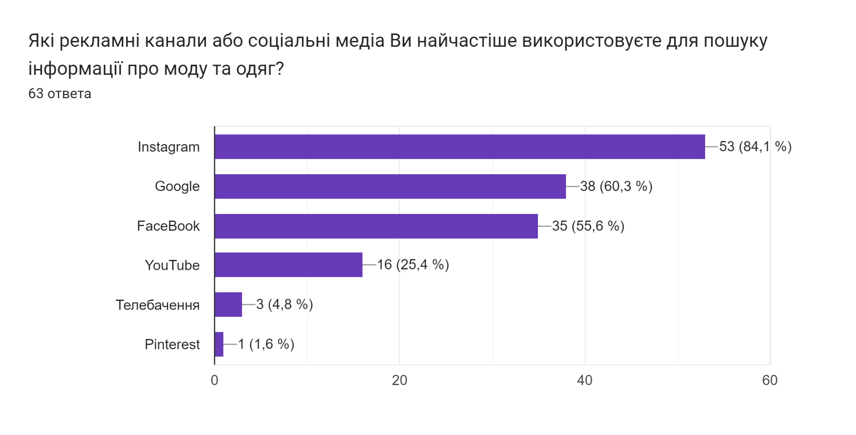
Рисунок И.16 — Результати опитування в клієнтів VOVK
Складено на основі досліджень в Google Forms

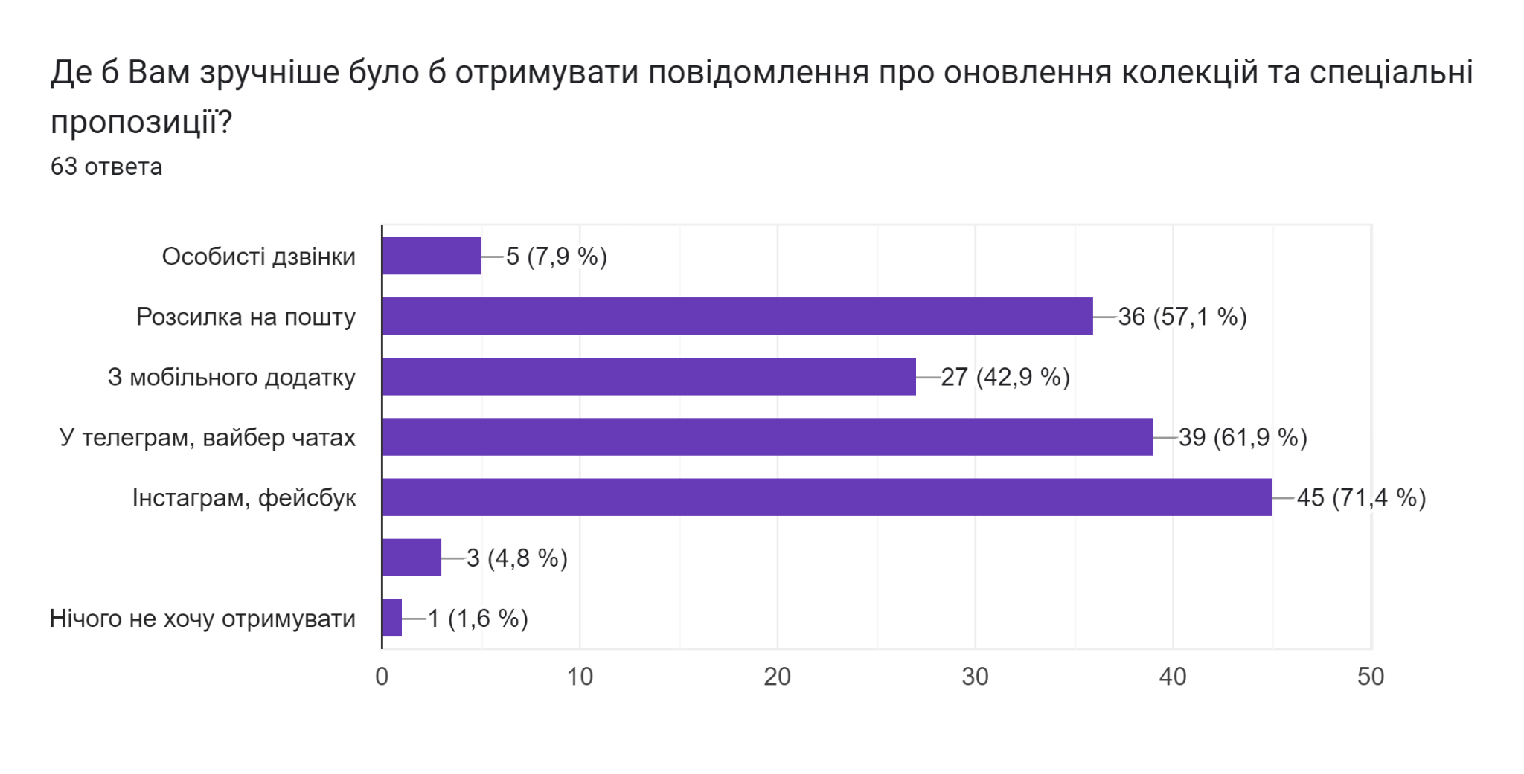
Рисунок И.17 — Результати опитування в клієнтів VOVK
Складено на основі досліджень в Google Forms

ДОДАТОК К

Результати опитування клієнтів бренду VOVK у м. Київ

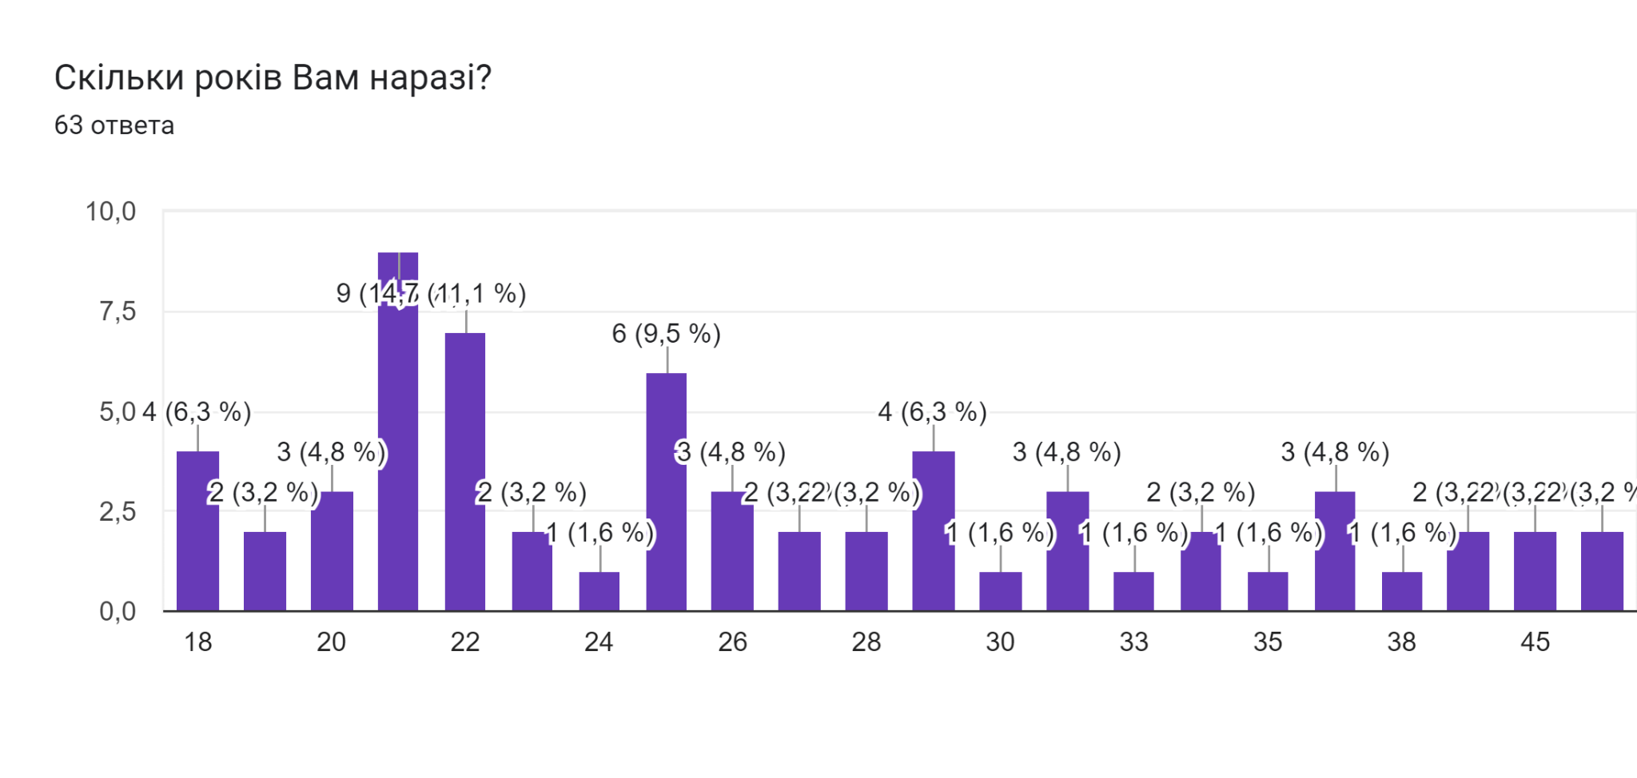
Рисунок К.1 — Результати опитування в клієнтів VOVK
Складено на основі досліджень в Google Forms

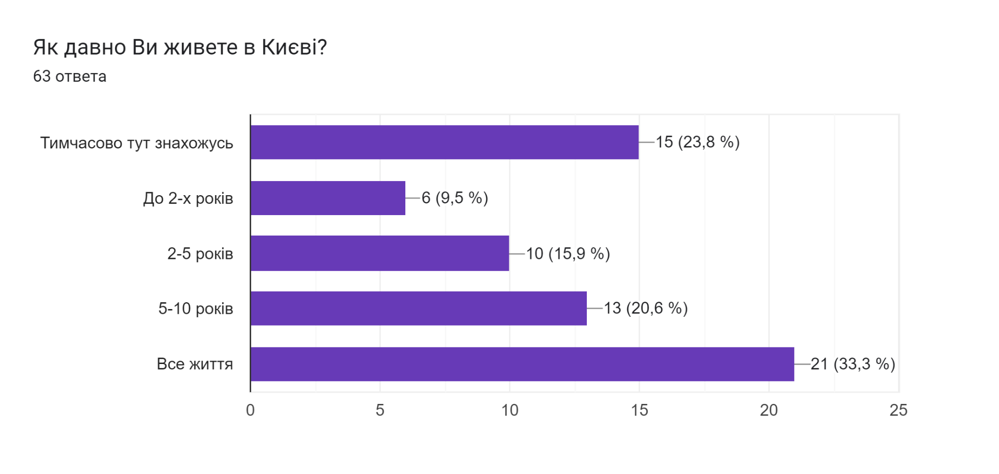
Рисунок К.2 — Результати опитування в клієнтів VOVK
Складено на основі досліджень в Google Forms

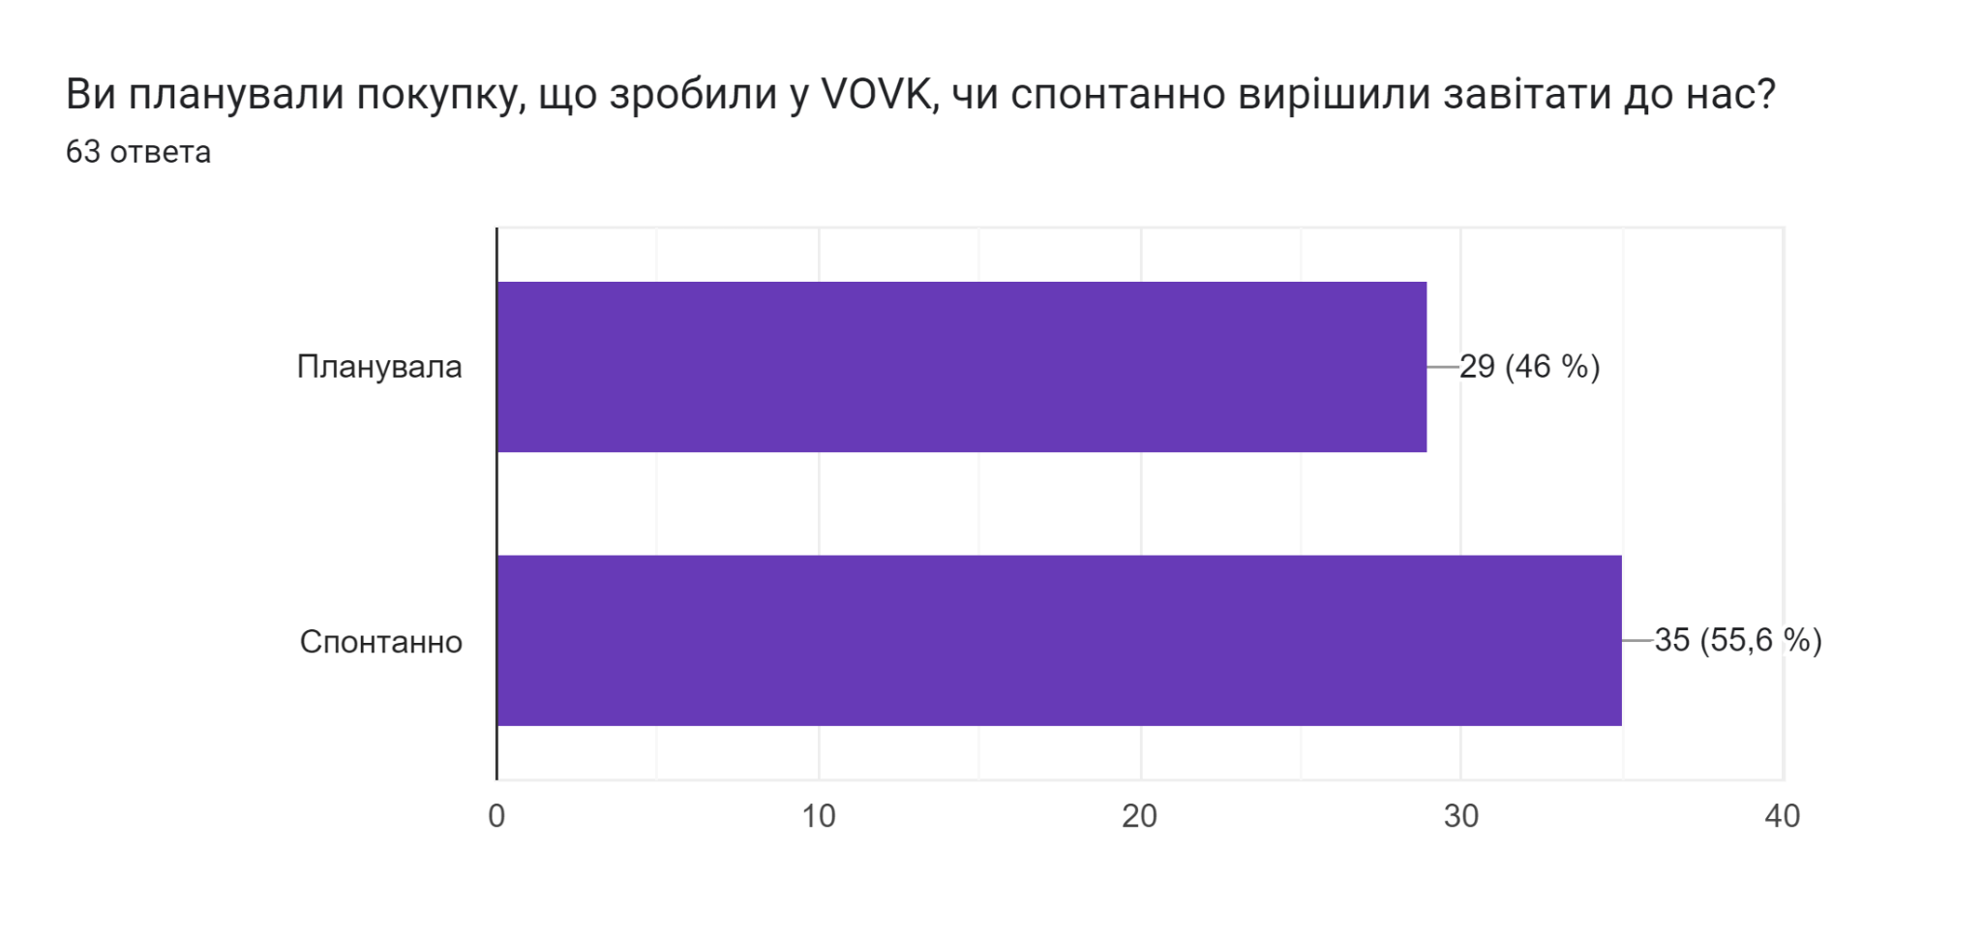
Рисунок К.3 — Результати опитування в клієнтів VOVK
Складено на основі досліджень в Google Forms

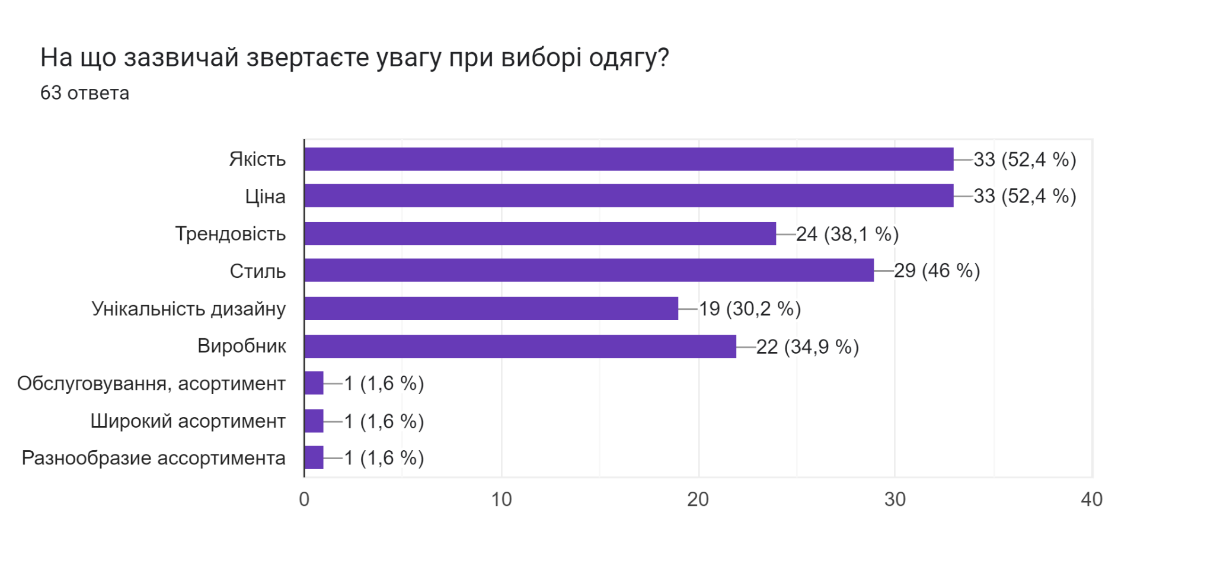
Рисунок К.4 — Результати опитування в клієнтів VOVK
Складено на основі досліджень в Google Forms
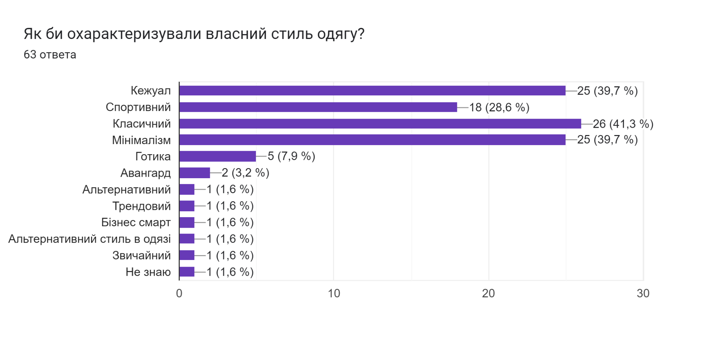
Рисунок К.5 — Результати опитування в клієнтів VOVK
Складено на основі досліджень в Google Forms

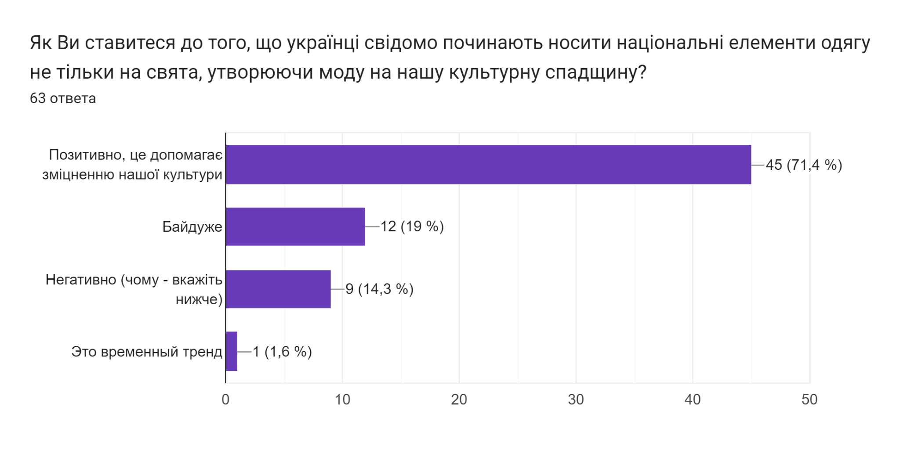
Рисунок К.6 — Результати опитування в клієнтів VOVK
Складено на основі досліджень в Google Forms

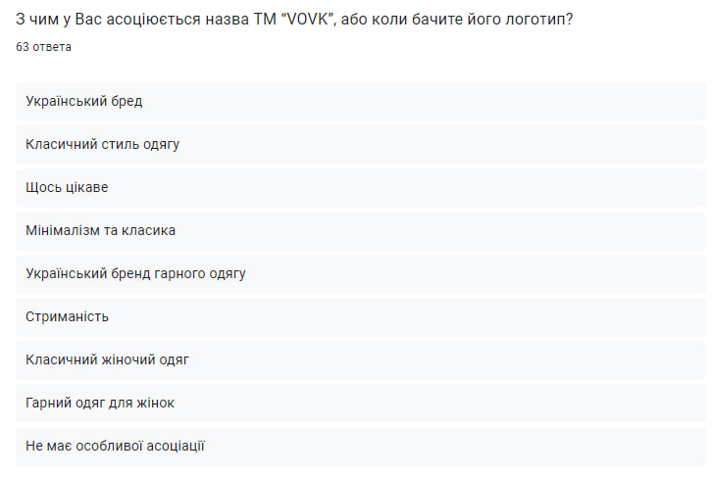
Рисунок К.7 — Результати опитування в клієнтів VOVK
Складено на основі досліджень в Google Forms

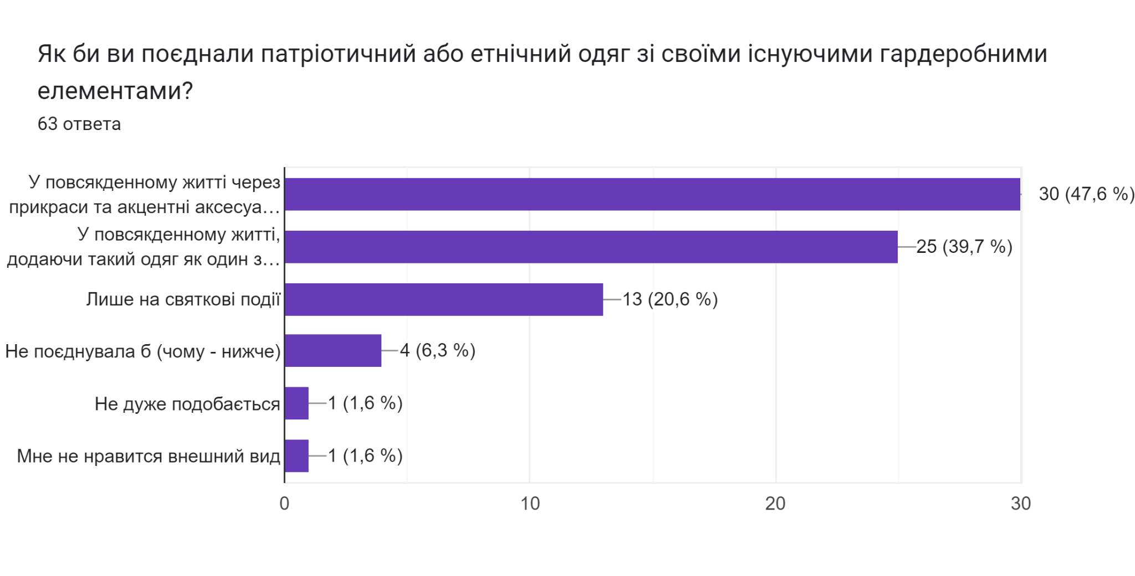
Рисунок К.8 — Результати опитування в клієнтів VOVK
Складено на основі досліджень в Google Forms
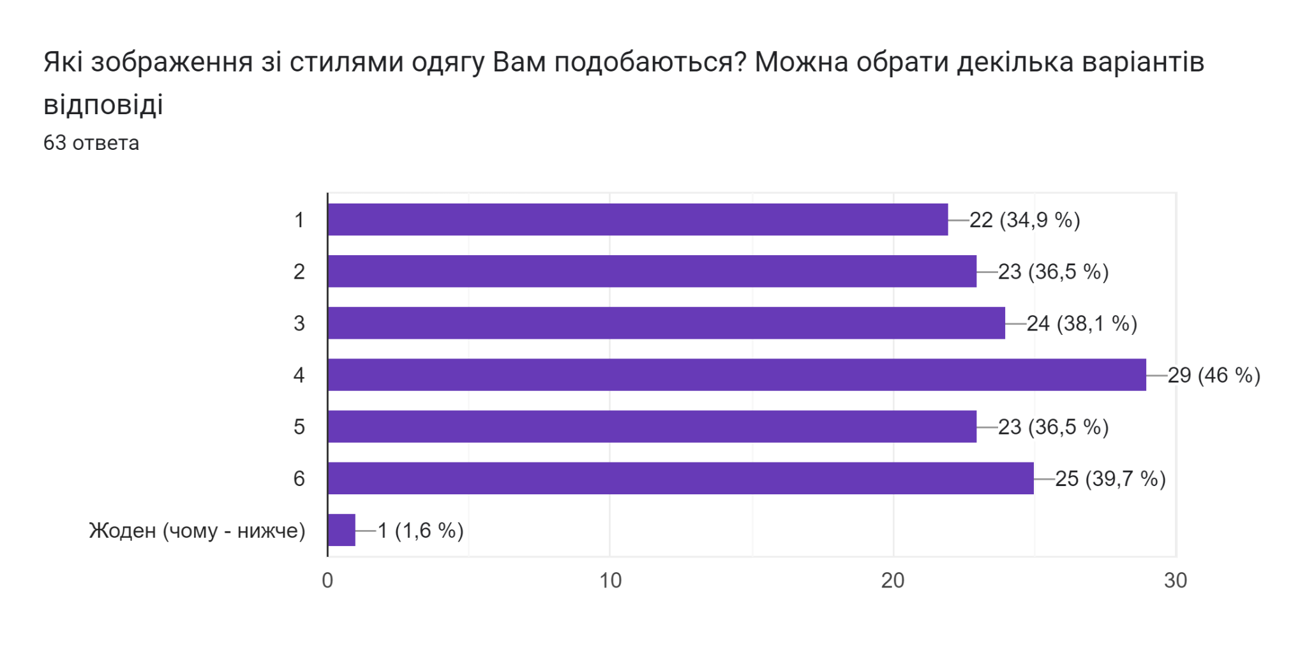
Рисунок К.9 — Результати опитування в клієнтів VOVK
Складено на основі досліджень в Google Forms

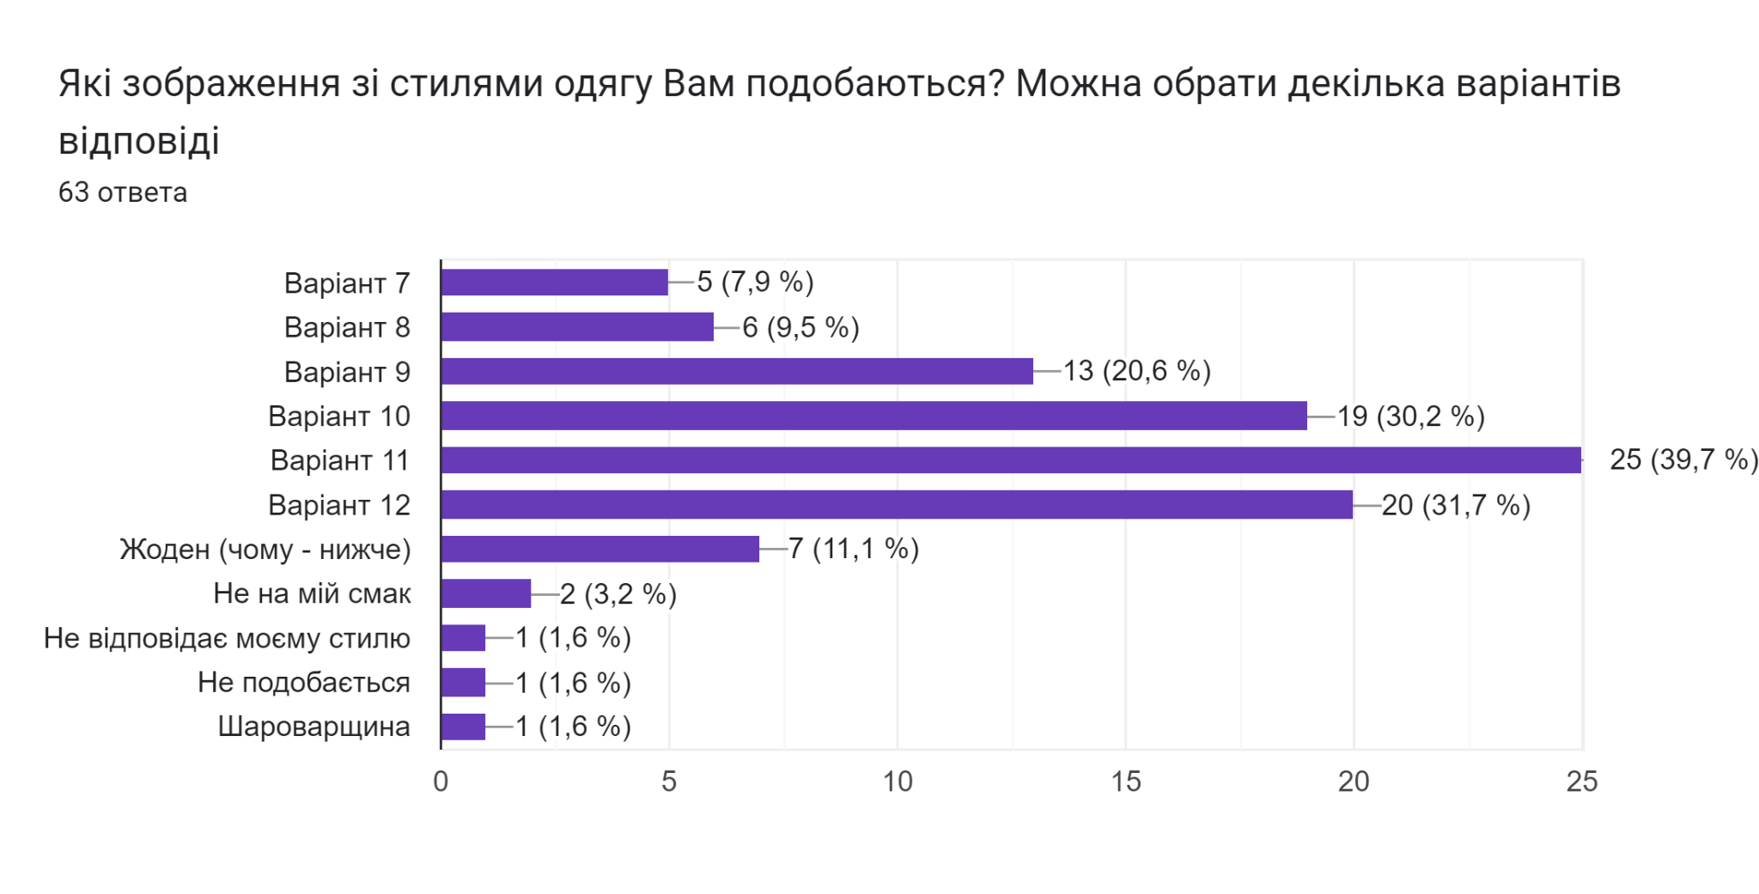
Рисунок К.10 — Результати опитування в клієнтів VOVK
Складено на основі досліджень в Google Forms

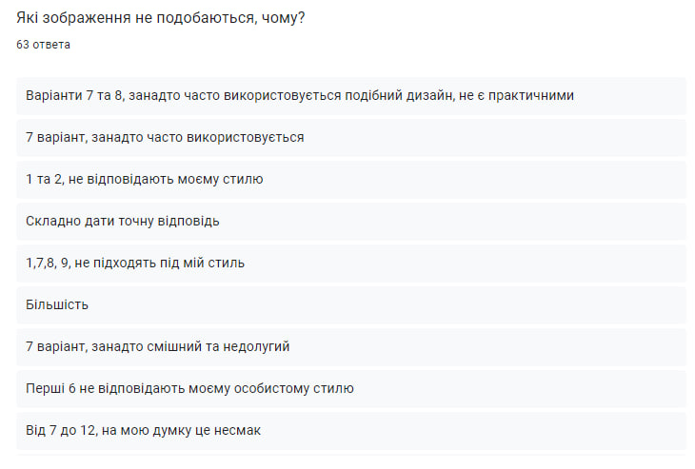
Рисунок К.11 — Результати опитування в клієнтів VOVK
Складено на основі досліджень в Google Forms

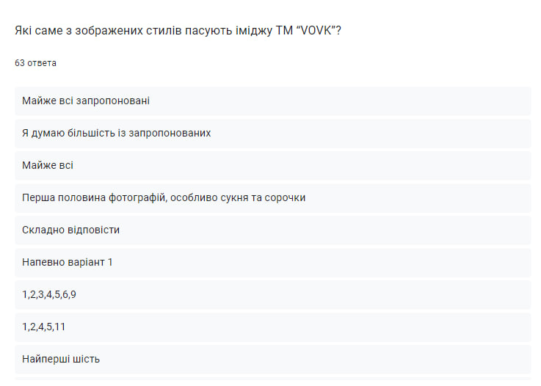
Рисунок К.12 — Результати опитування в клієнтів VOVK
Складено на основі досліджень в Google Forms

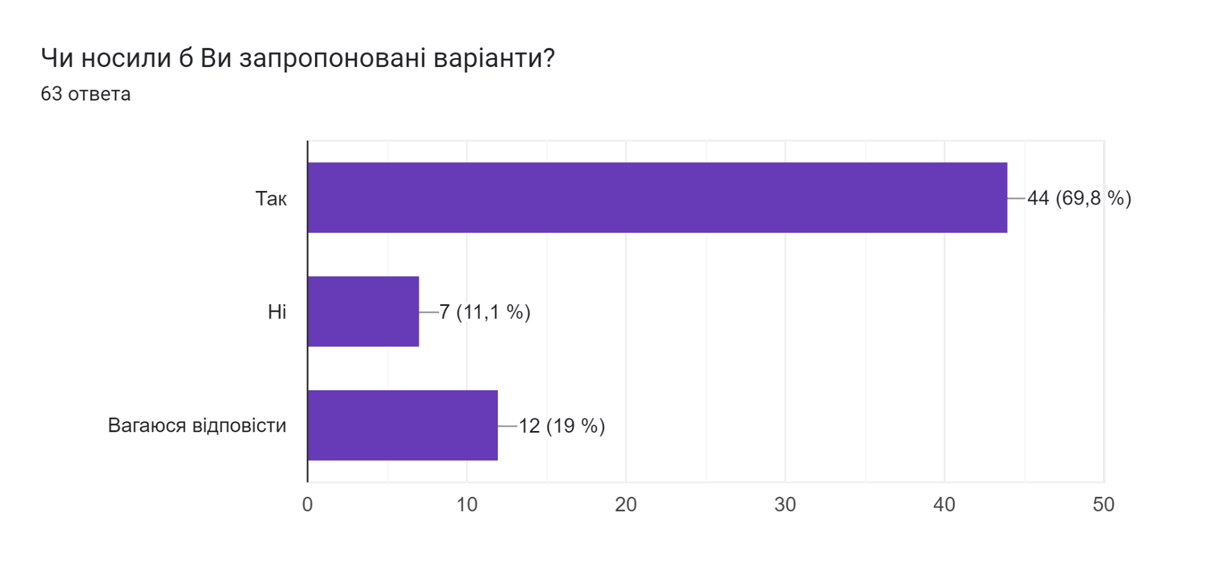
Рисунок К.13 — Результати опитування в клієнтів VOVK
Складено на основі досліджень в Google Forms
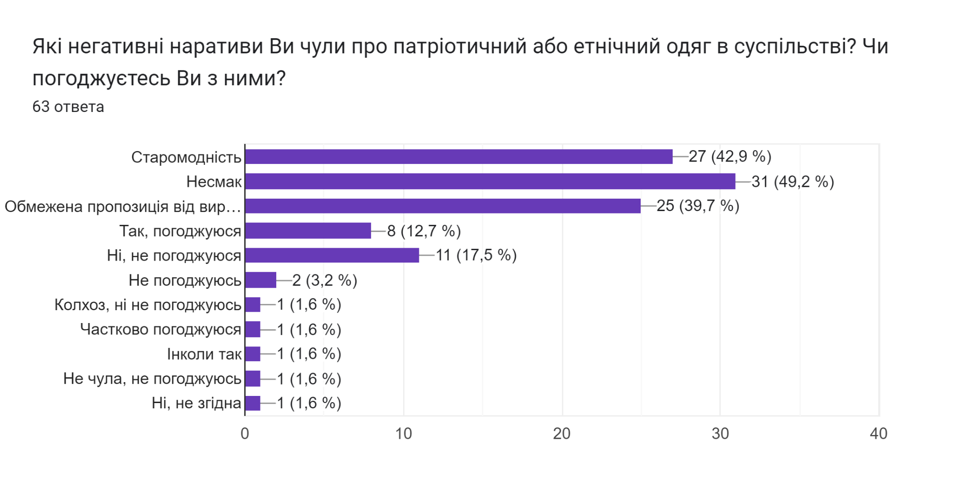
Рисунок К.14 — Результати опитування в клієнтів VOVK
Складено на основі досліджень в Google Forms

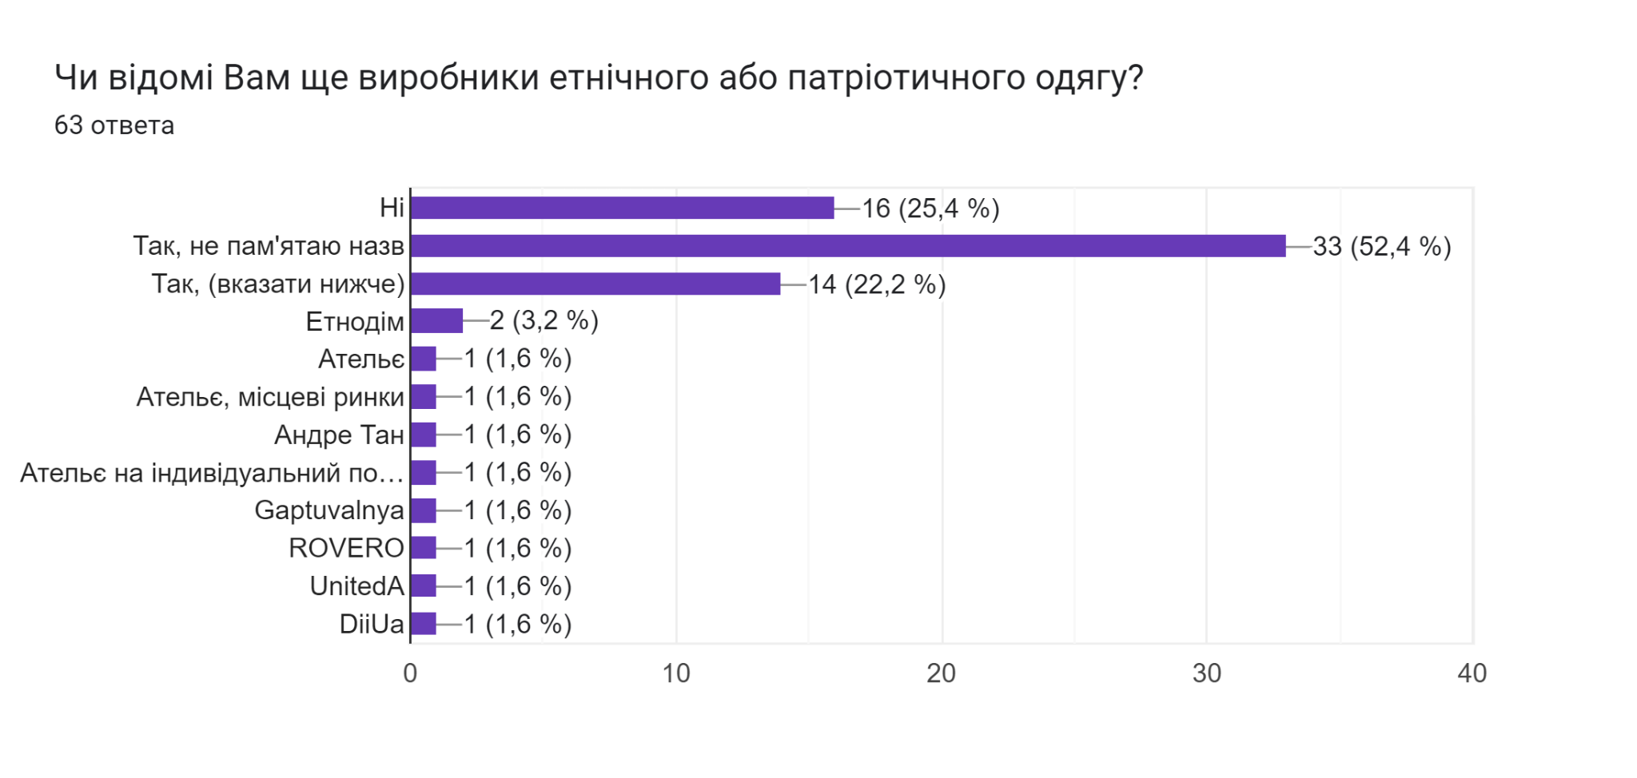
Рисунок К.15 — Результати опитування в клієнтів VOVK
Складено на основі досліджень в Google Forms

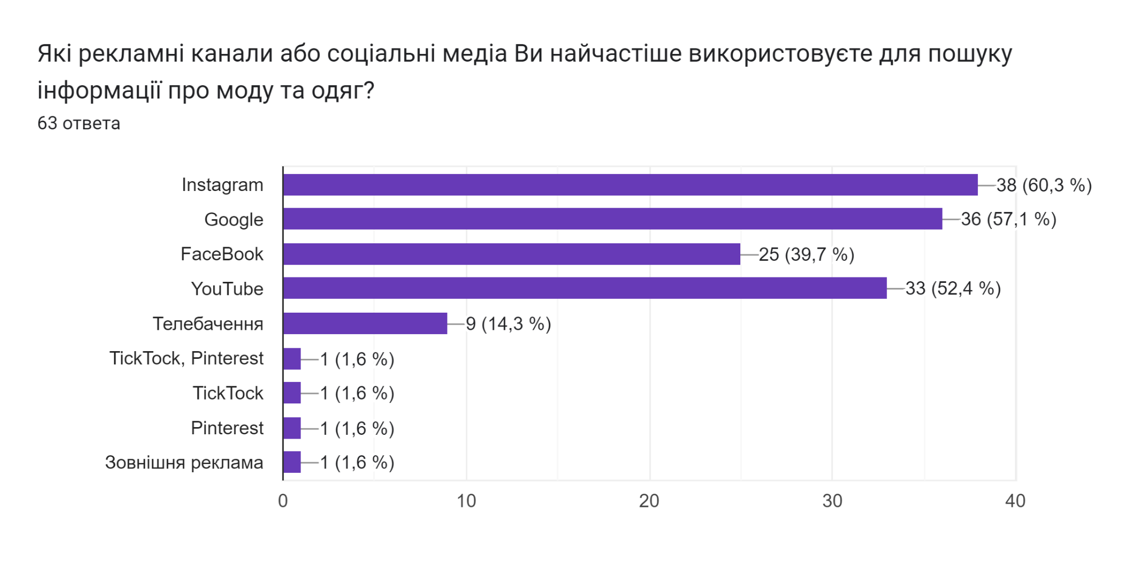
Рисунок К.16 — Результати опитування в клієнтів VOVK
Складено на основі досліджень в Google Forms

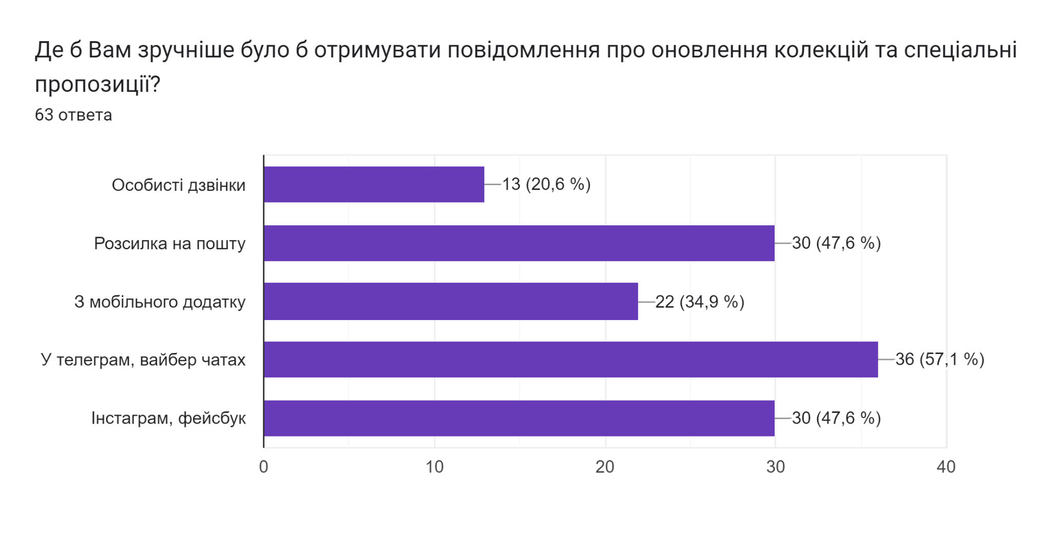
Рисунок К.17 — Результати опитування в клієнтів VOVK
Складено на основі досліджень в Google Forms

ДОДАТОК Л

Результати опитування клієнтів бренду VOVK у м. Львів

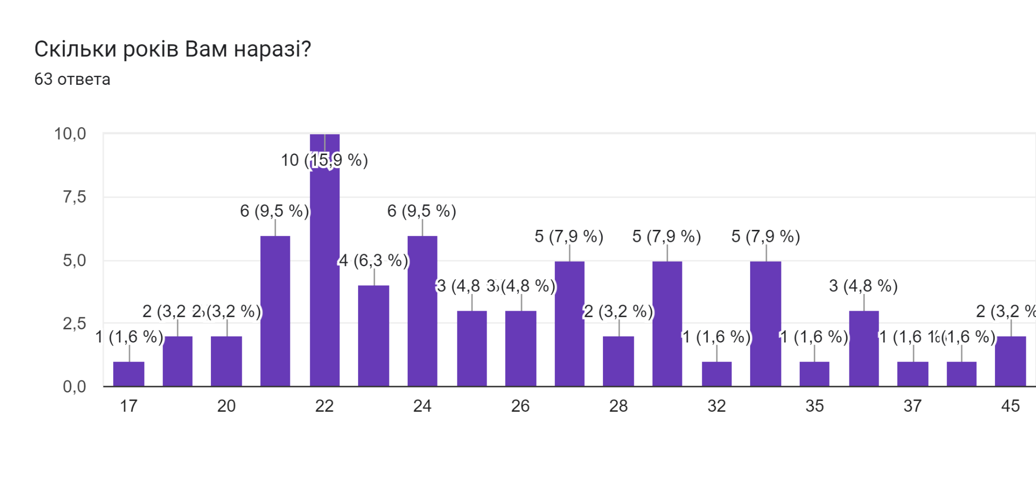
Рисунок Л.1 — Результати опитування в клієнтів VOVK
Складено на основі досліджень в Google Forms

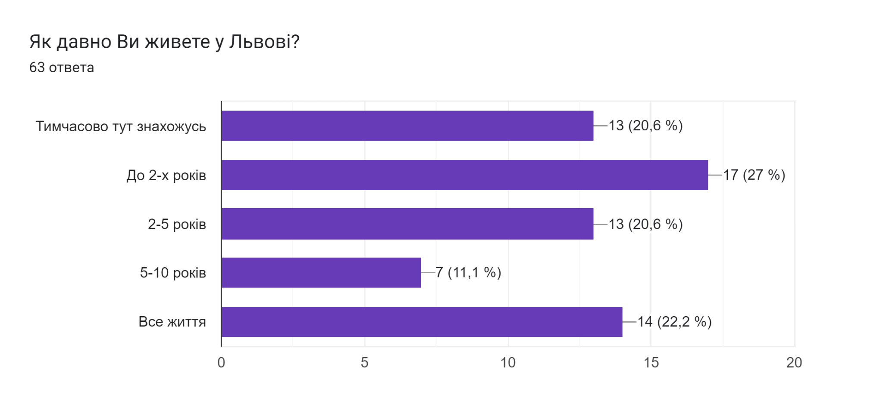
Рисунок Л.2 — Результати опитування в клієнтів VOVK
Складено на основі досліджень в Google Forms

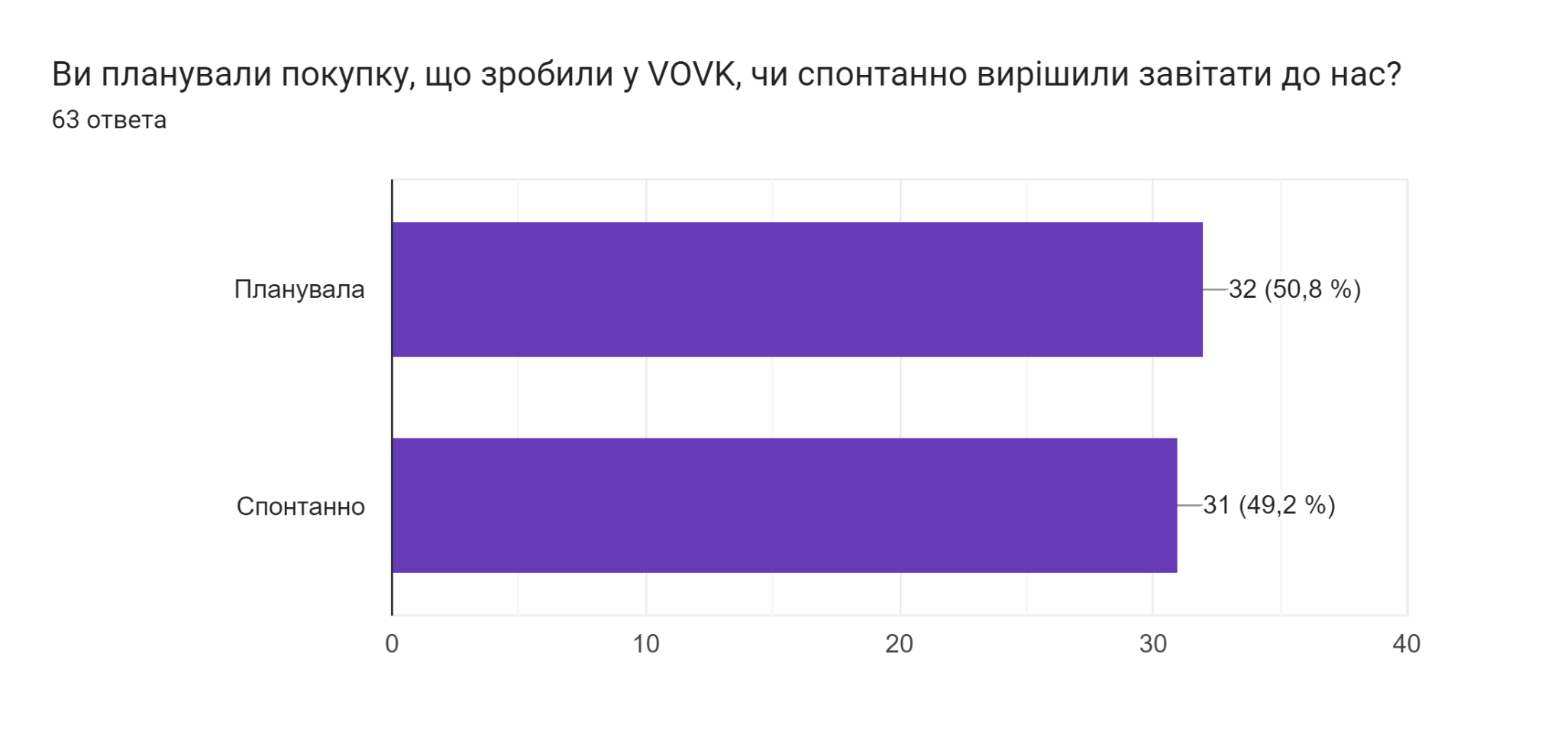
Рисунок Л.3 — Результати опитування в клієнтів VOVK
Складено на основі досліджень в Google Forms

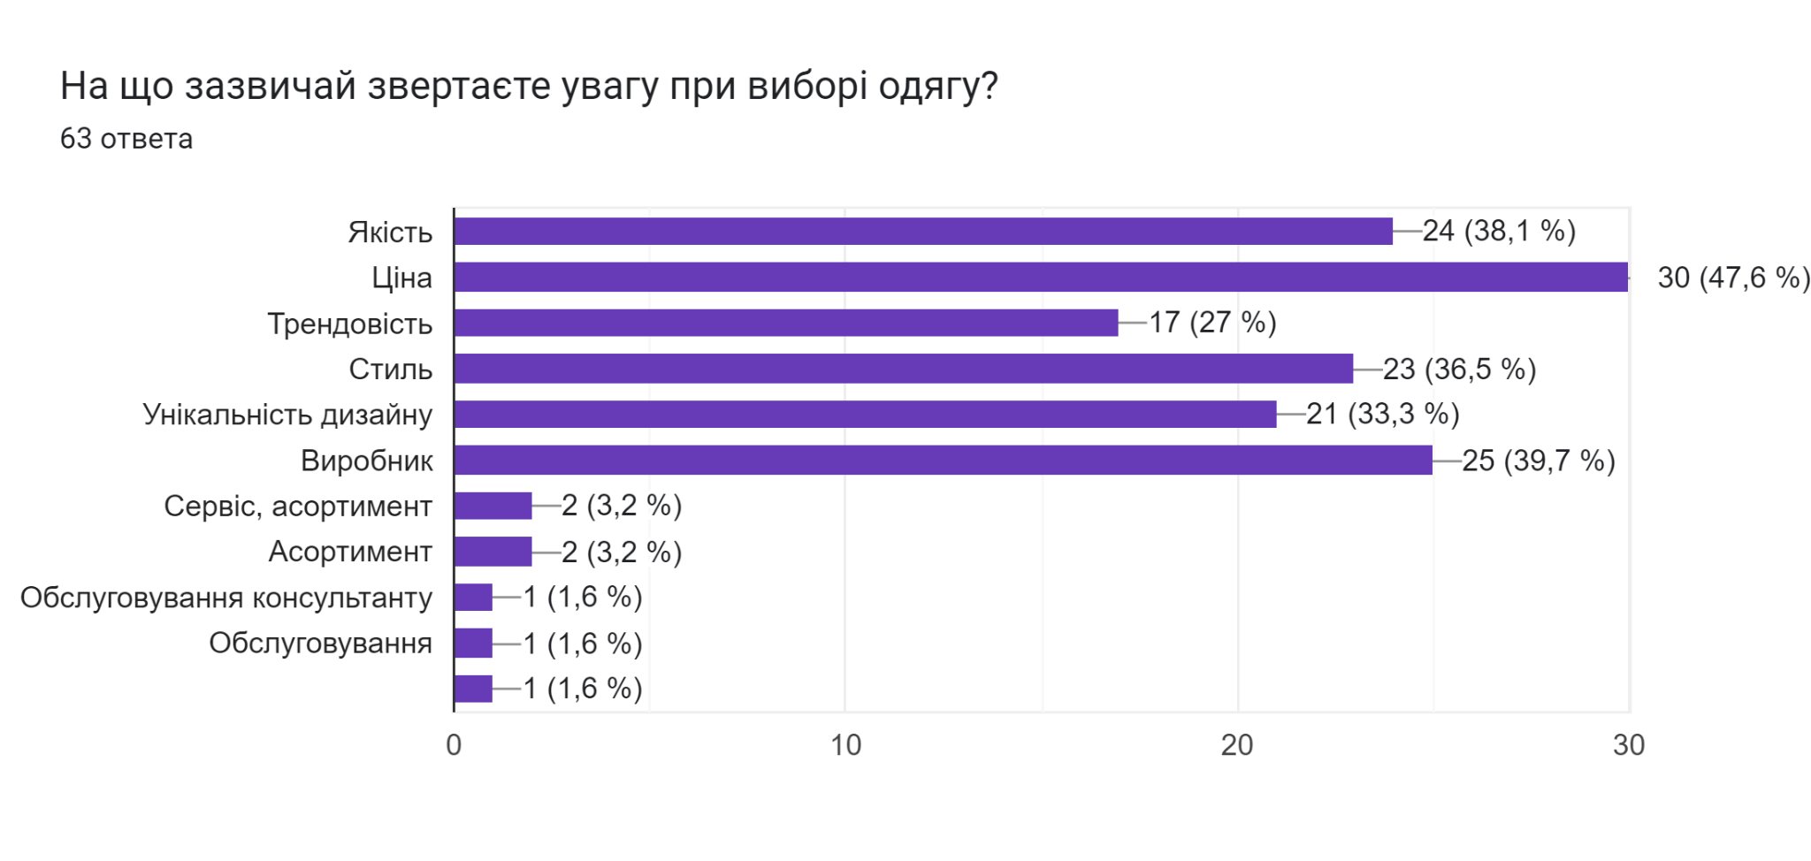
Рисунок Л.4 — Результати опитування в клієнтів VOVK
Складено на основі досліджень в Google Forms

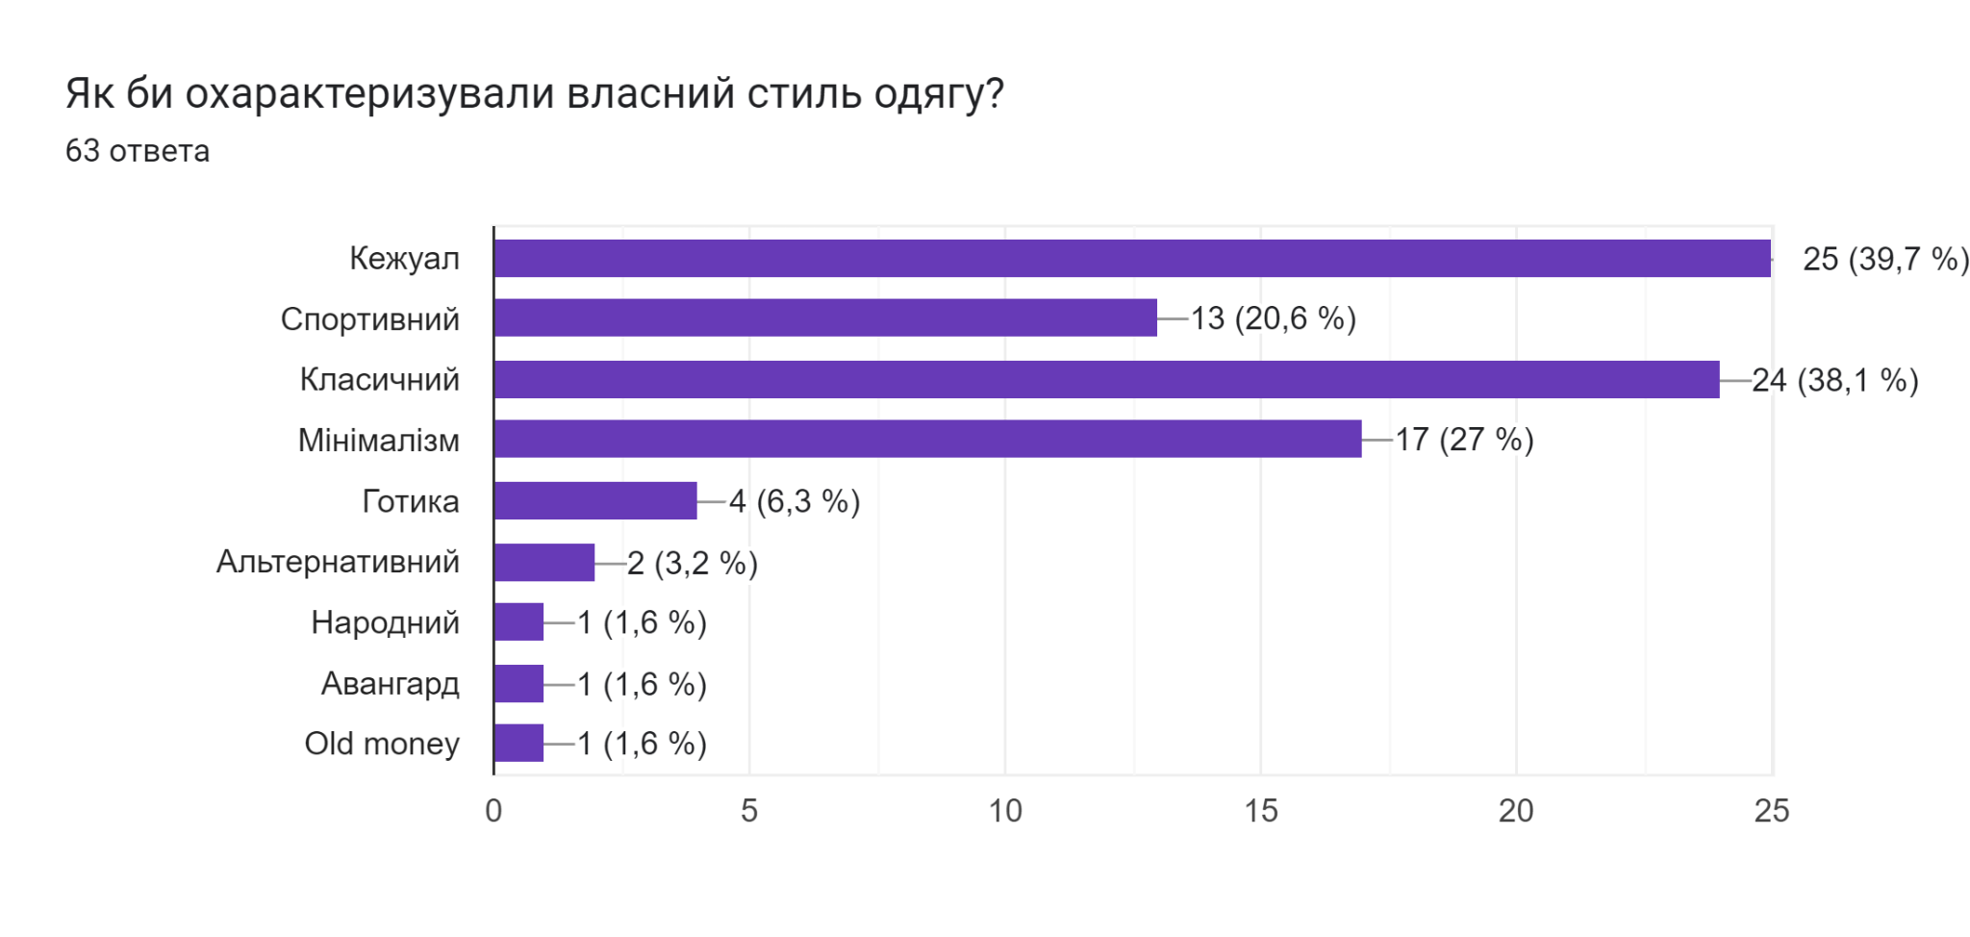
Рисунок Л.5 — Результати опитування в клієнтів VOVK
Складено на основі досліджень в Google Forms

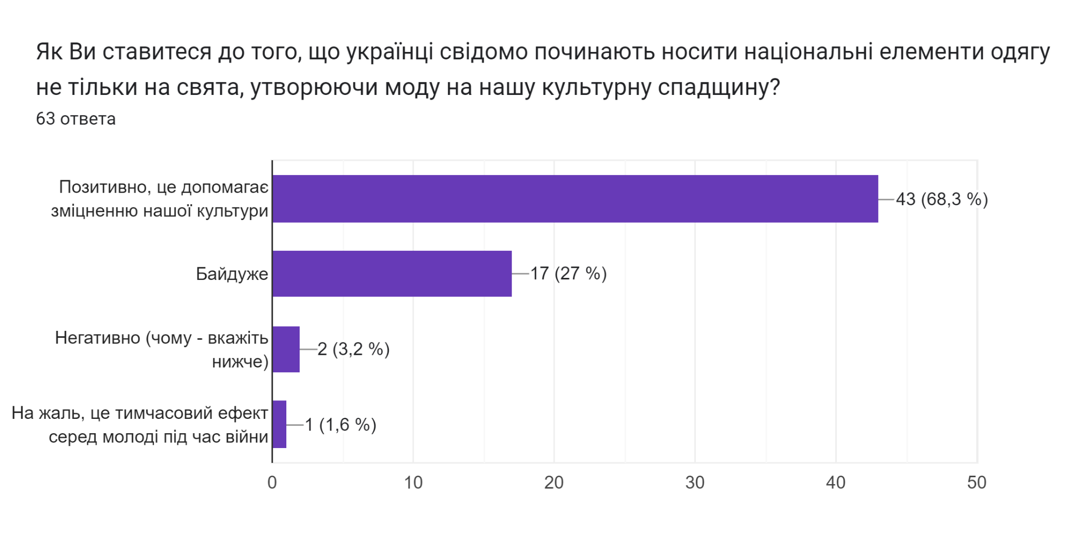
Рисунок Л.6 — Результати опитування в клієнтів VOVK
Складено на основі досліджень в Google Forms

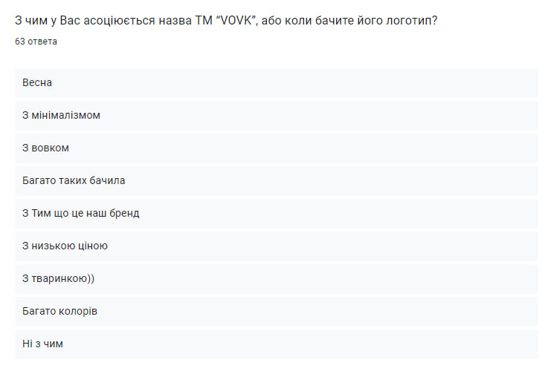
Рисунок Л.7 — Результати опитування в клієнтів VOVK
Складено на основі досліджень в Google Forms

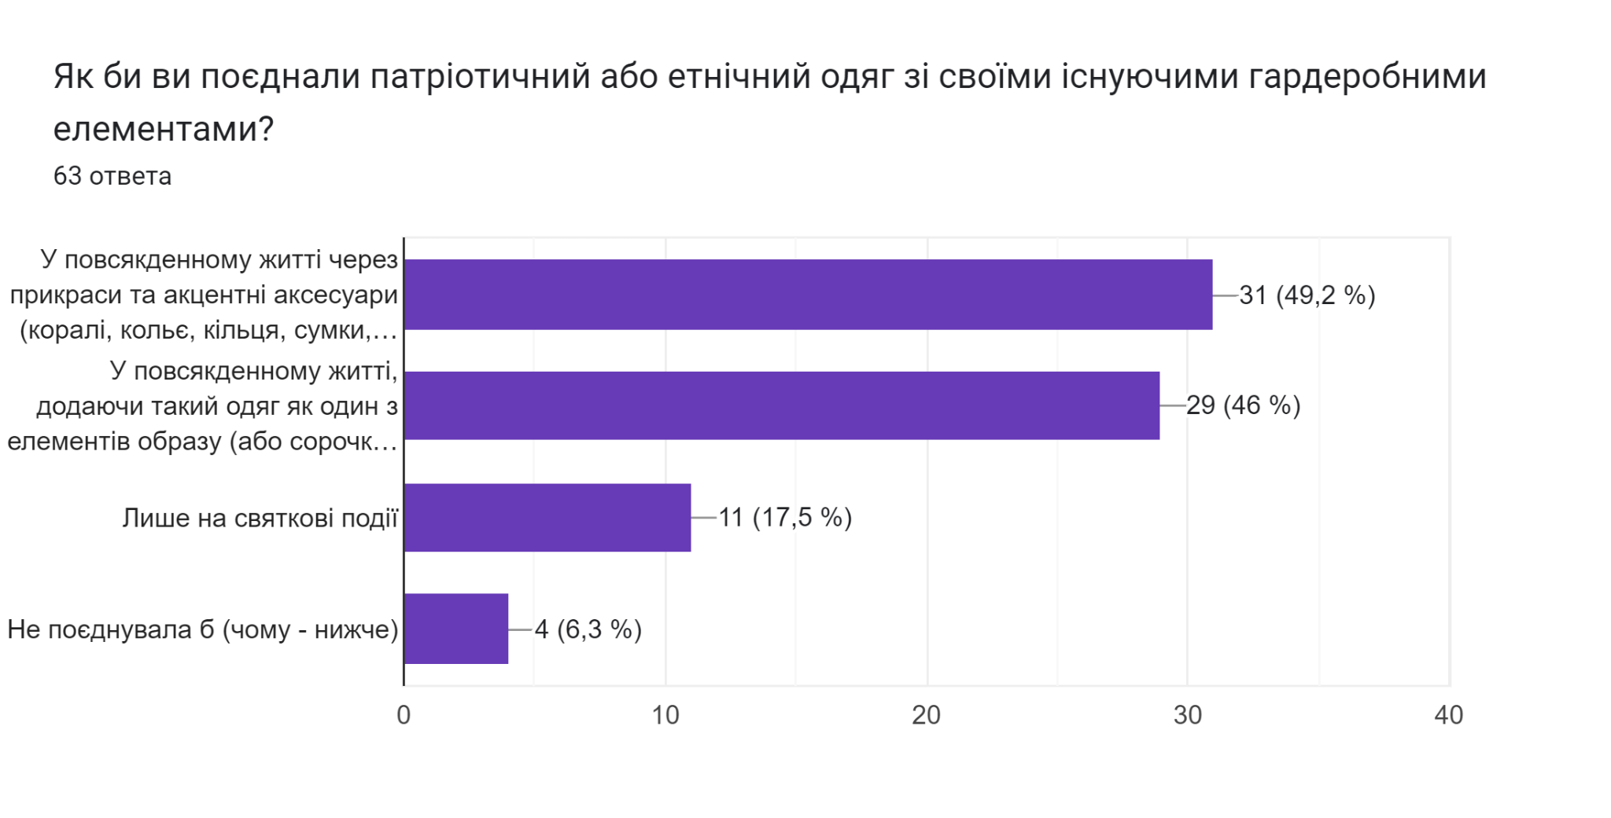
Рисунок Л.8 — Результати опитування в клієнтів VOVK
Складено на основі досліджень в Google Forms
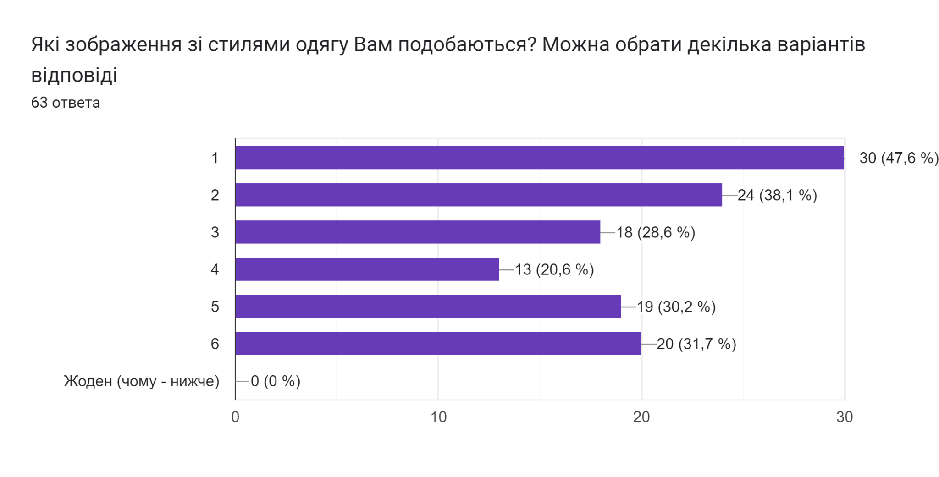
Рисунок Л.9 — Результати опитування в клієнтів VOVK
Складено на основі досліджень в Google Forms

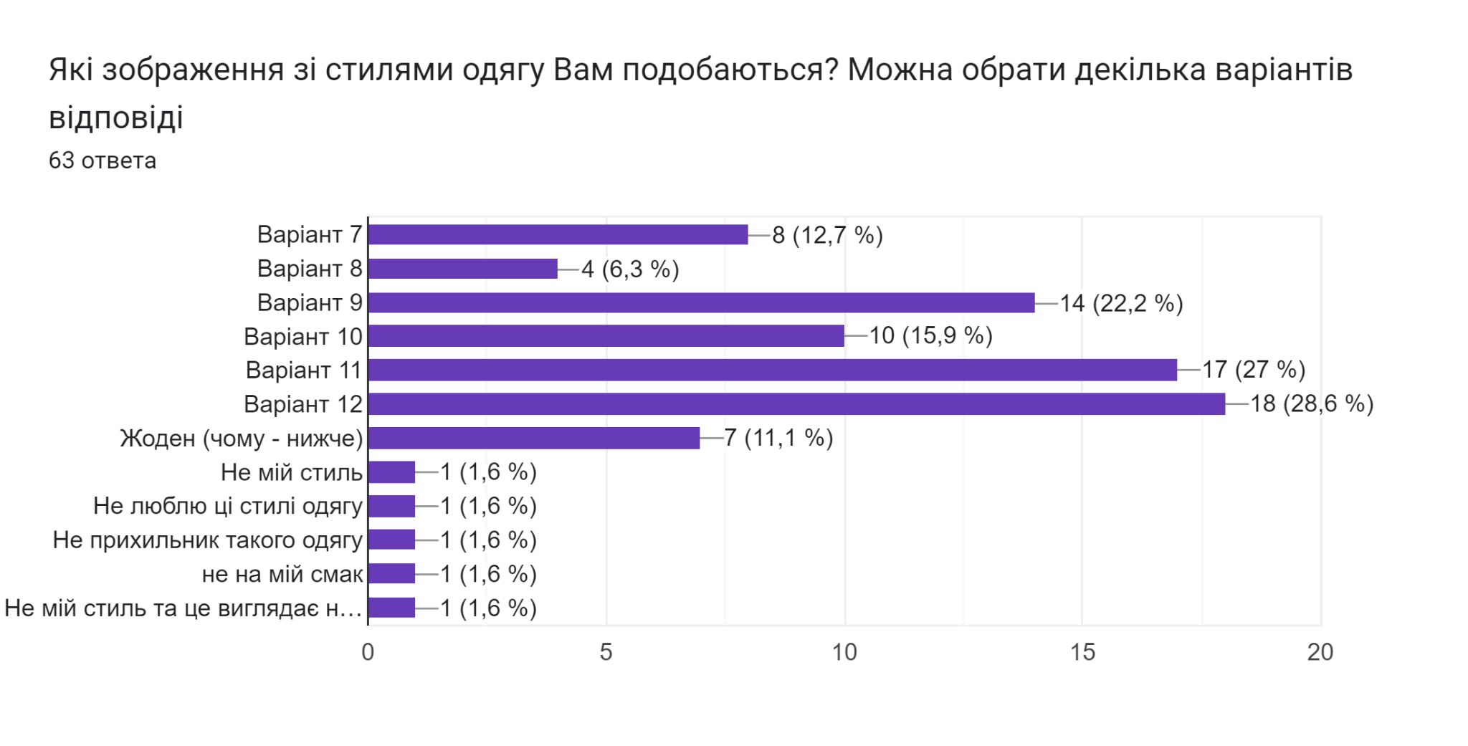
Рисунок Л.10 — Результати опитування в клієнтів VOVK
Складено на основі досліджень в Google Forms

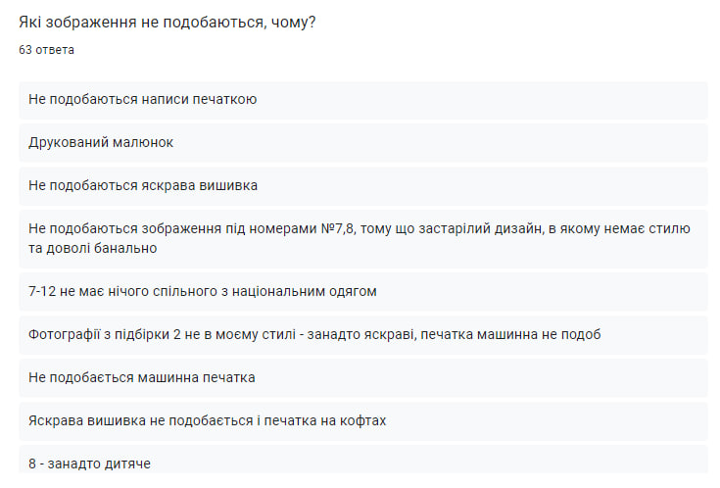
Рисунок Л.11 — Результати опитування в клієнтів VOVK
Складено на основі досліджень в Google Forms

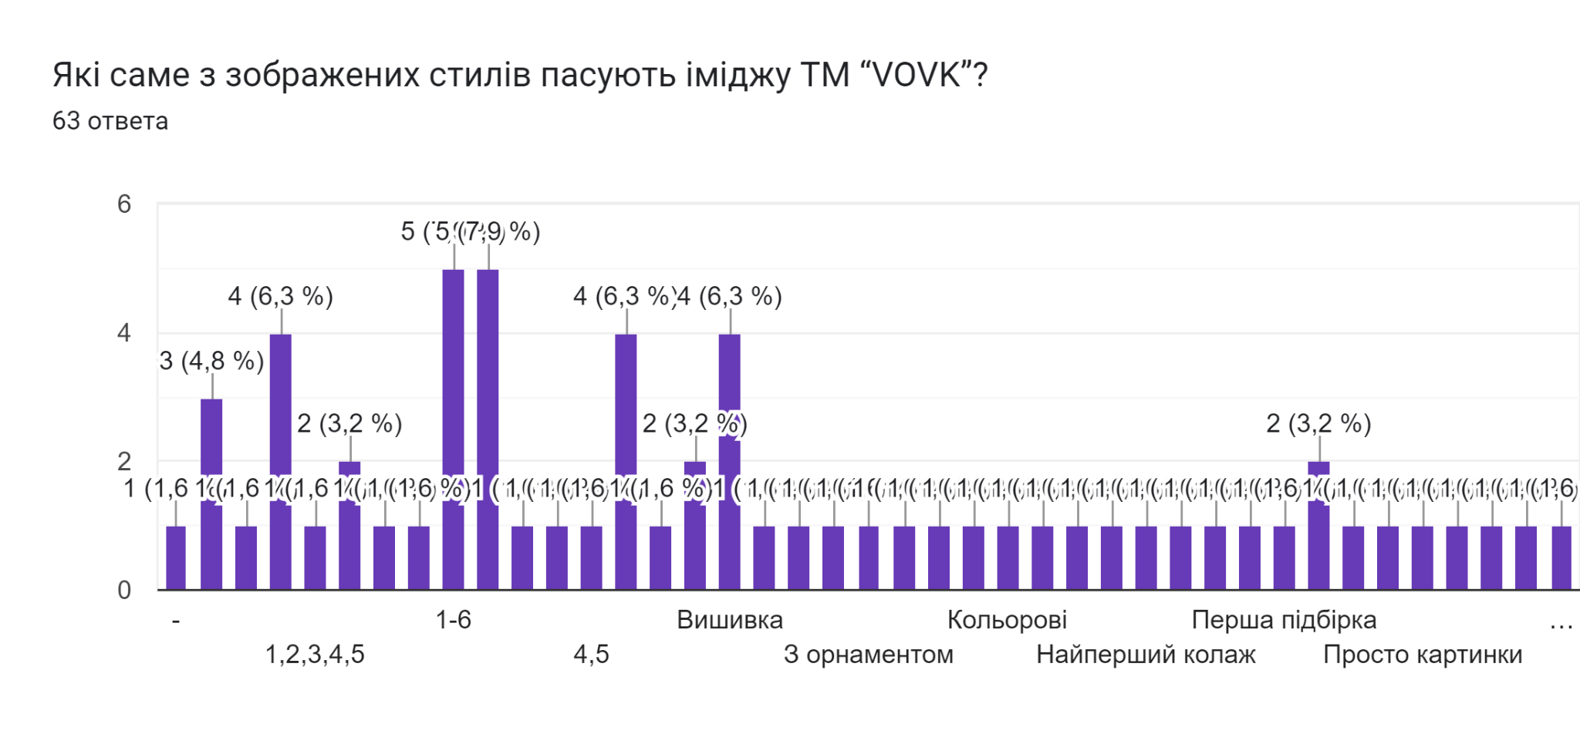
Рисунок Л.12 — Результати опитування в клієнтів VOVK
Складено на основі досліджень в Google Forms

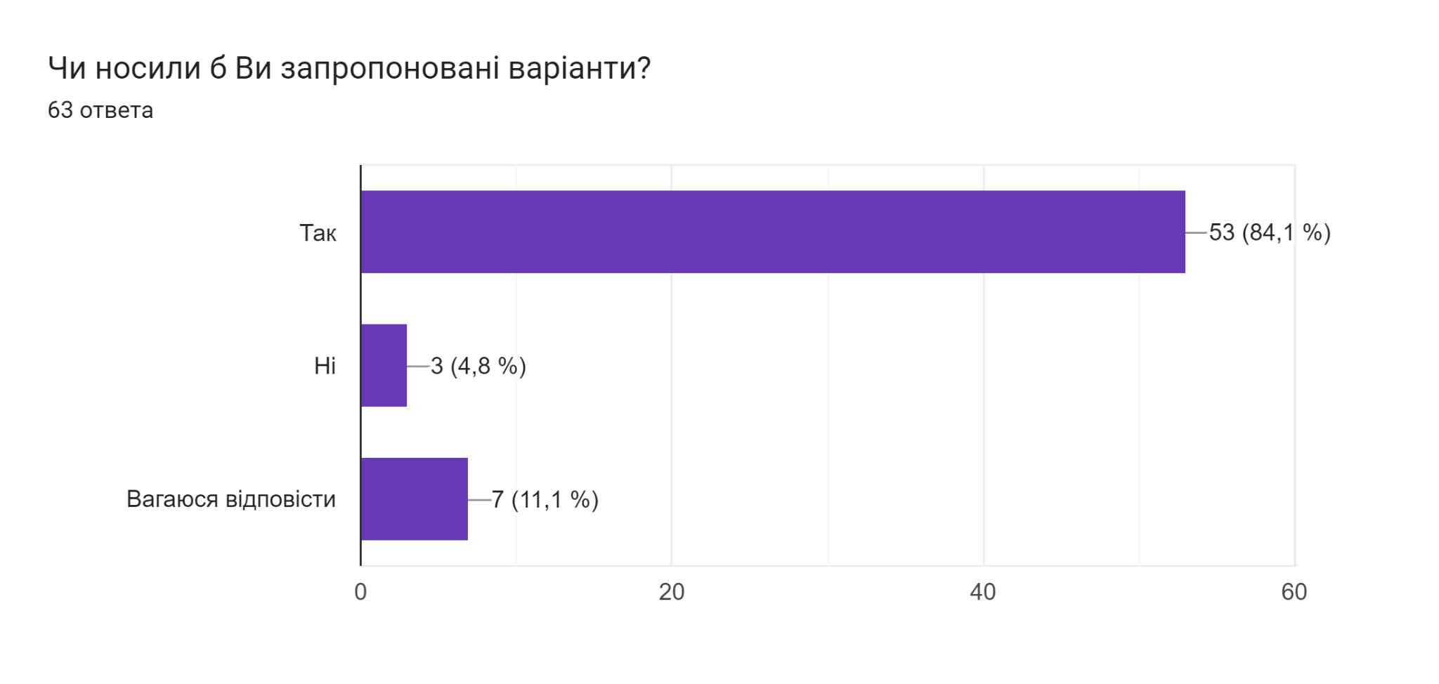
Рисунок Л.13 — Результати опитування в клієнтів VOVK
Складено на основі досліджень в Google Forms

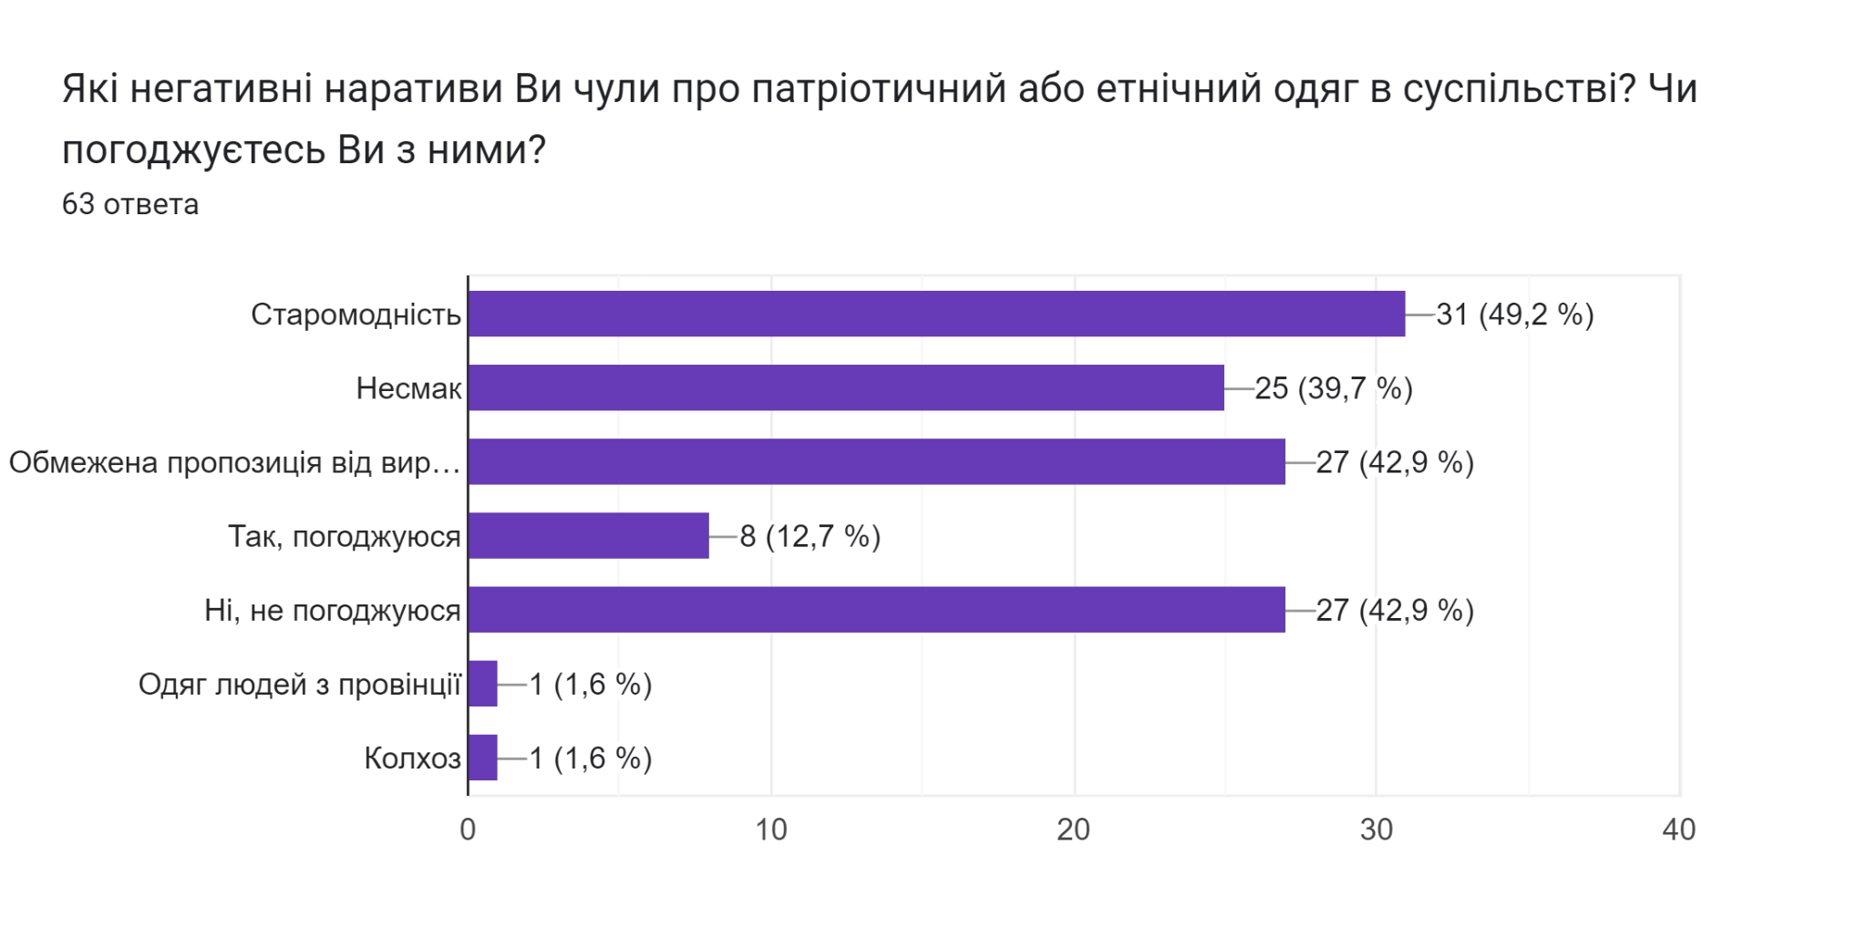
Рисунок Л.14 — Результати опитування в клієнтів VOVK
Складено на основі досліджень в Google Forms

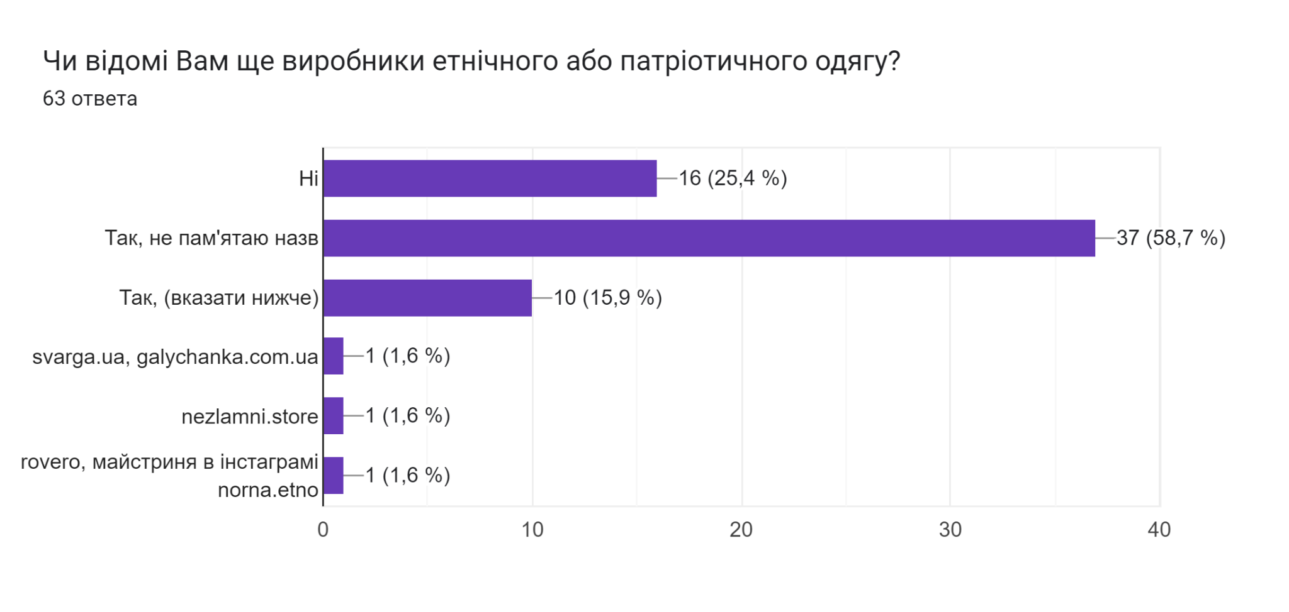
Рисунок Л.15 — Результати опитування в клієнтів VOVK
Складено на основі досліджень в Google Forms

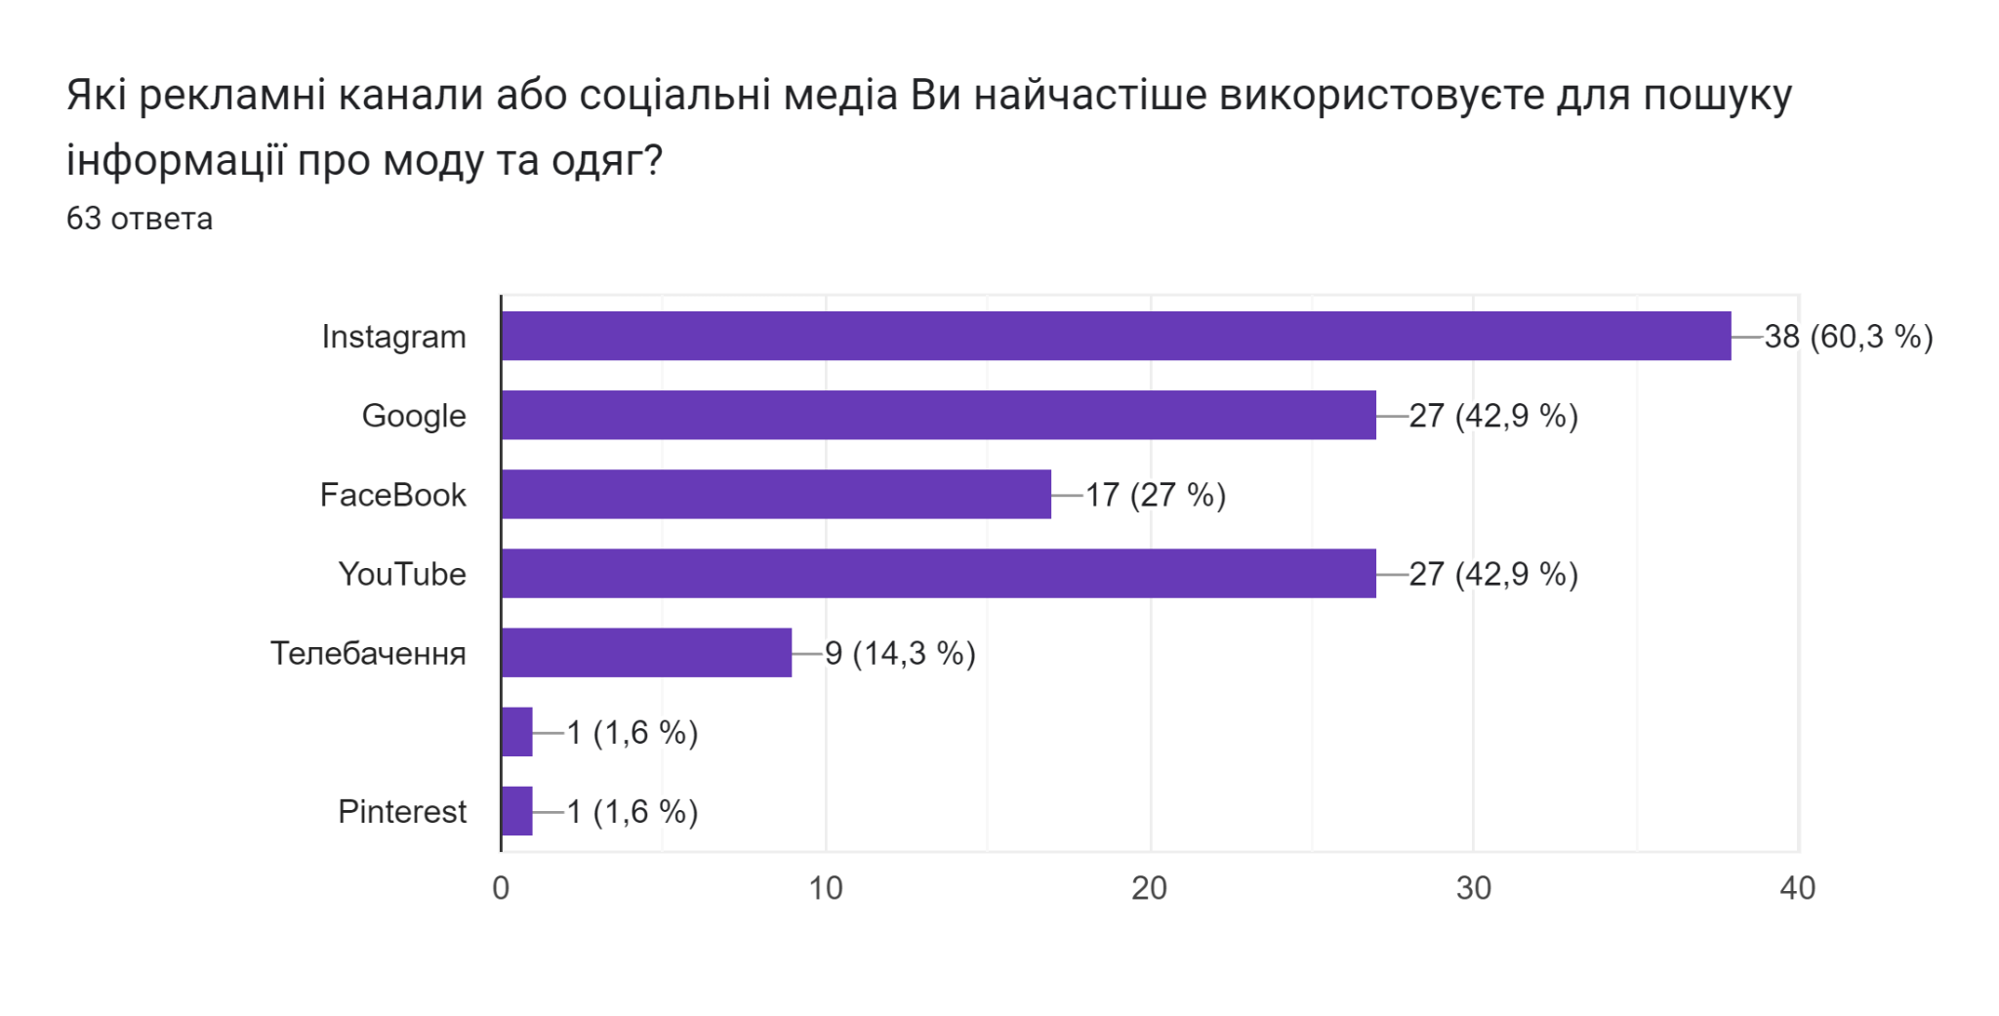
Рисунок Л.16 — Результати опитування в клієнтів VOVK
Складено на основі досліджень в Google Forms

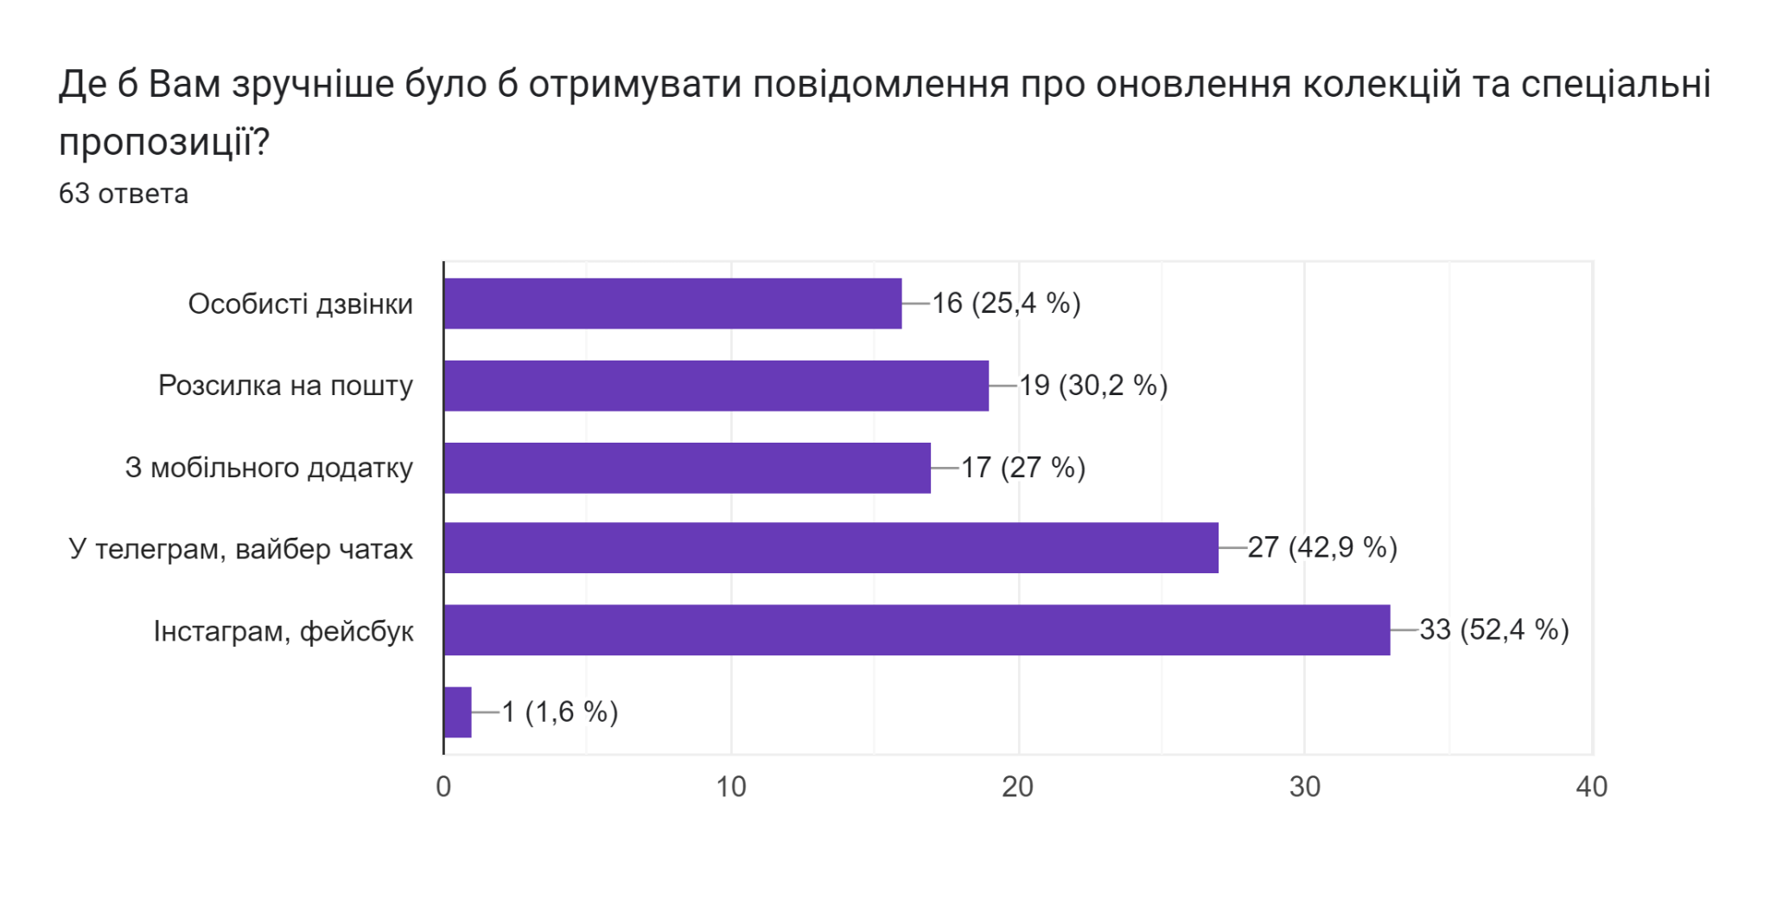
Рисунок Л.17 — Результати опитування в клієнтів VOVK
Складено на основі досліджень в Google Forms

ДОДАТОК М

Результати опитування відвідувачів події від Ukrainian Fashion Week

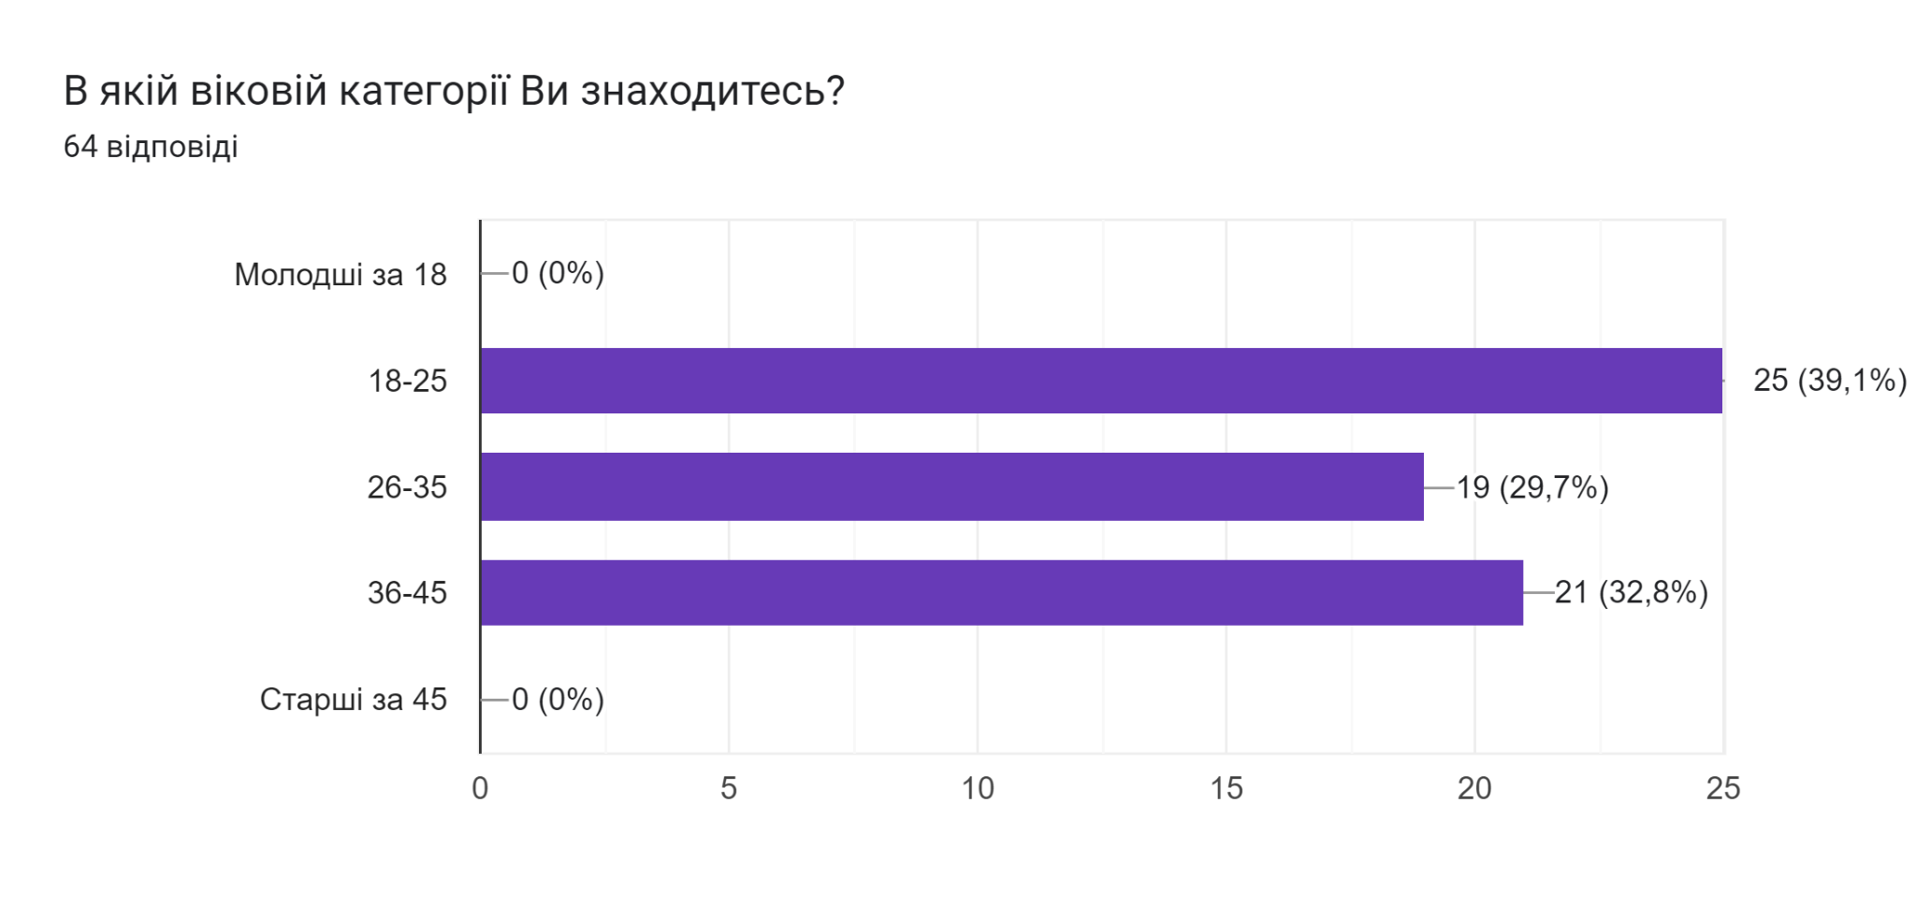
Рисунок М.1 — Результати опитування прихильників моди.
Складено на основі досліджень в Google Forms

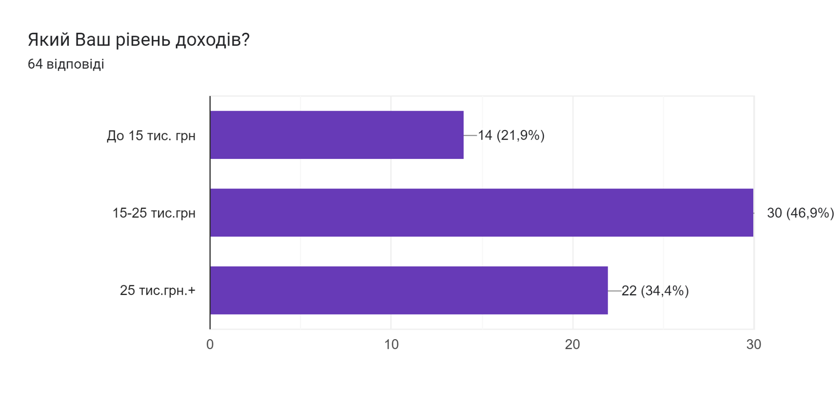
Рисунок М.2 — Результати опитування прихильників моди.
Складено на основі досліджень в Google Forms

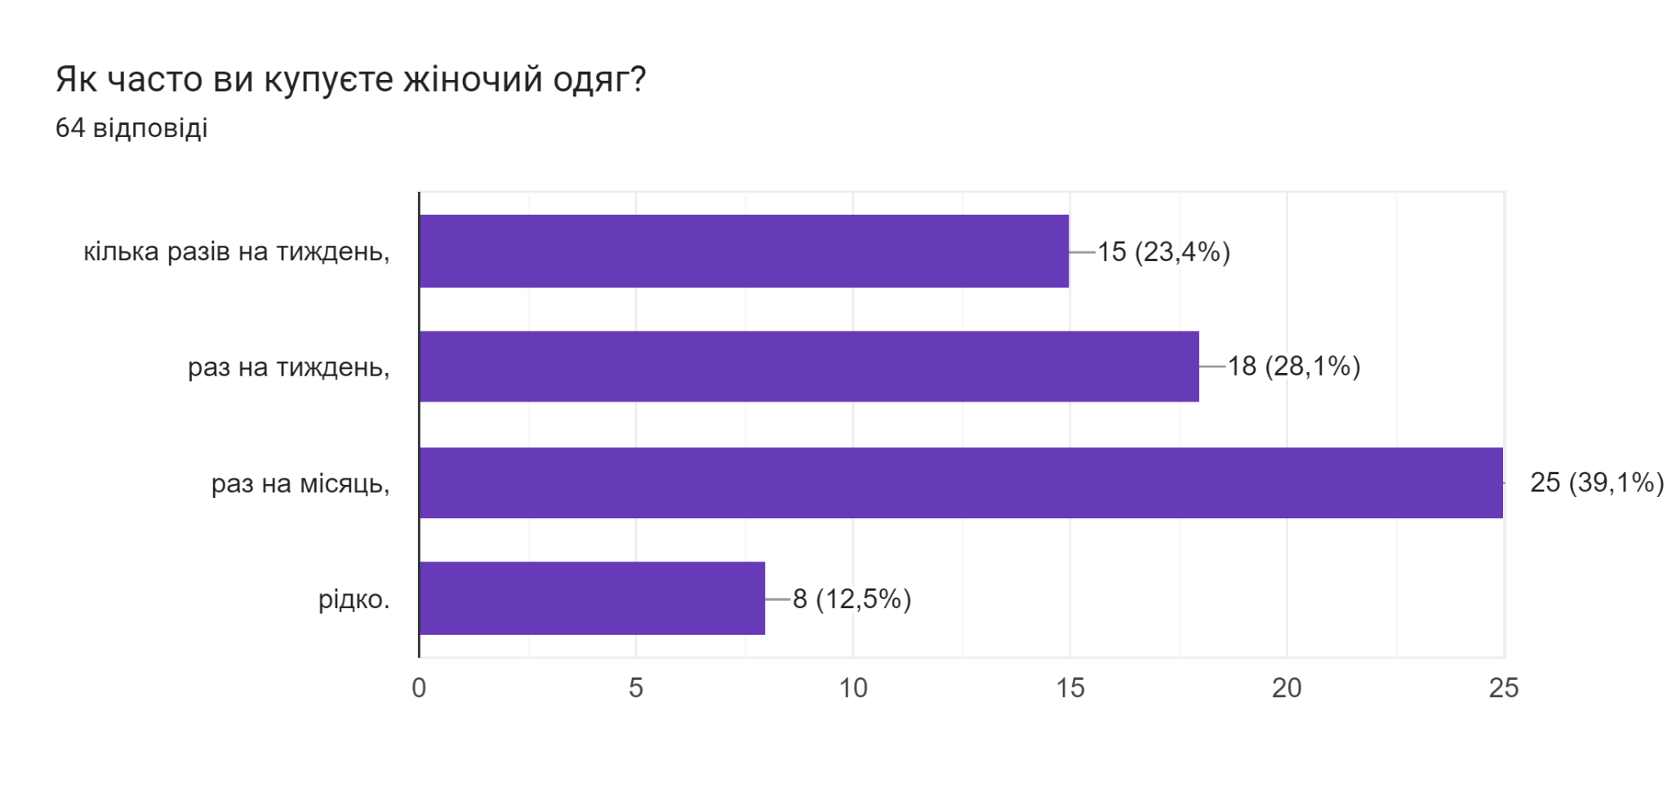
Рисунок М.3 — Результати опитування прихильників моди.
Складено на основі досліджень в Google Forms

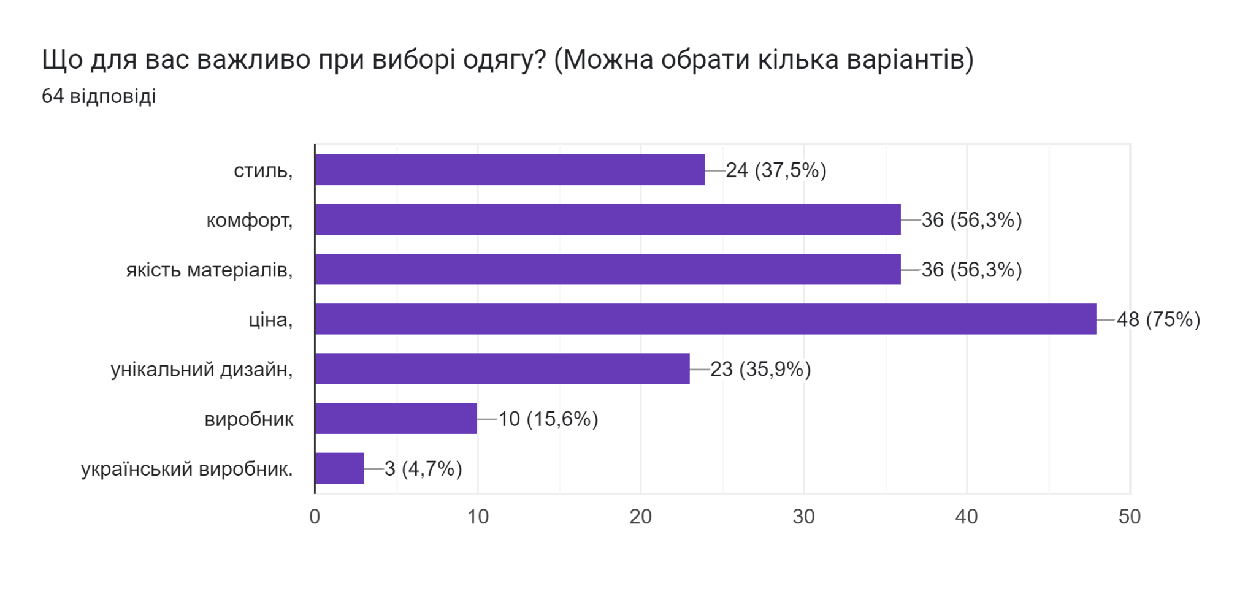
Рисунок М.4 — Результати опитування прихильників моди.
Складено на основі досліджень в Google Forms

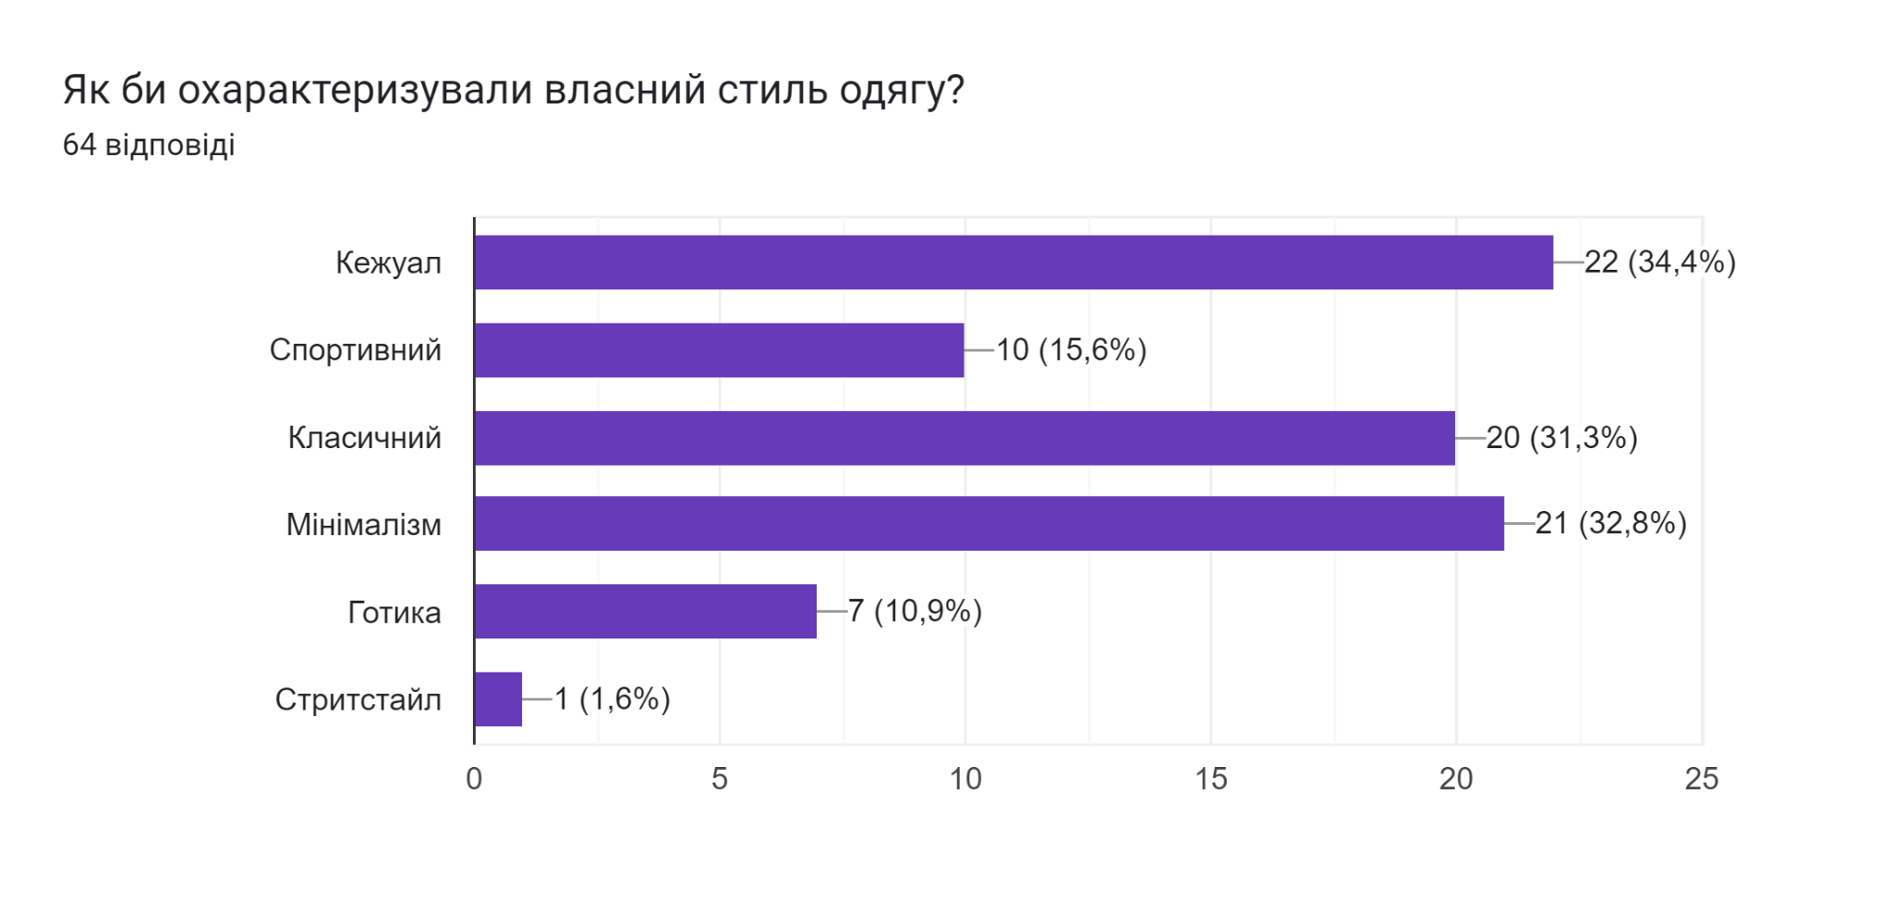
Рисунок М.5 — Результати опитування прихильників моди.
Складено на основі досліджень в Google Forms

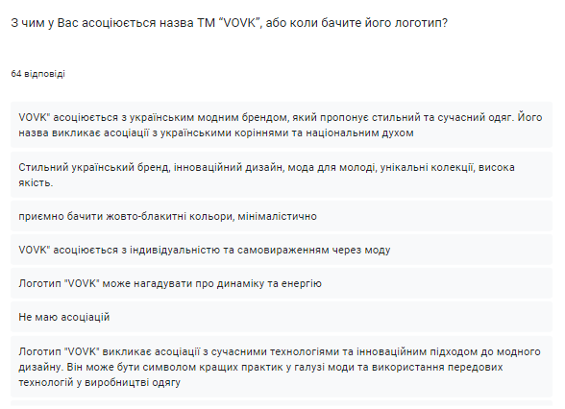
Рисунок М.6 — Результати опитування прихильників моди.
Складено на основі досліджень в Google Forms

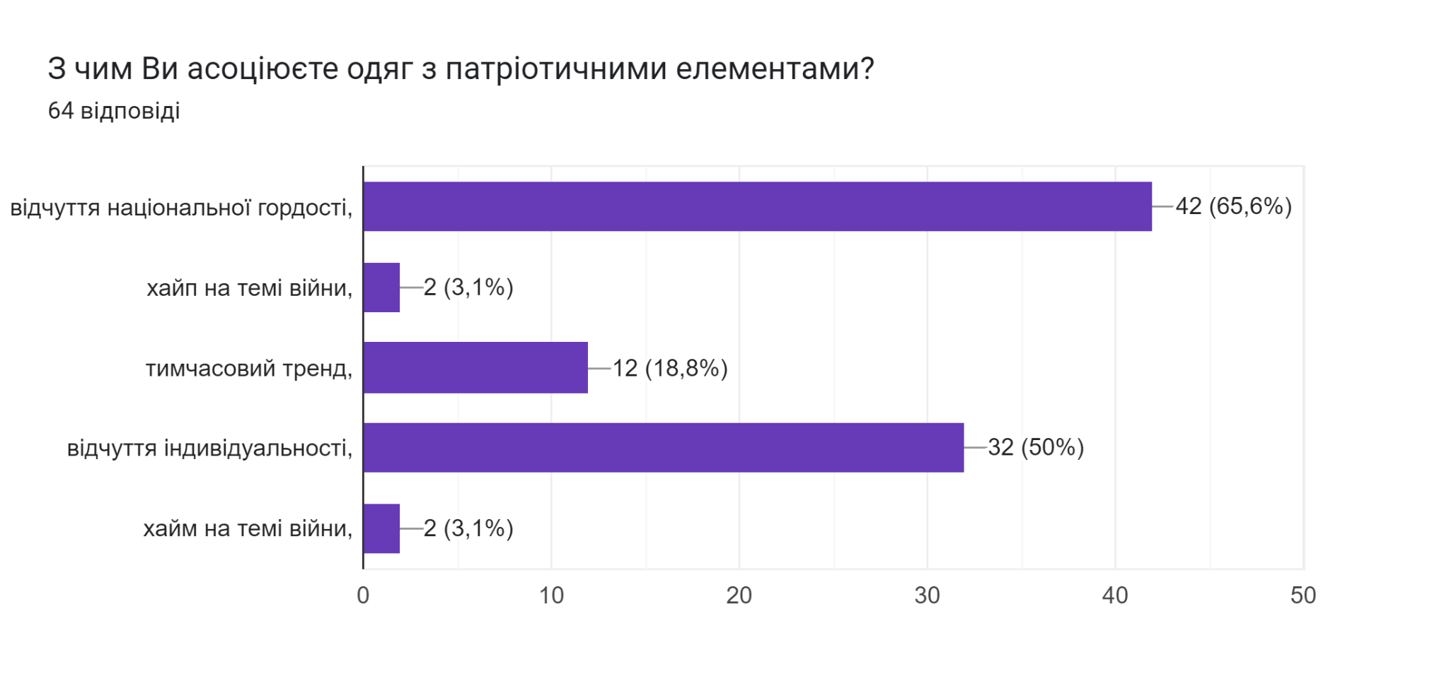
Рисунок М.7 — Результати опитування прихильників моди.
Складено на основі досліджень в Google Forms

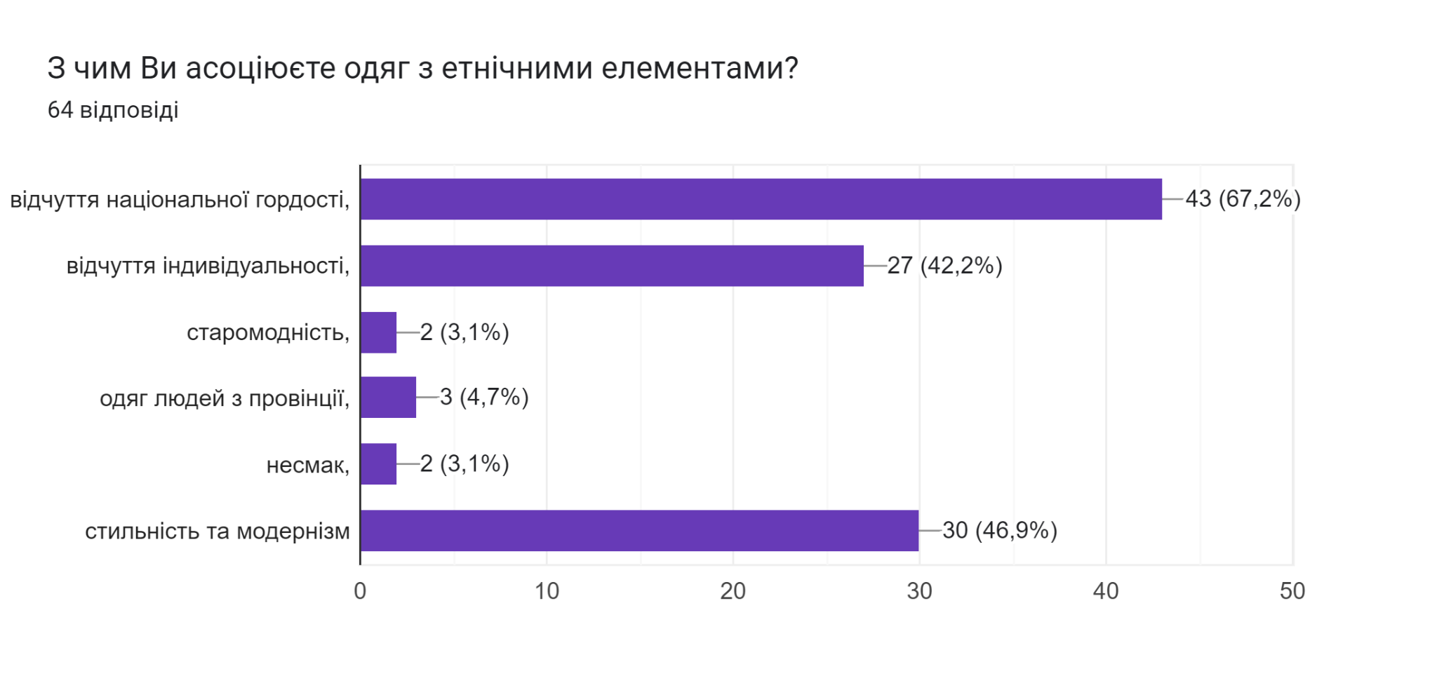
Рисунок М.8 — Результати опитування прихильників моди.
Складено на основі досліджень в Google Forms

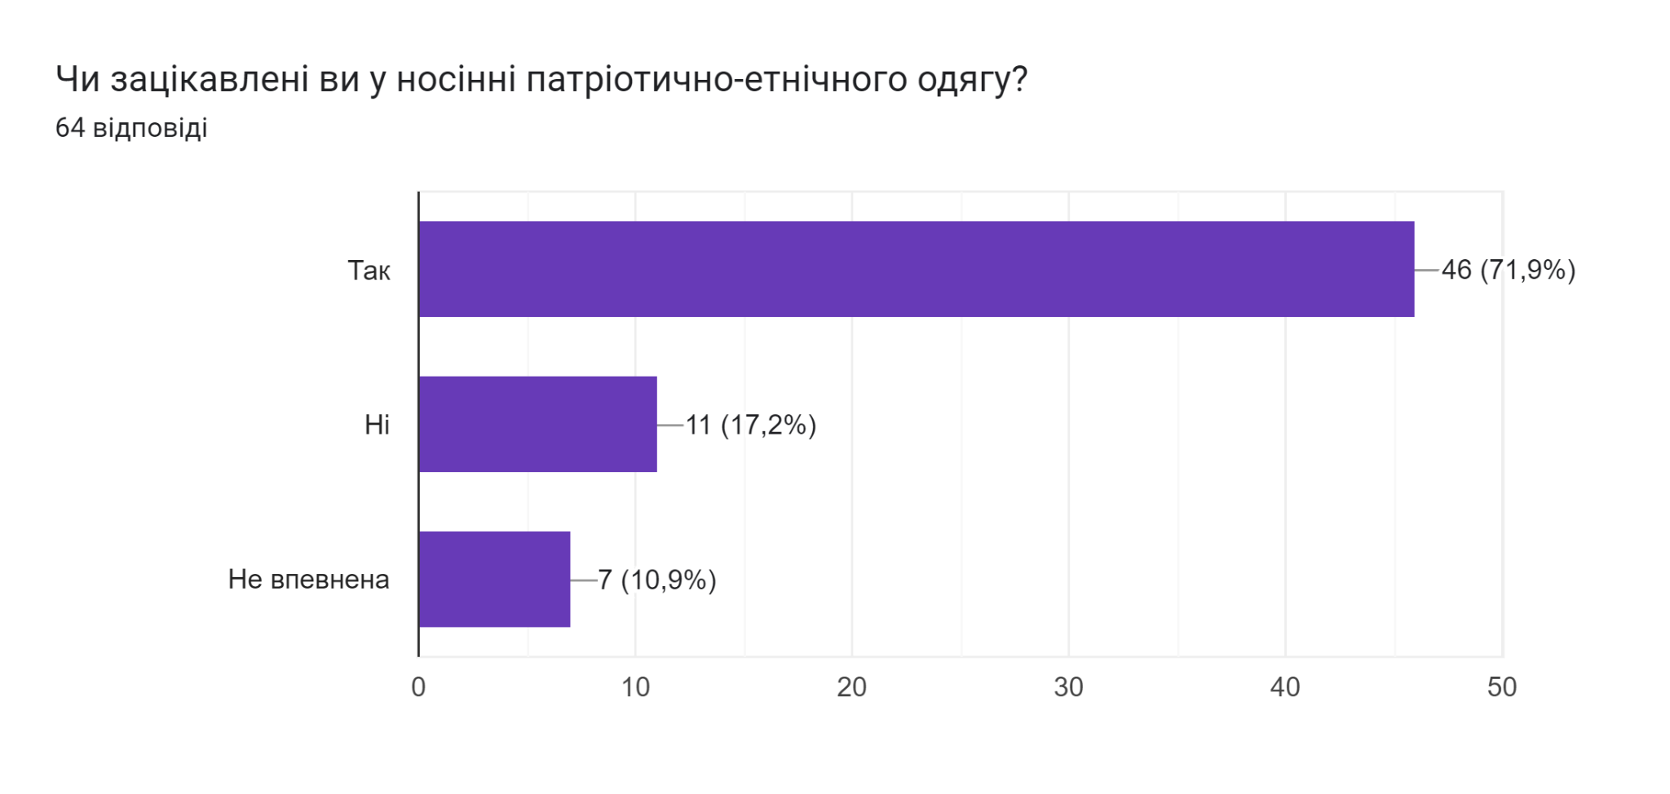
Рисунок М.9 — Результати опитування прихильників моди.
Складено на основі досліджень в Google Forms

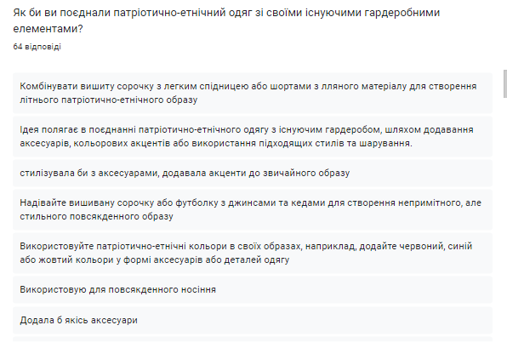
Рисунок М.10 — Результати опитування прихильників моди.
Складено на основі досліджень в Google Forms

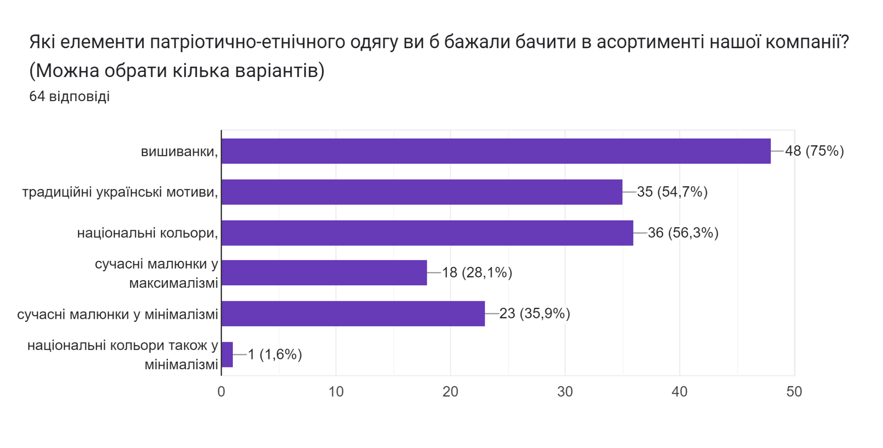
Рисунок М.11 — Результати опитування прихильників моди.
Складено на основі досліджень в Google Forms

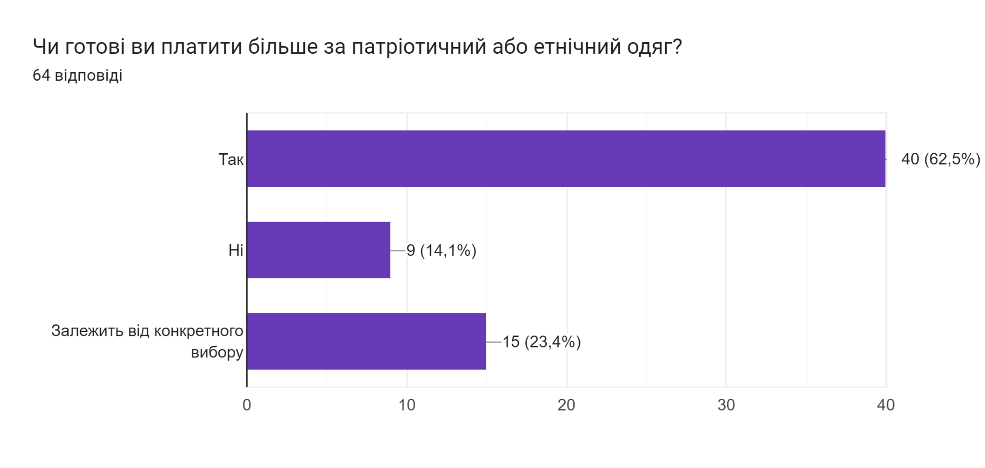
Рисунок М.12 — Результати опитування прихильників моди.
Складено на основі досліджень в Google Forms

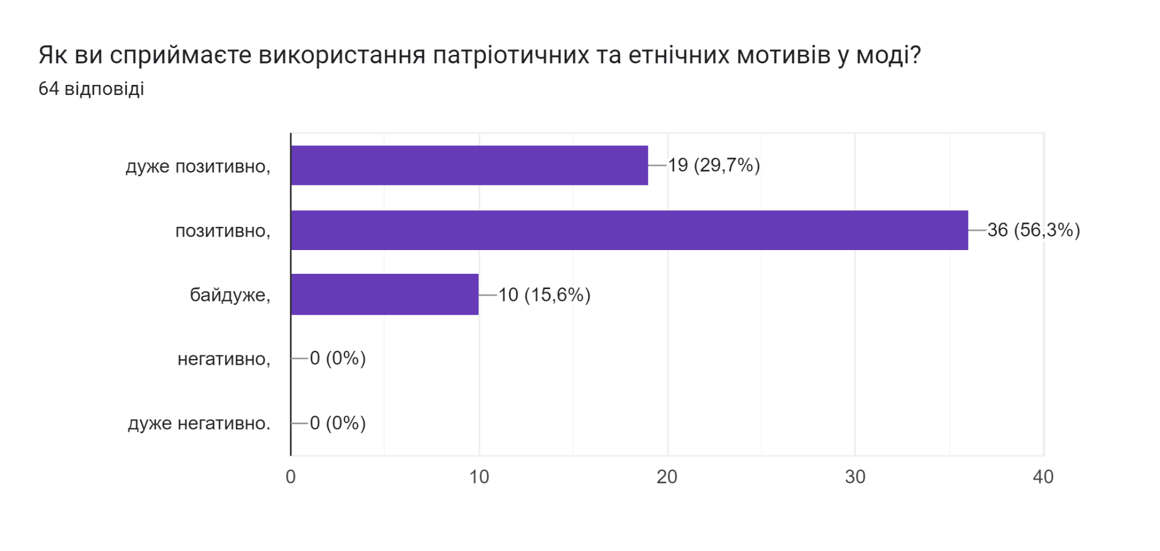
Рисунок М.13 — Результати опитування прихильників моди.
Складено на основі досліджень в Google Forms

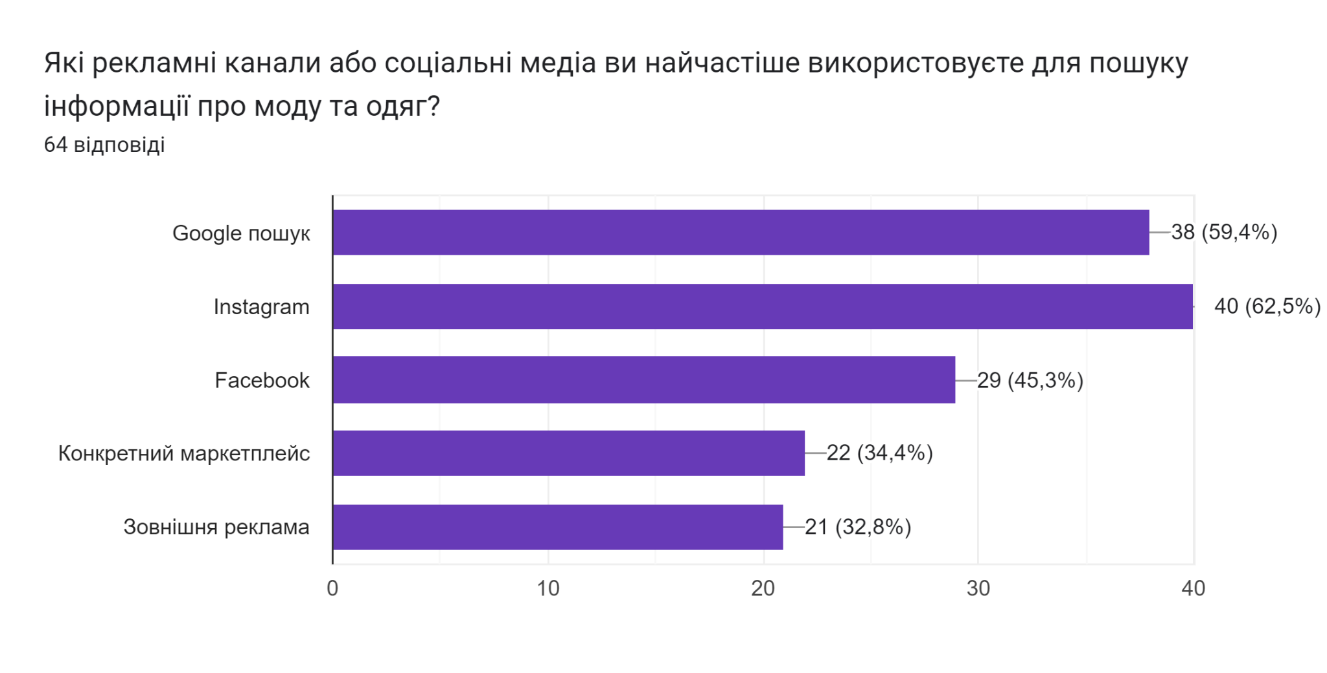
Рисунок М.14 — Результати опитування прихильників моди.
Складено на основі досліджень в Google Forms

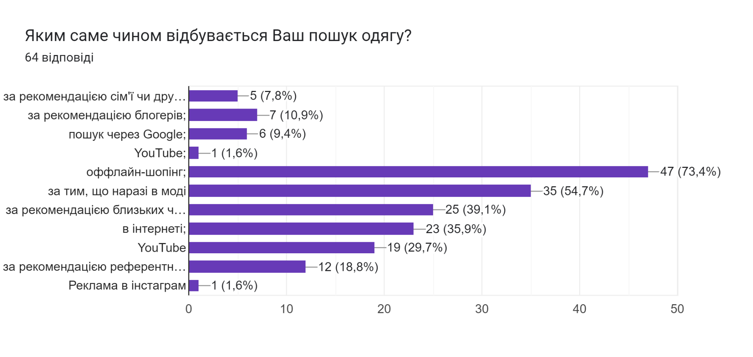
Рисунок М.15 — Результати опитування прихильників моди.
Складено на основі досліджень в Google Forms

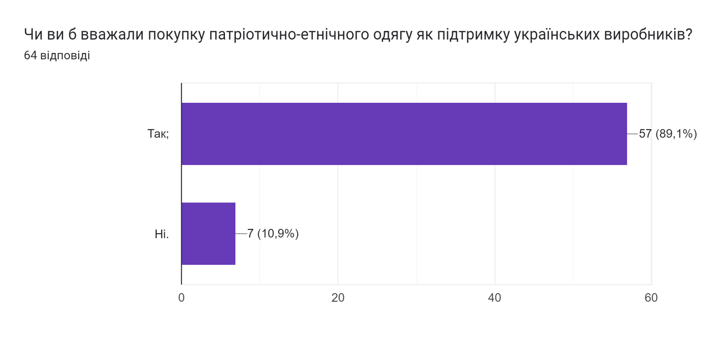
Рисунок М.16 — Результати опитування прихильників моди.
Складено на основі досліджень в Google Forms

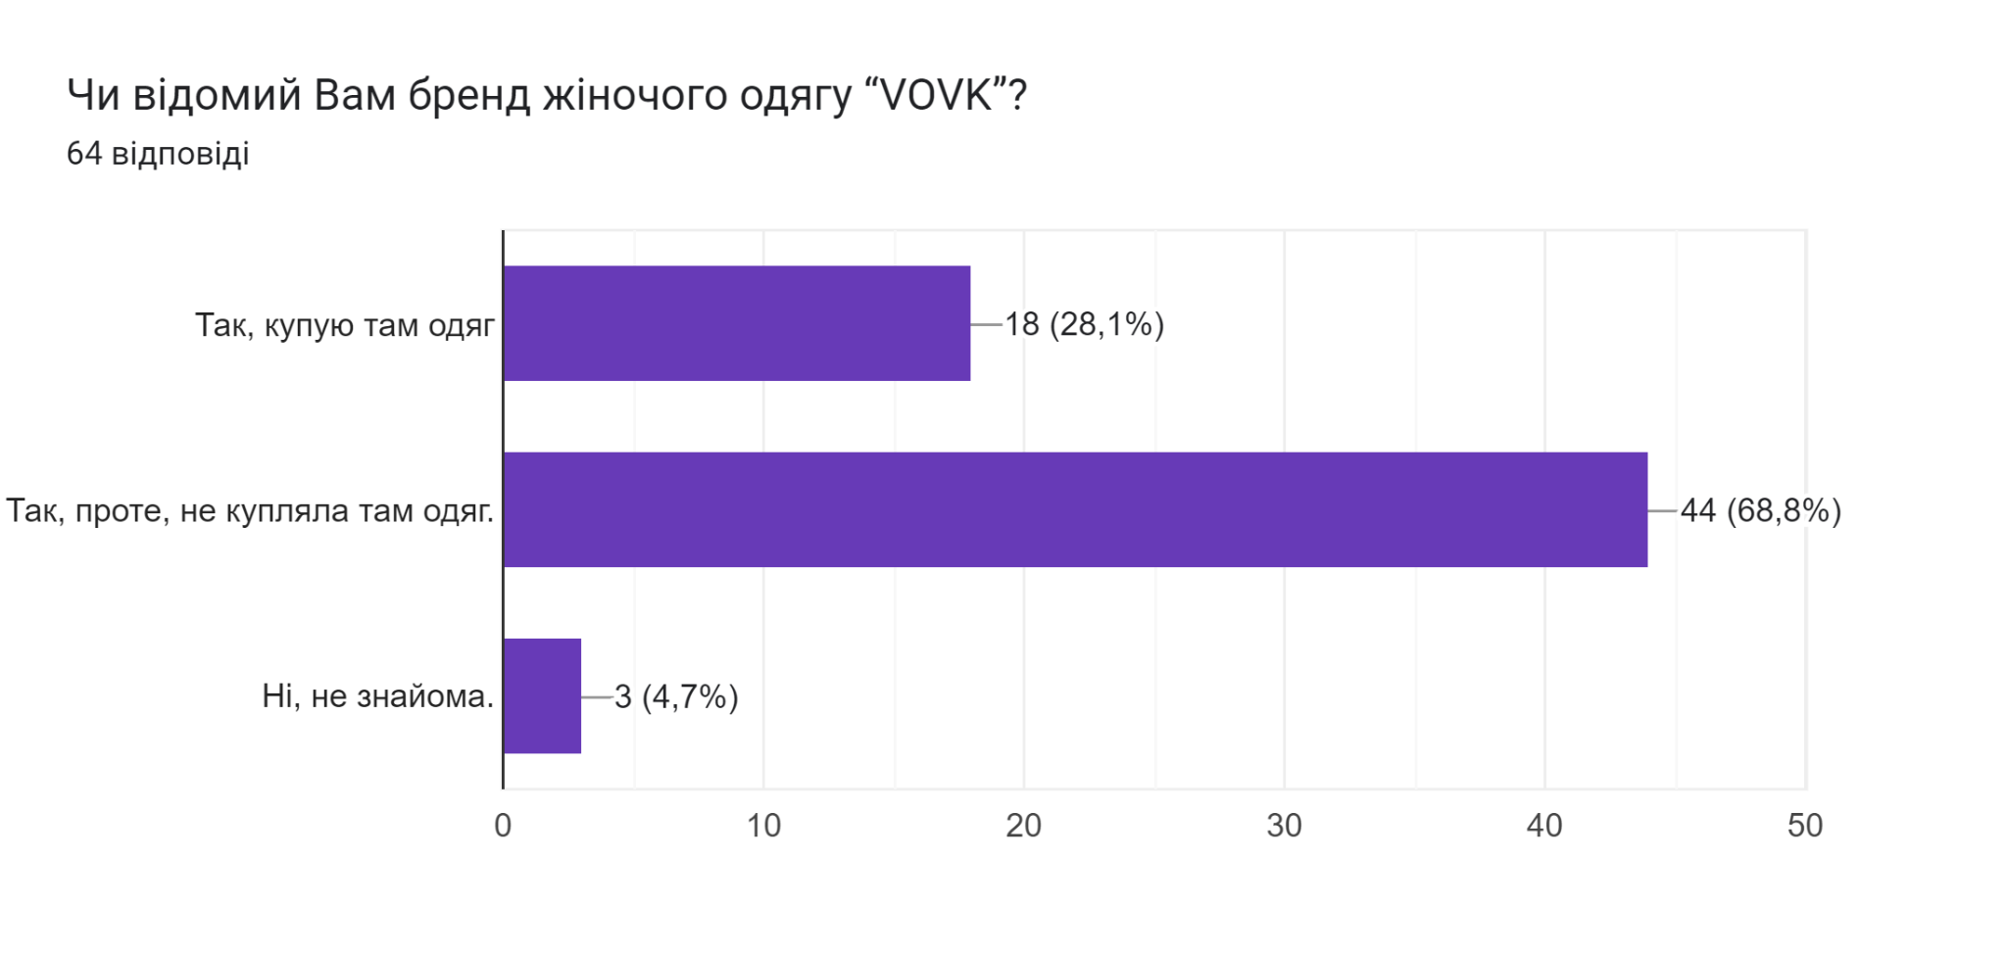
Рисунок М.17 — Результати опитування прихильників моди.
Складено на основі досліджень в Google Forms

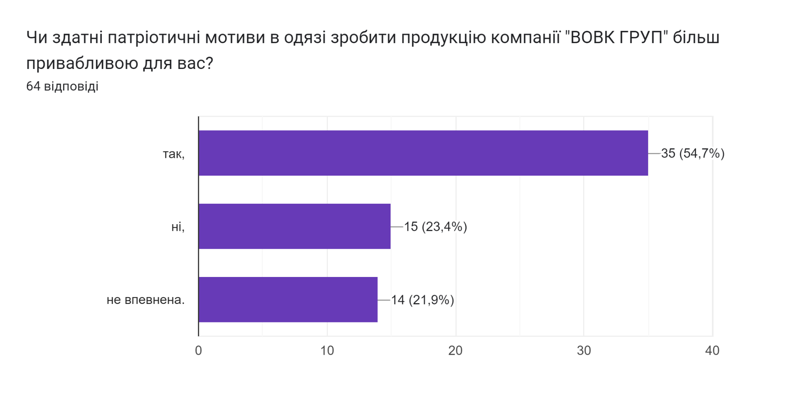
Рисунок М.18 — Результати опитування прихильників моди.
Складено на основі досліджень в Google Forms

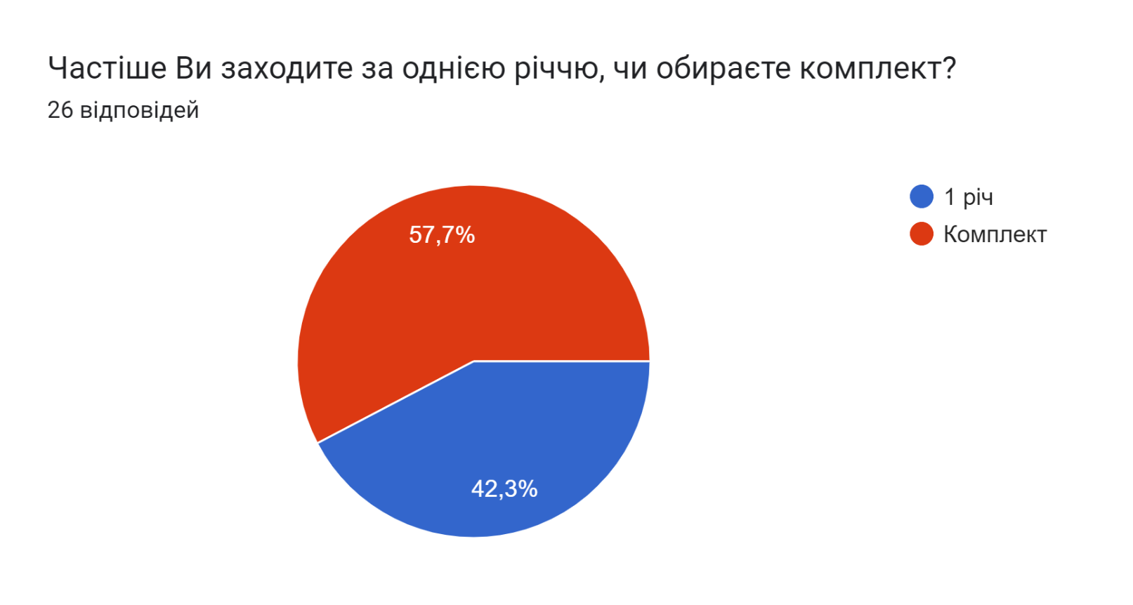
Рисунок М.19 — Результати опитування прихильників моди.
Складено на основі досліджень в Google Forms

